

القیاده فی الاسلام


ghaemiyeh.com

فهرست مطالب
اشارة 11
اشارة 11
دلیل الموضوعات 17
تمهید 31
اشارة 31
المدخل 33
أنواع الإمامة و القیادة 34
الإمامة الإبراهیمیّة 34
الامّة الإبراهیمیّة 35
القیادة الفرعونیّة 36
المجتمع الفرعونیّ 37
انواع القیادة القیمیّة 38
الخلاصة 39
القسم الأوّل: فلسفة قیادة 41
اشارة 41
الفصل الأوّل: القیادة السیاسیّة 43
اشارة 43
القیادة السیاسیّة من منظار المذاهب الإسلامیّة 43
القیادة السیاسیّة من منظار المذهب المادّیّ 44
ما معنی تعمیم الإمامة؟ 46
القیادة السیاسیّة من منظار إسلامیّ 49
ضرورة القیادة السیاسیّة 49
ما یعلم الإمام ع أتباعه 52
1-قول الحقّ شیء و الاعتقاد بالحقّ شیء آخر 52
2-أسلوب مواجهة شعار المتظاهرین بالثورة 52
3-ضرورة إقامة الحکومة 53
فلسفة ولایة الفقیه 54
فلسفة إمامة المعصوم 60
تعریف المعصوم 61
الفرق بین المعصوم و المجتهد 61
اعلی درجات القیادة 62
الخلاصة 63
فلسفة ولایة الفقیه 63
فلسفة إمامة المعصوم 64
الفصل الثانی: القیادة الأخلاقیّة 65
اشارة 65
درجات القیادة الأخلاقیّة 66
ولایة القادة الأخلاقیّین 68
نموذج القیادة الأخلاقیّة 69
الفصل الثالث: القیادة العلمیّة 71
اشارة 71
قیادة القرآن العلمیّة 72
قیادة المعصوم العلمیّة 73
مناظرة عمر بن اذینة مع قاضی الکوفة 74
مناظرة هشام بن الحکم مع عمرو بن عبید 77
الفصل الرابع: القیادة الباطنیّة 83
اشارة 83
تعریف الولایة التکوینیّة 83
درجات الولایة التکوینیّة 84
اشارة 84
1-السیطرة علی النفس 84
2-التغلّب علی الخیال 85
3-القدرة علی القیام بعمل دون الاستعانة بوسیلة مادّیّة 86
4-السیطرة التامّة علی الجسم 86
5-السیطرة علی الکون 86
بضع ملاحظات 87
فلسفة الولایة التکوینیّة 89
دور الإمام فی هدایة الإنسان باطنیّا 89
عرض أعمال الأمّة علی الإمام 94
دور الإمام فی نظام الأرض 96
دور الإمام فی النظام الکونیّ 96
الخلاصة 98
القسم الثانی: موقع القیادة 101
اشارة 101
تمهید 102
الفصل الاول: القیادة من منظار القرآن الکریم 103
اشارة 103
أ: عهد اللّه 103
ب: سبیل اللّه 104
الخلاصة 108
الفصل الثانی: القیادة من منظار النبیّ صلّی اللّه علیه و آله 109
اشارة 109
أ-القیادة الربّانیّة محور الثورة الإسلامیّة: 109
اشارة 109
عصر العلم و عصر الجاهلیّة 111
أیّ إمام تجب معرفته؟ 113
ب-القیادة الربّانیّة شرط لقبول الأعمال الصالحة: 115
الخلاصة 121
الفصل الثالث: القیادة من منظار أهل البیت 123
اشارة 123
أ-موقع القیادة القیمیّة 123
اشارة 123
1-آصرة التوحید و الإمامة 123
2-مفتاح المبادئ الإسلامیّة 126
3-أسس الإسلام النامی 128
ب-خطر القادة المناوئین للفضائل و القیم 130
اشارة 130
1-باطن الأدناس جمیعها 130
2-أساس الشرور جمیعها 131
الخلاصة 133
الفصل الرابع: القیادة من منظار أتباع أهل البیت علیهم السّلام 135
اشارة 135
المعیار فی اصول الدین 135
الإمامة من اصول الدین 136
الخلاصة 141
القسم الثالث: موامرتان خطرتان 143
اشارة 143
الفصل الاول: فصل القیادة 145
اشارة 145
المؤامرة الکبری 146
کیفیّة فصل الدین عن السیاسة 148
الأحادیث الموضوعة و الحکومات الفاسدة 154
الخلاصة 159
الفصل الثانی: تحریف القیادة 161
اشارة 161
أقسام التحریف 161
اشارة 161
أ-التحریف الجلیّ 161
ب-التحریف الخفیّ 164
سرّ حکومة أئمّة الجور 165
جذور التحریف 168
مقارعة الظلم واجب عقلیّ 171
التعارض مع القرآن الکریم 172
التعارض مع سیرة الأئمّة 174
التعارض مع أحادیث القیام 178
الخلاصة 187
القسم الرابع: خصائص القیادة 189
اشارة 189
تمهید 190
الفصل الاول: معرفة الإسلام 191
اشارة 191
تعریف الاجتهاد 192
معرفة الموضوع و الاجتهاد 193
الخلاصة 194
الفصل الثانی: العدالة 195
اشارة 195
درجات العدالة 196
اشارة 196
1-العدل العقیدیّ 196
2-العدل الفقهیّ 196
3-العدل الأخلاقیّ 197
4-العدل العرفانیّ 197
العدالة و القیادة 198
نظرة علی العصمة 199
ملاحظات تستحقّ الاهتمام 199
الخلاصة 201
الفصل الثالث: الإدارة 203
اشارة 203
الفصل بین القیادة و المرجعیّة 204
الإدارة فطریّة أم اکتسابیّة؟ 205
دور التعلیم و التجربة فی الإدارة 206
دور شرح الصدر فی الإدارة 208
شرح الصدر بالکفر 210
الخلاصة 211
الفصل الرابع: الوعی السیاسیّ 213
اشارة 213
السیاسة فی قاموس الساسة التقلیدیّین 214
أنت أسوس أم أنا؟ ! 216
السیاسة من منظار الإسلام 217
السیاسة و الشیطنة! 219
انتقاد سیاسة الإمام أمیر المؤمنین علیه السّلام 220
الخلاصة 224
الفصل الخامس: معرفة الزمان 225
اشارة 225
معرفة القادة الربّانیّین بالزمان 227
معرفة الإمام أمیر المؤمنین علیه السّلام بزمانه 227
معرفة الفقهاء بالزمان 230
الخلاصة 233
الفصل السادس: معرفة الناس 235
اشارة 235
النبیّ صلّی اللّه علیه و آله و معرفة الناس 235
الإمام أمیر المؤمنین علیه السّلام و معرفة الناس 237
الأئمّة و معرفة الناس 238
الخلاصة 241
الفصل السابع: مداراة الناس 243
اشارة 243
النبیّ صلّی اللّه علیه و آله و مداراة الناس 244
وقایة الأتباع من الانحراف 245
تألیف قلوب الأعداء 246
وقایة القیادة من الأراجیف المثارة ضدّها 247
الإمام أمیر المؤمنین علیه السّلام و مداراة الناس 247
سیاسة الإمام علیه السّلام فی مواجهة الانحرافات 249
الخلاصة 256
الفصل الثامن: الجاذبیّة الأخلاقیّة 257
اشارة 257
الجاذبیّة الأخلاقیّة لنبیّنا صلّی اللّه علیه و آله 257
اعتراف العدوّ 259
الخلاصة 261
الفصل التاسع: السبق إلی العمل 263
اشارة 263
الخلاصة 268
الفصل العاشر: الإیمان بالهدف 269
اشارة 269
المثل الأعلی للإیمان 269
الخلاصة 273
الفصل الحادی عشر: الأمل بالنجاح 275
اشارة 275
النبیّ صلّی اللّه علیه و آله و الأمل بالنجاح 275
الانتصار علی الفرس و الروم 276
الإخبار بظهور الإسلام علی الدین کلّه 277
تفسیر النجاح 277
الخلاصة 279
الفصل الثانی عشر: علوّ الهمّة 281
اشارة 281
آثار علوّ الهمّة 281
آثار قصر الهمّة 282
درس من حشرة! 283
علوّ الهمّة و القیادة 284
اشارة 284
أ-حکومة الإسلام العالمیّة 285
ب-اجتثاث جذور الجهل 285
الخلاصة 286
الفصل الثالث عشر: الصبر 287
اشارة 287
القیادة و المقاومة 287
الإخلاص فی الثبات 289
امر اللّه تعالی نبیّه بالصبر و الاستقامة 289
الخلاصة 292
الفصل الرابع عشر: الیقین 293
اشارة 293
أهمّ خصائص الإمامة 293
اشارة 293
1-الصبر 294
2-التوکّل 294
اشارة 294
دور الیقین فی التوکّل 295
3-الإخلاص 296
اشارة 296
قصّة ذات عبرة من إخلاص موسی علیه السّلام 298
دور الیقین فی الإخلاص 299
4-الزهد 299
اشارة 299
دور الیقین فی الزهد 300
5-الشجاعة 302
اشارة 302
دور الیقین فی الشجاعة 303
6-الصدق 304
اشارة 304
دور الیقین فی الصدق 304
دور الیقین فی أرفع درجات القیادة 305
الخلاصة 307
القسم الخامس: آفات القیادة 309
اشارة 309
الفصل الاول: الهوی 311
اشارة 311
الإمامة و اللهو و اللعب 313
ضروب اللهو من منظار الإسلام 314
اشارة 314
1-اللهو الممدوح 314
2-اللهو المذموم 314
3-اللهو الحرام 315
الإمامة و الملذّات المباحة 315
الخلاصة 319
الفصل الثانی: الظلم 321
اشارة 321
الخلاصة 324
الفصل الثالث: الاستبداد 325
اشارة 325
خطر الاستبداد 325
الوقایة من الاستبداد 326
الغنیّ عن المشاور 327
مشاورة الأعداء! 329
ملاحظات حول مشورة القائد 329
اشارة 329
أ-المشاورة لا الطاعة! 329
اشارة 329
من ذکریاتی مع السیّد الإمام 329
ب-المشاورة المضرّة 332
ج-المشورة و التردّد فی اتّخاذ القرار 333
الخلاصة 336
الفصل الرابع: الانسیاق لآراء الآخرین 337
اشارة 337
خطر الانسیاق لآراء الآخرین 338
استقلال الرأی و القیادة 339
الخلاصة 341
الفصل الخامس: أمراض أخلاقیّة 342
اشارة 342
الخلاصة 345
القسم السادس: الحقوق المتبادله بین الناس و القیادة 347
اشارة 347
الفصل الاول: حقوق الناس فی النظام الاسلامی 349
اشارة 349
ولایة الفقیه المطلقة و حقوق الناس 359
اشارة 359
1-التفاوت بین أساس الحکومة الإسلامیّة و أساس الحکومات الدیمقراطیّة 359
2-معنی الولایة المطلقة للفقیه 360
الخلاصة 361
الفصل: الثانی: حق النقد 363
اشارة 363
انتقدونی! 364
ضروب النقد السیاسیّ 366
اشارة 366
1-النقد السیاسیّ البنّاء 366
2-النقد السیاسیّ الهدّام 367
مواصفات النقد البنّاء 368
اشارة 368
1-العلم 369
2-الإنصاف 369
3-الأسلوب المرضیّ 370
خصائص النقد الهدّام 371
اشارة 371
1-جهل الناقد 371
2-الظلم 372
3-الاسلوب المذموم 372
اسلوب التعامل مع النقد الهدّام 373
درس من السیرة النبویّة 374
اشارة 374
1-لا یسلم أحد من الانتقادات غیر الموجّهة 376
2-التشکیک فی مطالبة المتطرّفین السیاسیّین بالعدالة 377
3-مبدأ مراعاة المصالح السیاسیّة 378
4-مصیر النقد السیاسیّ الهدّام 379
الإمام علیّ علیه السّلام و النقد الهدّام 379
انتقاد المارقین 380
الإمام علیه السّلام و الناقدون الجهلة المتعصّبون 382
الخلاصة 385
القسم السابع: ائمه الاسلام بعد النبی صلی الله علیه و آله 387
اشارة 387
الفصل الأول: أوصیاء النبی صلی الله علیه و آله 389
اشارة 389
فرضیات 390
1- الطریق السلبی : 390
اشارة 390
أ- أخطار هذا الطریق 391
اشارة 391
اتخاذ القرار المتعجل 391
افتقار ورثة الثورة الإسلامیة إلی النضج الإسلامی 392
الأقلیة المتغلغله 394
ب - إهمال المستقبل 394
۲- نظام الشوری: 396
اشارة 396
أ- تبیین قانون الشوری 396
ب - توعیة ورثة الثورة 397
ج - استعداد ورثة الثورة 397
اشارة 397
القدرة علی تشخیص الأصلح 398
استقامة الناخب 398
3- تعیین القائد القادم : 400
اشارة 400
تعریف قادة المستقبل 402
أوصیاء النبی الاثنا عشر 405
أ- الغیبة الصغری: 408
ب - الغیبة الکبری: 408
برکات الإمام الغائب 409
الخلاصة 411
الفصل الثانی: الفقهاء الحائزون علی شروط القیادة 415
اشارة 415
خطة النضال عند أهل البیت علیهم السلام 416
اشارة 416
1- عدم الاعتراف بشرعیة الحکومات الجائرة 418
۲- قیادة الفقهاء العدول 418
نواب الإمام المهدی عجل الله فرجه بالتخصیص 422
الحکمة من النیابة الخاصة 422
انتهاء النیابة الخاصة 423
استمرار النیابة العامة فی الغیبة الصغری 424
الحکمة من انقطاع النیابة الخاصة 424
اشارة 424
أ. حکمة سیاسیة 424
ب - حکمة اجتماعیة 425
اشارة 425
تجربة العصر الدیمقراطی 425
دور الناس فی تعیین النواب العامین الإمام 426
الخلاصة 428

اشارة
سرشناسه:م‍ح‍م‍دی‌ ری‌ش‍ه‍ری‌، م‍ح‍م‍د، - ۱۳۲۵
‏عنوان و نام پدیدآور:ال‍ق‍ی‍اده‌ ف‍ی‌ الاس‍لام‌/ ت‍ال‍ی‍ف‌ م‍ح‍م‍د محمدی ری ش‍ه‍ری‌؛ ت‍ع‍ری‍ب‌ ع‍ل‍ی‌ الاس‍دی‌
‏مشخصات نشر:ق‍م‌: م‍وس‍س‍ه‌ ف‍ره‍ن‍گ‍ی‌ دار ال‍ح‍دی‍ث‌، ۱۳۷۵.
‏مشخصات ظاهری:ص‌ ۴۷۸
‏شابک:‎964-5985-34-x‬۱۶۰۰۰ری‍ال‌
‏یادداشت:ع‍رب‍ی‌
‏یادداشت:ع‍ن‍وان‌ اص‍ل‍ی‌: ره‍ب‍ری‌ در اس‍لام‌.
‏یادداشت:ک‍ت‍اب‍ن‍ام‍ه‌: ص‌. [۴۶۳] - ۴۷۸؛ ه‍م‍چ‍ن‍ی‍ن‌ ب‍ه‌ص‍ورت‌ زی‍رن‍وی‍س‌
‏موضوع:ره‍ب‍ری‌ (اس‍لام‌)
‏موضوع:ام‍ام‍ت‌
‏موضوع:اس‍لام‌ و دول‍ت‌
‏موضوع:ولای‍ت‌ ف‍ق‍ی‍ه‌
‏شناسه افزوده:اس‍دی‌، ع‍ل‍ی‌، م‍ت‍رج‍م‌
‏رده بندی کنگره:‏‫‬‮‭BP۲۲۳/۸‏‫‬‮‭‭/م‌۳۳ر۹۰۴۳ ۱۳۷۵
‏رده بندی دیویی:‏‫‬‮‭۲۹۷/۴۵
‏شماره کتابشناسی ملی:‭م‌۷۸-۱۲۳۸

اشارة
ال‍ق‍ی‍اده‌ ف‍ی‌ الاس‍لام‌
ت‍ال‍ی‍ف‌ م‍ح‍م‍د محمدی ری ش‍ه‍ری
ت‍ع‍ری‍ب‌ ع‍ل‍ی‌ الاس‍دی
بسم الله الرحمن الرحیم

دلیل الموضوعات

دلیل الموضوعات
صورة
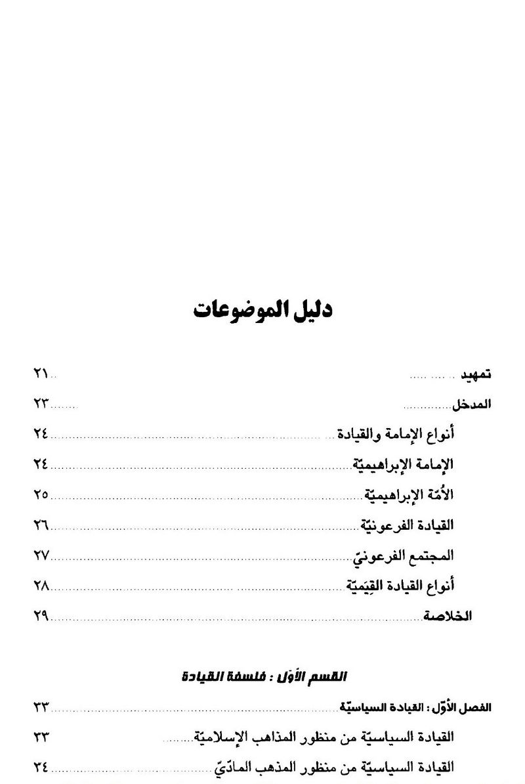
صورة
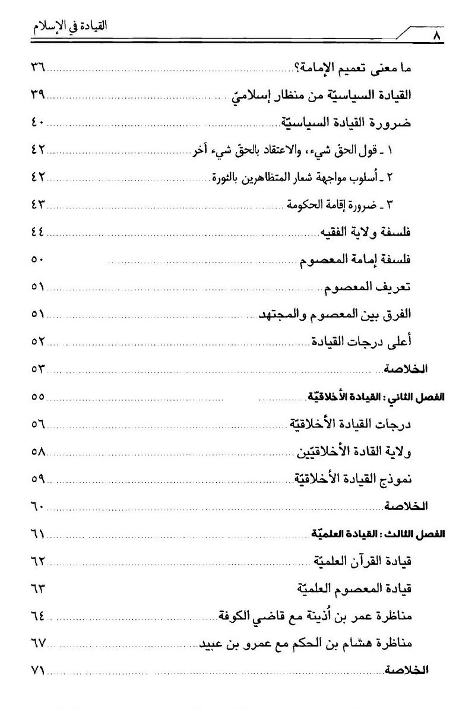
صورة
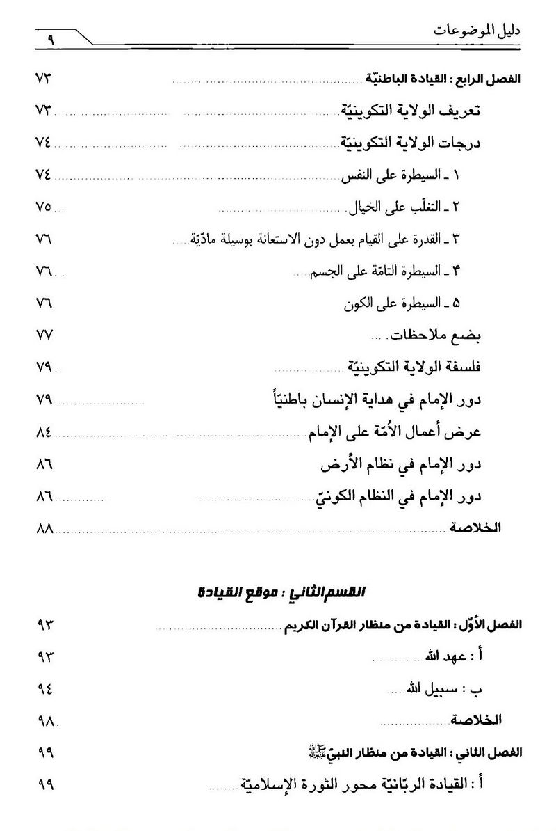
صورة
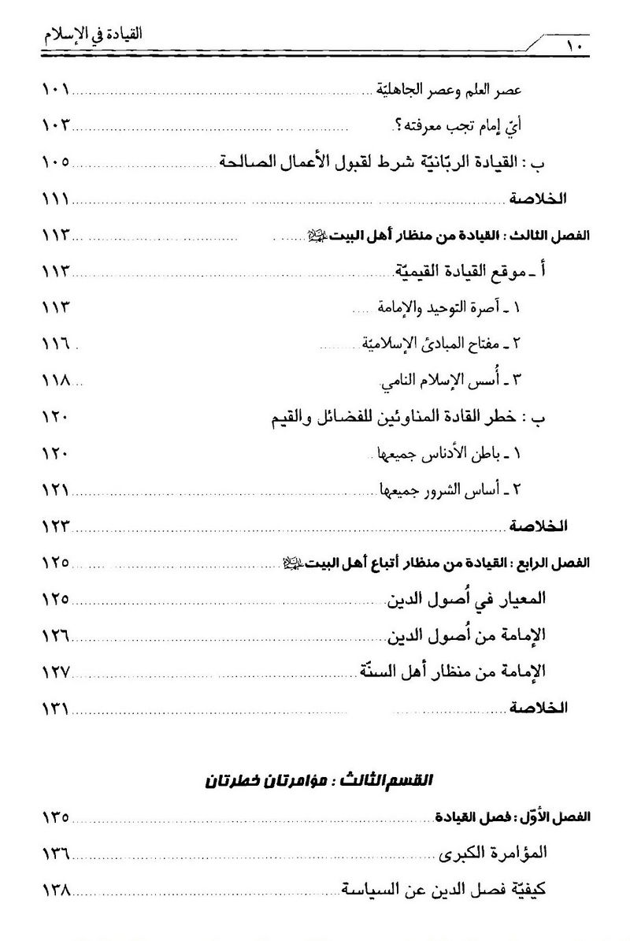
صورة
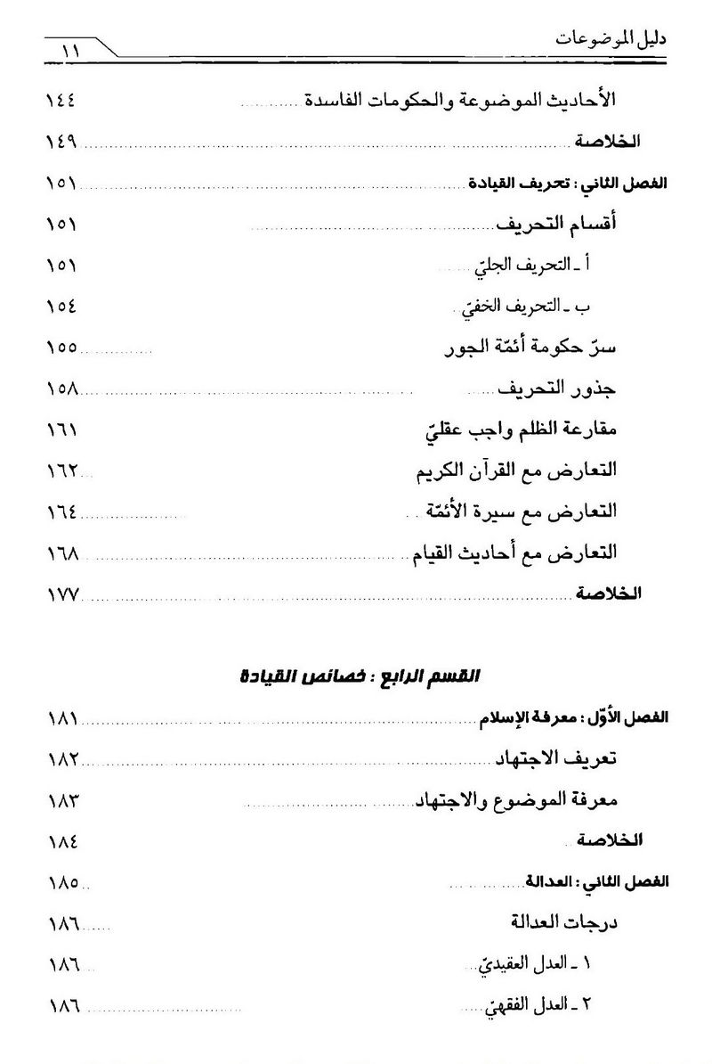
صورة
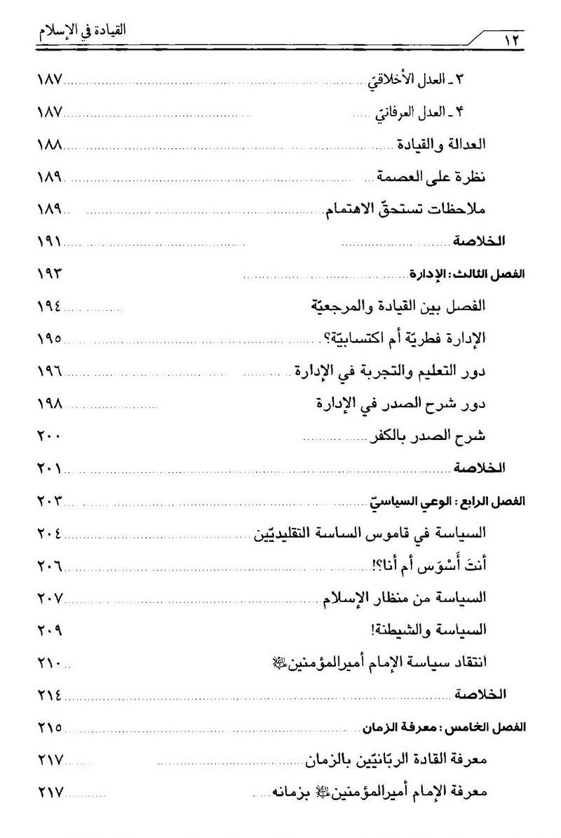
صورة
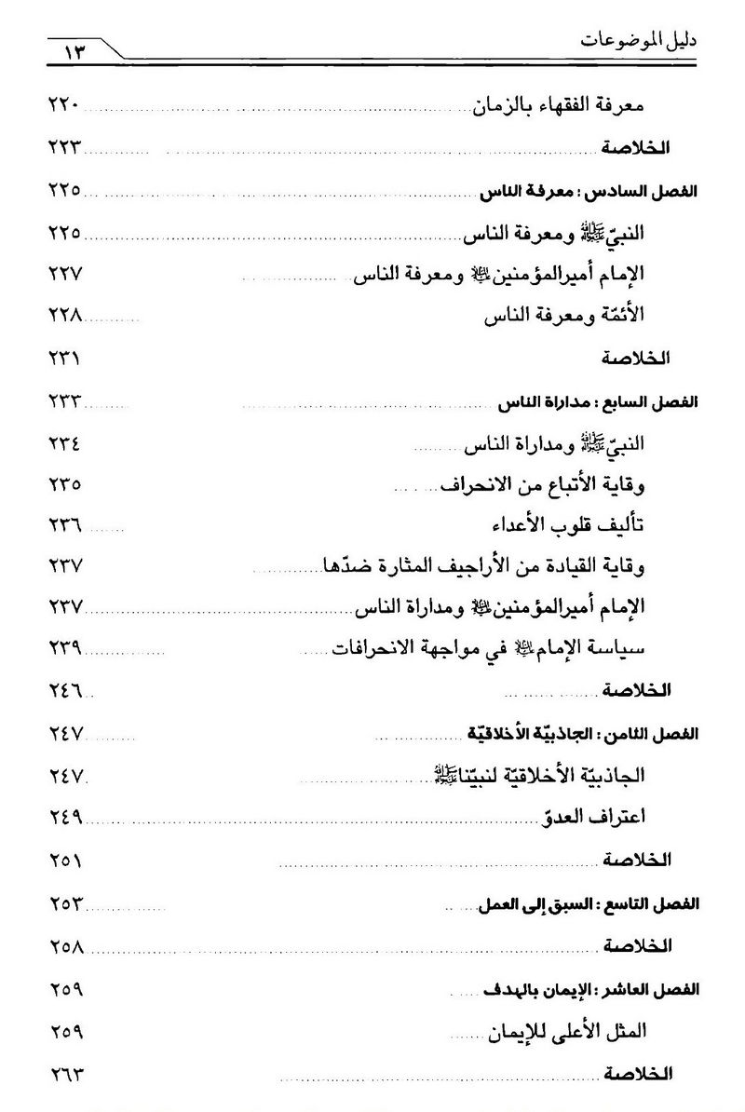
صورة
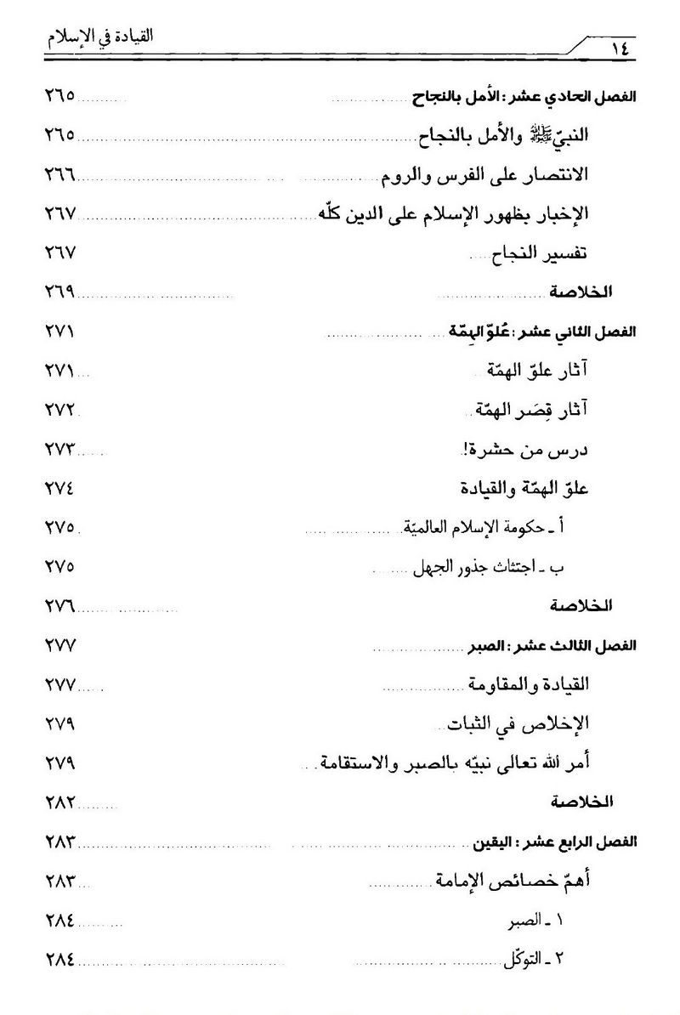
صورة
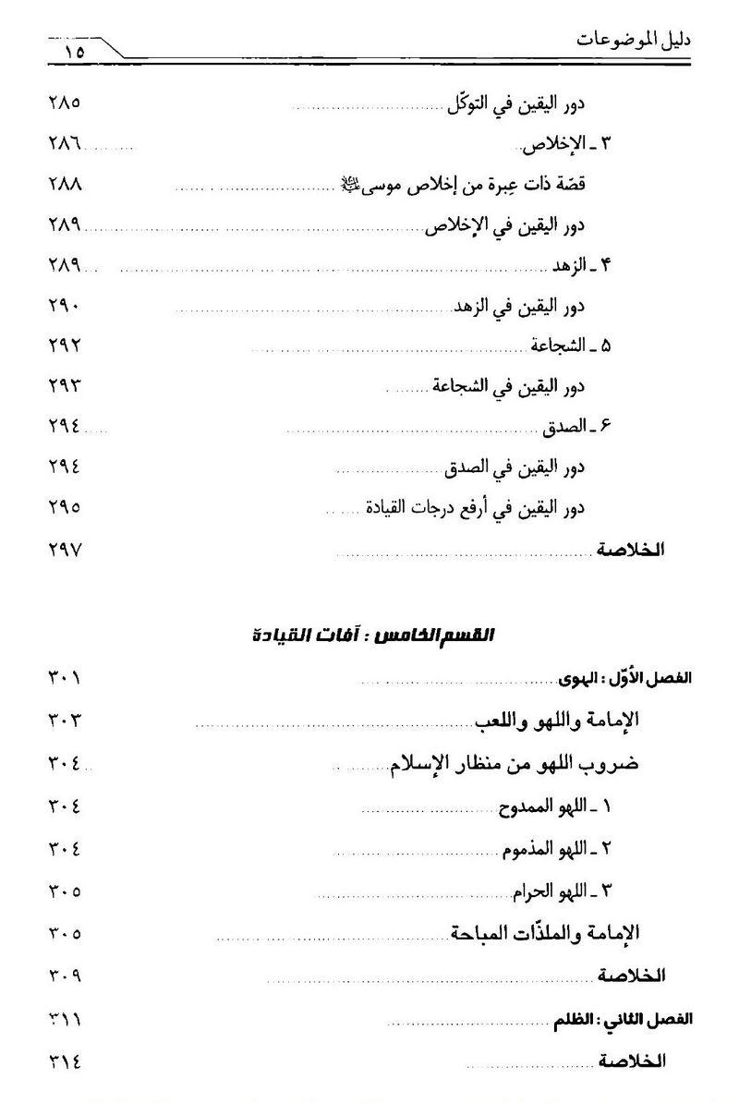
صورة
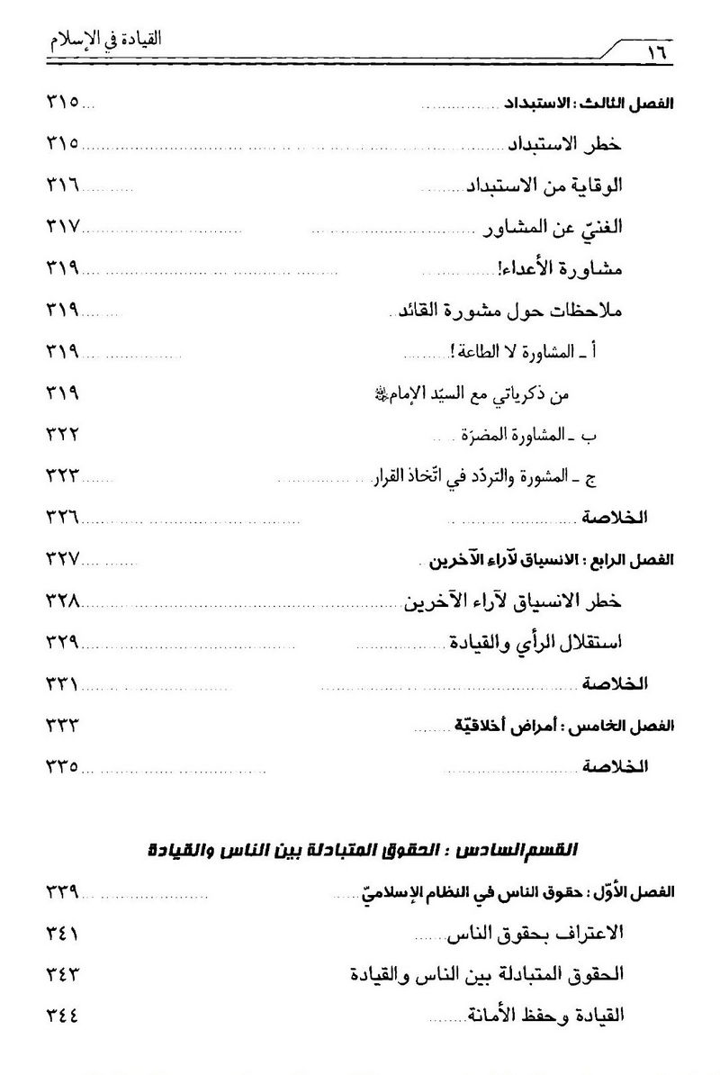
صورة
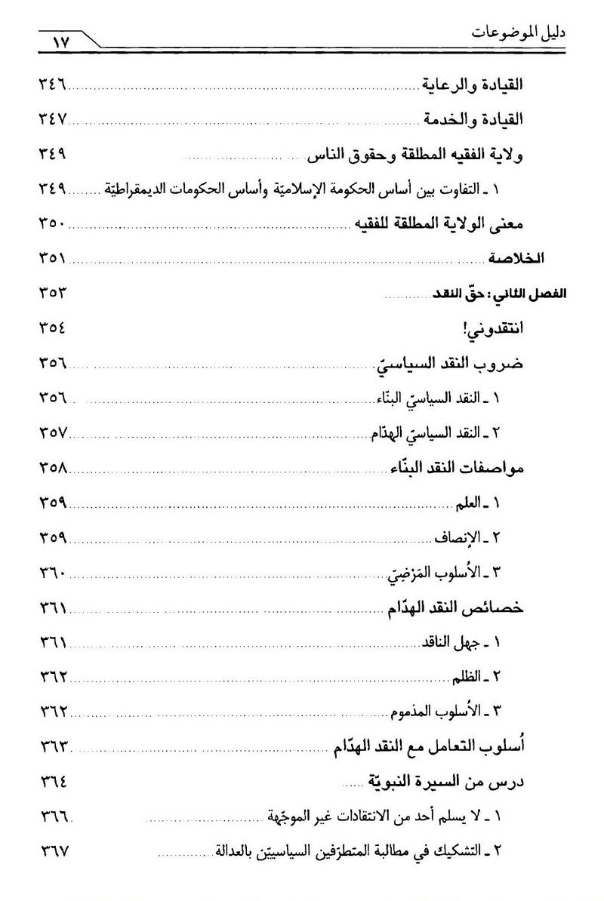
صورة
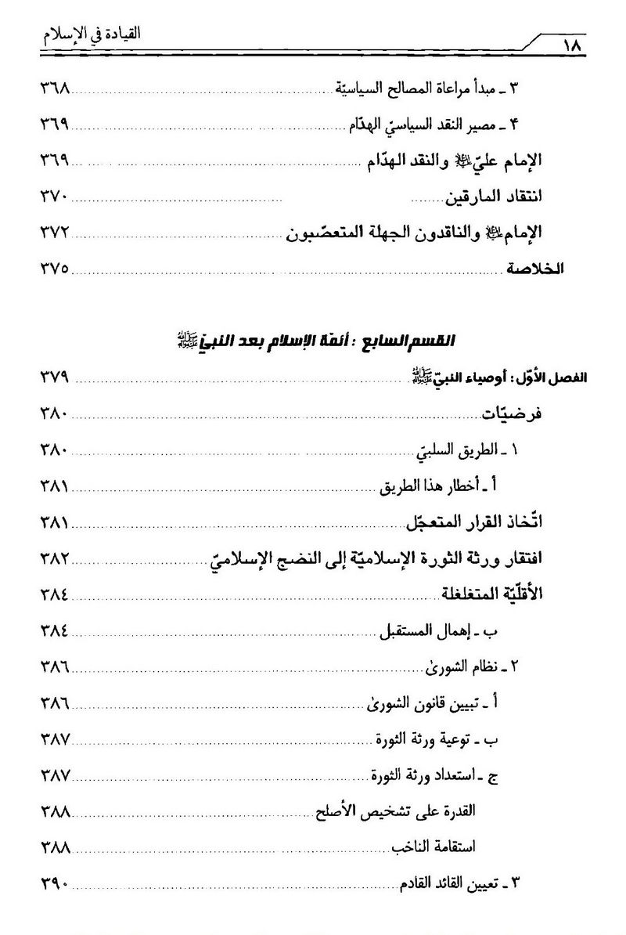
صورة
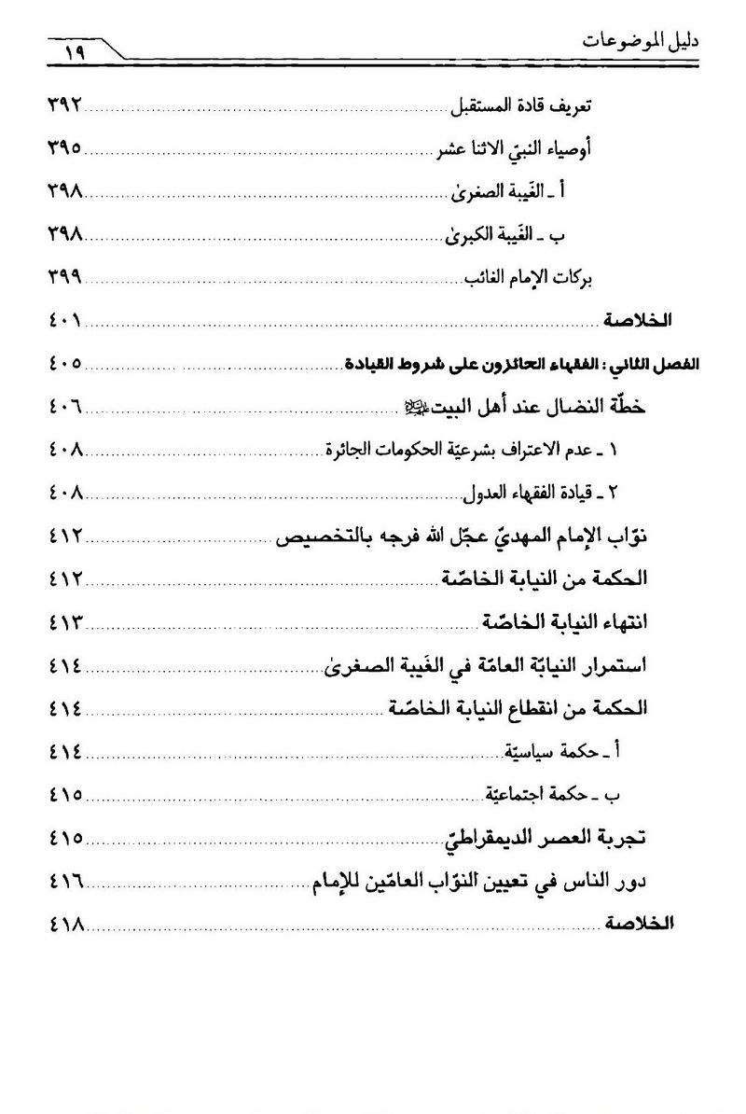

تمهید

اشارة
صورة
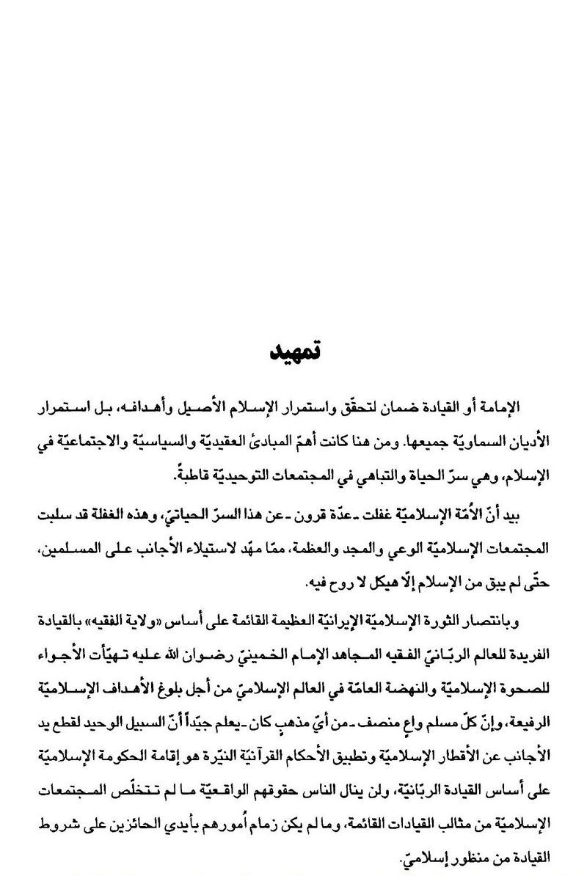
صورة
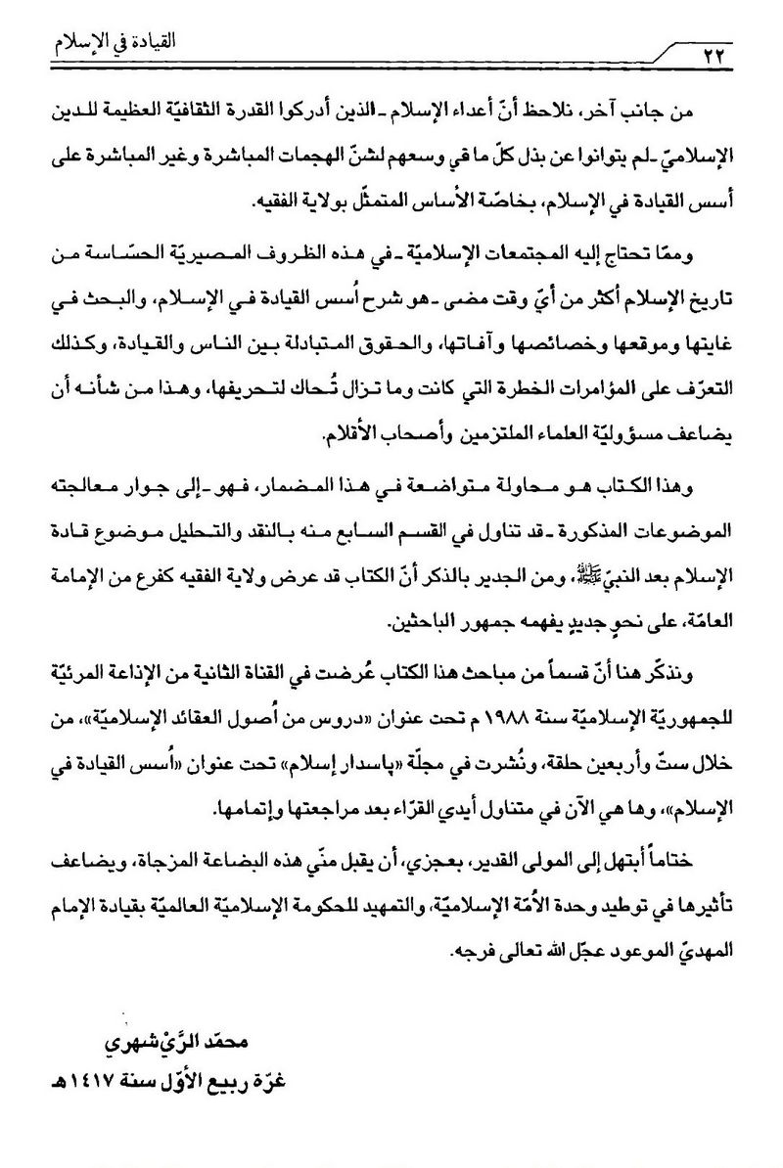

المدخل
نلاحظ فی الثقافة القرآنیّة و الحدیثیّة أنّ کلمة «الإمامة» ترادف کلمة «القیادة» و من هنا کان من الضروری تفسیر کلمتی «الإمامة» و «الإمام» من أجل تعریف القیادة فی الرؤیة الإسلامیّة. «الإمامة و الإمام» فی الثقافة الإسلامیّة یماثلان «القیادة و القائد» . و یعرّف الراغب الإصفهانیّ «کلمة الإمام» فی کتابه الّذی ألّفه حول المفردات الغریبة فی القرآن الکریم، فیقول: «و الإمام المؤتمّ به، إنسانا کان یقتدی بقوله أو فعله، أو کتابا، أو غیر ذلک، محقّا کان أو مبطلا» . تمّ الترکیز فی هذا التعریف علی نقطتین مهمّتین فی معنی القیادة، و هما: 1-أنّ الإمامة أو القیادة فی القرآن قابلة للتعمیم، لا فی المجتمع الإنسانیّ فحسب،
بل فی عالم الخلیقة کلّه. 2-استعملت الإمامة أو القیادة فی القرآن بمفهومین متناقضین: أحدهما: الحقّ، و الآخر: الباطل. و ما نقصده هنا هو الإمامة أو القیادة فی إطار المجتمع البشریّ دون سواه. و فی ضوء ذلک تطلق الإمامة أو القیادة فی الثقافة الإسلامیّة علی توجیه الناس نحو نظام الحقّ و مجتمع القیم، أو نظام الباطل و المجتمع الخلیّ من القیم.

أنواع الإمامة و القیادة
یستبین من تعریف الإمامة أو القیادة أنّها علی أنواع مختلفة. و هی فی الرؤیة الإسلامیّة نوعان هما: إمامة تقود الناس نحو الکمال و القیم الربّانیّة الرفیعة، و اخری تسوقهم إلی الدناءة و القبائح و القیم الشیطانیّة الوضیعة. و ینظر القرآن الکریم إلی إمامة إبراهیم علیه السّلام علی أنّها رمز القیادة الرّبانیّة القیمیّة، و إلی إمامة فرعون الطاغیة علی أنّها نموذج القیادة الشیطانیّة المغایرة للقیم. معنی هذا أنّنا یمکن أن نشیر هنا فی تبیین أنواع القیادة-حسب الرؤیة القرآنیّة-إلی القیادة الإبراهیمیّة و القیادة الفرعونیّة. إنّ المباحث المرتبطة بأسس القیادة فی الإسلام هی فی الحقیقة تبیان للخطوط الأساسیّة فی سیاسة القیادة الإبراهیمیّة مقابل السیاسة الفرعونیّة فی إدارة المجتمع. و نلمح فیما یأتی إلی الآیات القرآنیّة التی تتحدّث عن نوعی القیادة، للتعرّف علی مفهوم الإمامة و القیادة فی الثقافة الإسلامیّة.

الإمامة الإبراهیمیّة
استعمل القرآن الکریم کلمة «الإمام» معبّرا بها عن إبراهیم الخلیل علیه السّلام، لیحکی
لنا أرفع درجة من تکامل الإنسان، و أعلی مرتبة من مراتب القیادة القیمیّة. قال تعالی: وَ إِذِ اِبْتَلی إِبْراهِیمَ رَبُّهُ بِکَلِماتٍ فَأَتَمَّهُنَّ قالَ إِنِّی جاعِلُکَ لِلنّاسِ إِماماً . و قال فی موضع آخر حول إمامة بعض القادة الإبراهیمیّین: وَ جَعَلْناهُمْ أَئِمَّةً یَهْدُونَ بِأَمْرِنا أی: یهدون الخلق إلی طریق الحقّ و إلی الدین المستقیم .

الامّة الإبراهیمیّة
إنّ الامّة التی تعتنق الإمامة الإبراهیمیّة و تسعی-من خلال الائتمام العملیّ بتوجیهات هذه القیادة-إلی التهیّؤ لمقارعة القیادة الفرعونیّة، و العمل علی إزالة الفساد و الضیاع، و تقویض دعائم الطغیان و الانحطاط فی العالم، إنّما هی نموذج للامّة الإبراهیمیّة. و الامّة الإبراهیمیّة هی الامّة النموذجیّة التی طلب إبراهیم الخلیل و ابنه إسماعیل علیهما السّلام من اللّه تعالی-عند بنائهما الکعبة-جعلها فی ذرّیّتهما. قال تعالی: وَ إِذْ یَرْفَعُ إِبْراهِیمُ اَلْقَواعِدَ مِنَ اَلْبَیْتِ وَ إِسْماعِیلُ رَبَّنا تَقَبَّلْ مِنّا إِنَّکَ أَنْتَ اَلسَّمِیعُ اَلْعَلِیمُ* رَبَّنا وَ اِجْعَلْنا مُسْلِمَیْنِ لَکَ وَ مِنْ ذُرِّیَّتِنا أُمَّةً مُسْلِمَةً لَکَ .
إنّ إطاعة اللّه و التسلیم لأمره یعنیان فی الحقیقة تطبیق سیاسة القیادة الإبراهیمیّة و توجیهاتها فی الحیاة الفردیّة و الاجتماعیّة. من هذا المنطلق، کان نبیّنا الکریم صلّی اللّه علیه و آله مکلّفا أن ینهج الخطوط الأساسیّة لهذه السیاسة-له و لامّته-مع أنّه کان سیّد الأنبیاء و المرسلین و أعظمهم. قال تعالی: ثُمَّ أَوْحَیْنا إِلَیْکَ أَنِ اِتَّبِعْ مِلَّةَ إِبْراهِیمَ حَنِیفاً . لذلک ینبغی للمسلمین أیضا أن یکونوا حملة رایة المجتمع التوحیدیّ و الامّة المثالیّة النموذجیّة فی العالم تبعا لنبیّهم، و عملا بسیاسة القیادة الإبراهیمیّة المحمّدیّة و توجیهاتها. قال تعالی: وَ کَذلِکَ جَعَلْناکُمْ أُمَّةً وَسَطاً لِتَکُونُوا شُهَداءَ عَلَی اَلنّاسِ .

القیادة الفرعونیّة
یعبّر القرآن الکریم عن فرعون ب‍ «الإمام» أیضا کتعبیره عن إبراهیم علیه السّلام. بید أنّ إمامته تقوم علی معاکسة القیم، و فرعون إمام الکفر، و إبراهیم إمام الإیمان، و فرعون یهبط بالناس إلی وهدة الهوان و الرذیلة، و إبراهیم یقودهم إلی الرقیّ و الفضیلة. بعبارة اخری: الإمامة الإبراهیمیّة تهدی المجتمع إلی جنّة الخلد، أمّا الإمامة الفرعونیّة فتسوقه إلی النار. قال تعالی: وَ جَعَلْناهُمْ أَئِمَّةً یَدْعُونَ إِلَی اَلنّارِ .

المجتمع الفرعونیّ
إنّ المجتمع الذی یخنع لإمامة فرعون و یعدّ العدّة لمواجهة القیادة الإبراهیمیّة و تقویض أرکانها-عملا بالسیاسة الشیطانیّة لتلک الإمامة-إنّما هو مجتمع فرعونیّ، و لیست عاقبته فی هذا العالم إلاّ الغرق فی بحر الشهوات و الضیاع. و لیس مآله فی العالم الآخر إلاّ السقوط فی جحیم الخطایا. و یصوّر القرآن الکریم مصیر أتباع القیادة الفرعونیّة بالنحو الآتی: یَقْدُمُ قَوْمَهُ یَوْمَ اَلْقِیامَةِ فَأَوْرَدَهُمُ اَلنّارَ . و کذلک یبیّن عاقبة المجتمع الفرعونیّ و مواجهته قادته فی النار، فیقول: کُلَّما دَخَلَتْ أُمَّةٌ لَعَنَتْ أُخْتَها حَتّی إِذَا اِدّارَکُوا فِیها جَمِیعاً قالَتْ أُخْراهُمْ لِأُولاهُمْ رَبَّنا هؤُلاءِ أَضَلُّونا فَآتِهِمْ عَذاباً ضِعْفاً مِنَ اَلنّارِ . و من خلال ما مرّ-من تعریف القیادة و تفسیر الإمام و الإمامة و الامّة فی الثقافة الإسلامیّة-یتجلّی أنّ مؤلّف کتاب «أمّت و إمامت» إنّما یحمل فهما احادیّا ناقصا. قال: «. . . الامّة مجتمع فی حالة صیرورة أبدیّة نحو التعالی المطلق، و إذا ما عرفنا الامّة فسوف نحصل بیسر علی تعریف دقیق و واضح للإمامة و دورها الاجتماعیّ. فالإمامة نظام یقود الامّة فی هذا الطریق و یسیّرها فیه» . و علی الرغم من أنّ هذا الفهم یمکن أن ینطبق علی المفهوم القیمیّ للامّة و الإمامة، بید أنّا بیّنا آنفا أنّ مفهومهما فی الثقافة الإسلامیّة لیس مفهوما قیمیّا
فحسب، و إنّما لهما مفهوم مضادّ للقیم أیضا. و سیحوم بحثنا فیما یأتی حول أنواع القیادة القیمیّة فی الثقافة الإسلامیّة.

انواع القیادة القیمیّة
تقسّم القیادة القیمیّة-من وجه-إلی أربعة أقسام هی: القیادة السیاسیّة، و الأخلاقیّة، و العلمیّة، و الباطنیّة، و سنتوفّر علی دراسة هذه الأنواع و فلسفتها فی القسم الأوّل من هذا الکتاب.

الخلاصة
صورة
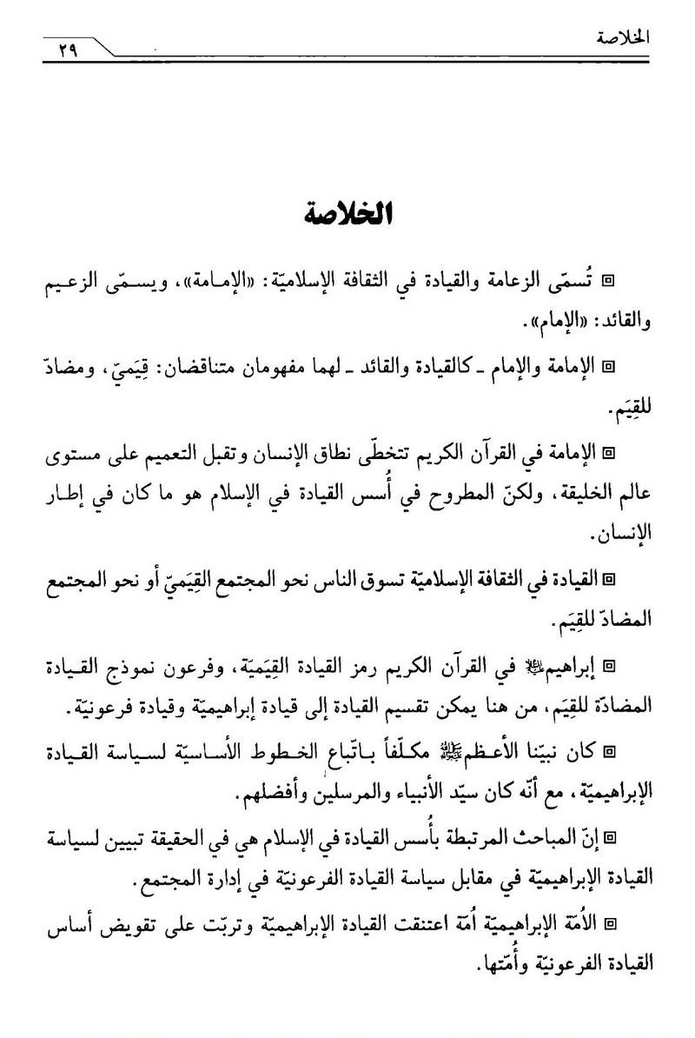
صورة


القسم الأوّل: فلسفة قیادة

اشارة

الفصل الأوّل: القیادة السیاسیّة

اشارة
یتبیّن لنا فی أوّل نظرة أنّ ضرورة القیادة السیاسیّة للمجتمع غنیّة عن البحث و الدراسة، لأنّها حاجة طبیعیّة و بدیهیّة. من هنا کانت للامم و الشعوب قیادة سیاسیّة علی مرّ التاریخ. و مثار الخلاف فی المدارس و المذاهب المتنوّعة هو مواصفات القائد السیاسیّ أو اسلوب تعیینه، بید أنّ حاجة المجتمع إلی قیادة سیاسیّة شیء لا ینکر، و مع ذلک تدلّ الدراسات فی هذا المجال علی أنّ موضوعا بلغ من البداهة هذه الدرجة قد یمتری فیه، بل ینکر.

القیادة السیاسیّة من منظار المذاهب الإسلامیّة
تری أکثر المذاهب الإسلامیّة أنّ القیادة السیاسیّة ضروریة و واجبة لإدارة المجتمع، و لکنّ بعض الفرق الإسلامیّة تنکر هذه المسألة بصراحة، قال التفتازانیّ-بعد نقل آراء الأشاعرة و المعتزلة و أتباع أهل البیت علیهم السّلام-فی وجوب نصب الإمام و کیفیّته: «قالت النجدات-قوم من الخوارج أصحاب نجدة بن عویمر-: إنّه لیس
بواجب أصلا. و قال أبو بکر الأصمّ من المعتزلة: لا یجب عند ظهور العدل و الإنصاف لعدم الاحتیاج، و یجب عند ظهور الظلم. و قال هشام الفوطیّ منهم بالعکس، أی: یجب عند ظهور العدل لإظهار شرائع الشرع. . .» . و قال ابن حزم الأندلسی فی سیاق نقل کلام النجدات: «. . . و هذه فرقة ما نری بقی منهم أحد» . و قال ابن أبی الحدید أیضا: «. . . فقال المتکلّمون کافّة: الإمامة واجبة، إلاّ ما یحکی عن أبی بکر الأصمّ-من قدماء أصحابنا-أنّها غیر واجبة إذا تناصفت الامّة و لم تتظالم. و قال المتأخّرون من أصحابنا: إنّ هذا القول منه غیر مخالف لما علیه الامّة، لأنّه إذا کان لا یجوز فی العادة أن تستقیم أمور الناس من دون رئیس یحکم بینهم فقد قال بوجوب الرئاسة علی کلّ حال، اللّهمّ إلاّ أن یقول: إنّه یجوز أن تستقیم أمور الناس من دون رئیس، و هذا بعید أن یقوله» .

القیادة السیاسیّة من منظار المذهب المادّیّ
ینکر المذهب المادّیّ الدیالکتیکیّ حاجة المجتمع إلی القیادة. و فی ضوء ما یؤمن به هذا المذهب یتحرّک المجتمع حرکة حتمیّة و یطوی طریق تکامله تلقائیّا، فلا یحتاج إلی قائد.
و علی أساس ما یتبنّاه هذا المذهب یعمل المثقّف علی توعیة الجماهیر و یکشف لها أشکال الشذوذ و التناقض و التمایز. و إذا ما وعت الجماهیر فسوف تتحقّق الحرکة الحتمیّة للمجتمع نحو التکامل. «إنّ إحدی نتائج المنطق الدیالکتیکیّ هی أنّه یلغی حاجة المجتمع إلی القیادة. و الحدّ الأعلی لحاجة المجتمع إلی المثقّف و القائد-حسب هذا المنطق-هو أنّه یدلّ الجماهیر علی ضروب الشذوذ و التناقض و التمایز، و یشعرها بالتناقض الموجود فی المجتمع لتظهر الحرکة الدیالکتیکیّة. و لمّا کانت الحرکة حتمیّة و کان اجتیاز الطریحة و النقیضة إلی الجمیعة أمر لا مناص منه فإنّ المجتمع یطوی طریقة و ینتهی إلی التکامل تلقائیّا» . و لسنا الآن فی صدد نقد هذه الفرضیّة و مناقشتها، إذ أنّ بحثنا یدور حول اسس القیادة المستندة إلی التوحید و النبوّة، و مع أنّ الفرضیّات المارکسیّة لا تحتاج إلی نقد فی هذه المرحلة من الزمان لأنّ التاریخ نفسه قد نقدها و أثبت زیفها و قبر رماد أوهامها تحت جدران القصر الأحمر فی موسکو فإنّ هذه الرؤیة-قبل أن تکون اعتقادا مذهبیّا-إنّما هی خطّة خطرة و معقّدة لاستقطاب المغفّلین من السیاسیّین. و لمّا کانت الحاجة إلی القیادة نابعة من طبیعة الإنسان و فطرة المجتمع البشریّ فإنّ المعتقدین بالمنطق الدیالکتیکیّ عجزوا عن أن یثبتوا استغناء المجتمع عن القیادة-اللّهمّ إلاّ فی عالم الخیال-و لم یتمسّکوا بهذه الفرضیّة الواهیة علی الصعید العملیّ لحظة واحدة، و أثبتوا بطلان عقیدتهم من خلال ممارساتهم نفسها، فساقوا المجتمع إلی الضلال بقیادة حزبهم مدّة سبعین سنة.
و النقطة المهمة هی أنّ نظریّة الاستغناء عن القبادة القائمة علی أساس المنطق الدیالکتیکیّ قد تسرّبت إلی کتابات إسلامیّة الظاهر فی قالب نظریّة «تعمیم الإمامة» و أمثالها.

ما معنی تعمیم الإمامة؟
صدر فی بدایة انتصار الثورة الإسلامیّة کرّاس بعنوان «تعمیم الإمامة» . و هذا الکرّاس محاولة ماکرة لتوسیع مفهوم القیادة و تعمیم الإمامة لتشمل الشرائح الاجتماعیّة کلّها، فتنتفی حاجة المجتمع إلی القیادة الحقیقیّة . و نستنتج من الأدلّة الواردة فی الکرّاس المذکور أنّ الکاتب یزعم أنّ الإمامة أو القیادة موجودة فی جمیع الظواهر، و فی الإنسان أیضا بطریق أولی، و ذکر دلیلین لإثبات زعمه: الدلیل الأوّل نقلیّ! و هو قوله تعالی: وَ کُلَّ شَیْءٍ أَحْصَیْناهُ فِی إِمامٍ مُبِینٍ . و فسّره الکاتب بما یسمّی بالتفسیر العلمیّ البلیغ الذی لم یسبق له مثل فی التاریخ! بقوله: «فی کلّ شیء إمام مبین! !» .
و الدلیل الثانی عقلیّ! «کلّ فرد قائد، و لولا القائد لما تسنّی للناس التواصل. و عندما نجتمع کلّنا فی مکان واحد فإنّما نجتمع للقیادة. . .» . و یستنتج الکاتب من هذین الدلیلین-النقلیّ و العقلیّ-ما نصّه: «لمّا کانت القیادة موجودة فی جمیع الأشیاء بما فیها الإنسان فلا معنی لقولنا إنّنا یجب أن نوجدها، بل یجب أن نحاول تصحیحها» . إنّ سقم هذا الفهم المبتسر من الآیة الکریمة هو من البداهة و الوضوح إلی درجة أنّ کلّ من له أدنی اطّلاع علی «أسس القیادة» فی المادّیّة الدیالکتیکیّة و له شیء من المعرفة بالقرآن الکریم و المبادئ الإسلامیّة یدرک من خلال إلقاء نظرة علی کتاب «تعمیم الإمامة» أنّ الکاتب حاول بسذاجة أن یکیّف المنطق الدیالکتیکیّ فی مجالس اسس القیادة مع القرآن الکریم، و أن یستحوذ بمکیدته هذه علی انتباه المغرورین و المغفّلین، فی تنظیره هذا لاسس القیادة فی الإسلام. لقد عمد الکاتب إلی جملة «أحصیناه» فی الآیة الکریمة المتقدّمة فأغفلها و لم یذکرها فی ترجمته للآیة، ثمّ حذف کلمة «فی» قبل عبارة «إمام مبین» و جعلها قبل عبارة «کلّ شیء» . و هکذا ترجم الآیة الکریمة بقوله: «فی کلّ شیء إمام مبین» ! ! . فی حین أنّ منطوق الآیة هو أنّ اللّه تعالی أحصی کلّ شیء فی إمام (کتاب) مبین، لا أنّ «فی کلّ شیء إمام مبین» ، کما و هم الکاتب المذکور.
و أمّا هدفه من ترصیف هذه الصغری و الکبری و هذا الاستنتاج القائل «إنّ الإمامة موجودة فی جمیع الظواهر، و فی الإنسان بطریق أولی» فهو غامض تماما . فإذا کان هدفه وجود الهدایة الربّانیّة فی الظواهر کافّة فکلامه صحیح . و لکنّ هذا لا علاقة له بإمامة الإنسان و قیادته و فرضیّة تعمیم الإمامة. أمّا إذا کان هدفه هو أنّ الإنسان وجد طریق تکامله و أنّه یستطیع أن یصلح شذوذه الفکریّ و العلمیّ و العملیّ من خلال تواصل الأفکار و نقد الآراء فهذا یفید أنّ نظریّة «تعمیم الإمامة» تعنی إنکار الحاجة إلی الوحی، و أنّها ترید أن تضفی علی المنطق الدیالکتیکیّ طابعا إسلامیّا فی موضوع اسس القیادة، لأنّ القیادة إذا کانت موجودة فی؟ ؟ ؟ ؟ ؟ الإنسان بهذا المعنی-کسائر الظواهر التی قیادتها و رسالة تکاملها تکوینیّة-فإنّ الإنسان لا یحتاج إلی الوحی و القیادة السماویّة. و لمّا کنّا نری أنّ للناس قدرة علی التواصل و الترابط فلا یمکن أن نستنتج أنّهم کلّهم عرفوا طریق تکاملهم، و أنّهم یستطیعون أن یمسکوا بزمام امورهم بأیدیهم . و دحضا لنظریة تعمیم الإمامة و عقیدة من یلغی الحاجة إلی الإمامة أو القیادة یلفت نظرنا کلام أمیر المؤمنین علیه السّلام فی نهج البلاغة، فیقول صلوات اللّه علیه فی هذا
المجال: «مفزعهم فی المعضلات إلی أنفسهم، و تعویلهم فی المهمّات علی آرائهم، کأنّ کلّ امرئ منهم إمام نفسه» .

القیادة السیاسیّة من منظار إسلامیّ
إذا ألقینا نظرة فاحصة علی النصوص الإسلامیّة نجد أنّ الإسلام-فی الوقت الذی یری فیه أنّ أعلی درجات الإمامة أو القیادة ضروریّة لکمال الإنسان و المجتمع البشریّ-یؤکّد ضرورة القیادة السیاسیّة علی نحو مطلق فی الظروف التی لا تتمهّد فیها الأرضیّة للقیادة السیاسیّة المطلوبة. و بعبارة أخری: مع أنّ الإسلام فرض علی الجمیع أن یهیّئوا الأجواء المناسبة للقیادة الکفوءة و الحکومة الصالحة بید أنّه لا یلغی ضرورة القیادة السیاسیّة للمجتمع مهما کانت الأحوال، و لا یسمح للمسلمین أن یعیشوا حالة الفوضی، أو أن لا یشعروا بالمسؤولیّة حیال إقامة الحکومة و تکوین القیادة السیاسیّة.

ضرورة القیادة السیاسیّة
. . . و إنّه لا بدّ للنّاس من أمیر برّ أو فاجر. . . . هذه هی کلمة الإمام أمیر المؤمنین علیه السّلام فی جواب المارقین المنحرفین، عندما کانوا یزعقون بشعارهم المعروف: «لا حکم إلاّ للّه» الذی یستند إلی الآیة القرآنیّة الکریمة: إِنِ اَلْحُکْمُ إِلاّ لِلّهِ .
فی ضوء الآیات التی تجعل الحکم حقّا خاصّا للّه، أو تقصد الحکم التکوینیّ-أی: إنّ اللّه یخلق فی العالم کلّ ما یرید، و لیس لأحد أو شیء أن یحول دون إرادته یَفْعَلُ اَللّهُ ما یَشاءُ و یَحْکُمُ ما یُرِیدُ -أو ترید الحکم التشریعیّ. . . نلاحظ أنّ التشریع و الأمر إنّما هو لذاته المقدّسة وحده، و لا ینبغی لأحد أن یشرّع قانونا فی مقابل قانونه. و لا یحقّ لأحد-غیر ذات الحقّ المقدّسة-أن یصدر أمرا للآخرین. و من البدیهیّ أنّ القوانین الحکومیّة المدوّنة علی أساس حکم اللّه تکسب شرعیّتها و اعتبارها من القوانین الإلهیّة الکلّیّة، و أنّ حکم القائد أو الإمام الذی فرض اللّه طاعته هو حکم اللّه نفسه. و کان المارقون قد خالفوا أمیر المؤمنین علیه السّلام فی حرب صفّین بعد مکیدة التحکیم، بسبب غرورهم و جمودهم الفکریّ و جهلهم و فتن العدوّ المدروسة. ثمّ أصبحوا-تدریجا-جماعة منظّمة، و کیانا مناوئا متطرّفا قویّا ناهض حکومة الإمام علیه السّلام، و رفعوا شعار «لا حکم إلاّ للّه» لیسجّلوا بزعمهم مؤاخذة علی إمامة أمیر المؤمنین علیه السّلام و قیادته، و شعارهم المذکور ذو جذر قرآنیّ، لذلک لم یسع أحد إنکاره. و عرض الإمام علیه السّلام فی سیاق تأییده للشعار نقاطا مهمّة حول الحکومة و القیادة السیاسیّة من منظور الإسلام، و أبدی تقویما للشعارات المفرطة المتطرّفة المطالبة بالحقّ فی ظاهرها، المطروحة من قبل المتظاهرین بالروح الثوریّة فی المجتمع، قال علیه السّلام: «کلمة حقّ یراد بها باطل، نعم إنّه لا حکم إلاّ للّه، و لکن هؤلاء یقولون: لا إمرة إلاّ للّه، و إنّه لا بدّ للناس من أمیر برّ أو فاجر، یعمل فی إمرته المؤمن، و یستمتع فیها الکافر، و یبلّغ اللّه فیها الأجل، و یجمع به الفیء، و یقاتل به العدوّ، و تأمن به
السبل، و یؤخذ به للضعیف من القویّ، حتّی یستریح برّ، و یستراح من فاجر» . و کان الإمام علیه السّلام ذات یوم جالسا مع جماعة فی المسجد، فدخل أحد الخوارج و صاح: لا حکم إلاّ للّه، فقلق الحاضرون، و انتظروا لیروا ما ذا یفعل أمیر المؤمنین علیه السّلام، و لعلّ فیهم من ظنّ أنّ الإمام سیغضب و یعامل الرجل بعنف. بید أنّهم رأوه قد أعاد بطمأنینة الشعار نفسه و عضده بآیة قرآنیّة کریمة یؤکّد فیها اللّه تعالی لنبیّه الأکرم صلّی اللّه علیه و آله أنّ وعده تعالی فی مقابلة أعداء الإسلام حقّ، و أنّ علی النبیّ أن لا یستسلم لأذاهم، و أن لا یتضعضع وقاره و ثباته فی مواجهتهم. فَاصْبِرْ إِنَّ وَعْدَ اَللّهِ حَقٌّ وَ لا یَسْتَخِفَّنَّکَ اَلَّذِینَ لا یُوقِنُونَ . ثمّ التفت علیه السّلام إلی الناس و قال: «فما تدرون ما یقول هؤلاء؟ یقولون: لا إمارة. أیّها الناس، إنّه لا یصلحکم إلاّ أمیر برّ أو فاجر» . و کان غریبا جدّا علی الناس أن یسمعوا علیّا علیه السّلام یذکّر بحاجة المجتمع إلی القائد مطلقا حتّی لو کان فاجرا، لذلک سألوه مندهشین: «هذا البرّ قد عرفناه، فما بال الفاجر؟ !» . فقال علیه السّلام: «یعمل المؤمن، و یملی للفاجر، و یبلّغ اللّه الأجل، و تؤمّن سبلکم، و تقوّم أسواقکم، و یقسّم فیئکم، و یجاهد عدوّکم، و یؤخذ للضعیف من القویّ» . نلاحظ أنّ الإمام علیه السّلام یعلّم أتباعه فی هذا الکلام النفیس المهمّ عددا من القضایا
الأساسیّة فی حقل القیادة:

ما یعلم الإمام ع أتباعه

1-قول الحقّ شیء و الاعتقاد بالحقّ شیء آخر
إنّ شعار جمیع المتظاهرین بالثورة و الأنانیّین المترائین بحمایة الناس و مناصرة الحقّ علی مرّ التاریخ هی کلمة حقّ ارید بها الباطل، و إنّ سرّ نجاح الأفکار الباطلة و سیطرة القادة المفسدین هو غفلة الناس عن هذه القضیّة البالغة الأهمّیّة، و هی أنّ قول الحقّ شیء و الاعتقاد به شیء آخر! یجیب الإمام علیه السّلام اولئک الذین یزعمون الدفاع عن الإسلام القویم زورا، و قد اتّخذوا موقفا عدائیّا من القیادة. و یکشف لنا فی جوابه أنّهم استغلّوا کلمة الحقّ وسیلة لتحقیق أهدافهم الباطلة، و عصوا أمر القائد الذی فرض اللّه طاعته، بذریعة اتّباع أمر اللّه، و داسوا حتّی علی المبدأ المتمثّل بضرورة الحکومة و القیادة السیاسیّة للمجتمع الإسلامیّ، و رفعوا لواء الفوضی بعملهم هذا.

2-أسلوب مواجهة شعار المتظاهرین بالثورة
القضیّة الثانیة فی کلام الإمام علیّ علیه السّلام هی اسلوب مواجهة المتظاهرین بالثورة الذین یقولون الحقّ فی الظاهر و لکن هدفهم فی الحقیقة هو الباطل، علی عکس الذین یهاجمون بسذاجة شعار الحقّ الذی یرفعه معارضوهم السیاسیّون، فالإمام علیه السّلام یواجه أصحاب الشعار لا الشعار ذاته، و هو فی موقفه لا یناقش شعار المارقین بل یناقش المارقین أنفسهم و دوافعهم علی طرح ذلک الشعار، إنّه لا یقول لهم: لمّا کان هدفکم من هذا الشعار هو الباطل فلا قیمة له حتّی یطرح فی المجتمع، بل هو نفسه یکرّر الشعار و یؤیّده، مشیرا إلی أنّنا ینبغی أن نقبل کلام الحقّ من أیّ شخص یقوله، و لکن لا نغفل عن هدف قائله و دافعه.

3-ضرورة إقامة الحکومة
القضیّة الثالثة فی کلامه علیه السّلام هی أنّ الحکمة من وراء الضرورة المطلقة للقیادة السیاسیّة هی ضمان الحدّ الأدنی من حقوق الناس، و لبلوغ هذا الهدف غدت الحکومة بأیّ شکل کانت ضرورة لا مناص منها. إنّ الإسلام لا یلغی ضرورة القیادة السیاسیّة مهما کانت الظروف، حتّی لو کان القائد فاجرا آثما. و فی توضیح هذا المعنی یؤکّد الإمام علیه السّلام أنّ الحکومة الفاجرة أیضا تجمع العائدات الوطنیّة فی ظلّها و توزّع، و تؤمّن السبل؟ ؟ ؟ ؟ ؟ ری النشاطات الاقتصادیّة، بل إنّ الحکومة الفاجرة تجاهد عدوّ الشعب، و تأخذ للضعیف حقّه من القویّ. بعبارة اخری: علی الرغم من أنّ الشعب یفقد قسطا کبیرا من حقوقه فی ظلّ الحکومة الفاجرة بید أنّ الفائدة من وجود تلک الحکومة هی أنّها تذلّل مصاعب الحیاة. و من جانب آخر، لا سبیل للحکومة الفاجرة إلاّ تحقیق الأمن الاجتماعیّ و الاقتصادیّ للمجتمع من أجل المحافظة علی وجودها، و هذا الأمن یضمن دیمومة الحیاة للأخیار و الفجّار علی حدّ سواء، من هنا فإنّ حکومة الأمیر الفاجر أفضل من حکومة تسودها الفوضی و الفتنة و الشغب، کما قال النبیّ صلّی اللّه علیه و آله: «الإمام الجائر خیر من الفتنة» . و أثر عن أمیر المؤمنین علیه السّلام قوله: «أسد حطوم خیر من سلطان ظلوم، و سلطان ظلوم خیر من فتن تدوم» .

فلسفة ولایة الفقیه
تبیّن لنا فی ضوء الدراسات المنجزة أنّ الإسلام یؤیّد حاجة المجتمع إلی القیادة، علی عکس مذهب الخوارج فی الماضی و المذهب الدیالکتیکیّ فی عصرنا الحاضر، و هذا لا یعنی؟ ؟ ؟ ؟ أنّ القیادة مطلقا تکفی لتکامل المجتمع، بل یعنی أنّه إذا عدّ الإمام الفاجر خیرا من الفتنة فإنّ هدفه إنقاذ المجتمع من حالة الشذوذ و الفوضی لکن ینبغی الالتفات إلی أنّ تکامل المجتمع-من منظور إسلامیّ-لا یتیسّر إلاّ عن طریق تطبیق الدین فی الحیاة الفردیّة و الاجتماعیّة، و إلاّ عن طریق الرسالة المشتملة علی منهج التکامل المادّیّ و المعنویّ للإنسان. من هذا المنطلق لیس لأحد أن یقود المجتمع نحو الکمال إلاّ الخبیر فی الدین. و هنا تکمن الحکمة من ولایة الفقیه. فی ضوء هذا تقوم فلسفة ولایة الفقیه علی دعامتین: 1-التکامل المادّیّ و المعنویّ للإنسان، الذی یمثّل الهدف من خلقه، و هذا لا یتحقّق إلاّ عبر منهج یأتی به رسل خالق الوجود . 2-إنّ الأکفأ للقیادة هو الأعلم بمنهاج تکامل الإنسان و الأقدر علی تطبیقه فی المجتمع. و نقرأ للإمام الرضا علیه السّلام کلاما فی فلسفة الإمامة یمکن أن یبیّن فلسفة ولایة الفقیه أیضا: «فإن قال: فلم جعل أولی الأمر و أمر بطاعتهم؟ قیل: لعلل کثیرة، منها: أنّ الخلق لمّا وقفوا علی حدّ محدود و أمروا أن لا یتعدّوا ذلک الحدّ لما فیه من فسادهم لم یکن یثبت ذلک و لا یقوم إلاّ بأن یجعل علیهم فیه أمینا یمنعهم من التعدّی و الدخول فیما حظر علیهم، لأنّه لو لم یکن ذلک لکان أحد لا یترک لذّته و منفعته لفساد غیره، فجعل علیهم قیّما یمنعهم من الفساد، و یقیم فیهم الحدود
و الأحکام. و منها: أنّا لا نجد فرقة من الفرق و لا ملّة من الملل؟ ؟ ؟ ؟ ؟ ؟ ؟ ؟ ؟ ؟ إلاّ بقیم و رئیس، و لمّا لابدّ لهم منه فی أمر الدین و الدنیا فلم یجز فی حکمة الحکیم أن یترک الخلق ممّا یعلم أنّه لا بدّ له منه، و لا قوام لهم إلاّ به، فیقاتلون به عدوّهم و یقسمون به فیئهم و یقیم لهم جمعهم و جماعتهم، و یمنع ظالمهم من مظلومهم» . أجل، هذه هی الأسباب التی تثبت الضرورة المطلقة للإمامة أو القیادة. و هکذا کان جواب أمیر المؤمنین علیه السّلام للخوارج، و قد مرّ بنا آنفا، و یتلخّص کلامه علیه السّلام فی أنّ المجتمع یحتاج إلی القانون، و تطبیق القانون یحتاج إلی الحکومة أو القیادة. و علی هذا الأساس لا یتیسّر استمرار الحیاة الدینیّة و الدنیویّة لأیّ مجتمع و شعب بلا قیادة و حکومة. بید أنّ الدلیل الذی ذکره الإمام علیه السّلام فی سیاق کلامه یمکن أن یبیّن لنا الحکمة من ولایة الفقیه أیضا، و فیما یأتی نصّه: «و منها: أنّه لو لم یجعل لهم إماما قیّما أمینا حافظا مستودعا لدرست الملّة و ذهب الدین و غیّرت السنن و الأحکام و لزاد فیه المبتدعون و نقص منه الملحدون و شبّهوا ذلک علی المسلمین» . و یمکن أن نوجز فلسفة الإمامة فی هذا القسم من کلام الإمام الرضا علیه السّلام بحراسة الدین و الحؤول دون تحریف الأحکام الإلهیّة. و لا یخالجنا الشکّ فی أنّ القائد من أجل تحقیق الهدف المذکور یتحتّم أن یکون خبیرا متخصّصا فی الشؤون الإسلامیّة أو فقیها، کما تصطلح علیه الحوزة العلمیّة
و فی ضوء ما تقدّم یتسنّی لنا أن نلخّص ما جاء فی علل الشرائع حول فلسفة الإمامة و القیادة بما یأتی: أ-القیادة السیاسیّة. ب-تنفیذ القانون الإلهیّ. ج-صیانة الدین من التحریف. و أکّدت أحادیث و روایات اخری هذه الاستنتاجات أیضا بتعابیر متنوّعة ستأتینا، و هی تذکر علی أنّها فلسفة الإمامة، و من هذه التعابیر: نظام الإسلام، نظام المسلمین، و نظام الامّة. و هی عناوین وردت فی توجیهات النبیّ الأکرم صلّی اللّه علیه و آله و أئمّة الهدی علیهم السّلام فی تبیین؟ ؟ ؟ ؟ ؟ قال النبیّ صلّی اللّه علیه و آله فی وجوب طاعة ولیّ أمر المسلمین: «إسمعوا و أطیعوا لمن ولاّه اللّه الأمر، فإنّه نظام الإسلام» . و قال الإمام الرضا علیه السّلام فی ذلک: «الإمام زمام الدین، و نظام امور المسلمین» . و قال أمیر المؤمنین علیه السّلام أیضا: «فرض اللّه الإیمان تطهیرا من الشرک. . . و الإمامة نظاما للامّة» . و النظام فی اللغة العربیّة الخیط الذی یمرّ من وسط خرز السبحة أو حبّات القلادة و ینظمها .
قال الإمام أمیر المؤمنین علیه السّلام فی کلام یمکن أن نعدّه تفسیرا للروایات السابقة: «مکان القیّم بالأمر مکان النظام من الخرز ، یجمعه و یضمّه، فإذا انقطع النظام تفرّق الخرز و ذهب، ثمّ لم یجتمع بحذافیره أبدا» . من هنا نفهم أنّ فلسفة الإمامة-حسب هذه الروایات-هی المحافظة علی النظام الإسلامیّ، و أنّ الإمام کالخیط الذی یرتبط به شمل الامّة من أجل تنفیذ المناهج الإسلامیّة الصانعة للإنسان، و تطبیق القوانین الإلهیّة، و هذا کلّه ضامن لتکامل المجتمع البشریّ مادّیّا و معنویّا. قال الإمام الصادق علیه السّلام مبیّنا الحکمة من وجود الإمام: «إنّ الأرض لا تخلو إلاّ و فیها إمام، کی ما إن زاد المؤمنون شیئا ردّهم، و إن نقصوا شیئا أتمّه لهم» . و هذه الروایة أیضا-کذیل الروایة الواردة فی علل الشرائع-تری أنّ فلسفة الإمامة حراسة الإسلام القویم و صیانته من التحریف. و مع أنّ الروایات المذکورة تدور حول فلسفة ولایة المعصوم کما سنوضّح، لکن لا شکّ أنّ ما ورد فیها-دلیل علی ضرورة القیادة الربّانیّة-یمکن أن یکون دلیلا علی لزوم ولایة الفقیه فی عصر غیبة الإمام المعصوم علیه السّلام أیضا. إنّ الفقیه الحائز علی شروط القیادة فی عصر غیبة الإمام المعصوم علیه السّلام یضطلع بنفس المسؤولیّة التی یضطلع بها الأئمّة المعصومون علیهم السّلام فی حیاتهم، من أجل إقامة الحکومة و تطبیق القوانین الإلهیّة و صیانة الإسلام الأصیل من التحریف. و إنّ نجاحه
فی تحقیق الأهداف الحکومیّة للإسلام أو إخفاقه فی ذلک منوطان بالظروف الزمانیّة و المکانیّة، مثله فی ذلک مثل الإمام المعصوم علیه السّلام. و بیّن القائد الکبیر للثورة الإسلامیّة الإیرانیّة الإمام الخمینی رضوان اللّه تعالی علیه-و کان أعظم فقیه جامع لشروط القیادة-الفلسفة العملیّة للفقه فی ندائه التاریخیّ الذی وجّهه إلی علماء البلاد سنة 1409 ه‍ فقال: «الحکومة من منظور المجتهد الحقیقیّ هی الفلسفة العملیّة للفقه التامّ فی میادین الحیاة البشریّة جمیعها، و هی تعبّر عن الجانب العملیّ للفقه فی مواجهة المشاکل الاجتماعیّة و السیاسیّة و العسکریّة و الثقافیّة کلّها. و الفقه هو النظریّة الحقیقیّة التامّة لإدارة الإنسان و المجتمع من المهد إلی اللحد. و الهدف الأساس هو أنّنا کیف نرید أن نطبّق المبادئ الرصینة للفقه فی عمل الفرد و المجتمع، فنستطیع أن نجد علاجا للمشاکل القائمة. و لا یخاف الاستکبار إلاّ إذا اتّخذ الفقه طابعا عملیّا و مکّن المسلمین من المواجهة» . إنّ الثورة الإسلامیّة العظیمة فی إیران تجربة ثمینة لتحقیق الفلسفة العملیّة للفقه و ولایة الفقیه، من أجل القیادة السیاسیّة و تنفیذ القوانین الإلهیّة، و مقارعة المحاولات الرامیة إلی تشویه الإسلام الأصیل. إنّ أهمّ سرّ فی انتصار الثورة الإسلامیّة الإیرانیّة و دیمومتها هو ما کان یتمتّع به مؤسّس الجمهوریّة الإسلامیّة من قدرة و صلابة، هذا الولیّ الفقیه فرید عصره و نسیج وحده فی عرض الإسلام الأصیل، و مکافحة تشویهه مکافحة جادّة، و هذا من أهمّ الأرکان الأصلیّة فی فلسفة ولایة الفقیه. و کان قصاری جهده أن یعرض للمجتمع ما یراه إسلاما أصیلا من منظاره الفقهیّ و التخصّصیّ، و لم یخش لوم اللائمین و ضجیج المناوئین فی هذا الطریق.
و عندما کتب إلیه أحد علماء قمّ رسالة، قبل أن تعرج روحه الطاهرة إلی الملکوت الأعلی بشهور، و استفتاه عن الشطرنج و آلات الموسیقی رغبة منه فی النصح و مبادرة منه فی الحؤول دون ضوضاء المناوئین، و اقترح علیه قائلا: «افضّل أن تترفّع ساحتکم المقدّسة عن مثل هذه المسائل، و لا أری ضرورة لنشرها» . أجابه ذلک الفقیه العظیم الذی لم یخش إلاّ اللّه فقال: «أنت تعلم أنّی احبّک و أراک نافعا، و لکنّی أنصحک نصیحة أبویّة أن تجعل اللّه تعالی وحده نصب عینیک، و لا تبال بما یقوله المنافقون المتظاهرون بالتقوی و الهمج الرعاع من المعمّمین، إذ لو قدّر أن تتزعزع مکانتنا عند هؤلاء الحمقی الرعاع بسبب نشر حکم اللّه تعالی فلتتزعزع أکثر فأکثر» . إنّ أخطر تشویه یهدّد کیان الإسلام العظیم فی واقعنا المعاصر هو شعار «فصل الدین عن السیاسة» الذی واجهه الإمام الراحل رضوان اللّه علیه بکلّ اقتدار، و عانی کثیرا فی هذا المجال، و قال رحمة اللّه فی ندائه المهمّ الذی وجّهه إلی المراجع و المدرّسین و طلاّب الحوزات العلمیّة و أئمّة الجمعة و الجماعة: «عندما یئس الاستکبار العالمیّ من إبادة العلماء و الحوزات الدینیّة اختار اسلوبین لإنزال ضربته، الأوّل: اسلوب القوّة و الترهیب، و الآخر: اسلوب الخداع و التغلغل. و لمّا فقد الاسلوب الأوّل بریقه فی عصرنا هذا نشط الاسلوب الثانی، و إنّ أوّل خطوة خطاها علی هذا الطریق و أهمّها هی المناداة بفصل الدین عن السیاسة. و من المؤسف أنّ هذا التوجّه قد فعل فعله فی الوسط العلمائیّ إلی حدّ ما، حتّی خیّل أنّ التدخّل فی السیاسة دون شأن الفقیه، و أنّ ممارسة النشاط السیاسیّ
یعنی العمالة للأجانب. لا جرم أنّ العلماء المجاهدین قد اکتووا بنار هذا التوجّه أکثر من غیرهم، و لا تحسبوا أنّ الأعداء وحدهم هم الذین ألصقوا بنا تهمة العمالة و المروق من الدین، فالعلماء غیر الواعین و وعّاظ السلاطین قد فعلوا ذلک أیضا، و تلقّینا منهم ضربات أشدّ من ضربات الأعداء. . . و اعلموا أنّ معاناة أبیکم الشیخ الکبیر من هؤلاء المتحجّرین تفوق کلّ معاناة. و حینما رسخ شعار «فصل الدین عن السیاسة» و أصبح الفقه فی منطق غیر الواعین هو الانهماک فی الأحکام الفردیّة و العبادیّة و ارغم الفقیه علی أن لا یتجاوز هذا النطاق و لا یتدخّل فی السیاسة و شؤون الحکومة. . . عدّ تعلّم اللغة الأجنبیّة کفرا، و مزاولة الفلسفة و العرفان ذنبا و شرکا. و صادف ذات یوم أن شرب ولدی المرحوم مصطفی-و کان صغیرا-ماء من کوز فی المدرسة الفیضیّة، فطهّروه لأنّی کنت أدرّس الفلسفة. و لا یداخلنی الشکّ أنّ هذا التوجّه لو استمرّ علی هذه الحالة لأصبح وضع حوزاتنا العلمیّة کوضع الکنائس فی القرون الوسطی. لکنّ اللّه منّ علی المسلمین و علمائهم بحفظ کیانهم و مجدهم الحقیقیّ» .

فلسفة إمامة المعصوم
إنّ أهمّ مسألة فی الفصل المرتبط بفلسفة القیادة السیاسیّة هی ضرورة إمامة المعصوم، و فی ضوء عقیدة أتباع أهل البیت یحتاج الإنسان إلی قیادة المعصوم کی یطوی الطریق إلی تکامله، و یتعذّر تحقّق المجتمع الإلهیّ الإنسانیّ المثالیّ بدون إمامته و قیادته. و إذا أردنا أن نثبت ذلک فعلینا أن نتعرّف علی معنی المعصوم فی البدایة، ثمّ نجیب
عن السؤال الآتی: لماذا لا تغنی قیادة الفقیه (الجامع لشروط القیادة) عن قیادة الإمام المعصوم؟

تعریف المعصوم
«المعصوم» و «العصمة» من مادّة «عصم» بمعنی الإمساک، و المنع، و الاستمساک . و فی ضوء هذا المعنی نلاحظ أنّ المعصوم هو المصون من الذنب و المعصیة، و العصمة ملکة اجتناب الذنوب، فالمعصوم و العصمة من جذر واحد، و هو المصونیّة. و المعصوم-فی مباحث اصول العقائد-هو المنزّه من الخطأ و الذنب. و بعبارة اخری: هو الذی لا یذنب، و لا یرتکب خطأ فی الآراء و العقائد و الأعمال، بل هو المصون من الذنب و الخطأ دائما.

الفرق بین المعصوم و المجتهد
یختلف المعصوم عن المجتهد اختلافا مبدئیّا، بحیث لا یمکن المقایسة بینهما، و إن کان کلّ واحد منهما خبیرا فی الدین حارسا له. و الفرق بینهما أنّ المعصوم هو الذی ضمن اللّه تعالی معرفته بالدین، و صحّة آرائه و أعماله، و کلّ ما قاله هو فی الحقیقة قول اللّه سبحانه، و تصرّفاته و ممارساته الفردیّة و الاجتماعیّة هی التی یریدها اللّه تعالی. أمّا المجتهد فقد یخطئ فی بعض آرائه و قراراته لافتقاده صفة العصمة و المصونیّة من الخطأ، ذلک أنّ مدارک استنباط الأحکام فی طائفة من المسائل لیست بنحو یستطیح الفقیه فیه معرفة الواقع کما هو أهله، فیتّخذ قرارا بشأنه، و من هنا ینشأ اختلاف الآراء بین الفقهاء.

اعلی درجات القیادة
ذکرنا سابقا أنّ القائد فی النظام الإسلامیّ یضطلع بثلاث مهمّات أساسیّة هی: 1-المحافظة علی نظم المجتمع عبر القیادة السیاسیّة. 2-تطبیق القوانین الإلهیّة. 3-صیانة الدین من التحریف. و لاریب أنّ الشخص الوحید القادر علی القیام بهذه المهامّ-بنحو دقیق کامل مجرّد عن کلّ نقص و خطأ-هو المصون من الخطأ فی معرفة الأحکام و القوانین الإلهیّة و فی تطبیقها. من هنا فإنّ أرفع القیادات درجة هی قیادة المعصوم. و قد اقتضت الحکمة الإلهیّة أن یحظی الناس عند الإمکان بأرفع درجات القیادة السیاسیّة المنزّهة عن کلّ نقص و خطأ. و یعتقد أتباع أهل البیت علیهم السّلام-استنادا إلی الأدلّة القاطعة-أنّ الأنبیاء و من یصطفیهم اللّه تعالی بنحو خاصّ و یعیّنهم للناس أئمّة و قادة بواسطة أنبیائه هم الحائزون علی أرفع درجات القیادة. و قد تکفّل اللّه تعالی تنزیههم عن الذنب و الخطأ . من هنا عندما یفوز المجتمع الإسلامیّ بوجود الإمام المعصوم فإنّه لا یری شرعیّة لقیادة سواه.

الخلاصة
حاجة المجتمع إلی القیادة السیاسیّة حاجة فطریّة، و لذلک؟ ؟ ؟ ؟ ؟ ؟ لجمیع الامم و الشعوب قیادة سیاسیّة علی مرّ التاریخ. تعتقد عامّة الفرق الإسلامیّة-إلاّ فئة من الخوارج و جماعة من المعتزلة-بوجوب القیادة السیاسیّة للمجتمع. یعدّ المنطق المادّیّ الدیالکتیکیّ حرکة المجتمع حتمیّة، فهو یطوی طریق تکامله تلقائیّا، و لا حاجة به إلی القیادة، و قد أثبت أنصار هذه النظریّة بطلانها عملیّا. نظریّة تعمیم الإمامة محاولة ساذجة جدّا لفرض المنطق المادّیّ علی اسس القیادة فی الإسلام. فی الوقت الذی یری فیه الإسلام أنّ أرفع درجات القیادة ضروریّة للمجتمع یؤکّد ضرورة القیادة السیاسیّة علی نحو مطلق عندما لا تتهیّأ الأرضیّة للقیادة السیاسیّة المطلوبة.

فلسفة ولایة الفقیه
تقوم فلسفة ولایة الفقیه علی قاعدتین: 1-أنّ تکامل الإنسن مادّیّا و معنویّا-و هو الذی یمثّل الحکمة ممّن خلقه-لا یمکن أن یتحقّق إلاّ عبر منهاج یضعه اللّه سبحانه و تعالی. 2-أنّ الشخص الأکفأ لقیادة المجتمع هو الأعرف بالمنهاج الربّانیّ لتکامل الإنسان و الأقدر علی تطبیقه.
تدلّ الروایات الإسلامیّة علی أنّ فلسفة القیادة السیاسیّة فی الإسلام-الرامیة إلی المحافظة علی النظام الإسلامیّ، و تطبیق القوانین الإلهیّة، و صیانة الدین من التحریف-لا یمکن أن تحقّق فی غیبة الإمام المعصوم إلاّ بقیادة الفقیه الحائز علی شروط القیادة. یضطلع الفقیه الحائز علی شروط القیادة-من أجل إقامة الحکومة، و تطبیق القوانین الإلهیّة، و صیانة الإسلام الأصیل من التحریف فی عصر غیبة الإمام المعصوم-بنفس المسؤولیّة التی یضطلع بها الإمام المعصوم عند حضوره. تتمثّل فلسفة الفقه العملیّة بقیادة الفقیه السیاسیّة لعلاج جمیع مشاکل المجتمع علی أساس المبادئ الإسلامیّة. إنّ أخطر تشویه یهدّد الإسلام فی واقعنا المعاصر هو شعار «فصل الدین عن السیاسة» الذی وقف الإمام الراحل رضوان اللّه علیه أمامه بکلّ صلابة، و عانی ما عانی بسببه.

فلسفة إمامة المعصوم
«العصمة» و «المعصوم» من جذر واحد، بمعنی المصونیّة، و المعصوم فی المباحث العقیدیّة هو المصون من الخطأ و الذنب. شاءت حکمة اللّه تعالی أن یحظی الناس عند الإمکان بأرفع درجات القیادة السیاسیّة المنزّهة عن کلّ نقص و خطأ. یعتقد أتباع أهل البیت علیهم السّلام بعصمة الأنبیاء و القادة الذین یصطفیهم اللّه و ینصبهم للناس. و علی هذا عندما یفوز المجتمع بوجود الإمام المعصوم فإنّه لا یری شرعیّة لقیادة سواه.

الفصل الثانی: القیادة الأخلاقیّة

اشارة
الأخلاق أساس السلوک الإنسانیّ، و القیم الأخلاقیّة عماد المجتمع الإبراهیمیّ المثالیّ و الامّة المحمّدیّة النموذجیّة. إنّ الحکمة و الهدف النهائیّ من الوحی و النبوّة إحیاء القیم الأخلاقیّة و إعداد الصالحین، و الارتفاع بهم نحو المقام الرفیع للإمامة الأخلاقیّة، کما قال نبیّنا الکریم محمّد صلّی اللّه علیه و آله: «بعثت لاتمّم مکارم الأخلاق» . و کان صلّی اللّه علیه و آله نفسه نموذجا کاملا للقائد الأخلاقیّ، کما قال تعالی فی کتابه الحکیم: لَقَدْ کانَ لَکُمْ فِی رَسُولِ اَللّهِ أُسْوَةٌ حَسَنَةٌ .
من هنا فإنّ الصالحین یحاولون دائما أن یقتربوا من هذه الاسوة الأخلاقیّة العظیمة و یقتدوا بها فی حیاتهم. و نقرأ فی آخر سورة الفرقان اثنتی عشرة خصلة یتّسم بها اولئک الصالحون، منها الصفة الآتیة: وَ اَلَّذِینَ یَقُولُونَ رَبَّنا هَبْ لَنا مِنْ أَزْواجِنا وَ ذُرِّیّاتِنا قُرَّةَ أَعْیُنٍ وَ اِجْعَلْنا لِلْمُتَّقِینَ إِماماً . و تؤول فلسفة القیادة السیاسیّة فی الإسلام إلی فلسفة الوحی و النبوّة فی آخر المطاف، أی: ارتقاء الإنسان إلی القیادة الأخلاقیّة، بعبارة اخری: فلسفة القیادة الأخلاقیّة انعکاس لفلسفة القیادة السیاسیّة، و قد مرّ شرح ذلک فی الفصل الأوّل. یضاف إلی ذلک، أنّ القیادة الأخلاقیّة شرط للقیادة السیاسیّة، أی: ما لم یتمتّع الإنسان بالقیادة الأخلاقیّة فلا یصلح-فی منظار الإسلام-للقیادة السیاسیّة للمجتمع الإسلامیّ.

درجات القیادة الأخلاقیّة
یبدو فی أوّل نظرة أنّ درجات القیادة الأخلاقیّة تبدأ من القیادة القولیّة بلا عمل، ثمّ بالقیادة العملیّة، و تنتهی بالقیادة القولیّة و العملیّة معا. و بقلیل من التأمّل نجد أنّنا لا نستطیع أن نعدّ القیادة القولیّة بلا عمل من درجات القیادة الأخلاقیّة المثالیّة، لأنّ الإمام و القائد الأخلاقیّ للمجتمع-من منظور إسلامیّ-ینبغی أن یکون قدوة للناس فی سلوکه و عمله قبل أن یدعوهم إلی القیم بأقواله. قال أمیر المؤمنین علیه السّلام فی هذا المجال: «من نصب نفسه للناس إماما فلیبدأ بتعلیم نفسه قبل تعلیم غیره، و لیکن
تأدیبه بسیرته قبل تأدیبه بلسانه، و معلّم نفسه و مؤدّبها أحقّ بالإجلال من معلّم النّاس و مؤدّبهم» . القیادة الأخلاقیّة بلا عمل لا تمثّل قیمة معیّنة، بل هی منافیة للقیم. و یتحدّث الشاعر حافظ الشیرازیّ عن القائلین الحقّ المنحرفین عنه فی العمل فیقول ما ترجمته: -هؤلاء الوعّاظ الذین یتبدّون بمثل هذا القدر (من القداسة) فوق المنبر و أمام المحراب یفعلون الأفاعیل إذا ما انفردوا فی خلوة. -إنّی لحائر! فسل عالم المجلس: تری. . . ما بال الآمرین بالتوبة لا یتوبون هم أنفسهم إلاّ فی الندرة؟ ! -کأنّما هم لا یؤمنون بیوم الحساب، فیرتکبون کلّ هذا الغشّ و التزویر مع اللّه المحاسب! و یوبّخ القرآن الکریم بشدّة الأشخاص الذین یدعون الناس إلی التحلّی بالفضائل، و هم لا یتحلّون بها. قال تعالی: یا أَیُّهَا اَلَّذِینَ آمَنُوا لِمَ تَقُولُونَ ما لا تَفْعَلُونَ* کَبُرَ مَقْتاً عِنْدَ اَللّهِ أَنْ تَقُولُوا ما لا تَفْعَلُونَ . و لعن الإمام أمیر المؤمنین علیه السّلام مثل هؤلاء القادة الأخلاقیّین بقوله: «لعن اللّه الآمرین بالمعروف التارکین له، و الناهین عن المنکر العاملین به» . و روی عن النبیّ الأکرم صلّی اللّه علیه و آله أنّه قال:
«أتیت لیلة أسری بی علی قوم تقرض شفاههم بمقاریض من نار، کلّما قرضت وفت (أی: تمّت و طالت) فقلت: یا جبریل، من هؤلاء؟ قال: خطباء امّتک الذین یقولون ما لا یفعلون و یقرأون کتاب اللّه و لا یعملون به» . فی ضوء ذلک، تبدأ درجات القیادة الأخلاقیّة من القیادة القولیّة و العملیّة، و فی أعلی درجاتها یسبق عمل الإنسان قوله، و یصبح باطنه أفضل من ظاهره، أی: یقول قلیلا و یعمل کثیرا، و هکذا یحظی بأجمل الفضائل الأخلاقیّة. یقول سیّدنا أمیر المؤمنین علیه السّلام فی هذا المجال: «زیادة الفعل علی القول أحسن فضیلة، و نقص الفعل عن القول أقبح رذیلة» .

ولایة القادة الأخلاقیّین
یری القرآن الکریم أنّ جمیع المؤمنین یتّسمون بالقدرة علی القیادة الأخلاقیّة، و ما علیهم إلاّ أن یهیّئوا أنفسهم لهذه القیادة. قال تعالی: وَ اَلْمُؤْمِنُونَ وَ اَلْمُؤْمِناتُ بَعْضُهُمْ أَوْلِیاءُ بَعْضٍ یَأْمُرُونَ بِالْمَعْرُوفِ وَ یَنْهَوْنَ عَنِ اَلْمُنْکَرِ . إنّ هذه الولایة التی منحها اللّه کافّة المسلمین لیست قیادة سیاسیّة، بل هی قیادة و ولایة أخلاقیّة، إذ من حقّ المسلم-بل من واجبه-فی نشر القیم الأخلاقیّة فی المجتمع الإسلامیّ و تطهیره من الرذائل، أن یخطو هو فی هذا السبیل، و أن یأمر به الآخرین.

نموذج القیادة الأخلاقیّة
یمکننا أن نجد أبرز نموذج للقیادة الأخلاقیّة فی نهج البلاغة. حیث یصف الإمام أمیر المؤمنین علیه السّلام أحد إخوانه فی اللّه، بدون أن یصرّح باسمه، لما نال من أرفع درجات القیادة الأخلاقیّة، و یؤکّد فی آخر کلامه أنّ التحلّی بهذه الصفات ضروریّ للجمیع، و إذا تعذّر علی أحد أن یبلغ تلک الدرجة الرفیعة من الفضائل الأخلاقیّة فعلیه أن یسعی بمقدار جهده لیحظی بقسم منها. قال علیه السّلام: «کان لی فیما مضی أخ فی اللّه، و کان یعظمه فی عینی صغر الدّنیا فی عینه. و کان خارجا من سلطان بطنه، فلا یشتهی ما لا یجد، و لا یکثر اذا وجد. و کان أکثر دهره صامتا، فإن قال بذّ القائلین، و نقع غلیل السّائلین. و کان ضعیفا مستضعفا، فإن جاء الجدّ فهو لیث غاب وصلّ واد، لا یدلی بحجّة حتّی یأتی قاضیا. و کان لا یلوم أحدا علی ما یجد العذر فی مثله حتّی یسمع اعتذاره. و کان لا یشکو وجعا إلاّ عند برئه. و کان یقول ما یفعل و لا یقول ما لا یفعل. و کان إذا غلب علی الکلام لم یغلب علی السکوت. و کان علی ما یسمع أحرص منه علی أن یتکلّم. و کان إذا بدهه أمران ینظر أیّهما أقرب الی الهوی فیخالفه. فعلیکم بهذه الخلائق فالزموها و تنافسوا فیها، فإنّ لم تستطیعوها فاعلموا أنّ أخذ القلیل خیر من ترک الکثیر» .

الفصل الثالث: القیادة العلمیّة

اشارة
إنّ التعرّف علی حقائق الوجود من أهمّ اسس تکامل الإنسان، و کلّما زاد وعی الإنسان زادت کرامته و زاد کماله الإنسانیّ. و لا ریب أنّنا لا یمکن أن نلمّ بالحقائق التی تعرّف الإنسان علی منهاج تکامله بدون قیادة علمیّة، فالمجتمع إذن یحتاج إلی القیادة العلمیّة لا محالة کحاجته إلی القیادة الأخلاقیّة و السیاسیّة. و النقطة اللافتة للنظر-من منظار عامّ-هی أنّ العلوم التی یحتاج إلیها الإنسان تنقسم إلی قسمین: الأوّل: العلوم التی یحصل علیها الإنسان بجهوده و تجاربه. الثانی: العلوم التی لا یمکن المحصول علیها إلاّ عن طریق الاتّصال بمبدأ الوحی و بارئ الوجود. و لا یحتاج المجتمع إلی قیادة إلهیّة من أجل الحصول علی القسم الأوّل من العلوم المذکورة، لأنّه یستطیع أن یحصل علیها وحده، و ما دور القیادة الإلهیّة هنا إلاّ
التخطیط لتسییر هذه العلوم باتّجاه سعادة الإنسان الدائمة. أمّا القسم الثانی منها-کالحقائق المتعلّقة بالمبدأ و المعاد ممّا لا یتسنّی إحرازه بالدراسة و البحث و التجربة-فلا جرم أنّ المجتمع یحتاج إلی قیادة إلهیّة بغیة کسبها. و لا تتحقّق هذه الامور إلاّ عبر القیادة التی ینبغی أن تکون آراؤها مصونة من الخطأ، کی تحول دون بروز خلاف فی تحدید الحقائق التی عرضها الوحی.

قیادة القرآن العلمیّة
بعد رحیل الرسول الأکرم محمّد صلّی اللّه علیه و آله زعم البعض أنّ القرآن الکریم وحده یکفی لقیادة العالم علمیّا، و طرح هؤلاء شعارهم المعروف «حسبنا کتاب اللّه» لإلغاء حاجة المجتمع الإسلامیّ إلی المرجعیّة العلمیّة لأهل بیت النبوّة علیهم السّلام، بید أنّ التاریخ الإسلامیّ أثبت بوضوح أنّ هذا الشعار لیس سدیدا، و أنّ القرآن الکریم وحده لا یلبّی حاجة المجتمع الإسلامیّ بدون قیادة إلهیّة. و حینما أوفد أمیر المؤمنین علیه السّلام عبد اللّه بن عبّاس لمناظرة المتمرّدین فی النهروان، قال له: «لا تخاصمهم بالقرآن، فإنّ القرآن حمّال ذو وجوه، تقول و یقولون، ولکن حاججهم بالسّنّة، فإنّهم لن یجدوا عنها محیصا» . القرآن دستور الإسلام، و لا شکّ أنّه یحتاج إلی مفسّرین مصونین من الخطأ، یستطیعون أن یهدوا المجتمع الإسلامیّ إلی حقائقه و مفاهیمه، وإلی ما یحتاجون إلیه من برامج فی حیاتهم. من هنا قرن الرسول الأعظم صلّی اللّه علیه و آله أهل بیته بالقرآن بوصفهم هداة الامّة الإسلامیّة و قادتها، و ذلک فی حدیث الثقلین المتواتر الذی اتّفق علیه الفریقان (الشیعة و السنّة) . و علی هذا الأساس أصبحت القیادة السیاسیّة و القیادة العلمیّة فی
المجتمع الإسلامیّ جنبا إلی جنب، لتکون المرجعیّة العلمیّة لأهل البیت تمهیدا لقیادة المسلمین السیاسیّة، لکن و احسرتاه. . . !

قیادة المعصوم العلمیّة
إنّ قیادة المعصوم العلمیّة فی علاج المشاکل العلمیّة و تشخیص الحقائق التی جاء بها الوحی من المسائل التی استند إلیها الأئمّة المعصومون و أصحابهم فی مناظراتهم مع مناوئیهم لإثبات ضرورة قیادة المعصوم. و کان أمیر المؤمنین علیه السّلام أوّل من تمسّک بهذا البرهان. فقد انتقد بعض العلماء المعاصرین له الذین کانوا یختلفون فی استنباط الأحکام الإلهیّة، و أعلن مستنکرا: لماذا لا یریدون أن یقرّوا بهذه الحقیقة و هی أنّ اللّه تعالی عیّن لهم مرجعا لعلاج الاختلاف فی استنباط الأحکام؟ ! ثمّ قال: «ترد علی أحدهم القضیّة فی حکم من الأحکام فیحکم فیها برأیه، ثمّ ترد تلک القضیّة بعینها علی غیره فیحکم فیها بخلافه، ثمّ یجتمع القضاة بذلک عند الإمام الّذی استقضاهم فیصوّب آراءهم جمیعا، و إلههم واحد، و نبیّهم واحد، و کتابهم واحد!» . و واصل الإمام علیه السّلام کلامه، فطرح أسئلة حول اختلافهم فی تعیین الحکم الواقعیّ للإسلام، و ترک جوابها للسامع کی یستنتج بشکل طبیعیّ أن لا سبیل لرفع الاختلاف فی استنباط الأحکام إلاّ الرجوع إلی المعصوم، و لیس لأیّ فقیه و عالم أن یملأ الفراغ الناتج عن غیاب القائد المعصوم، قال علیه السّلام: «أفأمرهم اللّه تعالی بالاختلاف فأطاعوه؟ ! أم نهاهم عنه فعصوه؟ ! أم أنزل اللّه دینا ناقصا فاستعان بهم علی إتمامه؟ ! أم کانوا شرکاءه فلهم أن یقولوا و علیه أن یرضی؟ ! أم أنزل اللّه سبحانه دینا تامّا فقصّر الرّسول صلّی اللّه علیه و آله عن تبلیغه و أدائه، و اللّه
سبحانه یقول: ما فَرَّطْنا فِی اَلْکِتابِ مِنْ شَیْءٍ و فیه تبیان لکلِّ شیء، و ذکر أنَّ الکتاب یصدّق بعضه بعضا، و أنّه لا اختلاف فیه . فی ضوء ذلک، إذا کان محالا علی اللّه أن یصدر تعالیم متناقضة، و هو کذلک حقّا، و إذا کان دین اللّه کاملا، و هو کذلک لا محالة، و إذا کان اللّه تعالی لم یستعن بأحد لإکمال دینه، و هو کذلک قطعا، و إذا کان اللّه لا کفو له فیحقّ له التشریع، و هو کذلک حتما، و إذا کان النبیّ لم یقصّر فی إبلاغ دین اللّه الکامل، و هو کذلک حقّا، و إذا کان اللّه تعالی قد بیّن کلّ شیء فی القرآن الکریم، و هو کذلک قطعا، إذا کان ذلک کلّه فمن أین نشأ الاختلاف؟ محصّلة ما ذکرناه هو أنّه لا بدّ أن یخلف النبیّ صلّی اللّه علیه و آله من له القدرة علی استنباط الأحکام الإلهیّة جمیعها من القرآن الکریم، و یکون مصونا من الخطأ و الطیش فی تشخیصه، و یمثّل الملاذ الفکریّ و المرجع العلمیّ للامّة الإسلامیّة.

مناظرة عمر بن اذینة مع قاضی الکوفة
علی أساس هذا البرهان المتین کانت هناک مناظرة رائعة حول مرجعیّة المعصوم العلمیّة فی الأحکام الإلهیّة، جرت بین عمر بن اذینة أحد أصحاب الإمام الصادق علیه السّلام و عبد الرحمن بن أبی لیلی قاضی الکوفة. یقول عمر: دخلت یوما علی عبد الرحمن بن أبی لیلی بالکوفة و هو قاض، فقلت: أردت-أصلحک اللّه-أن أسألک عن مسائل و کنت حدیث السنّ. فقال: سل، یابن أخی عمّا شئت! قلت: أخبرنی عنکم معاشر القضاة، ترد علیکم القضیّة فی المال و الفرج و الدم،
فتقضی أنت فیها برأیک، ثمّ ترد تلک القضیّة بعینها علی قاضی مکّة، فیقضی فیها بخلاف قضیّتک، ثمّ ترد علی قاضی البصرة، و قاضی الیمن، و قاضی المدینة، فیقضون فیها بخلاف ذلک، ثمّ تجتمعون عند خلیفتکم الذی استقضاکم فتخبرونه باختلاف قضایاکم، فیصوّب رأی کلّ واحد منکم، و إلهکم واحد، و نبیّکم واحد، و دینکم واحد! أفأمرکم اللّه عزّ و جلّ بالاختلاف فأطعتموه؟ أم نهاکم عنه فعصیتموه؟ أم کنتم شرکاء اللّه فی حکمه فلکم أن تقولوا و علیه أن یرضی؟ أم أنزل اللّه دینا ناقصا فاستعان بکم فی إتمامه؟ أم أنزله اللّه تامّا فقصّر رسول اللّه صلّی اللّه علیه و آله عن أدائه؟ أم ماذا تقولون؟ (و لمّا کانت هذه الأسئلة جدیدة علی عبد الرحمن، فإنّه أراد أن یعرف السائل) ، فقال: من أین أنت یا فتی؟ قلت: من أهل البصرة. قال: من أیّها؟ قلت: من عبد القیس. قال: من أیّهم؟ قلت: من بنی اذینة. قال: ما قرابتک من عبد الرحمن بن اذینة؟ قلت: هو جدّی. فرحّب بی و قرّبنی، و قال: أی فتی، لقد سألت فغلّظت، و انهمکت فتعوّضت، و سأخبرک إن شاء اللّه، أمّا قولک فی اختلاف القضایا، فإنّه ما ورد علینا من أمر القضایا ممّا له فی کتاب اللّه أصل أو فی سنّة نبیّه صلّی اللّه علیه و آله فلیس لنا أن نعدو الکتاب و السنّة، و أمّا ما ورد علینا ممّا لیس فی کتاب اللّه و لا فی سنّة نبیّه فإنّا نأخذ فیه برأینا. قلت: ما صنعت شیئا! لأنّ اللّه عزّ و جلّ یقول: ما فَرَّطْنا فِی اَلْکِتابِ مِنْ
شَیْءٍ ، و قال فیه: تِبْیاناً لِکُلِّ شَیْءٍ . . . . قال: . . . فتقول أنت: إنّ کلّ شیء فی کتاب اللّه عزّ و جلّ؟ قلت: اللّه قال ذلک، و ما من حلال و لا حرام و لا أمر و لا نهی إلاّ و هو فی کتاب اللّه عزّ و جلّ، عرف ذلک من عرفه، و جهله من جهله. و لقد أخبرنا اللّه فیه بما لا نحتاج إلیه، فکیف بما نحتاج إلیه؟ قال: کیف قلت؟ قلت: قوله: فَأَصْبَحَ یُقَلِّبُ کَفَّیْهِ عَلی ما أَنْفَقَ فِیها . قال: فعند من یوجد علم ذلک (أی علم ما فی القرآن) ؟ قلت: عند من عرفت! قال: وددت لو أنّی عرفته فأغسل قدمیه و آخذ عنه و أتعلّم منه! قلت: اناشدک اللّه، هل تعلم رجلا کان إذا سأل رسول اللّه صلّی اللّه علیه و آله شیئا أعطاه، و إذا سکت عنه ابتدأه؟ قال: نعم، ذلک علیّ بن أبی طالب علیه السّلام. قلت: فهل علمت أنّ علیّا سأل أحدا بعد رسول اللّه صلّی اللّه علیه و آله عن حلال أو حرام؟ قال: لا. قلت: هل علمت أنّهم (أی الصحابة) کانوا یحتاجون إلیه و یأخذون عنه؟ قال: نعم. قلت: فذلک عنده. قال: فقد مضی، فأین لنا به؟ !
قلت: تسأل فی ولده، فإنّ ذلک العلم عندهم. قال: و کیف لی بهم؟ قلت: أرأیت قوما کانوا بمفازة من الأرض و معهم أدلاّء، فوثبوا علیهم فقتلوا بعضهم و جافوا بعضهم، فهرب و استتر من بقی لخوفهم، فلم یجدوا من یدلّهم، فتاهوا فی تلک المفازة حتّی هلکوا؟ ما تقول فیهم؟ قال: إلی النار. و اصفرّ وجهه، و کانت فی یده سفر جلة، فضرب بها الأرض فتهشّمت، و ضرب بین یدیه، و قال: إِنّا لِلّهِ وَ إِنّا إِلَیْهِ راجِعُونَ .

مناظرة هشام بن الحکم مع عمرو بن عبید
إنّ أروع مناظرة حول ضرورة قیادة الإمام المعصوم و مرجعیّته العلمیّة هی المناظرة التی دارت بین هشام بن الحکم و عمرو بن عبید رئیس فرقة من فرق المعتزلة. و صفوة القول فیها أنّ شابّا من تلامذة الإمام الصادق علیه السّلام البارزین غلب مناظره الذی کان عالما معروفا و إماما لأهل البصرة، و تناقلت الأوساط العلمیّة یومئذ خبر هذه المناظرة حتّی رغب الإمام الصادق علیه السّلام أن یسمعها علی لسان تلمیذه الفتی، و فیما یأتی نصّ ما جاء فیها: کان عند أبی عبد اللّه علیه السّلام جماعة من أصحابه منهم. . . هشام بن الحکم و هو شابّ، فقال أبو عبد اللّه علیه السّلام: یا هشام، ألا تخبرنی کیف صنعت بعمرو بن عبید؟ و کیف سألته؟
فقال هشام: یابن رسول اللّه، أنی اجلک و استحییک، و لا یعمل لسانی بین یدیک! فقال أبو عبد اللّه علیه السّلام: إذا أمرتکم بشیء فافعلوا. قال هشام: بلغنی ما کان فیه عمرو بن عبید و جلوسه فی مسجد البصرة، فعظم ذلک علیّ، فخرجت إلیه و دخلت البصرة یوم الجمعة. فأتیت مسجد البصرة فإذا أنا بحلقة کبیرة فیها عمرو بن عبید و علیه شملة سوداء متّزر بها من صوف، و شملة مرتد بها، و الناس یسألونه. فاستفرجت الناس، فأفرجوا لی، ثمّ قعدت فی آخر القوم علی رکبتیّ. ثمّ قلت: أیّها العالم، إنّی رجل غریب، تأذن لی فی مسألة؟ فقال لی: نعم. فقلت له: ألک عین؟ فقال: یا بنیّ، أیّ شیء هذا من السؤال؟ ! و شیء تراه کیف تسأل عنه؟ ! فقلت: هکذا مسألتی. فقال: یا بنیّ، سل و إن کانت مسألتک حمقاء. قلت: أجبنی فیها. قال لی: سل. قلت: أ لک عین؟ قال: نعم. قلت: فما تصنع بها؟ قال: أری بها الألوان و الأشخاص. قلت: فلک أنف؟ قال: نعم. قلت: فما تصنع به؟
قال: أشمّ به الرائحة. قلت: ألک فم؟ قال: نعم. قلت: فما تصنع به؟ قال: أذوق به الطعم. قلت: فلک اذن؟ قال: نعم. قلت: فما تصنع بها؟ قال: أسمع بها الصوت. قلت: ألک قلب؟ قال: نعم. قلت: فما تصنع به؟ قال: أمیّز به کلّ ما ورد علی هذه الجوارح و الحواسّ. قلت: أولیس فی هذه الجوارح غنی عن القلب؟ فقال: لا. قلت: و کیف ذلک و هی صحیحة سلیمة؟ قال: یا بنیّ، إنّ الجوارح إذا شکّت فی شیء شمّته أو رأته أو ذاقته أو سمعته، ردّته إلی القلب فیستیقن الیقین و یبطل الشکّ. قال هشام: فقلت له: فإنّما أقام اللّه القلب لشکّ الجوارح؟ قال: نعم. قلت: لابدّ من القلب و إلاّ لم تستیقن الجوارح؟ قال: نعم.
فقلت له: یا ابا مروان، فاللّه تبارک و تعالی لم یترک جوارحک حتّی جعل لها إماما یصحّح لها الصحیح و یتیقّن به ما شکّ فیه، و یترک هذا الخلق کلّهم فی حیرتهم و شکّهم و اختلافهم، لا یقیم لهم إماما یردّون إلیه شکّهم و حیرتهم، و یقیم لک إماما لجوارحک تردّ إلیه حیرتک و شکّک؟ ! قال: فسکت، و لم یقل لی شیئا، ثمّ التفت إلیّ، فقال لی: أنت هشام بن الحکم؟ فقلت: لا. قال: أمن جلسائه؟ قلت: لا. قال: فمن أین أنت؟ قلت: من أهل الکوفة. قال: فأنت إذا هو! ثمّ ضمّنی إلیه، و أقعدنی فی مجلسه و زال عن مجلسه ، و ما نطق حتّی قمت! قال: فضحک أبو عبد اللّه علیه السّلام و قال: یا هشام من علّمک هذا؟ قلت: شیء أخذته منک و ألّفته. فقال: هذا و اللّه مکتوب فی صحف إبراهیم و موسی .

الفصل الرابع: القیادة الباطنیّة

اشارة
و هی أحد الأقسام الأربعة للقیادة و أکملها. و لا تعنی القیادة الباطنیّة سلطة سیاسیّة أو هدایة أخلاقیّة أو زعامة علمیّة، بل تعنی نوعا من الهدایة التکوینیّة بین القائد و المقود فی مسار تکامل الإنسان. و فی ضوء ذلک، لا یتهیّأ هذا اللون من العبادة إلاّ لمن له ولایة تکوینیّة.

تعریف الولایة التکوینیّة
و هی ضرب من القدرة المعنویّة التی یتمتّع بها الإنسان بإرادة اللّه و نتیجة العمل بالتعالیم و الأحکام الإلهیّة. قال العلاّمة الطباطبائیّ رضوان اللّه علیه فی تفسیر کلمة «الولایة» ، و الفارق بینها و بین النبوّة: «النبوّة حقیقة حصلت علی الأحکام الدینیّة و النوامیس الإلهیّة المرتبطة بالحیاة و أبلغتها الناس، و الولایة حقیقة تظهر فی الإنسان نتیجة العمل بتعالیم
النبوّة و النوامیس الإلهیّة» . بعبارة أوضح: النبوّة تعرض منهاجا لتکامل الإنسان، و التکامل الذی یناله الإنسان بتطبیقه هذا المنهاج حقیقة تمنحه طاقة و قدرة معنویّة یغدو معها قادرا علی التصرّف فی عالم الوجود، بما یناسب قدرته و طاقته. من هنا تسمّی هذه الحقیقة و هذه القدرة «ولایة تکوینیّة» أو «ولایة معنویّة» . و کلّما ازدادت فاعلیّة ثمرات النبوّة فی حیاة الإنسان ازدادت درجات ولایته التکوینیّة حتّی یصل إلی درجة «الولایة الإلهیّة الکلّیّة» أی: درجة الإنسان الکامل. و یمکننا أن نستنتج إذن أنّ الولایة کالإمامة لها مراتب و درجات.

درجات الولایة التکوینیّة

اشارة
ذکروا لها خمس درجات هی :

1-السیطرة علی النفس
یکسب الإنسان فی هذه الدرجة من التکامل قوّة أمام رغباته النفسانیّة و الحیوانیّة، فیتغلّب علی نفسه الأمّارة، و یسخّر میوله النفسیّة، و یمسک بزمام حکومته علی نفسه، و یصبح فی آخر المطاف قائدا کفوء فی نطاق وجوده. و آیة الوصول إلی هذه الدرجة من التکامل هی البصیرة. أی: یصبح الإنسان ذا بصیرة نتیجة السیطرة علی میوله و رغباته النفسیّة، تلک السیطرة التی سمّاها القرآن الکریم: التقوی. و حینئذ یستطیع فی ضوئها أن یری الحقائق العقلیّة کما هی علیه،
و أن یمیّز الحقّ من الباطل. قال تعالی: یا أَیُّهَا اَلَّذِینَ آمَنُوا إِنْ تَتَّقُوا اَللّهَ یَجْعَلْ لَکُمْ فُرْقاناً (1) . و وعد سبحانه عباده الذین یجاهدون فی سبیله بقوله: وَ اَلَّذِینَ جاهَدُوا فِینا لَنَهْدِیَنَّهُمْ سُبُلَنا (2) .

2-التغلّب علی الخیال
قوّة الوهم و الخیال من أعجب القوی البشریّة الخارجة عن إرادة الإنسان، بل المسیطرة علیه من هنا، قلّما یستطیع الإنسان أن یرکّز علی موضوع معیّن، مثلا عند الصلاة تتقاذفه هذه القوّة و تمیل به یمینا و شمالا، فلا یحضر قلبه فیها حضورا تامّا. و یتغلّب الإنسان علی هذه القوّة-فی الدرجة الثانیة من تکامله-بواسطة الولایة التکوینیّة. بعد ذلک کلّما اشتاقت الروح إلی العروج نحو معشوقها الحقیقیّ علی أساس فطرتها الإلهیّة تفقد قوّة الخیال قدرتها علی العمل، فلا یسعها أن تحول دون عروج العاشق، قال الشاعر جلال الدین الرومیّ فی شرح الحدیث النبویّ القائل: «تنام عینای و لا ینام قلبی» (3) ما ترجمته: قال النبیّ صلّی اللّه علیه و آله: «تنام عینای و لا ینام قلبی عن ربّ الأنام» . عینک ساهرة و قلبک نائم، و عینی غافیة و قلبی فی (مقام) فتح الباب (باب الرحمة و التقرّب إلی الحقّ) . أنا لست جلیسک بل ظلّی هو من یجالسک، و إنّ مقامی یفوق الأفکار بل عبرت الأفکار، و أعرج باحثا فیما وراء الأفکار أنا حاکم علی الفکر و لست محکوما، کما انّ البنّاء حاکم علی بنائه.
الناس جمیعهم مسخّرون للأفکار، لذلک تراهم مرهقین مغمومین. أنا کالطائر المحلّق فی أعالی الجوّ و الفکر ذبابة، فمتی تستطیع الذبابة أن تدرکنی؟

3-القدرة علی القیام بعمل دون الاستعانة بوسیلة مادّیّة
یتمتّع الإنسان فی الدرجة الثالثة من التکامل بقدرة تمکّنه من القیام بأعمال معیّنة دون الحاجة إلی الوسائل و الآلات المادّیّة. أی: تستغنی الروح عن أجهزة الجسم فی بعض نشاطاتها. علی سبیل المثال، یستطیع الإنسان أن یری الأشیاء من غیر استعانة بالعین، و یستطیع أن یسمع من غیر استعانة بالاذن، أو من غیر أن یکون حاضرا. حضورا مادّیّا، و یتحقّق هذا الاستغناء لعدد من اللحظات حینا، و لعدد من المرّات حینا آخر، و علی الدوام حینا ثالثا، و هو ما یعرف بالتجرّد.

4-السیطرة التامّة علی الجسم
یسیطر الإنسان علی جسمه سیطرة تامّة فی الدرجة الرابعة من تکامله. أی: یخضع الجسم لإرادة الإنسان من کلّ الجهات بحیث یفعل الإنسان الخوارق فی حیّز جسمه.

5-السیطرة علی الکون
فی أعلی درجة من درجات التکامل و فی خامس مرتبة من مراتب الولایة التکوینیّة یتمتّع الإنسان بقدرة تجعله یتصرّف فی الکون و یفعل ما یشاء، مضافا إلی سیطرته التامّة علی نطاق وجوده الشخصیّ. جاء فی الحدیث النبویّ الشریف أنّ أهل الجنّة عندما یدخلونها یؤمر ملک أن یناولهم کتابا من عند اللّه، فیدخل علیهم بعد أن یستأذن و یسلّم علیهم، فیناولهم الکتاب، و فیه: «من الحیّ القیّوم الّذی لا یموت إلی الحیّ القیوم الّذی لا یموت. أمّا بعد، فإنّی
أقول للشیء: کن فیکون، و قد جعلتک الیوم تقول للشیء: کن فیکون» . قال صلّی اللّه علیه و آله: فلا یقول أحد من أهل الجنّة للشیء: کن إلاّ و یکون . و الإنسان الکامل یتمتّع بتلک القدرة فی هذا العالم، کما یتمتّع أهل الجنّة فی جنّتهم. روی أنّ اللّه تعالی یخاطب الإنسان قائلا: «یابن آدم، أنا حیّ لا أموت، أطعنی فیما أمرتک حتّی أجعلک حیّا لا تموت. یابن آدم، أنا أقول للشیء: کن فیکون، أطعنی فیما أمرتک أجعلک تقول للشیء: کن فیکون» 1. و من هذا السنخ معجزات الأنبیاء و الأولیاء الصالحین و کراماتهم. فقد وهبهم اللّه قدرة و إرادة یستطیعون من خلالهما التصرّف فی الکون بإذن اللّه، فیقلبون العصا حیّة تسعی، و یبرئون الأکمه، و یحیون المیّت، و هذه القدرة هی نتیجة الائتمار بأمر اللّه، و طیّ صراط التقرّب بالحقّ، و اقتراب الإنسان من مرکز القدرة فی الکون.

بضع ملاحظات
و نظرا إلی ما عرضناه فی مفهوم الولایة التکوینیّة و درجاتها، یبدو أنّ الاهتمام بعدد من الملاحظات ضروریّ: 1-من الثابت أنّ نقطة البدایة فی الولایة التکوینیّة هی سیطرة الإنسان علی نفسه و تألّق بصیرته، و فی أعلی درجاتها تصبح له قدرة علی التصرّف فی الکون،
و نیل الولایة المطلقة. لکن لو سألت عن المسافة بین البدایة و النهایة، و هل تنحصر درجات الولایة التکوینیّة بما ذکرناه؟ فلا یتسنّی لنا الجواب بدقّة و وضوح. بید أنّا یمکن أن نقول مجملا: إنّ عدد درجات الولایة الإلهیّة یساوی عدد منازل السلوک إلی اللّه و مراتب تکامل الإنسان. 2-إنّ مطلق القدرة الروحیّة للإنسان لا یدلّ علی تکامله، لأنّ التمتّع بهذه القدرة یمکن أن یحصل عبر الریاضة أیضا، لکن من الواضح أنّ جمیع درجات الولایة التکوینیّة-فی ضوء التعریف المارّ ذکره-تترجم السیر التکاملیّ للإنسان و تقرّبه إلی اللّه تعالی. 3-إنّ أعلی درجات الولایة هی أعلی درجات الإمامة و القیادة فی الإنسان الکامل، و قد عدّها الکلام الإلهیّ أعلی من النبوّة أیضا، إذ وصف القرآن الکریم السیر التکاملیّ لإبراهیم علیه السّلام، فقال: وَ إِذِ اِبْتَلی إِبْراهِیمَ رَبُّهُ بِکَلِماتٍ فَأَتَمَّهُنَّ قالَ إِنِّی جاعِلُکَ لِلنّاسِ إِماماً . و قد بلغ إبراهیم الخلیل علیه السّلام مقام الولایة الإلهیّة المطلقة و الإمامة فی شیخوخته بعد النبوّة و اجتیاز الاختبارات المصیریّة الصعبة، و طیّ درجات التکامل. و وصف الإمام الباقر علیه السّلام السیر التکاملیّ لذلک النبیّ العظیم، مستلهما من القرآن الکریم، فقال: «إنّ اللّه تبارک و تعالی اتّخذ ابراهیم عبدا قبل أن یتّخذه نبیّا، و إنّ اللّه اتّخذه نبیّا قبل أن یتّخذه رسولا، و إنّ اللّه اتّخذه رسولا قبل أن یتّخذه خلیلا، و إنّ اللّه اتّخذه خلیلا قبل أن یجعله إماما. فلمّا جمع له هذه الأشیاء-و قبض یده-قال له: یا
إبراهیم إِنِّی جاعِلُکَ لِلنّاسِ إِماماً .

فلسفة الولایة التکوینیّة
ینبغی لنا-بعد تبیین مفهوم الولایة التکوینیّة و درجاتها-أن نتعرّف علی فلسفتها، و کیف یحتاج المرء إلی الهدایة المعنویّة للإنسان الکامل، و القیادة الباطنیّة للإمام. إنّ دراسة دقیقة للروایات المأثورة عن أهل البیت علیهم السّلام تدلّ علی أنّ الإسلام یری أنّ الإنسان و المجتمع البشریّ بحاجة إلی إشراف الإنسان الکامل و هدایته و قیادته الباطنیّة و الارتباط التکوینیّ به، من أجل نضجهما و بلوغهما الکمال المطلوب. و لیس هذا فحسب، بل إنّ بقاء نظام العالم المادّیّ رهین بالبقاء العنصریّ للإنسان الکامل فی جمیع الآباد. و تنقسم الروایات الإسلامیّة فی هذا المجال إلی ثلاثة أقسام: 1-الروایات التی تری أنّ الإنسان یحتاج إلی القیادة الباطنیّة للإمام فی مسار تکامله المعنویّ. 2-الروایات التی تذهب إلی أنّ بقاء نظام الأرض بدون بقاء الإمام محال. 3-الروایات التی تبیّن دور الإمام الخاصّ فی بقاء النظام الکونیّ.

دور الإمام فی هدایة الإنسان باطنیّا
یرشدنا البحث فی القرآن الکریم و الروایات الإسلامیّة فی مجال الإمامة و القیادة إلی أنّ دور الإنسان الکامل أو الإمام فی هدایة الناس یتخطّی إراءة الطریق. فالإمام-مضافا إلی هدایته العامّة-یعین المؤهّلین و الکفوئین علی طیّ الطریق و بلوغ ما یطمحون إلیه، و هو الکمال المطلق.
بعبارة اخری: لا یقتصر دور الإمام فی تکامل الإنسان علی إراءة طریق التکامل، بل یربّی الأرواح المؤهّلة تکوینیّا-فی ظلّ أنواره الباطنیّة-و یقتادها نحو الکمال المطلق. و نقل الشیخ الکلینیّ رضوان اللّه علیه فی کتابه الثمین «الکافی» باب «أنّ الأئمّة علیهم السّلام نور اللّه عزّ و جلّ» ستّ روایات عن أئمّة الهدی علیهم السّلام فسّرت فیها کلمة «النور» الواردة فی بعض الآیات القرآنیّة بالإمام، نکتفی بذکر اولاها: عن أبی خالد الکابلیّ، قال: سألت أبا جعفر (أی الإمام الباقر) علیه السّلام عن قول اللّه عزّ و جلّ: فَآمِنُوا بِاللّهِ وَ رَسُولِهِ وَ اَلنُّورِ اَلَّذِی أَنْزَلْنا . فقال علیه السّلام: یا أبا خالد، النور و اللّه نور الأئمّة من آل محمّد صلّی اللّه علیه و آله إلی یوم القیامة. و هم و اللّه نور اللّه الذی انزل. و هم و اللّه نور اللّه فی السماوات و فی الأرض. و اللّه یا أبا خالد، لنور الإمام فی قلوب المؤمنین أنور من الشمس المضیئة بالنهار، و هم و اللّه ینوّرون قلوب المؤمنین، و یحجب اللّه عزّ و جلّ نورهم عمّن یشاء فتظلم قلوبهم . نلحظ من منظار هذه الروایة أنّ الإمام فی مقام الولایة التکوینیّة شمس متألقة أسطع من الشمس المحسوسة، تضیء باطن العالم اللامحسوس، و تنیر ملکوت السماوات و الأرض و ضمائر المؤمنین الذین لا یشاهدون طریق الوصول إلی الهدف الأعلی للإنسانیّة فی ظلّ هذا النور فحسب، بل یظفرون بهذا الهدف أیضا. بعبارة اخری: تؤثّر الشمس المعنویّة للإمام فی تکامل الإنسان المعنویّ تکوینیّا
-مضافا إلی إنارتها طریق هذا التکامل-کما تؤثّر شمسنا المحسوسة فی تکامله المادّیّ تکوینیّا، مضافا إلی إضاءتها الظاهریّة. قال العلاّمة الطباطبائیّ رضوان اللّه تعالی علیه فی دور الإمام التکوینیّ فی هدایة الإنسان-بعد تعریف الولایة التکوینیّة بالتفصیل الذی ذکرناه-: «أطلق القرآن الکریم کلمة «الإمام» علی من له درجات القرب، و کان أمیرا لقافلة أهل الولایة، و حافظا لارتباط الإنسانیة بهذه الحقیقة. فالإمام هو الذی اصطفاه اللّه سبحانه للسیر بصراط الولایة قدما، و هو الذی أمسک بزمام الهدایة المعنویّة، و عندما تشعّ الولایة فی قلوب العباد فإنّها أشعّة و خطوط ضوئیّة من منبع النور الذی عنده، و المواهب المتفرّقة روافد متّصلة ببحره اللامتناهی» . و قال رحمه اللّه فی المفهوم القرآنی للإمامة ما نصّه: «. . . فالإمام هاد یهدی بأمر ملکوتیّ یصاحبه. فالإمامة بحسب الباطن نحو ولایة للناس فی أعمالهم، و هدایتها إیصالها إیّاهم إلی المطلوب بأمر اللّه، دون مجرّد إراءة الطریق الذی هو شأن النبیّ و الرسول و کلّ مؤمن یهدی إلی اللّه سبحانه بالنصح و الموعظة الحسنة» . و قال فی الفصل السادس من قسم معرفة الإمام، من کتاب «الشیعة فی الإسلام» ، تحت عنوان: «الإمامة فی باطن الأعمال» و هو یثبت کلامه: «للإمام ملکة توجیهیّة قیادیّة علی باطن أعمال الناس، کما له تلک الملکة علی ظهرها، و هو رأس القافلة، الذی یسیر إلی اللّه عن طریق الباطن. و لا بدّ أن نلفت الأنظار إلی المقدّمتین الآتیتین من أجل تبیان هذه الحقیقة: الاولی: لا ریب أنّ الوسیلة الوحیدة لسعادة الإنسان أو شقائه الأبدیّ-من
منظار الإسلام و الأدیان السماویّة الاخری-هی أعماله الصالحة أو السیّئة، إذ یتکفّل الدین السماویّ بتعلیمه، و هو أیضا یدرک صلاحها و سوءها عبر الفطرة المودعة فیه. . . و لا شکّ أنّ خالق الوجود-الذی یفوق تصوّرنا من کلّ الجهات-لیس له تفکیر اجتماعیّ مثلنا: و هذا التنظیم العرفیّ للربوبیّة و العبودیّة و إصدار الأوامر و طاعتها و الأمر و النهی و الثواب و العقاب لا وجود له خارج حیاتنا الاجتماعیّة. و النظام الإلهیّ هو النظام الکونیّ نفسه الذی یرتبط فیه وجود کلّ شیء و ظهوره بصنع اللّه تعالی، حسب العلاقات الحقیقیّة و کفی. . . و ینبغی أن نستنتج من هذا أنّ علاقة حقیقیّة قائمة بین الأعمال الصالحة و السیّئة و بین ما هو موجود فی عالم الأبد من الحیاة و خصائصها، فسعادة الحیاة القادمة و شقاؤها ولیدا ذلک بإذن اللّه. و بعبارة أبسط: تظهر فی باطن الإنسان حقیقة فی کلّ عمل من الأعمال الصالحة و السیّئة، فتصبح حیاته القادمة رهینة بها. . . و ملخّص الکلام أنّ للإنسان فی باطن هذه الحیاة الظاهریّة حیاة باطنیّة اخری «حیاة معنویّة» تنبع من أعماله و تنمو فترتبط بها سعادته و شقاؤه فی ذلک العالم ارتباطا تامّا. . . الثانیة: یحدث کثیرا أنّ أحدنا یأمر بالمعروف و ینهی عن المنکر و هو لا یعمل بما یأمر به أو ینهی عنه، بید أنّا لا نجد ذلک أبدا عند الأنبیاء و الأئمّة الذین تتحقّق هدایتهم و قیادتهم بأمر اللّه. فهم یعملون بالدین الذی یهدون إلیه و یضطلعون بقیادته، و یتمتّعون بالحیاة المعنویّة التی یقودون الناس إلیها. ذلک أنّ اللّه لا یخوّل أحدا هدایة الآخرین ما لم یهد نفسه. و هدایة اللّه الخاصّة متحقّقة لا محالة. و یمکن أن نحصل من هذا البحث علی النتائج الآتیة: 1-النبیّ أو الإمام فی کلّ امّة یحرز المقام الأوّل فی کمال الحیاة المعنویّة
الدینیّة التی یدعو و یهدی إلیها، لأنّه یعمل بدعوته، و یتمتّع بحیاتها المعنویّة کما ینبغی. 2-[النبیّ أو الإمام]هو أفضل من الآخرین لأنّه الأوّل و الرائد و القائد. 3-أنّ من یتولّی قیادة الامّة بأمر اللّه فهو قائد لها فی مرحلة الحیاة المعنویّة و تجری حقائق الأعمال بقیادته، کما هو قائد لها فی مرحلة الأعمال الظاهریّة» 12. و لسنا هنا فی صدد التحلیل الموسّع لکلام الاستاذ، لکنّا نستطیع أن نقول: إنّ ما جاء فی کلامه تبویب للآیات و الروایات التی یستنبط منها دور الإمام فی هدایة الإنسان الباطنیّة. أجل، إنّ الولایة و الهدایة الباطنیّة و النورانیّة التی تحصل للإنسان نتیجة قیامه بالواجبات الإلهیّة تفاض علیه عن طریق الإمام، فالإمام واسطة فیض الولایة حقّا، من هنا لا تتیسّر الولایة المعنویّة للإنسان دون الاعتقاد بالإمام و الاتّصال به. و هذه هی الحقیقة التی أکّدتها الروایات المأثورة عن أهل البیت علیهم السّلام من أنّه لا تقبل الأعمال إلاّ بالولایة 3. و فیما یأتی نموذج منها: قال رسول اللّه صلّی اللّه علیه و آله: «و الّذی بعثنی بالحقّ نبیّا، لو أنّ رجلا لقی اللّه بعمل سبعین نبیّا ثمّ لم یأت
بولایة اولی الأمر منّا أهل لیست ما قبل اللّه منه صرفا و لا عدلا» .

عرض أعمال الأمّة علی الإمام
إذا أنعمنا النظر فیما ذکر حول ولایة الإمام علی أعمال الامّة أمکننا الکشف عن سرّ العرض الملکوتیّ لأعمال الامّة علی لإمام، کما جاء فی النصوص الإسلامیّة، و قد أبان القرآن الکریم هذه الحقیقة جلیّة أیضا، فقال عزّ من قائل: وَ قُلِ اِعْمَلُوا فَسَیَرَی اَللّهُ عَمَلَکُمْ وَ رَسُولُهُ وَ اَلْمُؤْمِنُونَ . و جاء فی الحدیث النبویّ الشریف: «. . . فإنّ أعمالکم تعرض علیّ کلّ یوم. فما کان من حسن استزدت اللّه لکم، و ما کان من قبیح استغفرت اللّه لکم» . و تدلّ دراسة الأحادیث المأثورة فی هذا المجال علی أنّ أعمال الامّة الإسلامیّة تعرض علی النبیّ الأکرم صلّی اللّه علیه و آله بمقتضی مقام إمامته لا بمقتضی مقام نبوّته، و یجری هذا فی الأئمّة المعصومین أیضا. من هنا قال الإمام الصادق علیه السّلام فی تفسیر کلمة «المؤمنون» فی الآیة 105 من سورة التوبة-و قد مرّت بنا-: إیّانا عنی . بعبارة اخری: إنّ الإشراف علی أعمال الأمّة من شؤون القیادة الباطنیّة للأئمّة المصطفین. و کان هذا من خصائص الرسول الأکرم صلّی اللّه علیه و آله فی عصره، ثمّ اختصّ به أمیر المؤمنین علیه السّلام من بعده، ثمّ صار للأئمّة لمعصومین الذین أعقبوه، و ها هی أعمالنا و أعمال الناس جمیعهم تعرض علی سیّدنا و مولانا إمام العصر و الزمان أرواحنا لتراب
مقدمه الفداء. و من هذا المنطلق، ذکر الشیخ الطوسیّ رحمه اللّه فی أمالیه أنّ داود الرقّیّ-أحد أصحاب الإمام الصادق علیه السّلام-قال: کنت جالسا عند أبی عبد اللّه علیه السّلام إذ قال لی مبتدئا من قبل نفسه: «یا داود، لقد عرضت علیّ أعمالکم یوم الخمیس، فرأیت فیما عرض علیّ من عملک صلتک لابن عمّک فلان، فسرّنی ذلک، إنّی علمت أنّ صلتک له أسرع لفناء عمره و قطع أجله» . قال داود: و کان لی ابن عمّ معاندا ناصبا خبیثا بلغنی عنه و عن عیاله سوء حاله، فصککت له بنفقة قبل خروجی إلی مکّة، فلمّا صرت بالمدینة أخبرنی أبو عبد اللّه علیه السّلام بذلک . و نقرأ نموذجا آخر عن عبد اللّه بن أبان، قال: قلت للرضا علیه السّلام: إنّ قوما من موالیک سألونی أن تدعو اللّه لهم، فقال: «و اللّه إنّی لاعرض أعمالهم علی اللّه فی کلّ یوم» . نفهم من هذه الروایة أنّ الإمام-مضافا إلی إشرافه علی أعمال الامّة-له وساطته المؤثّرة فی الإفاضات التی یمنّ بها اللّه تعالی علی عبده العامل بتکالیفه. و هکذا یمکن القول: إنّ القیادة الباطنیّة للإمام فی الإشراف علی أعمال الامّة أمر یتیسّر استیعابه بوضوح فی ضوء الروایة المذکورة.

دور الإمام فی نظام الأرض
تری الروایات الإسلامیّة أنّ الولایة التکوینیّة للإنسان الکامل لا تقتصر علی القیادة الباطنیّة لأعمال الإنسان، بل إنّ بقاء النظام الطبیعیّ للأرض رهین بوجود الإنسان الکامل، بحیث إنّ الأرض إذا خلت منه لحظة واحدة فإنّ نظمها الطبیعیّ یتخلخل. قال الإمام الباقر علیه السّلام: «جعلهم اللّه عزّ و جلّ أرکان الأرض أن تمید بأهلها» . و قال علیه السّلام أیضا: «لو أنّ الإمام رفع من الأرض ساعة لماجت بأهلها کما یموج البحر بأهله» . و قال الحسن بن علیّ الوشّاء: سألت أبا الحسن الرضا علیه السّلام: هل تبقی الأرض بغیر إمام؟ قال: لا، قلت: إنّا نروی أنّها لا تبقی إلاّ أن یسخط اللّه عزّ و جلّ علی العباد، قال: لا تبقی، إذا لساخت .

دور الإمام فی النظام الکونیّ
تدلّ روایات متعدّدة علی أنّ دور الولایة التکوینیّة للإمام أکبر من دوره فی القیادة الباطنیّة لأعمال الإنسان، کما تدلّ علی تأثیره فی إقرار النظم الطبیعیّ للأرض، و تشیر بصراحة إلی أنّ النظام الکونیّ رهین بوجود الإمام و حیاته علی الأرض، و نحن نخاطب الأئمّة المعصومین علیهم السّلام فی الزیارة الجامعة الکبیرة المرویّة عن الإمام الهادی علیه السّلام و نقول: «بکم ینزّل الغیث، و بکم یمسک السماء أن تقع علی الأرض» .
و روی الإمام الصادق علیه السّلام عن رسول اللّه صلّی اللّه علیه و آله أنّه قال: قال اللّه عزّ و جلّ: «. . . لو لم یکن من خلقی فی الأرض فیما بین المشرق و المغرب إلاّ مؤمن واحد مع إمام عادل لاستغنیت بعبادتهما عن جمیع ما خلقت فی أرضی و لقامت سبع سماوات و أرضین بهما. . .» . و هکذا یستبین أنّ فلسفة الإمامة من منظار أهل البیت علیهم السّلام لا تنحصر بزمان حضور الإمام و قیادته العلمیّة و الأخلاقیّة و السیاسیّة، بل لها غایتان اخریان أیضا، الاولی: القیادة الباطنیّة، و الثانیة: حفظ النظام الکونیّ. من هنا یعتقد أتباع أهل البیت علیهم السّلام أنّ النظام الکونیّ فی عصرنا هذا رهین بحیاة الإمام الثانی عشر من أهل بیت رسول اللّه صلّی اللّه علیه و آله. و هو الآن حیّ یرزق، و یستمتع الناس المؤهّلون ببرکات قیادته الباطنیّة، عجّل اللّه تعالی فرجه و جعلنا من أعوانه و أنصاره.

الخلاصة
صورة
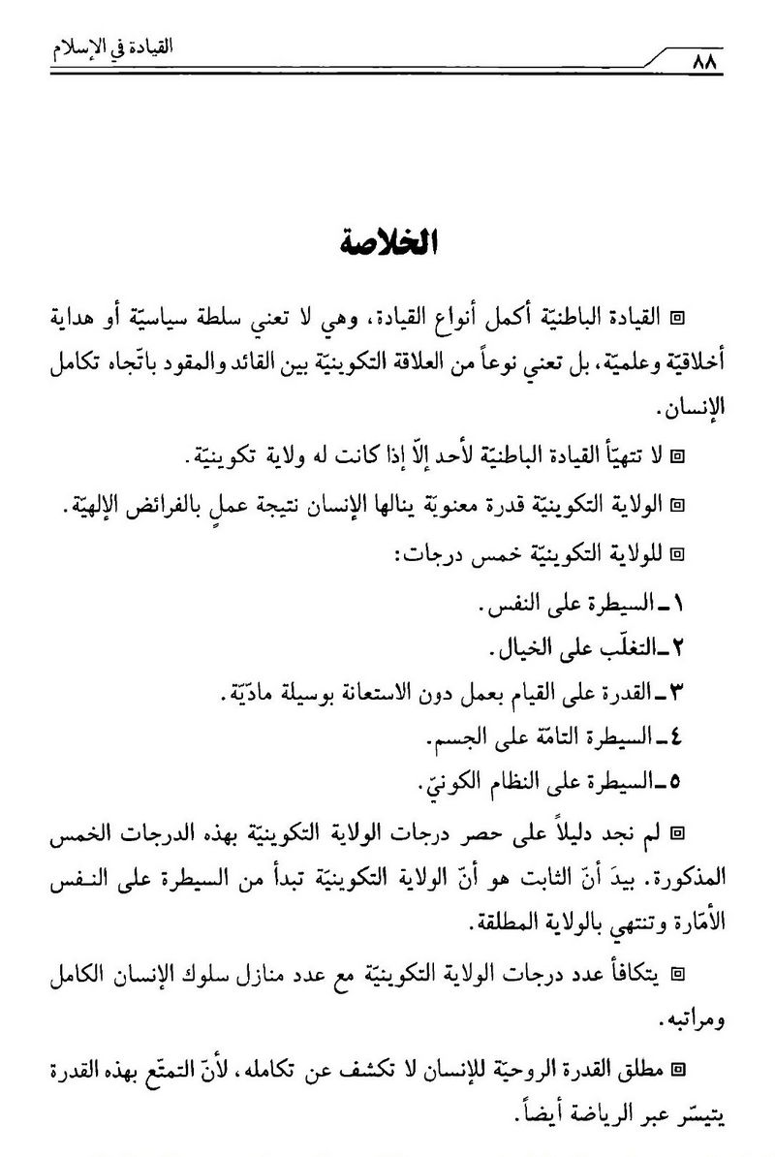
صورة
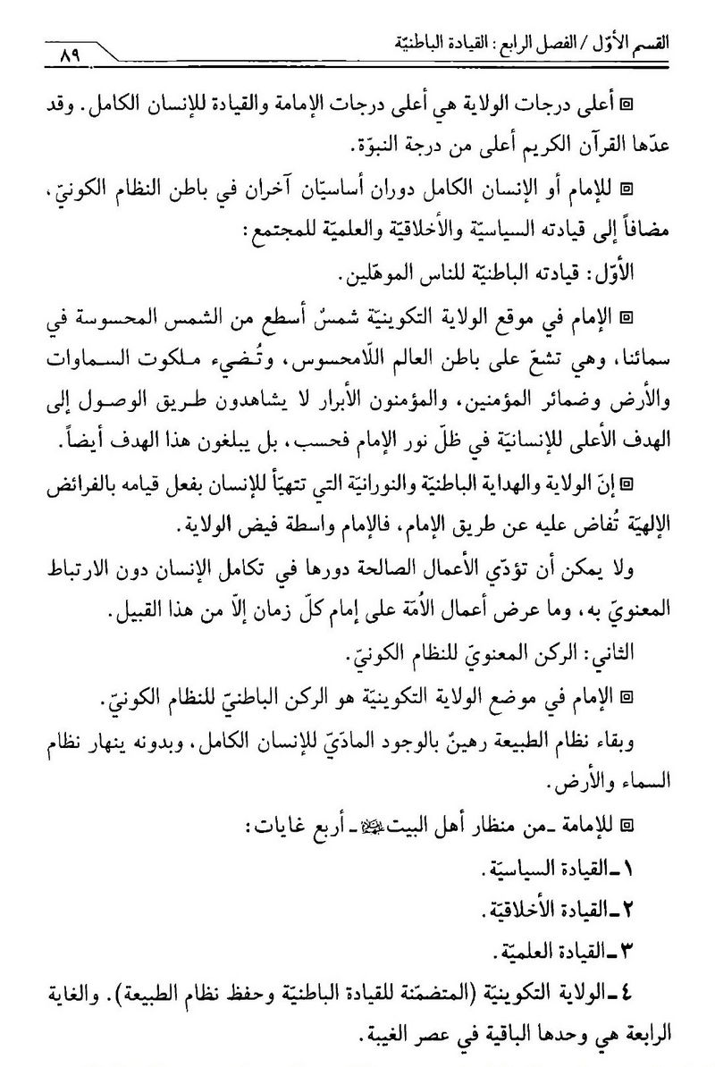

القسم الثانی: موقع القیادة

اشارة

تمهید
صورة
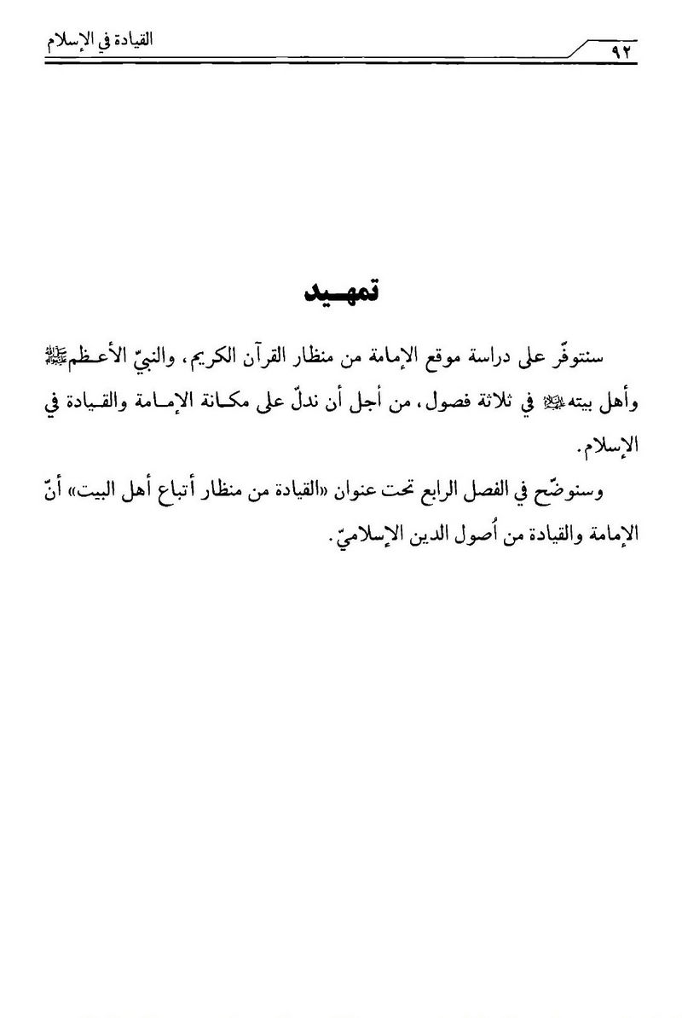

الفصل الاول: القیادة من منظار القرآن الکریم

اشارة
عرض القرآن الکریم تعبیرین دقیقین حول الإمامة، إذا أمعنا؟ ؟ ؟ ؟ الفکر؟ ؟ ؟ ؟ فیهما عرفنا الدور الحسّاس الذی تقوم به القیادة فی تطبیق الأهداف الإسلامیّة، و أدرکنا مکانتها من منظور قرآنی.

أ: عهد اللّه
عبّر القرآن الکریم عن هدایة الإنسان الکامل للامّة و قیادته لها بعهد اللّه، نقرأ ذلک فی سورة البقرة، قال تعالی: وَ إِذِ اِبْتَلی إِبْراهِیمَ رَبُّهُ بِکَلِماتٍ فَأَتَمَّهُنَّ قالَ إِنِّی جاعِلُکَ لِلنّاسِ إِماماً قالَ وَ مِنْ ذُرِّیَّتِی قالَ لا یَنالُ عَهْدِی اَلظّالِمِینَ . نلحظ فی هذه الآیة الشریفة أنّ اللّه تعالی جعل الإمامة أعلی من النبوّة، و عرضها علی أنّها عهد اللّه، و أکّد أنّ من لم یتدنّس طول حیاته بأیّ لون من ألوان
الظلم هو وحده من یمکن أن یکون أمینا علی هذا العهد . و علینا أن نعرف: ما هو الهدف من تسمیة قیادة الإنسان الکامل فی القرآن الکریم ب‍ «العهد» ؟ و کیف یتحقّق عهد اللّه الذی جعل الإنسان الکامل إماما؟ و مع من؟ یمکن أن یکون طرف العهد الإمام أو الامّة أو کلاهما، و لعلّ الاحتمال الثالث هو الأنسب، فالإمامة من جانب هی عهد اللّه مع الإمام، إذ یحقّق غایة النبوّة فی المجتمع، و هی عهد اللّه مع الامّة من جانب آخر، للاستمداد من نمیر الوحی أکثر، و إنّ تکامل الإنسان مادّیّا و معنویّا-و هو یمثّل فلسفة النبوّة أیضا-رهین بوفاء الامّة بهذا العهد الإلهیّ. أی: إذا أوفی الناس بالعهد الإلهیّ و سلّموا للإمام المؤیّدة إمامته من اللّه فإنّ اللّه تعالی یوفی بعهده أیضا، و یتفضّل علیهم بنعمة السعادة و الهناء، و الرفاهیّة و الرخاء دنیا و آخرة .

ب: سبیل اللّه
لم یسأل الأنبیاء أجرا علی ما کانوا یقومون به من أعمال لهدایة المجتمع البشریّ و صلاحه و انعتاقه. إنّهم خدمة بلا أجر و لا منّة، و هذه نقطة شدیدة الأهمّیّة فی قیادة القادة الربّانیّین، و طالما أکّدها القرآن الکریم فی آیه. نقرأ فیه أنّ أوّل الأنبیاء من اولی العزم-و هو نوح علیه السّلام-کان یقول بصراحة إنّه یقدّم خدماته للمجتمع بلا عوض و لا أجر، و هکذا اقتدی به من جاء بعده منهم کهود و صالح و لوط و شعیب و غیرهم علیهم السّلام جمیعا .
و النقطة الأهمّ اللافتة للنظر هی أنّ نبیّنا الکریم محمّدا صلّی اللّه علیه و آله تفرّد عن غیره من الأنبیاء بأنّه طلب من الناس مودّة قرباه و محبّتهم أجرا علی رسالته بأمر اللّه تعالی، مع ترفّعه عن أیّ مطلب مادّیّ فی مقابل خدماته. قال جلّ اسمه: قُلْ لا أَسْئَلُکُمْ عَلَیْهِ أَجْراً إِلاَّ اَلْمَوَدَّةَ فِی اَلْقُرْبی . و یثار هنا عدد من الأسئلة، من بینها: 1-لماذا طلب نبیّنا الکریم صلّی اللّه علیه و آله المودّة فی القربی أجرا علی رسالته؟ 2-کیف تکون هذه المودّة أجرا علی خدماته صلّی اللّه علیه و آله فی نبوّته و رسالته؟ 3-من هم هؤلاء القربی الذین جعل اللّه سبحانه مودّتهم أجرا علی رسالة نبیّه العظیم صلّی اللّه علیه و آله؟ و یجیب القرآن الکریم عن هذه الأسئلة قائلا: قُلْ ما سَأَلْتُکُمْ مِنْ أَجْرٍ فَهُوَ لَکُمْ إِنْ أَجْرِیَ إِلاّ عَلَی اَللّهِ وَ هُوَ عَلی کُلِّ شَیْءٍ شَهِیدٌ . یوضّح نبیّنا المصطفی صلّی اللّه علیه و آله للناس بأمر اللّه أنّه لم یرد و لن یرید منهم شیئا لمصلحته الخاصّة، فهو کغیره من الأنبیاء لا یسأل أجرا و لا یطلب عوضا، فما أراده لم یرده لنفسه، و هو لیس شیئا یضمن مصالحه الخاصّة، بل یضمن مصالح الناس الفردیّة و الاجتماعیّة، و هذا التعبیر تأکید علی أهمّیّة الموضوع. و جاء فی سورة الفرقان توضیح أکثر لهذا الموضوع. قال تعالی: قُلْ ما أَسْئَلُکُمْ عَلَیْهِ مِنْ أَجْرٍ إِلاّ مَنْ شاءَ أَنْ یَتَّخِذَ إِلی رَبِّهِ سَبِیلاً .
و إذا ضممنا هذه الآیات الثلاث النازلة فی أجر الرسالة النبویّة بعضها إلی بعض فإنّنا نستنتج بسهولة أنّ القرآن الکریم عرّف أفرادا معیّنین من قرابة النبیّ صلّی اللّه علیه و آله بوصفهم الأدلاّء علی طریق اللّه الذی هو طریق تکامل الإنسان، و أوصی المسلمین مؤکّدا أن یعقدوا معهم عهد المودّة، حفظا لمصالحهم الفردیّة و الاجتماعیّة. و هذا الموضوع یشبه أن یقال لأحد: إذا أردت أن تصل إلی مقصودک سالما فاعرف أدلّة الطریق و أحبّهم، فإنّ ذلک فی مصلحتک، لأنّ هذه المعرفة سبب یجعلک لا تضلّ الطریق، فتتخلّف عن مقصدک. نلحظ فی ضوء ذلک أنّ قصد القرآن الکریم ممّن أوجب مودّتهم هم قرابة النبیّ صلّی اللّه علیه و آله، أوکل اللّه تعالی إلیهم هدایة المجتمع الإسلامیّ و توجیهه و قیادته. و ینبغی أن لا نغفل عن هذه الحقیقة و هی أنّ القیادة الربّانیّة وحدها هی التی تعرف صراط اللّه کما هو، و تستطیع أن تهدی المجتمع إلیه، و هؤلاء الأدلاّء الهادون هم أهل بیت العصمة و الطهارة علیهم السّلام، کما یستشفّ من الأحادیث المتواترة المأثورة عن رسول اللّه صلّی اللّه علیه و آله. روی المحدّثون من أهل السنّة عن ابن عبّاس أنّ آیة «مودّة القربی» حین نزلت قال الصحابة: «یا رسول اللّه، من قرابتک الّذین وجبت علینا مودّتهم؟» قال صلّی اللّه علیه و آله: «علیّ و فاطمة و ابناها علیهم السّلام» .
و جاءت هذه الحقائق کلّها بصراحة فی تعبیر موجز من تعابیر دعاء الندبة، إذ نناجی ربّنا جلّ شأنه متضرّعین إلیه و نحن نقول: «ثمّ جعلت أجر محمّد صلواتک علیه و آله مودّتهم فی کتابک فقلت: قُلْ لا أَسْئَلُکُمْ عَلَیْهِ أَجْراً إِلاَّ اَلْمَوَدَّةَ فِی اَلْقُرْبی و قلت: ما سَأَلْتُکُمْ مِنْ أَجْرٍ فَهُوَ لَکُمْ و قلت قُلْ ما أَسْئَلُکُمْ عَلَیْهِ مِنْ أَجْرٍ إِلاّ مَنْ شاءَ أَنْ یَتَّخِذَ إِلی رَبِّهِ سَبِیلاً فکانوا هم السبیل إلیک و المسلک إلی رضوانک» . إنّ النقطة الجدیرة بالاهتمام هی أنّ القرآن الکریم لا یعدّ الأئمّة من أهل بیت الرسالة أدلّة علی سبیل اللّه فحسب، بل یعدّهم سبیل اللّه نفسه، فهو لا یقول: الإمام دلیل موجّه فقط، بل یقول: الإمام هو السبیل نفسه، و یؤکّد أن لا طریق لتکامل الإنسان مادّیّا و معنویّا و بلوغه الغایة من خلقته إلاّ طریق إمامة القادة الربّانیّین و قیادتهم.

الخلاصة
صورة
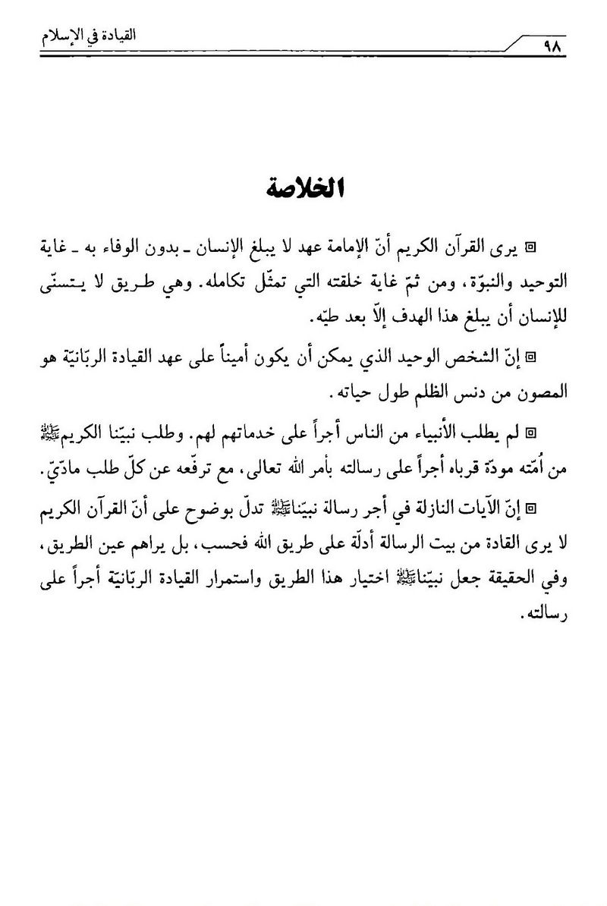

الفصل الثانی: القیادة من منظار النبیّ صلّی اللّه علیه و آله

اشارة
أثر عن النبیّ الکریم صلّی اللّه علیه و آله کلام نفیس کثیر حول القیادة، نشیر فیما یأتی الی قسمین منه فی مجال موقع القیادة:

أ-القیادة الربّانیّة محور الثورة الإسلامیّة:

اشارة
إنّ الأحادیث التی تری أنّ الحیاة المقرونة بالالتزام باتّباع القیادة و أنّ الموت بدون هذا الالتزام هو موت الجاهلیّة. . . تعرض القیادة الربّانیّة علی أنّها محور ثورة الإسلام العالمیّة، و ننقل فیما یأتی عددا من تلک الأحادیث لإثبات هذه الرؤیة: 1-قال الفضیل بن یسار: ابتدأنا أبو عبد اللّه (الإمام الصادق) علیه السّلام یوما و قال: «قال رسول اللّه صلّی اللّه علیه و آله: من مات و لیس علیه إمام فمیتته میتة جاهلیّة» . -هذه الکلمات التی وردت حول المکانة الرفیعة للإمامة فی الإسلام قد أثارت دهشة الفضیل، لذلک سأل الإمام مستغربا-: قال ذلک رسول اللّه صلّی اللّه علیه و آله؟ ! -فأجابه الإمام علیه السّلام-: إی و اللّه قد قال، -فأعاد الفضیل سؤاله بشکل آخر و قال-: فکلّ من
مات و لیس له إمام فمیتته میتة جاهلیّة؟ قال علیه السّلام: نعم . 2-قال بشیر الدهّان: قال أبو عبد اللّه علیه السّلام: «قال رسول اللّه صلّی اللّه علیه و آله: من مات و هو لا یعرف إمامه مات میتة جاهلیة» . ثمّ قال علیه السّلام فی توضیح هذا الکلام و الهدف من نقل هذا الحدیث: «فعلیکم بالطاعة، قد رأیتم أصحاب علیّ، و أنتم تأتمّون بمن لا یعذر الناس بجهالته» . 3-قال عبد اللّه بن عمر: سمعت رسول اللّه صلّی اللّه علیه و آله یقول: «من مات بغیر إمام مات میتة جاهلیة» . و یتّفق المسلمون علی مضمون هذه الأحادیث، و لم یتردّد أیّ محدّث فی محدّث فی صدورها عن النبیّ الأعظم صلّی اللّه علیه و آله، بید أنّ هناک رؤی متنوّعة حیال القصد منها. و استغلّها الأمراء الذین تسلّطوا علی رقاب المسلمین باسم الإسلام استغلالا سیاسیّا سیّئا من خلال تحریفها. قال العلاّمة الأمینیّ قدس سرّه-بعد نقل هذا الحدیث من کتب أهل السنّة بألفاظ مختلفة-: «هذه حقیقة راهنة أثبتها الصحاح و المسانید، فلا ندحة عن البخوع لمفادها. و لا یتمّ إسلام مسلم إلاّ بالنزول لمؤدّاها. و لم یختلف فی ذلک اثنان، و لا أنّ أحدا خالجه فی ذلک شکّ. و هذا التعبیر ینمّ عن سوء عاقبة من یموت بلا إمام و أنّه فی منتأی بعید عن أیّ نجاح و فلاح، فإنّ میتة الجاهلیّة إنّما هی شرّ میتة، میتة کفر و إلحاد» .
و من المناسب أن نتحدّث قلیلا عن العصر الجاهلیّ و القصد من الجاهلیّة، من أجل تفسیر هذا الحدیث الشریف و تبیین المقام الرفیع للإمامة و القیادة فی الإسلام.

عصر العلم و عصر الجاهلیّة
یری القرآن الکریم و الأحادیث النبویّة أنّ عصر الرسالة هو عصر العلم، و العصر الذی سبق البعثة النبویّة الشریفة هو عصر الجاهلیّة. و هذا یعنی أنّ الناس-قبل المبعث النبویّ-لم یجدوا سبیلا لمعرفة حقائق الوجود بسبب التحریف الذی نال الأدیان السماویّة. و إنّ ما کان یحکم المجتمعات البشریّة المختلفة باسم الدین لم یکن غیر خرافات و أوهام. و الواقع أنّ الأدیان المحرّفة و العقائد الوهمیّة قد أمست وسیلة للتسلّط علی الإنسان. و هذه حقیقة أیّدها تاریخ ما قبل الإسلام أیضا. و کان المبعث النبویّ المبارک بدایة لعصر العلم. و کانت المسؤولیّة الأسلاسیّة التی اضطلع بها الرسول الأعظم صلّی اللّه علیه و آله هی مکافحة الخرافات و ضروب التحریف و کشف الحقائق للناس، و هو صلّی اللّه علیه و آله کان یری نفسه کالأب للناس یربّیهم و یعلّمهم. قال صلّی اللّه علیه و آله: «إنّما أنا لکم مثل الوالد، اعلّمکم» . و کان صلّی اللّه علیه و آله یعرض نبوّته علی أنّها ظاهرة منطبقة مع الموازین العقلیّة و العلمیّة، و لو حاول العلماء معرفتها لأدرکوا بسهولة صدقها فی اتّصالها بمبدأ الوجود. قال تعالی: وَ یَرَی اَلَّذِینَ أُوتُوا اَلْعِلْمَ اَلَّذِی أُنْزِلَ إِلَیْکَ مِنْ رَبِّکَ هُوَ اَلْحَقَّ . و کان یحذّر الناس أیضا من اتّباع کلّ ما لا یقرّه العلم، و یتلو علیهم قوله
سبحانه: وَ لا تَقْفُ ما لَیْسَ لَکَ بِهِ عِلْمٌ . الکلام فی هذا الموضوع کثیر، و لا مجال لدینا للحدیث أکثر ، و نهدف من وراء هذه الإشارة المقتضبة إلی أن نعرض المغزی من تسمیة عصر ما قبل الإسلام بالعصر الجاهلیّ، و عصر البعثة النبویّة بعصر العلم، لیتسنّی لنا أن ندرک عمق هذه الکلمة: «الموت بلا اعتقاد و تمسّک بالإمام موت جاهلیّ» یستبین من هذه المقدّمة أنّ المقصود من ضرورة معرفة الإمام فی کلّ عصر هو أکثر من مسألة فردیّة خاصّة. و هی لا تعنی فقط أنّ المسلم إذا لم یعرف إمامه فهو لیس مسلما حقیقیّا، و من ثمّ یکون إسلامه مساویا للکفر. بل المسألة الأهمّ التی ینبّه علیها الحدیث هی أنّ عصر العلم الذی بدأ مع البعثة النبویّة یمکن أن یستمرّ فیما إذا عرف المسلمون فی کلّ عصر إمام زمانهم و اتّبعوه. و بعبارة واحدة: الإمامة رصید لعصر العلم أو عصر الإسلام القویم و ضامنة لدیمومته، و بدون هذا الرصید یعود المجتمع الإسلامیّ إلی الجاهلیّة الاولی. و قد استوحی هذا الحدیث مضمونه-فی الحقیقة-من استشراف الآیة الکریمة الآتیة للمستقبل. وَ ما مُحَمَّدٌ إِلاّ رَسُولٌ قَدْ خَلَتْ مِنْ قَبْلِهِ اَلرُّسُلُ أَ فَإِنْ ماتَ أَوْ قُتِلَ اِنْقَلَبْتُمْ عَلی أَعْقابِکُمْ و یبیّن النبیّ صلّی اللّه علیه و آله فی الحدیث الّذی یؤکّد ضرورة معرفة الإمام، کیف یمکن أن یرجع المجتمع الإسلامیّ القهقهری و یعود إلی الجاهلیّة الاولی، و یعبّر عن حقیقة
تتمثّل فی أنّ هذه الظاهرة الخطرة متوقّعة إذا الغیت الإمامة و القیادة.

أیّ إمام تجب معرفته؟
إنّ یسیرا من التأمّل فی مضمون الحدیث-خاصّة مع التوجّه إلی ما تقدّم من شرح-من شأنه أن یغنینا عن الإجابة عن هذا السؤال: من هو الإمام الذی تضمن إمامته استمرار الإسلام الحقیقی؟ و من هو الإمام الذی إذا الغیت إمامته عاد الناس إلی جاهلیّتهم؟ هل یمکن أن نخال أنّ النبیّ صلّی اللّه علیه و آله یرید أنّ معرفة کلّ من ولیّ أمر الامّة واجبة علی جمیع المسلمین؟ ! و إذا لم یعرف أحد هذا القائد فهل یموت میتة جاهلیّة، دون الالتفات إلی أنّه یمکن أن یکون ظالما أو من «أئمّة النار» علی حدّ تعبیر القرآن الکریم ؟ ! و من البدیهیّ أنّ کافّة الولاة المفسدین فی التاریخ الإسلامیّ قد تمسّکوا بهذا الحدیث الثابت، بغیة البرهنة علی أحقّیتهم، و وجوب طاعة الناس لهم، و ترسیخ دعائم حکومتهم. من هنا نجد أنّ معاویة بن أبی سفیان کان فی عداد رواته أیضا ! و من الطبیعیّ أنّ وعّاظ السلاطین انطلقوا من هذا المنطلق نفسه فأوّلوه بما یخدم أئمّة الجور، بید أنّ الواضح هو أنّ هذا استغلال للحدیث، لا سوء فهم لمعناه. و لا یمکن أن نصدّق أبدا أنّ عبد اللّه بن عمر-علی ما نقل ابن أبی الحدید فی شرحه لنهج البلاغة-لم یبایع أمیر المؤمنین علیّ بن أبی طالب علیه السّلام بسبب اعوجاج فکره و ضعف نظره، لکنّه یتمسّک بالحدیث المذکور الذی نقله هو نفسه، فیذهب إلی الحجّاج بن یوسف لیلا لیبایع سلطان زمانه عبد الملک بن مروان! لأنّه لم یرد أن یبیت
لیلته تلک بلا إمام! قال ابن أبی الحدید: . . . فإنّه (عبد اللّه بن عمر) امتنع من بیعة علیّ علیه السّلام، و طرق علی الحجّاج بابه لیلا لیبایع لعبد الملک، کی لا یبیت تلک اللیلة بلا إمام! ! زعم لأنّه روی عن النبیّ صلّی اللّه علیه و آله أنّه قال: «من مات و لا إمام له مات میتة جاهلیّة» . و حتّی بلغ من احتقار الحجّاج له و استر ذاله حاله أن أخرج رجله من الفراش، فقال: «أصفق بیدک علیها» . أجل، إنّ من لا یری أمیر المؤمنین علیّا علیه السّلام إماما و لا یبایعه فإنّه یری فی عبد الملک بن مروان إماما یوجب ترک بیعته الکفر و العودة إلی الجاهلیّة، و ما علیه إلاّ أن یطرق باب عامله السفّاک لیلا لیبایع رجله صاغرا ذلیلا! و قد بلغ بعبد اللّه بن عمر الأمر أنّه عدّ یزید بن معاویة مصداقا للإمام الوارد فی الحدیث! و أنّ مخالفته کفر و ارتداد، و هو الذی ارتکب من الجرائم بحقّ الإسلام و أهل البیت النبویّ الکریم. ذکر المؤرّخون أنّ أهل المدینة ثاروا سنة 63 ه‍ بعد واقعة الطفّ المفجعة، فکانت واقعة الحرّة . و ذهب عبد اللّه بن عمر إلی عبد اللّه بن المطیع الذی تولّی قیادة قریش فی تلک الواقعة، فأمر ابن المطیع أن تطرح له وسادة لیجلس. فقال: إنّی لم آتک لأجلس، أتیتک لأحدّثک حدیثا سمعت رسول اللّه صلّی اللّه علیه و آله یقوله، سمعت رسول اللّه یقول: «من خلع یدا من طاعة لقی اللّه یوم القیامة لا حجّة له، و من مات و لیس فی
عنقه بیعة مات میتة جاهلیة» . أ رأیت کیف یؤوّلون کلام رسول اللّه صلّی اللّه علیه و آله بما یخالف قصده، باسلوب ماکر؟ ! و هذه هی الظاهرة الخطرة التی حذّر منها رسول اللّه صلّی اللّه علیه و آله فی هذا الحدیث و عشرات الأحادیث الاخری، و دعاء الامّة إلی طاعة أئمّة الحقّ للوقایة منها، و تجنّی أصحاب اللعب السیاسیّة المتظاهرون بالإسلام و عملاؤهم فحرّفوا ذلک التحذیر النبویّ، و هکذا یستغلّ الحدیث أداة ضدّ الحدیث، و یستخدم الإسلام وسیلة ضدّ الإسلام، و أخیر اینقضی عصر العلم و الإسلام فی الأمّة الإسلامیّة، و یتحقّق الرجوع إلی الکفر و الجاهلیّة، من خلال تجاهل مکانة الإمامة فی المجتمع الإسلامیّ و تناسی الوصایا النبویّة الحکیمة.

ب-القیادة الربّانیّة شرط لقبول الأعمال الصالحة:
القسم الثانی من الأحادیث النبویّة التی تحدّد موقع القیادة-من المنظار النبویّ-هی الأحادیث التی جعلت مودّة أهل البیت علیهم السّلام و الالتزام العملیّ بولایتهم و قیادتهم شرطا فی قبول الأعمال لصالحة. تری هذه الأحادیث أنّ الالتزام بالقیادة الربّانیّة شرط مضمون لقبول الأعمال الصالحة، و لا یقبل اللّه تعالی عملا بدونه، أی: إنّ الأعمال الصالحة لا تؤثّر قید أنملة فی تکامل الإنسان و المجتمع البشریّ ما لم یکن هناک تمسّک بالقیادة الربّانیّة، و فیما یأتی نماذج من هذه الأحادیث: 1-روی الطبرانیّ فی المعجم الأوسط عن الرسول الأکرم صلّی اللّه علیه و آله أنّه قال: «الزموا مودّتنا أهل البیت فإنّه من لقی اللّه عزّ و جلّ و هو یودّنا دخل الجنّة بشفاعتنا، و الّذی نفسی بیده لا ینفع عبدا عمله إلاّ بمعرفة حقّنا» .
و رواه علماء أهل السنّة کالهیثمی فی «مجمع الزوائد» ، و ابن حجر فی «الصواعق المحرقة» ، و محمّد سلیمان محفوظ فی «أعجب ما رأیت» ، و النبهانیّ فی «الشرف المؤبّد» ، و الحضرمیّ فی «رشفة الصادی» . 2-و روی الخوارزمی فی مناقبه عن نبیّنا صلّی اللّه علیه و آله أنّه خاطب أمیر المؤمنین علیه السّلام قائلا: «یا علیّ، لو أنّ عبدا عبد اللّه عزّ و جلّ مثل ما قام نوح فی قومه و کان له مثل احد ذهبا فأنفقه فی سبیل اللّه و مدّ له فی عمره حتّی حجّ ألف عام علی قدمیه ثمّ قتل بین الصّفا و المروة مظلوما ثمّ لم یوالک یا علیّ لم یشمّ رائحة الجنّة و لم یدخلها» . 3-و مرّ أمیر المؤمنین علیه السّلام فی مسجد الکوفة و قنبر معه، فرأی رجلا قائما یصلّی فقال: یا أمیر المؤمنین، ما رأیت رجلا أحسن صلاة من هذا! فقال علیه السّلام موضّحا و مؤکّدا أنّ کلّ عمل لا یقبل و لیس له أدنی دور فی تکامل الإنسان دون الإقرار بأصل الولایة و القیادة الربّانیّة: «یا قنبر، فو اللّه لرجل علی یقین من ولایتنا أهل البیت خیر من عبادة ألف سنة، و لو أنّ عبدا عبد اللّه ألف سنة لا یقبل اللّه منه حتّی یعرف ولایتنا أهل البیت، و لو أنّ عبدا عبد اللّه ألف سنة و جاء بعمل اثنتین و سبعین نبیّا ما یقبل اللّه منه حتّی یعرف ولایتنا أهل البیت. . .» . 4-و قال أبو سعید الخدریّ: سمعت رسول اللّه صلّی اللّه علیه و آله یقول: «لو أنّ عبدا عبد اللّه ألف عام ما بین الرکن و المقام ثمّ ذبح کما یذبح الکبش
مظلوما لبعثه اللّه مع النفر الّذین یقتدی بهم و یهتدی بهداهم و یسیر بسیرتهم، إن جنّة فجنّة و إن نارا فنار» . هذه الأحادیث و أمثالها هی فی الحقیقة بیان آخر لحدیث الثقلین المتواتر من جانب، و تبیین و تفسیر له من جانب آخر، فالعترة و القرآن لا یفترقان أبدا. و إنّ الشرط الأساس للاستهداء السدید بالقرآن الکریم و توجیهاته و هو اتّباع إمامة القادة الربّانیّین، و بدون هذا الشرط لا یمکن للعقائد و الأخلاق و الأعمال الصالحة التی یدعو القرآن الکریم الناس إلیها أن تؤدّی دورها فی تکامل الإنسان. و عرض القرآن الکریم هذه الحقیقة بنحو جمیل و طریف. قال تعالی: وَ إِنِّی لَغَفّارٌ لِمَنْ تابَ وَ آمَنَ وَ عَمِلَ صالِحاً ثُمَّ اِهْتَدی قال الإمام الباقر علیه السّلام فی تفسیر هذه الآیة الکریمة: «ألا تری کیف اشترط و لم ینفعه التوبة و الإیمان و العمل الصالح حتّی اهتدی، و اللّه لو جهد أن یعمل بعمل ما قبل منه حتّی یهتدی» . قال الحارث راوی الحدیث: إلی من؟ جعلنی اللّه فداک، قال علیه السّلام: إلینا . قال الطبرسیّ فی مجمع البیان: قال أبو جعفر (الإمام الباقر) علیه السّلام فی تفسیر هذه الآیة الکریمة: «ثم اهتدی إلی ولایتنا أهل البیت، فو اللّه لو أنّ رجلا عبد اللّه عمره ما بین الرکن و المقام ثمّ مات و لم یجئ بولایتنا لأکبّه اللّه فی النار» . و أضاف المرحوم الطبرسیّ قائلا: رواه الحاکم أبو القاسم الحسکانیّ بإسناده، و أورده العیّاشی فی تفسیره من عدّة طرق .
و قال العلاّمة الطباطبائی قدس سرّه، بعد نقل هذا الروایة من تفسیر مجمع البیان: «و رواه فی الکافی بإسناده عن سدیر عنه علیه السّلام. و فی تفسیر القمیّ بإسناده عن الحارث بن عمر عنه علیه السّلام. و فی مناقب ابن شهر آشوب عن أبی الجارود و أبی صباح الکناسیّ عن الصادق علیه السّلام، و عن أبی حمزة عن السجّاد علیه السّلام مثله، و لفظه: إلینا أهل البیت. و المراد بالولایة فی الحدیث ولایة أمر الناس فی دینهم و دنیاهم. و هی المرجعیّة فی أخذ معارف الدین و شرائعه، و فی إدارة امور المجتمع. و قد کانت للنبیّ صلّی اللّه علیه و آله کما ینصّ علیه الکتاب، فی أمثال قوله: اَلنَّبِیُّ أَوْلی بِالْمُؤْمِنِینَ مِنْ أَنْفُسِهِمْ . ثمّ جعلت لعترته أهل بیته بعده فی الکتاب بمثل آیة الولایة، و بما تواتر عنه صلّی اللّه علیه و آله من حدیث الثقلین و حدیث المنزلة و نظائرهما» . و لعلّ هناک من یسأل: ما هو سبب هذا الاشتراط؟ و لماذا تکون الولایة شرطا أصلیّا فی تکامل الفرد و المجتمع؟ و کیف یتسنّی لنا أن نحلّل عدم فائدة العمل الصالح للإنسان بدون قبول القیادة الربّانیّة؟ لقد مرّت بنا أجوبة هذه الأسئلة مفصّلا فی بیان فلسفة القیادة . و نشیر هنا إلی ملاحظتین مقتضبتین: الاولی: إنّ القیادة الربّانیّة للإنسان الکامل توجّه الأعمال الصالحة للإنسان، و تجعل أسباب الکمال فی مسار تکامل الإنسان. و من البدیهیّ أنّ وسائل التکامل لا تکون عملیّة إلاّ إذا کانت سلیمة. و یفاد منها
فی مسار التکامل، و إلاّ فلا تعطی الثمار المطلوبة. و من أجل ذلک تصبح قیادة الإنسان الکامل ضروریّة لا مناص منها. و یتعذّر التکامل الفردیّ و الاجتماعیّ للإنسان فی ظلّ العمل الصالح بلا قیادة کفوءة حائزة علی الشروط المطلوبة لهدایة الإنسان، کما أنّ حبّة القمح لا تنمو و لا تبلغ نضجها اللازم إلاّ إذا کانت تتمتّع برعایة المزارع الخبیر و توجیهه، مضافا إلی الإمکانیّات الطبیعیّة، و ربّما تستغلّ الإمکانیّات الموجودة التی یمکن أن تصبّ فی خدمة تکامل الإنسان باتّجاه حاکمیّة القادة المفسدین، و انحطاط الإنسان، و إقصاء الإسلام و القرآن عن الحیاة. قال الإمام الخمینی قدّس سرّه فی هذا المجال: «قامت القوی الشیطانیّة الکبری أخیرا بطبع القرآن طبعة جمیلة و إرساله إلی شتّی أرجاء العالم-بواسطة الحکومات المنحرفة البعیدة عن الإسلام التی لصقت نفسها بالإسلام زورا-من أجل القضاء علی القرآن و تثبیت الأهداف الشیطانیّة للقوی الکبری، و هی تنوی إقصاء القرآن عن میدان الحیاة بهذه المکیدة الشیطانیّة، و کلّنا رأینا القرآن الذی طبعه محمّد رضا خان بهلوی فاستغفل به بعض الناس، و أثنی علیه عدد من المعمّمین غیر الواعین» . و فی ضوء ذلک-کما قلنا-تتعذّر الإفادة من الأعمال الصالحة لتنضیج قابلیّات الإنسان ما لم نستضئ بأنوار هدایة القیادة الربّانیّة. بعبارة اخری: إنّ‌ّ الاستهداء بقبس الوحی و البصیرة-بالتفصیل الذی مرّ فی مبحث شروط المعرفة -مشروط بالاستضاءة بنور قیادة الإمام، و إلاّ ظلّ الإنسان فی ظلمة الضلال و الغیّ و التیه. قال تعالی: أَ وَ مَنْ کانَ مَیْتاً فَأَحْیَیْناهُ وَ جَعَلْنا لَهُ نُوراً یَمْشِی بِهِ فِی اَلنّاسِ
کَمَنْ مَثَلُهُ فِی اَلظُّلُماتِ لَیْسَ بِخارِجٍ مِنْها ؟ ! قال الإمام الباقر علیه السّلام فی تفسیر هذه الآیة الشریفة: «میت: لا یعرف شیئا (و یجهل الحقائق التی یعدّ الاطّلاع علیها أرضیّة لتکامل الإنسان) . و نورا یمشی به فی الناس: إماما یؤتمّ به (و قائدا ربّانیّا یجب علی الإنسان اتّباعه) . کمن مثله فی الظلمات لیس بخارج منها: الذی لا یعرف الإمام» . الثانیة: تؤثّر قیادة الإنسان الکامل تکوینیّا فی توجیه المواهب الإنسانیّة و تنضیجها و تفتّحها، مضافا إلی أنّها تجعل الأعمال الصالحة فی مسار تکامل الإنسان . و فی هذا المجال یری المرحوم العلاّمة الطباطبائیّ أنّ فعّالیّة الإیمان و العمل الصالح مشروعة بالاستهداء بالولایة، فقد قال فی ذیل الحدیث الذی نقله عن مجمع البیان و الوارد فی تفسیر الآیة 82 من سورة طه : «و لولایة أهل البیت علیهم السّلام معنی آخر ثالث، و هو أن یلی اللّه أمر عبده فیکون هو المدبّر لاموره و المتصرّف فی شؤونه لإخلاصه فی العبودیّة، و هذه الولایة هی للّه بالأصالة، فهو الولیّ لا ولیّ غیره، و إنّما تنسب إلی أهل البیت علیهم السّلام لأنّهم السابقون الأوّلون من الأمّة فی فتح هذا الباب. . . فتلخّص أنّ الولایة فی حدیث المجمع بمعنی ملک التدبیر، و أنّ الآیة الکریمة عامّة جاریة فی غیر بنی إسرائیل کما فیهم، و أنّه علیه السّلام إنّما فسّر الاهتداء إلی الولایة من جهة الآیة فی هذه الأمّة، و هو المعنی المتعیّن» .

الخلاصة
صورة
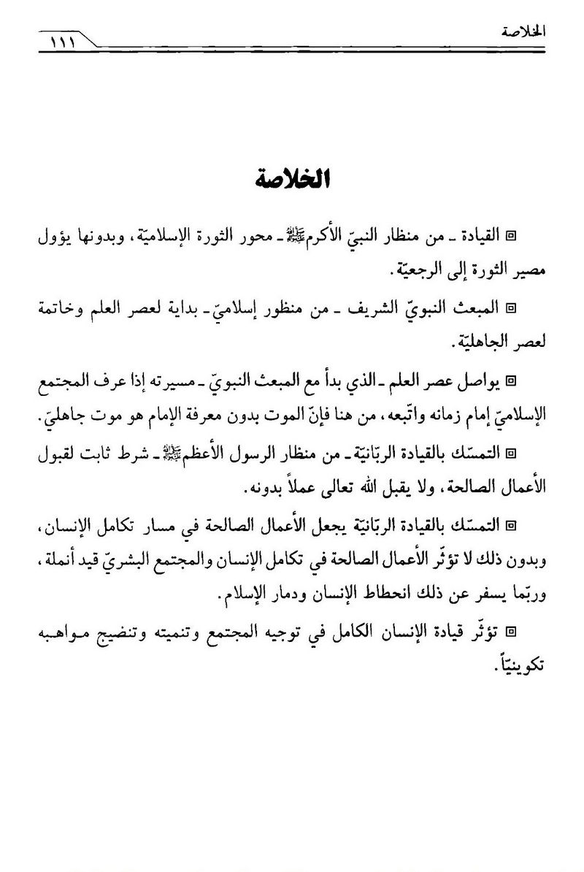

الفصل الثالث: القیادة من منظار أهل البیت

اشارة
لقد عرض أهل البیت النبویّ الکریم علیهم السّلام نقاطا جدیدة مشرقة حول مکانة القیادة القیمیّة، و خطر القادة المناوئین للفضائل و القیم، مستلهمین ذلک من القرآن الکریم و تعالیم جدّهم المصطفی صلّی اللّه علیه و آله.

أ-موقع القیادة القیمیّة

اشارة
من النقاط المهمّة فی کلام أهل البیت علیهم السّلام حول القیادة القیمیّة هی آصرة التوحید و الإمامة، فمن منظارهم ترتبط معرفة اللّه بالقیادة الربّانیّة ارتباطا وثیقا لا یتزعزع، و لا یتسنّی لأحد أن یکون موحّدا حقّا بدون معرفة إمام الحقّ و العدل.

1-آصرة التوحید و الإمامة
روی سلمة بن عطا عن الإمام الصادق علیه السّلام أنّه قال: خرج الحسین بن علیّ علیهما السّلام علی أصحابه فقال: «أیّها النّاس، إنّ اللّه جلّ ذکره ما خلق العباد إلاّ لیعرفوه، فإذا عرفوه عبدوه،
فإذا عبدوه استغنوا بعبادته عن عبادة من سواه» . فقال له رجل: یابن رسول اللّه بأبی أنت و أمّی، فما معرفة اللّه (التی هی الغایة من خلق الإنسان) ؟ قال: «معرفة أهل کلّ زمان إمامهم الّذی یجب علیهم طاعته» . یکمن فی هذا الکلام الموجز کنز من المعارف الربّانیّة الرفیعة. فالإمام علیه السّلام یؤکّد فی مستهلّ کلامه أنّ فلسفة خلق الإنسان لیست إلاّ معرفة اللّه سبحانه، لأنّ الإنسان یستطیع فی ظلّ المعرفة المذکورة أن یتحرّر من نیر الرقّ و العبودیّة، و یحظی بالحرّیّة الحقیقیّة التی هی عبادة اللّه، و یضمن حاجاته المادّیّة و المعنویّة من خلال عبادة اللّه. و نلاحظ فی آخر کلام الإمام أنّ رجلا یسأله: فما معرفة اللّه التی تمثّل فلسفة خلق الإنسان؟ فیجیبه الإمام بصراحة تامّة: معرفة اللّه هی معرفة الإمام. أی: یتعرّف الناس فی کلّ زمان علی القائد الذی یجب علیهم أن یطیعوه، لیبلغوا معرفة اللّه الحقیقیّة. أشار الإمام الحسین علیه السّلام فی هذا الکلام الموجز إلی عدد من النقاط الجوهریّة السامقة: أ-استمرار القیادة الربّانیّة علی مرّ التاریخ البشریّ. بعث اللّه تعالی فی کلّ زمان رجلا لهدایة الناس و قیادتهم، کما خاطب القرآن الکریم نبیّنا الأکرم صلّی اللّه علیه و آله قائلا: إِنَّما أَنْتَ مُنْذِرٌ وَ لِکُلِّ قَوْمٍ هادٍ
قال الإمام الصادق علیه السّلام فی تفسیر هذه الآیة الکریمة: «کلّ إمام هاد لکلّ قوم فی زمانهم» . و قال صلوات اللّه علیه أیضا: «. . . کلّ إمام هاد للقرن الّذی هو فیهم» . و کذلک نقلت أحادیث نبویّة کثیرة فی کتب الشیعة و السنّة تذهب إلی أنّ الهادی فی الآیة الکریمة المتقدّمة هو أمیر المؤمنین علیّ بن أبی طالب علیه السّلام. ب-وجوب معرفة الإمام فی کلّ زمان. یجب علی أتباع الإسلام الحقیقیّین فی کلّ زمان أن یعرفوا إمامهم و هادیهم، و یطیعوه فی أعمالهم الدینیّة و الدنیویّة، و یعتقدوا أنّه إمامهم و قائدهم، و یستهدوا به فی حیاتهم، و تستشفّ هذه النقطة من الآیة الکریمة المذکورة و الأحادیث المأثورة عن النبیّ و أهل بیته صلّی اللّه علیه و علیهم أجمعین. إنّ أدقّ نقطة فی کلام الإمام علیه السّلام هی أنّ الإنسان لا یستطیع أن یدرک فلسفة خلقه-و من ثمّ توحید اللّه-بدون قیادة الإنسان الکامل. إنّ کلامه علیه السّلام فی الحقیقة عرض آخر لأوّل تعبیر قرآنیّ فی تبیین مکانة القیادة فالقرآن یری أنّ الإمام سبیل اللّه . ذلک السبیل الذی لا یمکن للإنسان أن یبلغ تکامله-الذی هو فلسفة خلقه-
بدون طیّه. لقد فسّر الإمام علیه السّلام معرفة اللّه بمعرفة الإمام. أی: إنّ التوحید و الإمامة متلازمان لا یقبلان الانفصال، و تتعذّر معرفة اللّه معرفة حقیقیّة بدون معرفة الإمام معرفة دقیقة. و نقرأ فی روایة اخری أنّ من یجعل لإمام الحقّ شریکا فکأنّما جعل للّه تعالی شریکا. قال الإمام الصادق علیه السّلام: «من أشرک مع إمام إمامته من عند اللّه من لیست إمامته من اللّه کان مشرکا باللّه» . أجل، إنّ التوحید و الإمامة اللّذین کان یروّج لهما الأمویّون و العبّاسیّون بالأمس و یتحدّث بهما أنصار الإسلام الأمیرکیّ هذا الیوم هما لیسا التوحید و الإمامة المنقذین اللذین یقودان إلی الکمال. و علی أساس القیادة الربّانیّة للإنسان الکامل فحسب تستعید معرفة اللّه مفهومها و مکانتها الحقیقیّة فی المجتمع، و یؤدّی التوحید دوره فی تکامل الإنسان مادّیّا و معنویّا، ذلک التکامل الذی یمثّل الغایة من خلقته.

2-مفتاح المبادئ الإسلامیّة
نقرأ للإمام الباقر علیه السّلام الوصیّ الخامس لرسول اللّه صلّی اللّه علیه و آله تعبیرا رائعا فی تبیین أهمّیّة القیادة فی الإسلام، إذ عبّر عنها بمفتاح المبادئ و الاسس الإسلامیّة. روی زرارة أحد أصحابه حدیثا عنه ذکر فیه تفصیل الاسس الإسلامیّة، فقال: «بنی الإسلام علی خمسة أشیاء: علی الصلاة و الزکاة و الحجّ و الصوم و الولایة» . فقال زرارة: و أیّ شیء من ذلک أفضل؟
قال علیه السّلام: «الولایة أفضل، لأنّها مفتاحهنّ، و الوالی هو الدلیل علیهنّ» . نلاحظ هنا أنّ الإمام علیه السّلام لا ینظر إلی القیادة فی الإسلام بوصفها أصلا و قاعدة فحسب، بل یراها مفتاحا للاسس الإسلامیّة، و بدونها لن یطبّق الإسلام الصحیح فی أرجاء المعمورة. و لیس بمقدور الصلاة و الزکاة و الحجّ و الصیام أن تبلغ غایتها الحقیقیّة من غیر قیادة إمام الحقّ، و لا تتّخذ الصلاة طابع الذکر الإلهیّ و لا تلغی ما ینافی ذکره تعالی إلاّ علی أساس ولایة الأولیاء الربّانیّین . و کیف یدّعی عبودیّة اللّه و یصدق فی قوله: إِیّاکَ نَعْبُدُ وَ إِیّاکَ نَسْتَعِینُ و هو مطوّق بربقة عبادة الطاغوت؟ ! و أنّی للمجتمع أن یکون جادّا فی قوله: اِهْدِنَا اَلصِّراطَ اَلْمُسْتَقِیمَ و هو أسیر المفاسد و الانحرافات المنبثقة عن إمامة الأئمّة الظالمین، و لم یبذل جهدا فی مواجهة هذا الفساد المتأصّل؟ ! و علی أساس الولایة أیضا تصرف عائدات بیت المال فی طریقها الصحیح، و یؤدّی الحجّ دوره فی إقرار الوحدة بین الإمام و الامّة باعتباره أعظم مؤتمر سنویّ للعالم الإسلامیّ ، و یطهّر الصوم روح الإنسان و المجتمع البشریّ . فالولایة إذن مفتاح الأسس و المبانی الإسلامیّة، و الوالی هو الدلیل علیهنّ، کما قال سیّدنا الإمام الباقر علیه السّلام.

3-أسس الإسلام النامی
نطالع للإمام الرضا علیه السّلام تعبیرا رائعا یدلّ فیه علی سیماء الإمامة و دورها الحرکیّ فی تنامی المجتمع الإنسانیّ. قال علیه السّلام: «إنّ الإمامة اسّ الإسلام النامی و فرعه السامی» . إنّ وصف الإسلام بالنموّ و السموّ فی کلام الإمام علیه السّلام معلم علی أنّ الإسلام قد یکون حیّا حرکیّا فی المجتمع الإسلامیّ حینا، و قد یکون میّتا جامدا حینا آخر. و آیة حیاته و حرکیّته تأسیس الحکومة الإسلامیّة بإمامة و قیادة إمام الحقّ و العدل، کما أنّ علامة موته و جموده تسلّط حکّام الباطل و الجور. الإمامة قاعدة الحرکة و أساس حرکیّة الإسلام فی المجتمع، و بدونها یصبح الإسلام دینا واهیا جامدا لا أساس له و لا حرکة فیه، و هو عندئذ لا یناقض الشرک و الکفر و مصالح المشرکین و المستکبرین، بل یمسی أداة لتوجیهها و تسویغها. و بکلمة واحدة و بتعبیر بلیغ أدلی به مؤسّس الجمهوریّة الإسلامیّة الإیرانیّة طاب ثراه: یصبح هذا الإسلام إسلاما أمیرکیّا. من هنا فإنّ الإسلام الذی لا أصل له و لا أساس هو أخطر من الکفر و الشرک بکثیر. و لعلّک تتساءل: کیف وصف الإمام الرضا علیه السّلام الإمامة بأنّها أسّ الإسلام النامی و فرعه السامی؟ و الجواب هو أنّ الإمامة أصل الإسلام و جذره فی معنی، و فرعه و غصنه فی معنی آخر، و لنا أن نلاحظ کلا المعنیین فی القرآن الکریم. قال تعالی: أَ لَمْ تَرَ کَیْفَ ضَرَبَ اَللّهُ مَثَلاً کَلِمَةً طَیِّبَةً کَشَجَرَةٍ طَیِّبَةٍ أَصْلُها ثابِتٌ وَ فَرْعُها فِی اَلسَّماءِ
و جاء فی تفسیر العیّاشی عن الإمام الباقر و الإمام الصادق علیه السّلام فی تفسیر هذه الآیة الکریمة: «یعنی النبیّ صلّی اللّه علیه و آله و الأئمّة من بعده هم الأصل الثابت، و الفرع الولایة، لمن دخل فیها» . و یمکن أن تشمل الکلمة الطیّبة کلّ شیء حسن صالح مبارک، سواء کان إنسانا أم عقائد و أخلاقا و أعمالا یمارسها . و نلحظ أنّ الروایة المذکورة اعتنت بمصداق هو من أهمّ مصادیق الکلمة الطیّبة. و فی ضوء هذا التفسیر جاءت الإمامة بمعنی قیادة الامّة و هدایة الناس إلی الکمال المطلوب، و أصل شجرة التوحید الطیّبة و الإسلام المحمّدی الأصیل الذی یمثّل قادته الربّانیّون تجسیدا للإمامة بهذا المفهوم. و جاءت أیضا بمعنی الولایة التی هی نتیجة لاتّباع قیادة أئمّة الحقّ، و فرع لتلک الشجرة الطیّبة، و أطلق القرآن الکریم علی هذا الفهم مصطلح الإمامة أیضا. قال تعالی واصفا «عباد الرحمن» : وَ اَلَّذِینَ یَقُولُونَ رَبَّنا هَبْ لَنا مِنْ أَزْواجِنا وَ ذُرِّیّاتِنا قُرَّةَ أَعْیُنٍ وَ اِجْعَلْنا لِلْمُتَّقِینَ إِماماً و هکذا فإنّ الامّة الکائنة فی حصن الولایة و القیادة الربّانیّة تصبح إماما و اسوة لقیادة الامم الاخری، و تبلغ درجة قال عنها القرآن الکریم: وَ کَذلِکَ جَعَلْناکُمْ أُمَّةً وَسَطاً لِتَکُونُوا شُهَداءَ عَلَی اَلنّاسِ وَ یَکُونَ اَلرَّسُولُ عَلَیْکُمْ شَهِیداً

ب-خطر القادة المناوئین للفضائل و القیم

اشارة
إنّ الإمامة-فی مفهومها الرفیع-أسّ الإسلام النامی و سرّ تألّق المواهب الإنسانیّة فی جمیع المجالات، أمّا فی مفهومها المتدنّی فهی جذر الکفر و بروز ضروب الفساد الفردیّ و الاجتماعیّ.

1-باطن الأدناس جمیعها
یقول محمّد بن منصور-أحد أصحاب الإمام الکاظم علیه السّلام-: سألت عبدا صالحا (یرید الإمام الکاظم علیه السّلام) عن قول اللّه عزّ و جلّ: قُلْ إِنَّما حَرَّمَ رَبِّیَ اَلْفَواحِشَ ما ظَهَرَ مِنْها وَ ما بَطَنَ . فقال: «إنّ القرآن له ظهر و بطن، فجمیع ما حرّم اللّه فی القرآن هو الظاهر، و الباطن من ذلک أئمّة الجور. و جمیع ما أحلّ اللّه تعالی فی الکتاب هو الظاهر، و الباطن من ذلک أئمّة الحقّ» . نلاحظ أنّ الإمام علیه السّلام أشار-فی تبیین الفواحش الظاهرة و الباطنة الواردة فی الآیة الکریمة-إلی مبدأ عامّ فی تفسیر القرآن. و هو أنّ الآیات القرآنیّة ذات بعدین: أحدهما یفهم من ظاهر القرآن، و الثانی یدرک من باطنه، فتفسیر القرآن إذن علی نحوین: ظاهریّ، و باطنیّ. التفسیر الظاهریّ للآیة المذکورة هو أنّ اللّه تعالی حرّم الأعمال القبیحة، سواء ارتکبت علنا أم خفاء. یؤکّد الإمام علیه السّلام أنّ هذه الآیة-کغیرها من أخواتها، تحمل معنی یستنبط من
ظواهر ألفاظها، و تستبطن مفهوما آخر یکمن فی عمقها أیضا، و فی تفسیرها الباطن یعرض الإمام علیه السّلام بنحو مجمل أساس الفساد الاجتماعی بأنواعه، و طریق الوصول إلی المجتمع الإنسانی و الإسلامیّ المطلوب. إذ أنّ الأساس فی جمیع ضروب فساد المجتمع البشریّ و ظلمه و انحرافه و ضلاله هو قیادة أئمّة الجور و الباطل، و لا رجاء فی إصلاحه ما دامت امّ الفساد هذه معشعشة فی کیانه. بید أنّا ینبغی أن نلتفت إلی أنّ اجتثاث شجرة الفساد الخبیثة هو أوّل خطوة فی تحقیق الأهداف الإسلامیّة لبناء الأمّة النموذجیّة. و الخطوة التالیة-علی أساس المعاییر الإسلامیّة-هی خلافة القائد الربّانیّ و إمامة العدل، التی تمثّل أسّ الإسلام النامی و منهاج تکامل الإنسان. من هنا فإنّ أحرج اللحظات فی تاریخ ثورة من الثورات هی عندما ترید الامّة أن تستبدل إمام الحقّ بإمام الباطل، فإذا تلکّأت و لم تعمل بدقّة تامّة فإنّ مصیر الثورة هو الرجوع إلی الماضی بفساده و ضیاعه.

2-أساس الشرور جمیعها
یشیر الإمام الصادق علیه السّلام إلی منزلة القیادة المثالیّة بوصفها أصل کلّ خیر، ثمّ یتطرّق إلی إمامة أئمّة الجور بوصفها أصل کلّ شرّ، فیقول: «نحن أصل کلّ خیر، و من فروعنا کلّ برّ، فمن البرّ: التوحید و الصلاة و الصیام و کظم الغیظ و العفو عن المسیء و رحمة الفقیر و تعهّد الجار و الإقرار بالفضل لأهله. و عدوّنا أصل کلّ شرّ، و من فروعهم کلّ قبیح و فاحشة فمنهم: الکذب و البخل و النمیمة و القطیعة و أکل الربا و أکل مال الیتیم بغیر حقّه. . . فکذب من زعم أنّه معنا و هو متعلّق بفروع غیرنا» .
نلحظ فی ضوء هذه الروایة أنّ قیادة إمام الحقّ أهمّ الأرکان السیاسیّة الاجتماعیّة فی الإسلام، و أعظم البرامج فی تکامل الإنسان، و أنّ قیادة إمام الباطل هی أصل الکفر، و هی الأساس فی عوامل الانحطاط و السقوط. و نجد فی الروایة المذکورة أنّ جمیع المحاسن و المناقب العقیدیّة و الأخلاقیّة و العملیّة هی من فروع قیادة إمام الحقّ، و أنّ کافّة المساوئ و المثالب و الشرور و ضروب الفساد العقیدیّ و الأخلاقیّ و العملیّ هی من فروع قیادة إمام الباطل. و أنّ الشخص الوحید الذی یصدق فی ادّعائه اتّباع قیادة إمام الحقّ هو الذی لا علاقة له أبدا بفروع قیادة إمام الباطل.

الخلاصة
صورة
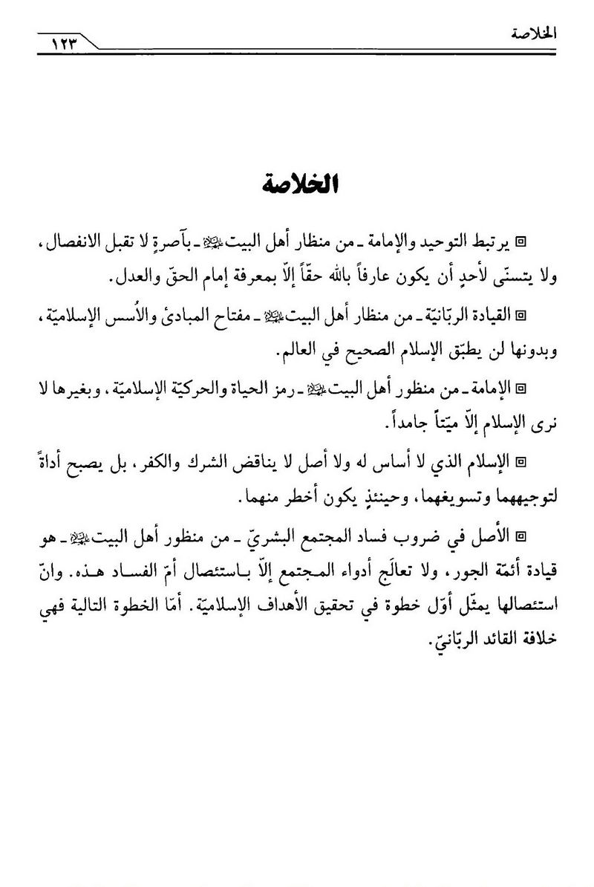

الفصل الرابع: القیادة من منظار أتباع أهل البیت علیهم السّلام

اشارة
إذا نظرنا إلی ما مرّ بنا فی الفصول المتقدّمة حول موقع الإمامة و القیادة عرفنا أنّ أتباع أهل البیت علیهم السّلام یعتقدون أنّ الإمامة أصل من اصول الدین، و بدونها یتعذّر تطبیق الإسلام الحقیقیّ فی المجتمع، و لمزید من الاطّلاع علی اسس هذه العقیدة لا بدّ لنا فی البدایة أن نستعرض المعیار فی اصول الدین، و الحدّ الفاصل بین اصول الإسلام و فروعه.

المعیار فی اصول الدین
الدین منهاج لتکامل الإنسان، و اصوله هی الدعائم الأصلیّة لذلک المنهاج، و فروعه هی الأغصان المتفرّعة له. و لم نجد فی القرآن الکریم و الأحادیث الشریفة دلیلا خاصّا أو معیارا صریحا یبیّن لنا اصول الدین و یمیّزها عن فروعه، و المعیار الوحید الذی یمکن أن یعرض هنا هو المعیار العقلیّ، و نرید به أنّ ما عرف علی أنّه إسلام و له دور أساس فی تحقیق الأهداف التوحیدیّة و القیم الإسلامیّة فی المجتمع الإنسانیّ یمکن أن یکون من اصول
الدین الإسلامیّ. و إذا لم یکن له هذا الدور فهو من فروع الدین. بعبارة اخری: إذا کان لعقیدة أو عمل دور أساس مهمّ فی بثّ القیم الإسلامیّة فی المجتمع-بحیث إنّ الإسلام یفقد مفهومه الحقیقیّ بدون ذلک-فإنّ تلک العقیدة أو العمل هما من الاصول الأساسیّة لهذا النظام الربّانیّ، و إذا لم یکن لهما مثل هذا الدور فهما من فروع الدین .

الإمامة من اصول الدین
إذا أخذنا بعین الاعتبار هذا المعیار العقلیّ و ما عرضناه حول مکانة القیادة من منظار القرآن الکریم و النبیّ العظیم صلّی اللّه علیه و آله و أهل البیت علیهم السّلام علمنا أنّ الإمامة من اصول الدین الإسلامیّ المقدّس لا من فروعه، و ذلک للأسباب الآتیة: 1-الإمامة عهد إلهیّ لا یدرک الإنسان-بدون الوفاء به-غایة التوحید و النبوّة، و من ثمّ غایة خلقه التی تمثّل تکامله. 2-الإمامة محور الثورة الإسلامیّة، فإذا فقدت رجعت الثورة القهقهری و عادت إلی الجاهلیّة. 3-الإمامة شرط فی قبول الأعمال الصالحة، و بدونها لا یتسنّی لأیّ عمل أن یؤدّی دوره فی تکامل الإنسان. 4-الإمامة مفتاح المبادئ الإسلامیّة و اسّ الإسلام النامی، و غایتها کغایة التوحید. من هنا، إذا کان معیار اصول الدین هو الدور الأساس للاعتقاد أو العمل فإنّ
الإمامة لا تعدّ من اصول الدین فحسب بل تعدّ من أهمّ اصول الإسلام السیاسیّة الاجتماعیّة.
•
الامامه من منظار اهل السنة
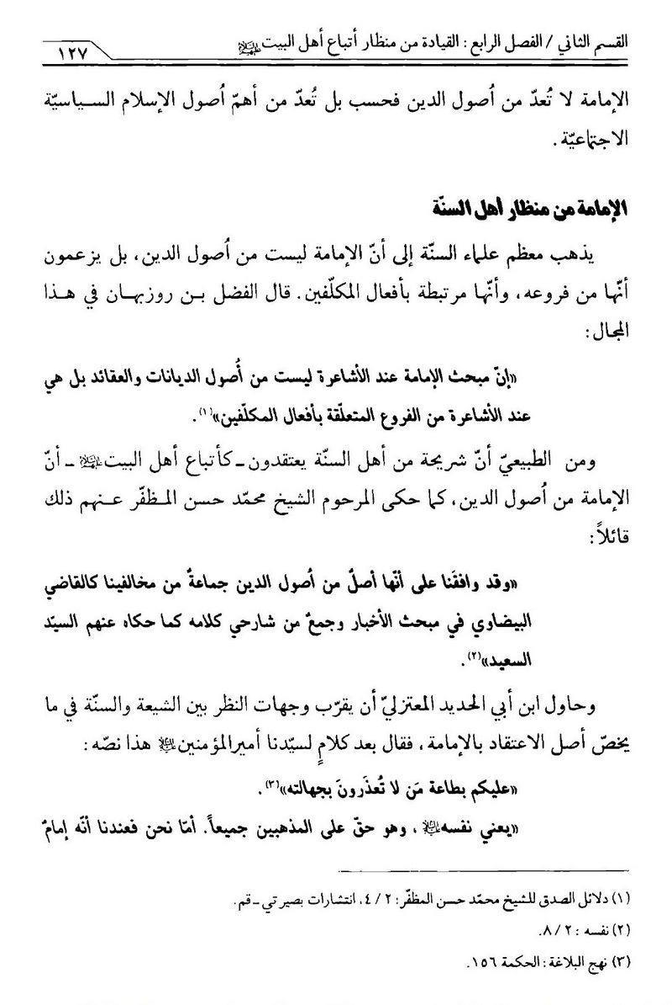
صورة
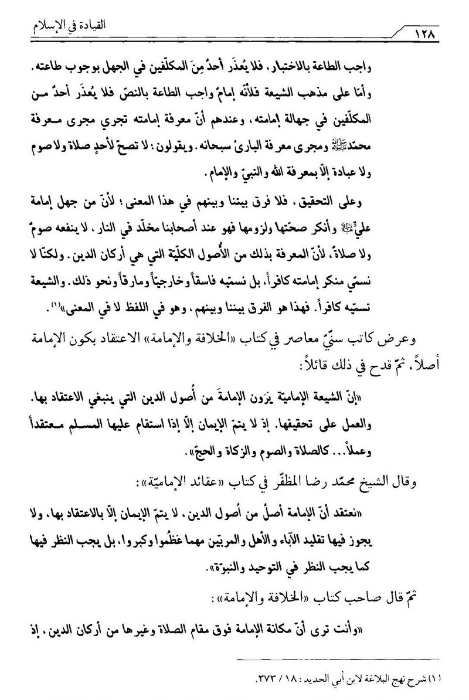
صورة
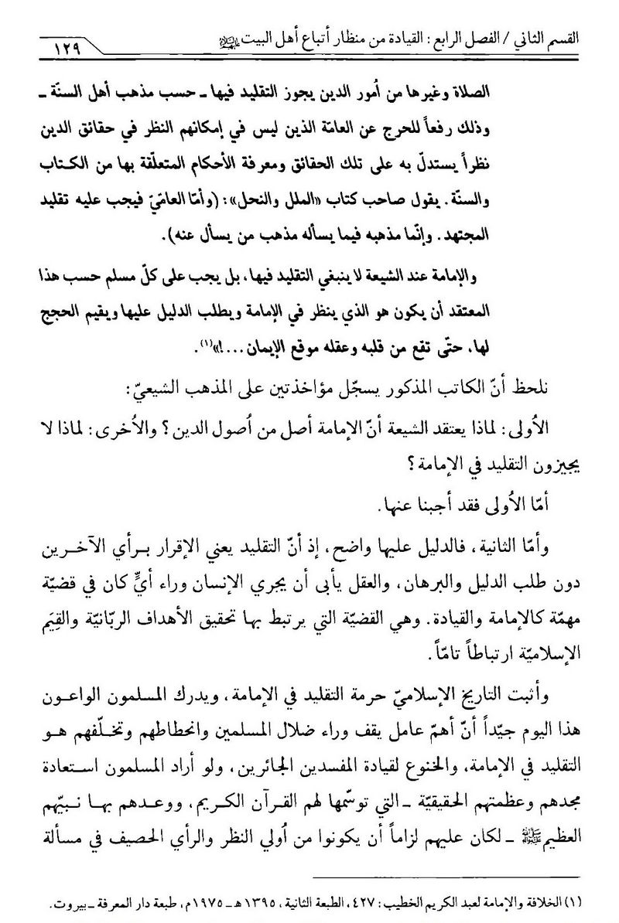
صورة


الخلاصة
صورة
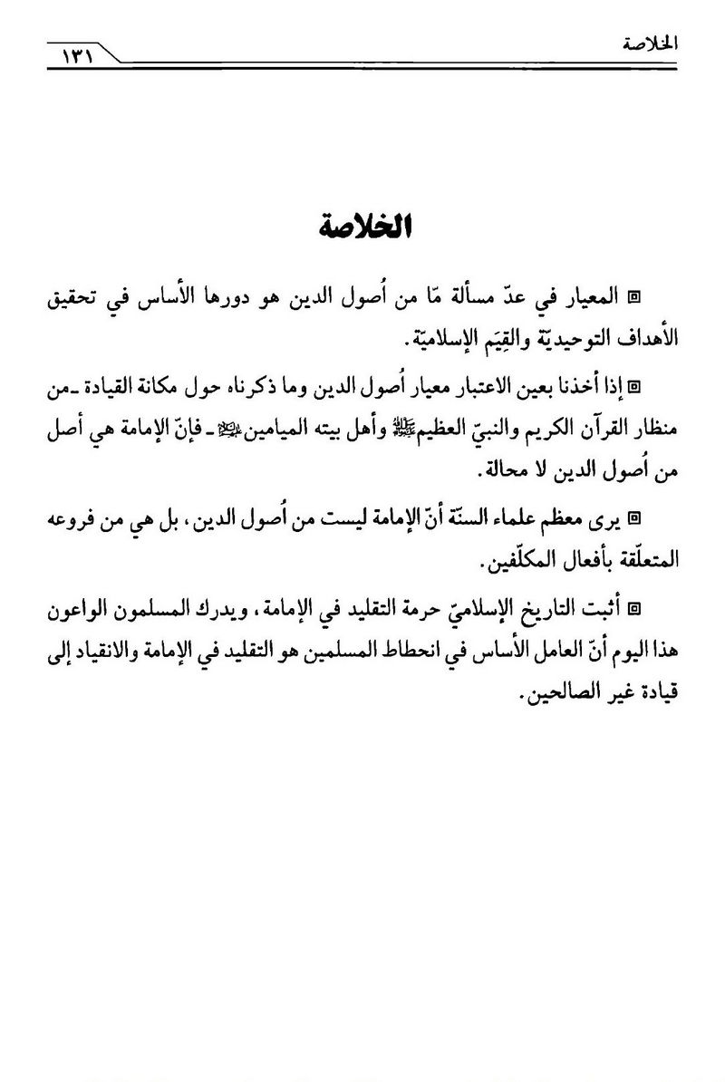

القسم الثالث: موامرتان خطرتان

اشارة

الفصل الاول: فصل القیادة

اشارة
ذکرنا فی الفصل الماضی أنّ الإمامة من اصول الإسلام الجوهریّة التی لا محید عنها. و سنجیب فی هذا الفصل عن السؤال الآتی: کیف فصلت الإمامة عن بنیة الإسلام؟ و لماذا لم یشعر المجتمع الإسلامیّ بالمسؤولیّة حیال ذلک؟ بحقّ ینبغی أن نقول: إنّ مؤامرة فصل الإمامة عن بنیة الإسلام کانت و ما زالت من أمرّ الظواهر فی التاریخ الإسلامیّ و آلمها و أخطرها. و فعلت هذه الکارثة الممضّة فعلتها فمزّقت کیان المجتمع الإسلامیّ و أفرغت الإسلام من محتواه، و هبطت بالمسلمین إلی حضیض الضیاع، حتّی عادوا غیر قادرین علی النهوض و استعادة المجد و الاقتدار الذی کان لهم فی صدر الإسلام بعد مضیّ أکثر من ثلاثة عشر قرنا. و هذه الحقیقة من امّهات الموضوعات التی وردت فی الوصیّة السیاسیّة الإلهیّة التی ترکها القائد الکبیر للثورة الإسلامیّة الإمام الخمینیّ رضوان اللّه تعالی علیه، إذ تتحرّی فی الأسباب التی تقف وراء انحطاط المسلمین، فهو رحمه اللّه قد بدأ وصیّته ببیان هذه الکارثة، و أراد أن یطلق صرخة فی اذن التاریخ البشریّ، معلنا فیها أنّ المسلمین
لا یسعهم أن یسترجعوا هویّتهم الإسلامیّة ما داموا لا یدرکون خطر انفصال القیادة الربّانیّة عن الإسلام. ذلک الخطر الذی کان رسول اللّه صلّی اللّه علیه و آله قد توقّعه من قبل، و هو کالقرحة المزمنة، أصل جمیع الآلام التی عانت منها البشریّة. و الواقع أنّ أساس وصیّة الإمام السیاسیّة الإلهیّة هو وصیّة النبیّ السیاسیّة الإلهیّة التاریخیّة إذ أنذر بخطر فصل الدین عن الإمامة و السیاسة، فقال: «إنّی تارک فیکم الثقلین: کتاب اللّه و عترتی أهل بیتی، فإنّهما لن یفترقا حتّی یردا علیّ الحوض» . یؤکّد الرسول الأعظم صلّی اللّه علیه و آله فی هذا الحدیث-المتواتر المعتبر عند کافّة المسلمین-أنّ الإمامة أو القیادة لا تنفصل عن القرآن و الإسلام أبدا. و قال الإمام الراحل رحمه اللّه فی تبیان هذه النقطة أیضا: «لعلّ قوله: (لن یفترقا حتّی یردا علیّ الحوض) إشارة إلی أنّ کلّ ما یجری بعده صلّی اللّه علیه و آله علی أحدهما یجری علی الآخر، و أنّ هجر أحدهما هجر للآخر إلی أن یرد هذان المهجوران علی رسول اللّه الحوض معا، و هل هذا الحوض هو مقام اتّصال الکثرة بالوحدة و اضمحلال القطرات فی البحر؟ أو أنّه شیء آخر لیس إلی عقل البشر و عرفانه إلیه من سبیل؟ !» . لقد امتزج القرآن و العترة، و الإسلام و الإمامة، و الدین و السیاسة امتزاجا لا یمکن معه أن ینفصل أحدهما عن الآخر أو یفترق عنه، و إذا انفصل القرآن عن العترة فإنّه یفقد مفهومه الحقیقیّ. و إن افترق الإسلام عن الإمامة فکأنّه قد افترق عن نفسه. و بعبارة اخری: إنّ الدین بلا سیاسة هو الدین بلا دین.

المؤامرة الکبری
إنّ أکبر مؤامرة حدثت-فی تاریخ الإسلام-علی الإسلام و المسلمین بل علی البشریّة جمیعها هی مؤامرة فصل القیادة الربّانیّة عن الإسلام و القرآن. قال الإمام
الخمینی رحمه اللّه فی وصیّته:
«لقد جعل الأنانیّون و الطواغیت القرآن الکریم أداة للحکومات المعادیة للقرآن، و بشتّی الذرائع و الدسائس المدبّرة أقصوا مفسّریه الحقیقیّین العارفین بکلّ حقائقه التی کانوا قد تلقّوها من النبیّ الأکرم صلّی اللّه علیه و آله. و بالقرآن نفسه أخرجوا القرآن عن الساحة، و هو أعظم دستور للحیاة المادّیّة و المعنویّة للبشریّة حتّی ورود الحوض، و شطبوا علی حکومة العدل الإلهی-التی کانت و ما تزال أحد أهداف هذا الکتاب المقدّس-و رسّخوا أساس الانحراف عن دین اللّه و الکتاب و السنّة، حتّی بلغ الأمر مبلغا یستحی القلم من بیانه» . و من خلال تلک المؤامرة الخطرة المعقّدة أفرغوا الإسلام من محتواه، و أفقدوا الصلاة و الصیام و الحجّ و الجهاد فی سبیل اللّه آثارها و عطاءاتها، بدون أن یدرک المسلمون کنهها. و خلاصتها أنّهم أعقموا قوانین القرآن جمیعها، فحبطت کافّة البرامج المرسومة لتکامل الإنسان و تنمیته و تنضیجه. و فعلت هذه المؤامرة المدروسة فعلتها بدون أن یتغیّر ظاهر الإسلام فیعترض المسلمون علی المغیّرین، و فقد الإسلام روحه بسببها و أصبح کیانه الخاوی أفضل وسیلة لتوجیه و استمرار الحکومات الطاغوتیّة التی مسکت بزمام الامور باسم التوحید. و علی حدّ تعبیر الإمام الراحل رضوان اللّه علیه: «بلغ الأمر أن أصبح القرآن الکریم وسیلة بید الحکومات الجائرة و علماء الدین الخبثاء-الذین کانوا أسوأ من الطواغیت-من أجل إقامة الجور و نشر الفساد و توجیه عمل الظالمین و المعاندین» .
إنّ قرونا عدیدة قد مرّت علی انفصال إمامة إمام الحقّ و العدل عن کیان الإسلام، بید أنّ الثورة الإسلامیّة الإیرانیّة أفاضت برکاتها علی المسلمین الواعین فی العالم فأدرکوا جیّدا أنّ هذا الانفصال هو سبب جمیع المفاسد الاجتماعیّة، و هو الباعث علی انحطاطهم. و الأمر البالغ الأهمّیّة فی هذه المرحلة الحسّاسة من تاریخ الإسلام هو تقصّی جذور هذا الانفصال و الانفصام، أی أن ندرک کیف انفصل مبدأ الإمامة عن الإسلام؟ و من هم الذین فصلوا الدین عن السیاسة، و القرآن عن العترة، و الإسلام عن الإمامة؟

کیفیّة فصل الدین عن السیاسة
ینبغی أن نتلمّس جواب ذلک فی کتابات القرون الإسلامیّة الاولی، و فی تضاعیف کتب التاریخ و الحدیث و التفسیر المدوّنة آنذاک. و تدلّنا دراسة دقیقة لهذه الکتب علی أنّ فصل الدین عن السیاسة قد تحقّق باسم الدین، و انتهی بتدمیره و هجر القرآن و العترة. و قام الساسة المحترفون المتسلّطون علی العالم الإسلامیّ یومئذ باجتثاث جذر الإسلام الأصیل بمعول یسمّی «الإسلام» و أبادوا أنصاره الحقیقیّین. و فی هذا المجال قدّم المتولّون الرسمیّون للشؤون الدینیّة و وعّاظ السلاطین أکبر خدمة للطواغیت المتسلّطین علی البلاد الإسلامیّة. و لیس هناک أفضل من أولئک الجهلة «المتنسّکین» الذین باعوا دینهم بدنیاهم من یستطیع أن یقنع الناس بأنّ السیاسة مفصولة عن الإسلام، و أنّ علیهم-بحکم القرآن و أمر النبیّ صلّی اللّه علیه و آله-أن یطیعوا کلّ مجرم یمسک زمام المجتمع الإسلامیّ بأیّ شکل کان. کتب الإمام علیّ بن الحسین زین العابدین علیه السّلام رسالة إلی أحد وعّاظ السلاطین فی عصره، و هو محمّد بن مسلم بن شهاب الزهریّ، قال له فیها: «فلم یبلغ أخصّ وزرائهم و لا أقوی أعوانهم إلاّ دون ما بلغت من إصلاح
فسادهم و اختلاف الخاصّة و العامّة إلیهم، فما أقلّ ما أعطوک فی قدر ما أخذوا منک» . و هنا أدعو جمیع القرّاء الکرام من أیّ مذهب کانوا أن یدعوا العناد و التعصّب جانبا و یدرسوا هذه الامور بنظرة علمیّة فاحصة، فهل یحصلون علی نتیجة غیر التیّ ذکرناها؟ و أدعوهم أن یحکموا بإنصاف و ینظروا هل کان لفصل الدین عن السیاسة جذر سیاسیّ أم جذر دینیّ؟ و ما ذا فعل الساسة المتسلّطون علی البلاد الإسلامیّة باسم الدین؟ ألم یترکوا المسلمین سادرین فی غفلتهم إلی الآن؟ ألم یحولوا دون تحکیم الإسلام الأصیل علی المجتمعات الإسلامیّة؟ و هل هناک طریق لإحیاء القیم الإسلامیّة فی کافّة الأبعاد المادّیّة و المعنویّة إلاّ إعادة السیاسة إلی الدین، و الإقرار بقیادة رجل عادل عارف بالإسلام، و تشکیل حکومة صالحة؟ و إذا أردنا أن ندرس-کباحثین- «صحیح مسلم» ، و هو أحد کتب الحدیث المهمّة عند أهل السنّة، فإنّنا نصل فی الجزء الثالث منه إلی «کتاب الإمارة» . و یدور هذا الکتاب حول موضوع بحثنا «القیادة من منظار الإسلام» . و تمثّل عناوین کلّ باب فی هذا الکتاب استنباطات المؤلّف من الأحادیث المطروحة فی ذلک الباب. علی سبیل المثال، نقل فی «باب الأمر بالصبر عند ظلم الولاة و استئثارهم» ثلاثة أحادیث منسوبة إلی النبیّ صلّی اللّه علیه و آله، نقرأ فیها: «إنّکم ستلقون بعدی أثرة، فاصبروا حتّی تلقونی علی الحوض» . و إذا تأمّلنا هذا الحدیث قلیلا و قایسناه بحدیث الثقلین المتواتر-الذی یری أنّ قیادة إمام الحقّ و العدل لا تقبل الانفصال عن القرآن و الإسلام حتّی یوم القیامة-
أمکننا أن نستنتج بیسر کیف وضع هذا الحدیث باسلوب ماکر لیلزم المسلمین بالسکوت و الصبر علی ظلم حکّامهم. و جاء فی «باب طاعة الأمراء و إن منعوا الحقوق» من هذا الکتاب أیضا: «إنّ سلمة بن یزید سأل رسول اللّه صلّی اللّه علیه و آله فقال: یا نبیّ اللّه، أ رأیت إن قامت علینا أمراء یسألونا حقّهم و یمنعونا حقّنا، فما تأمرنا؟ فأعرض عنه! ثمّ سأله، فأعرض عنه! ثمّ سأله فی الثانیة أو فی الثالثة فجذبه الأشعث بن قیس و قال: اسمعوا و أطیعوا، فإنّما علیهم ما حمّلوا و علیکم ما حمّلتم!» . و قال فی حدیث بعده: فجذبه الأشعث، فقال رسول اللّه صلّی اللّه علیه و آله: «اسمعوا و أطیعوا، فإنّما علیهم ما حمّلوا و علیکم ما حمّلتم» ! نلاحظ أنّ هذا الحدیث الموضوع یحاول أن یملی علی الناس مطلبین: 1-ان الجواب عن المسائل السیاسیّة لیس من شأن النبیّ صلّی اللّه علیه و آله! فلا یسأل إلاّ المسائل الشرعیّة کالصلاة و الصیام و أمثالهما. من هنا نجد أنّ السائل حین یکرّر سؤاله یعرض عنه رسول اللّه صلّی اللّه علیه و آله، معبّرا عن کرهه لطرح مثل هذه المسائل. 2-أنّ النبیّ صلّی اللّه علیه و آله نصّ أو أیّد حرمة النهی عن المنکر و مکافحة الفساد و الظلم الذی کان یمارسه الحکّام! و یرید أن یقول-فی الحقیقة-: إنّ شأن نزول الأمر بالمعروف و النهی عن المنکر و جهاد الظالم و الفاسد هو لغیر الطبقة الحاکمة علی المجتمع! من هنا فإنّ سحق الامراء حقوق الناس لا ینبغی أن یفضی إلی معارضتهم، بل علیهم أن یطیعوا هؤلاء المفسدین و یسمعوا کلامهم، لأنّ ذلک الحدیث الموضوع جعل الحکّام مسؤولین عن أعمالهم، و الناس مسؤولین عن أعمالهم أیضا! ! و هنا یستبین لنا مصدر
الأمثال التی تنزع هذا المنزع، کقولهم: «کلّ شاة برجلها ستناط» . و ورد أیضا فی کتاب الإمارة «باب وجوب ملازمة جماعة المسلمین عند ظهور الفتن و فی کل حال و تحریم الخروج عن الطاعة. . .» ما مضمونه: روی عن حذیفة أنّه قال: «قلت للنبیّ صلّی اللّه علیه و آله: إنّا کنّا بشرّ، فجاء اللّه بخیر فنحن فیه، فهل من وراء هذا الخیر شرّ؟ قال: نعم. قلت: هل وراء ذلک الشرّ خیر؟ قال: نعم. قلت: فهل وراء ذلک الخیر شرّ؟ قال: نعم. قلت: کیف؟ قال: یکون بعدی أئمّة لا یهتدون بهدای و لا یستنّون بسنّتی، و سیقوم فیهم رجال قلوبهم قلوب الشیاطین فی جثمان إنس. قلت: کیف أصنع یا رسول اللّه إن أدرکت ذلک؟ قال: تسمع و تطیع للأمیر، و إن ضرب ظهرک و أخذ مالک فاسمع و أطع!» . و روی عوف بن مالک فی الباب السابع عشر من هذا الکتاب أنّ رسول اللّه صلّی اللّه علیه و آله قال: «خیار أئمّتکم الذین تحبّونهم و یحبّونکم، و یصلّون علیکم و تصلّون علیهم. و شرار أئمّتکم الذین تبغضونهم و یبغضونکم، و تلعنونهم و یلعنونکم! قیل: یا رسول اللّه، أفلا ننابذهم بالسیف؟ فقال: «لا. ما أقاموا فیکم الصلاة. و إذا رأیتم من ولاتکم شیئا تکرهونه فاکرهوا
عمله، و لا تنزعوا یدا من طاعة! !» . إنّ هذا الحدیث الذی وضع فی عصر حکومة الأئمّة الظالمین بدهاء خاصّ-نظرا إلی الحقائق السائدة فی البلاد الإسلامیّة یومئذ-یرفض بشدّة منطق الکفاح المسلّح ضدّ الحکّام المفسدین، ثمّ یؤکّد أنّ الصلاة وحدها تکفی لحکّام المجتمع الإسلامیّ. و بعد ذلک یضع قانونا عامّا للناس یعلّمهم کیف یتعاملون مع الحکّام الظالمین. و فی ضوء القانون المذکور لا یحقّ للمسلمین أن یناهضوا الحکّام المفسدین مهما کانت ظروفهم، بل علیهم أن یعرضوا عن أعمالهم المشینة فحسب! و هکذا یحرم الناس من حقّ التدخّل فی الشؤون السیاسیّة، و ینفصل الدین عن السیاسة. و نقرأ فی حدیث آخر روته عائشة عن النبیّ الأکرم صلّی اللّه علیه و آله: «لا تکفّروا أحدا من أهل قبلتکم بذنب و إن عملوا بالکبائر، و صلّوا مع کلّ إمام و جاهدوا مع کلّ أمیر» . و مفهوم هذا الحدیث هو أنّه ما من ذنب یتنافی مع الإسلام، و أنّ الإنسان یمکن أن یکون مسلما و یرتکب ضروب الفساد و الدنس. و علی المسلمین أن یصلّوا خلف کلّ إمام و لو کان من أکبر مجرمی التاریخ، و علیهم أن یجاهدوا عدوّ کلّ حاکم حتّی لو کان هذا الحاکم مخالفا للإسلام! ! نقل عبد اللّه بن عمر عن النبیّ صلّی اللّه علیه و آله أنّه قال: «سیلیکم امراء یفسدون، و ما یصلح اللّه بهم أکثر، فمن عمل منهم بطاعة اللّه لهم؟ ؟ الأجر و علیکم الشکر، و من عمل منهم بمعصیة اللّه فعلیهم الوزر و علیکم الصبر» .
یرید هذا الحدیث من الناس أن یساوموا الحکّام المفسدین من خلال مغالطتین، الاولی: أنّ صلاحهم أکثر من فسادهم. و الثانیة: أنّهم سیلاقون جزاء آثامهم، و لا علاقة لذنوبهم بالناس. و مآل هذا أن ینفصل الدین عن السیاسة، و ما علی المسلمین إلاّ الصبر و السکوت أمام ظلم الحکّام المفسدین! و یبدو أنّ هذه الأحادیث الموضوعة کلّها و أمثالها تمهید لوضع الحدیثین الآتین اللذین نسبوهما إلی صحابیّین کبیرین معروفین: 1-قال عبد اللّه بن مسعود: سمعت رسول اللّه صلّی اللّه علیه و آله یقول: «من فارق الجماعة فاقتلوه» . 2-قال أبو ذرّ: سمعت رسول اللّه صلّی اللّه علیه و آله یقول: «من قاتل علی الخلافة فاقتلوه، کائنا من کان» . و هکذا یستبین أنّ کلّ من لا یصغی إلی هذه الأحادیث المموّهة بالنصح و ینهض لمعارضة الحکّام الجائرین المفسدین فما جزاؤه إلاّ الإبادة و الإعدام! و کانت هذه الأحادیث-التی نقلت مشافهة کأحادیث نبویّة-أفضل وسیلة دعائیّة لبقاء الحکومات الجائرة و استمرارها، و لم یتّسم جمهور الامّة یومئذ بوعی دینی و سیاسیّ کاف، کما لم یصدّقوا أنّ صحابیّا یفتری علی النبیّ صلّی اللّه علیه و آله، أو أنّ الشخص الذی نسب هذه الأحادیث إلی الصحابی یکذب علیه. و فعلت تلک الدعایات المسمومة فعلتها فلم یجرؤ أحد علی معارضة الحکّام الفاسدین.
أحد علی ذلک أیضا.

الأحادیث الموضوعة و الحکومات الفاسدة
تحدّث الإمام أمیر المؤمنین علیه السّلام عن أصل الأحادیث الموضوعة و الأخبار المختلقة المتضاربة التی نقلت عن النبیّ صلّی اللّه علیه و آله بشأن الأحکام الإلهیّة و المسائل الإسلامیّة، و حلّلها تحلیلا شاملا، و بیّن بصراحة تامّة دورها فی توطید دعائم الحکومات الفاسدة و استمرارها. سأله سائل عن أحادیث البدع، و عمّا فی أیدی الناس من اختلاف الخبر. فقال علیه السّلام: «إنّ فی أیدی الناس حقّا و باطلا، و صدقا و کذبا، و ناسخا و منسوخا، و عامّا و خاصّا، و محکما و متشابها، و حفظا و وهما . و لقد کذب علی رسول اللّه صلّی اللّه علیه و آله علی عهده حتّی قام خطیبا، فقال: من کذب علیّ متعمّدا فلیتبوّأ مقعده من النار» . و یواصل الإمام علیه السّلام کلامه-فیصف الذین یکذبون علی رسول اللّه صلّی اللّه علیه و آله متعمّدین و ینسبون إلیه ما لم ینطق به-قائلا: . . . رجل منافق مظهر للإیمان، متصنّع بالإسلام، لا یتأثّم و لا یتحرّج، یکذب علی رسول اللّه صلّی اللّه علیه و آله متعمّدا. فلو علم الناس أنّه منافق کاذب لم یقبلوا منه و لم یصدّقوا قوله، و لکنّهم قالوا صاحب رسول اللّه صلّی اللّه علیه و آله، رآه و سمع منه و لقف عنه، فیأخذون بقوله. و قد أخبرک اللّه عن المنافقین بما أخبرک، و وصفهم بما وصفهم
به لک ، ثمّ بقوا بعده-علیه و آله السلام-فتقرّبوا إلی أئمّة الضلالة و الدعاة إلی النار بالزور و البهتان، فولّوهم الأعمال، و جعلوهم حکّاما علی رقاب الناس، و أکلوا بهم الدنیا، و إنّما الناس مع الملوک و الدنیا، إلاّ من عصم اللّه» . إنّ النقطة اللافتة للنظر هنا هی أنّنا نلاحظ بعد وفاة الرواة المنافقین الذین کانوا قد أدرکوا رسول اللّه صلّی اللّه علیه و آله أنّ أحادیثهم الموضوعة لمّا کانت لا تلبّی حاجة الحکّام الجائرین، فقد أضیف إلیها نوعان آخران من الأحادیث المختلقة: 1-أحادیث مکذوبة اختلقها الوضّاعون علی لسان بعض الصحابة المؤمنین المجاهدین، مثل أمیر المؤمنین علیه السّلام الذی کان یکافح الأحادیث الموضوعة و یناهضها! 2-أحادیث مفتراة نسبت إلی صحابة وهمیّین مختلقین لا وجود لهم أساسا! . و لیس هنا موضع الحدیث عن هذا الأمر المؤلم الممضّ، بید أنّ الأمضّ هو أنّ کثیرا من الفقهاء فی العالم الإسلامیّ قد استندوا فی فتواهم إلی الأحادیث المذکورة الواهیة، و ما یزالون یفتون، و یجرّون المسلمین وراءهم إلی جحیم الضلال. فأفتی الشافعیّ و مالک و أحمد بن حنبل بوجوب الصبر علی جور الحاکم و حرمة الخروج علیه . قال أحمد بن حنبل: «لا یخرج علی الامراء بالسیف و إن جاروا» .
و جاء فی شرح الموطّأ بأنّ رأی مالک و جمهور أهل السنّة هو: «إذا ظلم الإمام فالطاعة أولی من الخروج» . و أخیرا قال المحدّث السنّیّ المعروف الحافظ محیی الدین النوویّ الشافعی (المتوفّی 676 ه‍) فی شرح صحیح مسلم: «قال جماهیر أهل السنّة من الفقهاء و المحدّثین و المتکلّمین: لا ینعزل بالفسق و؟ ؟ الظلم و تعطیل الحقوق، و لا یخلع، و لا یجوز الخروج علیه بذلک، بل یجب وعظه و تخویفه» . و کان أحد الأنصار المتحمّسین لهذا المنحی الخطر-الذی یعدّ أهمّ عوامل انحطاط المسلمین و تأخّرهم-هو الحسن البصریّ. و الحسن هذا کان شابّا یافعا فی أیّام حکومة الإمام أمیر المؤمنین علیه السّلام. و لمّا افتتح الإمام علیه السّلام البصرة بعد حرب الجمل اجتمع الناس علیه، و فیهم الحسن البصریّ و معه الألواح. فکان کلّما لفظ أمیر المؤمنین علیه السّلام کلمة کتبها، فقال له أمیر المؤمنین علیه السّلام بأعلی صوته: ما تصنع؟ قال: نکتب آثارکم لنحدّث بها بعدکم. و کان الإمام علیه السّلام بما اوتی من بصیرة إلهیّة یعرفه جیّدا و یخبر مستقبله، فالتفت إلی الحاضرین، قال کلمته التاریخیّة بشأنه: «أما إنّ لکلّ سامریّا ، و هذا سامریّ هذه الامّة، أمّا أنّه لا یقول: «لا
مساس» و لکن یقول: «لا قتال» ! . و قد تحقّق ما نطق به الإمام علیه السّلام، فأفتی هذا المحدّث الشهیر بوجوب طاعة الملوک الامویّین، و قال فی توجیه فتواه: «لا یستقیم الدین إلاّ بهم و إن جاروا و إن ظلموا، و اللّه لما یصلح اللّه بهم أکثر ممّا یفسدون» . و کانت هذه الفتوی خدمة عظیمة قدّمها الحسن البصریّ للحکّام الامویّین الفاسدین الجائرین. و للحسن البصری موقف ینبغی أن نلقی علیه قلیلا من الضوء؟ ؟ بخطورة؟ ؟ دلالته. فقد قال الشیخ علی محفوظ: لو لا لسان «الحسن» و سیف «الحجاج» لوئدت الدولة المروانیة فی مهدها. . . ألم تر إلی الحسن و قد جلست بین یدیه صفوف من الناس یصغون إلیه و هو یخرج بهم فی أسالیب الکلام من باب إلی باب ثمّ یقول لهم فیما یحدّثهم به: قال رسول اللّه صلّی اللّه علیه و آله: «لا تسبّوا الولاة فإنّهم إن أحسنوا کان لهم الأجر و علیکم الشکر، و إن أساؤوا فعلیهم الوزر و علیکم الصبر، و إنّما هم نقمة ینتقم اللّه بهم ممّن یشاء فلا تستقبلوا نقمة اللّه بالحمیّة و الغضب، و استقلبوها بالاستکانة و التضرّع» . و فی أزمة مالیة اشتدّ کرب الناس لها و ذهبوا یستفتونه فی حلّها، فقال لهم-: غلا السعر علی عهد رسول اللّه صلّی اللّه علیه و آله، فقال الناس: یا رسول اللّه ألا تسعر لنا؟ فقال: إنّ اللّه هو المسعر، إنّ اللّه هو القابض، إنّ اللّه هو الباسط، و إنّی و اللّه ما أعطیکم شیئا و لا أمنعکموه .
هذا بیان المؤامرة خطرة فصلت العترة عن القرآن، و السیاسة عن الدین، و الإمامة التی هی اسّ الإسلام النامی عن الإسلام، و بقطع هذا الجذر یبست شجرة التوحید الطیّبة، و توقّفت عن النمو، و أصبحت أغصانها الذّاویة حطبا للحکّام الامویّین و العبّاسیّین الجائرین الفاسدین، و لکلّ الظالمین الذین حکموا المسلمین و یحکمونهم، لیحرقوا بیت الإیمان و ینهبوا أمانة الإمامة! و ظلّ القرآن مهجورا، و أصبح أداة لتسویغ جور الظالمین و فسادهم. من هنا أعلن الإمام الراحل رحمه اللّه صرخته فقال: بلغ الأمر أنّ القرآن الکریم أصبح وسیلة بید الحکومات الجائرة و علماء الدین الخبثاء الذین کانوا أسوأ من الطواغیت، من أجل إقامة الجور و نشر الفساد و توجیه عمل الظالمین و المعاندین. و من المؤسف أنّ الأعداء المتآمرین و الأصدقاء الجاهلین أرادوا له أن یتلی فی المقابر و مجالس الموتی فحسب. و هو الذی قدّر له أن یکون وسیلة للمّ شمل المسلمین و البشریّة، و منهاجا لحیاتهم، بید؟ ؟ ؟ ؟ ؟ صار وسیلة للتفرقة و الخلاف، أو أنّه أقصی عن میدان الحیاة تماما، بحیث رأینا أنّه إذا تحدّث أحد عن الحکومة الإسلامیّة و تکلّم فی السیاسة التی تمثّل الدور الکبیر للإسلام و الرسول الأعظم صلّی اللّه علیه و اله و یزخربها القرآن و السنّة فکأنّه قد ارتکب أکبر معصیة. و کانت و ما زالت کلمة «عالم الدین السیاسیّ» مساویة لکلمة «عالم الدین الذی لا دین له» .

الخلاصة
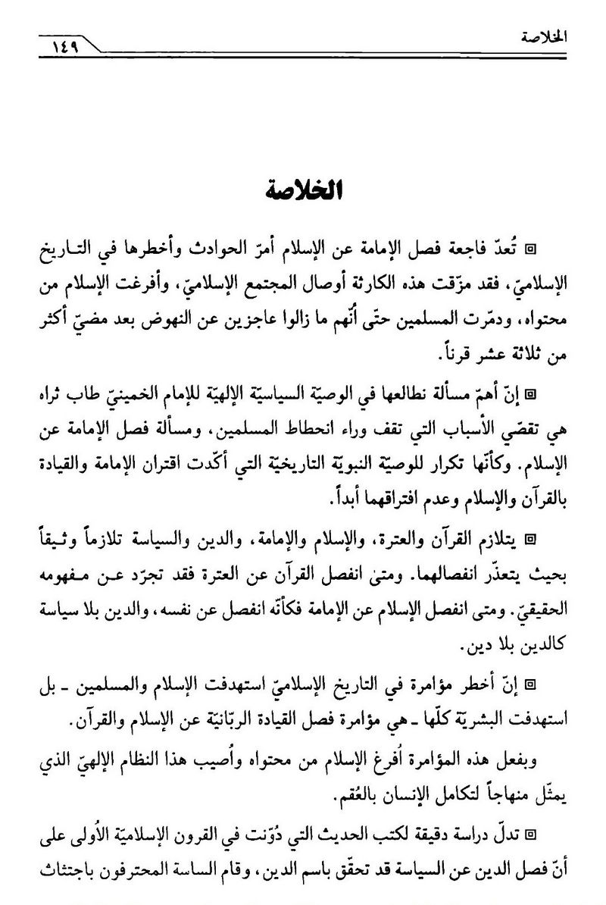
صورة
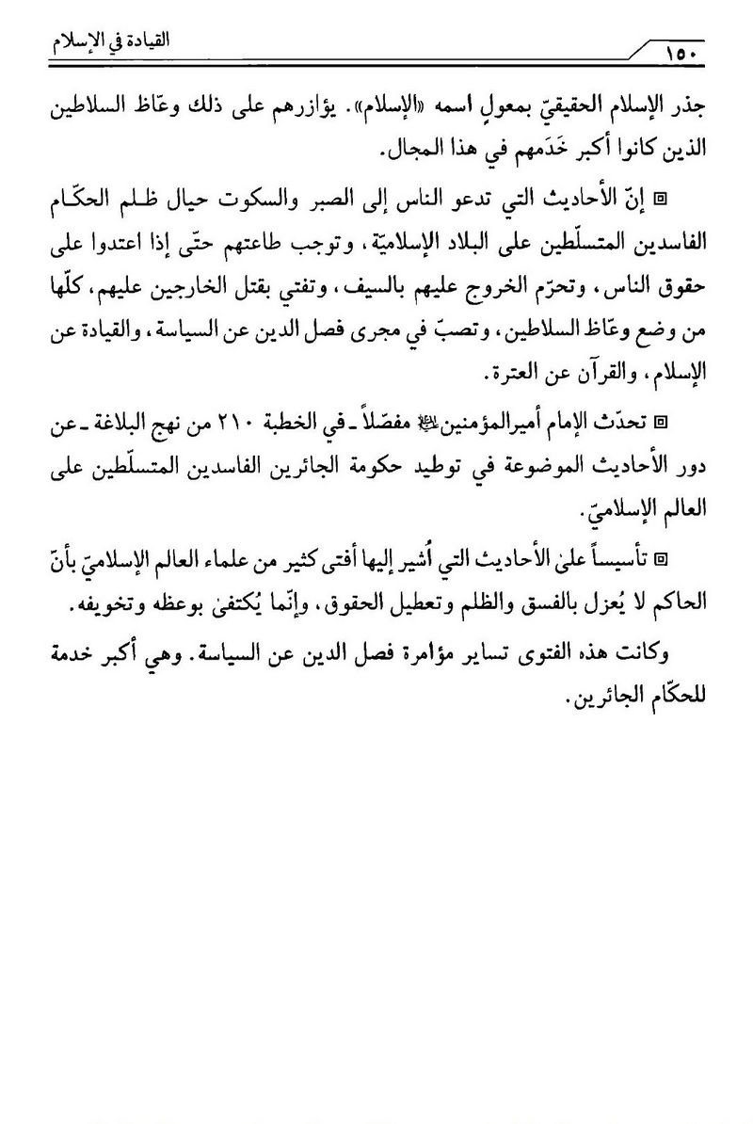

الفصل الثانی: تحریف القیادة

اشارة
لا یقلّ خطر تحریف القیادة علی الثورة الإسلامیّة عن خطر فصلها. و هو خطر یهدّد المجتمع الشیعیّ. و لم تنفصل الإمامة عن الإسلام فی هذا المجتمع، بید أنّها لم تسلم من التحریف أیضا. و یعدّ هذا الموضوع من العقبات الکؤودة فی طریق إقامة الحکومة الإسلامیّة العالمیّة.

أقسام التحریف

اشارة
تمنی القیادة فی الإسلام بالتحریف عبر طریقین، الأوّل: التفسیر الغالط للاعتقاد بالإمامة. الثانی: انضمام عقائد خاطئة تجعل الاعتقاد بالإمامة عقیما. و نسمّی الطریق الأوّل بالتحریف المباشر و الجلیّ، و نسمّی الثانی بالتحریف غیر المباشر و الخفیّ.

أ-التحریف الجلیّ
و یعنی تفسیر الاعتقاد بالإمامة علی خلاف مفهومها و محتواها الحقیقیّ، بحیث
یتعذّر بیان فلسفة الإمامة. و قد مرّ بنا سابقا أنّ أهمّ نقطة فی فلسفة الاعتقاد بالإمامة و أوضحها هی إقامة الحکومة الإلهیّة و وحدة القیادة السیاسیّة و الدینیّة. فإذا فسّرت هذه العقیدة بنحو لا یفضی إلی مثل هذه الوحدة فقد منیت بالتحریف لا محالة. مثلا، إذا اهمل موضوع اتّباع الإمام فی تفسیر الإمامة و فسّرت هذه العقیدة بمعرفة الإمام أو إظهار حبّه فلا شکّ أنّ التحریف قد نال الاعتقاد بالإمامة. إذ لا مراء فی أنّ معرفة الإمام و حبّه ممهّدان لاتّباعه، و من ثمّ تشکیل الحکومة الإسلامیّة بقیادته. فإذا الغیت تلک المقدّمة فإنّ التحریف قد نال الاعتقاد بالإمامة بکلّ وضوح. و ترشد دراسة تاریخ أهل البیت صلوات اللّه علیهم إلی أنّ هذا التحریف کان شائعا بین عدد من أدعیاء التشیّع. و کان الأئمّة الأطهار علیهم السّلام أنفسهم یناهضون هذا التحریف بشدّة. و تدلّ الروایات الواردة فی بیان صفات الشیعة و نفی تشیّع الأدعیاء الکاذبین علی ما نقول بجلاء. و نشیر فیما یأتی إلی نماذج منها: 1-روی الإمام الصادق عن أبیه علیهم السّلام أنّه خاطب جماعة من أصحابه، معبّرا عن حبّه لهم و مؤکّدا أنّ شرط الولایة هو الاتّباع العملیّ للإمام، و أنّ الذین یدّعون الاعتقاد بالإمامة لا یصدقون فی دعواهم إلاّ إذا حازوا علی الشرط المذکور، قال علیه السّلام: «اعلموا أنّ ولایتنا لا تنال إلاّ بالورع و الاجتهاد، من ائتمّ منکم بقوم فلیعمل بعملهم» . 2-قال الإمام الصادق علیه السّلام فی الذین یزعمون الاعتقاد بأصل الإمامة کذبا، و فی
صفات الأتباع الصادقین: «لیس من شیعتنا من قال بلسانه و خالفنا فی أعمالنا و آثارنا، و لکن شیعتنا من وافقنا بلسانه و قلبه و اتّبع آثارنا و عمل بأعمالنا، أولئک من شیعتنا» . 3-یری الإمام زین العابدین علیه السّلام أنّ الذین یزعمون الاعتقاد بالإمامة کذبا هم من أبغض الناس إلی اللّه تعالی. و یصفهم قائلا: «إنّ أبغض النّاس إلی اللّه عزّ و جلّ من یقتدی بسنّة إمام و لا یقتدی بأعماله» . 4-قال الإمام الصادق علیه السّلام فی جماعة من محرّ فی أصل الإمامة و کانوا معاصرین له و یزعمون أنّه إمامهم: «قوم یزعمون أنّی إمامهم، و اللّه ما أنا لهم بإمام، لعنهم اللّه، کلّما سترت سترا هتکوه، أقول: کذا و کذا، فیقولون: إنّما یعنی کذا و کذا، إنّما أنا إمام من أطاعنی» . 5-خاطب الإمام الرضا علیه السّلام جماعة من أدعیاء التشیّع و أتباع أمیر المؤمنین علیه السّلام قائلا: «و یحکم! إنّما شیعته: الحسن و الحسین علیهما السّلام و سلمان و أبوذرّ و المقداد و عمّار و محمّد بن أبی بکر، الّذین لم یخالفوا شیئا من أوامره، و لم یرکبوا شیئا من فنون زواجره. فأمّا أنتم إذا قلتم إنّکم شیعته، و أنتم فی أکثر أعمالکم له مخالفون مقصّرون فی کثیر من الفرائض، متهاونون بعظیم حقوق إخوانکم فی اللّه، و تتّقون حیث لا یجب التقیّة، و تترکون التقیّة حیث لا بدّ من التقیّة. فلو قلتم إنّکم موالوه و محبّوه
و الموالون لأولیائه و المعادون لأعدائه، لم أنکره من قولکم. . . !» . 6-یری الإمام الباقر علیه السّلام أنّ الذین یدّعون الاعتقاد بالإمامة ثلاثة، قال علیه السّلام: «الشیعة ثلاثة أصناف: صنف یتزیّنون بنا، و صنف یستأکلون بنا، و صنف منّا و إلینا، یأمنون بأمننا و یخافون بخوفنا. . .» . إذا تأمّلنا هذه الأحادیث و أمثالها فستستبین لنا عدد من النقاط العقیدیّة و التاریخیّة البالغة الأهمّیّة: 1-لا یعنی الاعتقاد بالولایة و الإمامة معرفة الإمام ذهنیّا أو مودّته قلبیّا فحسب، حتّی یتسنّی لنا أن نقول: إنّ کلّ من تحدّث أو کتب عن الإمامة و الولایة أکثر و أفضل أو کلّ من أظهر للإمام حبّا أکثر و رفع شعارا یناصر ولایته. فولایته أکثر و اعتقاده بالإمام أرسخ، بل یتطلّب هذا الاعتقاد مسؤولیّة کبیرة ثقیلة تتضمّن فیها جمیع المسؤولیّات الإسلامیّة و الإنسانیّة! و هذه تتلخّص فی اتّباع القیادة الربّانیّة عملیّا، و مراعاة التقوی فی الحیاة، و العمل لتحقیق القیم الإلهیّة فی المجتمع، و السعی لإقامة الحکومة الإسلامیّة. 2-الاعتقاد بالإمامة لم یسلم من التحریف الجلیّ حتّی فی عصر الأئمّة المعصومین علیهم السّلام بحیث إنّهم علیهم السّلام کانوا یشعرون بخطر هذه الکارثة. 3-لقد بذل الأئمّة المعصومون علیهم السّلام قصاری جهودهم لمناهضة التحریف الذی طرأ علی هذا الاعتقاد، من خلال التبیین الدقیق لمواصفات المعتقدین الصادقین بأصل الإمامة، و نبذ أدعیاء التشیّع و إدانتهم.

ب-التحریف الخفیّ
یتمّ فی هذا الضرب من التحریف تفسیر أصل الإمامة بمعناه الحقیقیّ و لکن یشاب
بعقائد غیر صحیحیة ممّا یفضی إلی تجرید الإنسان المعتقد من مسؤولیّة العمل و التمهید لإقامة الحکومة الإسلامیّة بقیادة الإمام العادل، بصورة غیر مباشرة. إنّ من یحرّف القیادة بنحو غیر مباشر لا یحذف موضوع اتّباع الإمام و إقامة الحکومة الإسلامیّة بقیادة الإمام العادل من تفسیر أصل الإمامة، بل یقول: الإمام العادل غائب الآن، و متی ظهر أقام الحکومة الإلهیّة. و إن سئل: ما ذا نفعل الآن؟ ألا یجب علی المسلمین فی عصر الغیبة تطبیق قوانین القرآن و التمهید للحکومة الإسلامیّة العالمیّة؟ و هل ینبغی أن تظلّ المجتمعات الإسلامیّة تحت نیر القادة الجائرین؟ ! یجیب قائلا: إنّنا لا نهتدی إلی عمل، و لیس لنا فی عصر الغیبة إلاّ التقیّة و الانتظار و الدعاء، و التقیّة لا تجیز المقارعة حتّی ظهور إمام العصر و الزمان علیه السّلام، و علینا أن ندعو لیظهر، و علینا أن ننتظر قدومه لکلّ عمل من أعمالنا! ! . تلاحظون کیف یؤثّر تحریف المفاهیم البنّاءة المذکورة علی أصل الإمامة و یجعله عقیما؟ و کیف یسلب المجتمع الإسلامیّ شعوره بالمسؤولیّة حیال التمهید لإقامة الحکومة الإسلامیّة؟ ! إنّ هذا اللون من التحریف أعقد من اللون الأوّل و أخطر، و له دور أکبر فی عصر غیبة الإمام المعصوم علیه السّلام، إذ أنّه یفقد أصل الإمامة أثره بصورة غیر مباشرة و خفیّة.

سرّ حکومة أئمّة الجور
إنّ المستکبرین الذین یریدون أن یتسلّطوا علی الامّة الإسلامیّة بالقوّة و التدلیس یتلمّسون طریقا لتسویغ شرعیّتهم، و لفصل الدین عن السیاسة، فهم إمّا ینکرون أصل الإمامة، أو یحرّفون مفهومها أو یفیدون من التحریف الخفیّ و غیر المباشر. و تدلّ دراسة التاریخ الإسلامیّ علی أنّ سلاطین الجور اختدموا الطرق الثلاثة
بالتناسب، من أجل توجیه الناس و الحؤول دون تحقیق الحکومة الإسلامیّة. فانتهجوا الطریق الأوّل فی المجتمعات السنّیّة، و الثانی أو الثالث فی المجتمعات الشیعیّة، و ذلک من أجل تحقیق أهدافهم السیاسیّة. إنّ النقطة اللافتة للنظر هی أنّ التحریف غیر المباشر لأصل الإمامة قد استأثر کثیرا باهتمام الساسة الذین یحکمون الأقطار الإسلامیّة فی القرن المعاصر، بسبب ما یتّصف به من تعقید و ما یقوم به من دور مضاعف فعّال. و أدّی علماء الدین المزیّفین غیر الواعین و عملاء الحکومات دورا مهمّا فی هذا المجال. قال مؤسّس الجمهوریّة الإسلامیّة فی هذا الشأن: «عندما یئس الاستکبار العالمیّ من إبادة العلماء و الحوزات الدینیّة اختار اسلوبین لإنزال ضربته، الأوّل: اسلوب القوّة و الترهیب، و الآخر: اسلوب الخداع و التغلغل. و لمّا فقد الاسلوب الأوّل بریقه فی عصرنا هذا نشط الاسلوب الثانی. و إنّ أوّل خطوة خطاها علی هذا الطریق و أهمّها هی المناداة بفصل الدین عن السیاسة. و من المؤسف أنّ هذا التوجّه قد فعل فعله فی الوسط العلمائیّ إلی حدّ ما، حتّی خیّل أنّ التدخّل فی السیاسة دون شأن الفقیه، و أنّ ممارسة النشاط السیاسیّ یعنی العمالة للأجانب. . . و کانت و ما زالت ضربات العلماء غیر الواعین و وعّاظ السلاطین أشدّ من ضربات الأعداء أضعافا مضاعفة. و نلحظ فی مستهلّ نهضتنا الإسلامیّة أنّ أحدا إذا قال: الشاه خائن، أجیب علی الفور: إنّه شیعیّ! و کم عانینا من قبل! لقد أشاعوا الفکرة القائلة: إنّ الشاه ظلّ اللّه. و قالوا: نحن لا نستطیع أن نقاوم المدافع و الدبابات بجسومنا الضعیفة، و نحن غیر مکلّفین بالجهاد و النضال. و من هو المسؤول عن دماء القتلی؟ و الأنکی من ذلک کلّه أنّهم رفعوا شعارهم المضلّ القائل: إنّ کلّ حکومة قبل
ظهور الإمام المهدیّ علیه السّلام باطلة. و آلاف التقوّلات و التخرّصات. و کانت مشاکل کبیرة مضنیة لا یمکن مواجهتها بالنصح و النضال السلبیّ و الإعلام، فالحلّ الوحید هو الجهاد و الإیثار و الدم. . .» . و علی الرغم من أنّ هذه الأفکار المنحرفة و الخطرة قد فقدت شیئا من بریقها هذا الیوم-ببرکة الثورة الإسلامیّة و جهود قائدها الکبیر و إیثار المجاهدین و دمائهم الزکیّة-بید أنّها لم تجتثّ تماما. و الأهمّ من ذلک أنّها تعرض الیوم بقوالب جدیدة: «من الطبیعیّ أنّ الحوزات العلمیّة ما زالت مشوبة بلونین من التفکیر، و علینا أن نکون حذرین من تسرّب فکرة فصل الدین عن السیاسة المنبثقة من أدمغة المتحجّرین إلی أذهان طلاّبنا الشباب. . . کان المتظاهرون بالقداسة الأغبیاء یقولون بالأمس: الدین منفصل عن السیاسة، و النضال ضدّ الشاه حرام. و الیوم یقولون: صار مسؤولو النظام شیوعیّین. بالأمس کانوا یقولون: إنّ بیع الخمر و الفساد و الفحشاء و الفسق و حکومة الظالمین أشیاء مفیدة و ممهّدة لظهور الإمام المهدیّ أرواحنا فداه. و الیوم إذا رأوا فی زاویة مّا خلافا شرعیّا لم یرده المسؤولون قطّ رفعوا عقیرتهم منادین: وا إسلاماه! و کان الحجّتیّون بالأمس یحرّمون النضال، و فی حومة المقارعة بذلوا قصاری جهودهم من أجل إنهاء الإضراب عن نصب مصابیح الزینة فی النصف من شعبان لمصلحة الشاه. و أصبحوا الیوم أکثر ثوریّة من الثوریّین أنفسهم. و شوّه المتمسّحون بالولایة سمعة الإسلام و المسلمین بسکوتهم و تحجّرهم بالأمس، لکنّهم قصموا ظهر النبیّ و أهل بیته الأطهار فی أعمالهم، و لم یکن عنوان الولاء لهم إلاّ التکسّب و الارتزاق، و جعلوا أنفسهم الیوم بناة الولایة
و وارثیها، متحسّرین علی ولایة عصر الشاه» . و الآن ینبغی أن نتعرّف علی الجذر الثقافی لهذه الأفکار المنحرفة التی أفضت إلی تحریف أهمّ الاصول الاجتماعیّة فی الإسلام، و وطّدت دعائم حکومة الملوک الجبابرة علی المسلمین و إدامتها.

جذور التحریف
من المثیر للعجب أنّنا-بعد قلیل من التأمّل-نصل فی جذور تحریف القیادة إلی حیث وصلنا فی جذور فصلها! إذ تتّصل جذور فصل القیادة بالحدیث، و تتّصل جذور التحریف به أیضا! و یمکننا أن نقسّم الأحادیث التی استغلّت فی تحریف القیادة أو هی قابلة للاستغلال نظریّا إلی أربعة أقسام: 1-الأحادیث التی یدلّ ظاهرها علی أنّ کلّ نهضة قبل النهضة العالمیّة للإمام المهدیّ صلوات اللّه علیه باطلة، کالحدیث الآتی: روی أبو بصیر عن الإمام الصادق علیه السّلام أنّه قال: «کلّ رایة ترفع قبل قیام القائم فصاحبها طاغوت یعبد من دون اللّه عزّ و جلّ» . 2-الأحادیث التی أشارت إلی علامة أو علامات ظهور القائم عجّل اللّه فرجه، و أکّدت أنّ المسلمین لا یسعهم النهوض ضدّ الظالمین قبل بروز هذه العلامات. نقل سدیر عن الإمام الصادق علیه السّلام أنّه قال: «یا سدیر، الزم بیتک و کن حلسا من أحلاسه، و اسکن ما سکن اللیل و النهار،
فإذا بلغک أنّ السّفیانی قد خرج فارحل إلینا و لو علی رجلک» . 3-الأحادیث التی تدلّ علی أنّ کلّ ثورة لإقامة الحکومة الإسلامیّة قبل ظهور الإمام المهدیّ علیه السّلام لا تثمر شیئا، و أنّ الثائرین سیبادون من قبل المتجبّرین. روی عن الإمام علیّ بن الحسین علیهما السّلام أنّه قال: «و اللّه لا یخرج واحد منّا قبل خروج القائم علیه السّلام إلاّ کان مثله مثل فرخ طار من و کره قبل أن یستوی جناحاه، فأخذه الصبیان فعبثوا به» . 4-الأحادیث التی تری أنّ العمل بالتقیّة ضروریّ حتّی خروج القائم أرواحنا فداه. روی الحسین بن خالد عن الإمام الرضا علیه السّلام أنّه قال: «لا دین لمن لا ورع له، و لا إیمان لمن لا تقیّة له، إنّ أکرمکم عند اللّه أعملکم بالتقیّة» . قیل: یابن رسول اللّه، إلی متی؟ قال: «إلی قیام القائم. فمن ترک التقیّة قبل خروج قائمنا فلیس منّا» . یفید مفهوم هذا الحدیث-کما یبدو-أنّ علی المسلمین فی عصر غیبة الإمام المهدیّ أرواحنا فداه أن یسالموا کلّ مجرم یمسک بزمام امورهم و لا یعارضوه! أی: یصل الحدیث المذکور إلی نفس النتیجة التی وصلت إلیها الأحادیث الموضوعة فی فصل الإمامة تماما! و الفرق الوحید بینهما أنّ تلک الأحادیث تدعو الناس بصراحة إلی مساومة الظالمین دائما، و هذه الأحادیث توصیهم بمصانعتهم إلی أجل غیر مسمّی
خلال تذکیرهم بعقم المواجهة، بید أنّهما یشترکان فی شیء واحد، و هو أنّ الناس غیر مکلّفین بإقامة الحکومة الإسلامیّة. إنّ الأحادیث الموضوعة فی فصل الإمامة عن الإسلام بادیة الوضع إلی درجة تستغنی فیها عن کلّ بیان، فالتعرّف وحده علی مضمونها-لمن له أدنی معرفة بالقرآن و اصول الإسلام-یکفی لإثبات وضعها. أمّا الأحادیث الموضوعة فی تحریف أصل الإمامة فهی غیر واضحة وضوح التی قبلها، بل یمکن أن نقول جازمین: بعضها غیر موضوع. إنّ دراسة مفصّلة لهذه الأحادیث من حیث صحّتها و خطئها، و کذلک توضیح هدفها؟ ؟ الحقیقی؟ ؟ بالنظر إلی النصوص الإسلامیّة، یتطلّبان مجالا آخر. لکننا نستطیع أن نجیب المحرّفین بنحو مجمل مع التوجّه إلی النقاط الآتیة: 1-أنّ أکثر الأحادیث القابلة للاستغلال من أجل التحریف مقدوحة السند، و صدورها عن الأئمّة المعصومین علیهم السّلام غیر ثابت . 2-عندما نضع کثیرا من هذه الأحادیث-بل جمیعها-إلی جانب أحادیث اخری تدور حول الثورات التی تسبق ظهور الإمام المهدیّ علیه السّلام ضدّ الحکومات الجائرة یتبیّن لنا أنّ الهدف لیس تخطئة کافّة الثورات قبل ظهوره، بل تخطئة الثورات التی تنطلق من الهوی فحسب، ککثیر من الثورات التی حدثت فی عصر الأئمّة علیهم السّلام و اخفقت. علی سبیل المثال، لو وضعنا الحدیث الذی ینصّ علی أنّ «کلّ رایة ترفع قبل قیام القائم علیه السّلام فصاحبها طاغوت» إلی جانب الأحادیث التی تدعم خروج زید لعرفنا أنّ المقصود هو نفس ما روی عن الإمام الباقر علیه السّلام فی حدیث مشابه. قال علیه السّلام:
«إنّه لیس من أحد یدعو الی أن یخرج الدجّال إلاّ سیجد من یبایعه، و من رفع رایة ضلالة فصاحبها طاغوت» . یلاحظ فی هذا الحدیث أنّ رایة الطاغوت وضعت بأنّها رایة ضلالة و هذه القرینة یمکن أن تستخدم فی تفسیر الحدیث السابق أیضا. و هکذا یتّضح لنا أنّ القصد لیس إلاّ تحذیر الناس من الثورات التی تنطلق من حبّ الجاه و السلطة. 3-هب أنّ جمیع الأحادیث الواردة فی عقم الخروج لإقامة الحکومة الإسلامیّة قبل ظهور الإمام القائم علیه السّلام و إدانته صحیحة السند لا إشکال فیها من حیث الدلالة علی هذا الموضوع، بید أنّها لا یمکن أن تکون معیارا للعمل فی مسألة إقامة الحکومة الربّانیّة و هدایة الامّة الإسلامیّة و قیادتها، بسبب تعارض مفهومها و مدلولها مع الحکم البدیهیّ القاطع للعقل و القرآن الکریم و سیرة الأنبیاء و الأئمّة علیهم السّلام، و أیضا مع الأحادیث التی أیّدت بعض الثورات، و ینبغی أن نقول: إنّها صدرت من وحی التقیّة و مراعاة اصول العمل السرّیّ.

مقارعة الظلم واجب عقلیّ
إنّ قبح الظلم و حسن العدل من البدیهیّات العقلیّة التی یرضاها کلّ عقل سلیم. و فی ضوء ذلک تصبح مقارعة الظلم و التمهید لتطبیق العدل فی المجتمع من واجبات العقل البدیهیّة الثابتة. من هنا لا یمکن النصح بالصبر علی الظلم و مساومة الظالمین بأیّ دلیل کان. قال رسول اللّه صلّی اللّه علیه و آله فی سقم الأحادیث التی توحی بشیء یخالف العقل: «إذا سمعتم الحدیث عنّی تعرفه قلوبکم و تلین له أشعارکم و أبشارکم و ترون أنّه منکم قریب فأنا أولاکم به، و إذا سمعتم الحدیث عنّی تنکره قلوبکم و تنفر
منه أشعارکم و أبشارکم و ترون أنّه منکم بعید فأنا أبعدکم منه» . و قال فی حدیث آخر: «ما ورد علیکم من حدیث آل محمّد فلانت له قلوبکم و عرفتموه فاقبلوه، و ما اشمأزّت منه قلوبکم و أنکرتموه فردّوه إلی اللّه و إلی الرسول و الی العالم من آل محمّد» . لیس فی هذین الحدیثین إلاّ الإرشاد إلی حکم العقل البدیهیّ القاطع. بعبارة اخری: حتّی لو لم تکن عندنا هذه الأحادیث فإنّ العقل السلیم یحکم برفض الأحادیث السقیمة و یوصی بعدم اتّخاذها ملاکا للعمل. إنّ النقطة اللافتة للنظر هی أنّ الحدیث الأوّل یؤکّد أنّ الموضوعات التی یدرک العقل بطلانها بجلاء لا یمکن أن تکون من الکلام النبویّ فی شیء، بید أنّ الحدیث الثانی-مع تحریمه العمل بمثل هذه الأحادیث-یوضّح أنّ السامع یمکن أن لا یدرک القصد الحقیقیّ للحدیث فی بعض الحالات، فیخاله سقیما. من هنا، لا یتسنّی لنا أن نقول: کلّ حدیث یحسبه الإنسان مخالفا للعقل مرفوض، بل ینبغی الرجوع إلی أهله لفهم المقصود الحقیقیّ منه.

التعارض مع القرآن الکریم
ما من دین اهتمّ بمقارعة الظلم و الظالمین و نادی بالعدالة الاجتماعیّة کالإسلام، و یری القرآن الکریم أنّ أحد الأهداف المهمّة لرسالة الأنبیاء علیهم السّلام هو تطبیق العدالة
الاجتماعیّة. قال تعالی: لَقَدْ أَرْسَلْنا رُسُلَنا بِالْبَیِّناتِ وَ أَنْزَلْنا مَعَهُمُ اَلْکِتابَ وَ اَلْمِیزانَ لِیَقُومَ اَلنّاسُ بِالْقِسْطِ . و لا سبیل لتطبیق العدالة الاجتماعیّة إلاّ بمقارعة الظلم و الظالمین. من هنا یذکر القرآن الکریم أنّ أحد أهدافه الاخری إنذار الظالمین: وَ هذا کِتابٌ مُصَدِّقٌ لِساناً عَرَبِیًّا لِیُنْذِرَ اَلَّذِینَ ظَلَمُوا . و بلغ هذا الکتاب السماویّ فی مقارعة الظلم مبلغا أنّه حظر کلّ رکون إلی الظالمین و منع کلّ عون لهم، و جعل علی ذلک عقابا صارما: وَ لا تَرْکَنُوا إِلَی اَلَّذِینَ ظَلَمُوا فَتَمَسَّکُمُ اَلنّارُ . فی ضوء ذلک، نلحظ أنّ الأحادیث التی تدعو الناس إلی الصبر و السکوت علی الظلم و مساومة الظالمین لا یمکن أن تکون ملاکا للعمل، بسبب تعارضها مع القرآن الکریم. و کان النبیّ صلّی اللّه علیه و آله و الأئمّة المعصومون علیهم السّلام یوصون دائما بعرض الأحادیث علی القرآن الکریم لمعرفة صوابها و اعتبارها، و إذا ورد فیها ما یخالفه فلا یقام له وزن. قال رسول اللّه صلّی اللّه علیه و آله: «ما جاءکم عنّی یوافق کتاب اللّه فأنا قلته، و ما جاءکم یخالف کتاب اللّه فلم أقله» .
و قال الإمام الصادق علیه السّلام: «ما لم یوافق من الحدیث القرآن فهو زخرف» .

التعارض مع سیرة الأئمّة
إنّ أحد المعاییر الدقیقة الاخری التی یمکن الاعتماد علیها فی معرفة الأحادیث الموضوعة و المفاهیم الإسلامیّة المحرّفة هو سیرة النبیّ صلّی اللّه علیه و آله و الأئمّة المعصومین علیهم السّلام. فلو نقل کلام عن النبیّ أو الإمام أو فسّر بنحو یتعارض فیه مع عملهم فإنّه مختلق و تفسیره محرّف. و تدلّ دراسة حیاة الأئمّة المعصومین علیهم السّلام علی أنّهم لم یداهنوا الحکومات الباطلة أقلّ مداهنة، بل وقفوا أمامها بکلّ وجودهم. و کانوا یتحیّنون الفرص للانقضاض علیها و إقامة الحکومة الإسلامیّة لهدایة المجتمع البشریّ و إن لم تفلح جهودهم فی تحکیم العدالة بسبب الظروف الاجتماعیّة غیر المؤاتیة. و من الشیء العجاب أنّ قسما من هذه الأحادیث التی تأمر الناس بالصبر و السکوت روی عن أمیر المؤمنین علیه السّلام ، فی حین یعلم کلّ من کان له أدنی اطّلاع علی تاریخ هذا الإمام العظیم أنّه لم یأل جهدا فی مقارعة القوی الباطلة و إقامة حکومة الحقّ، و هو یدرک جیّدا أنّ جهوده سوف لا تثمر شیئا فی تلک الأوضاع القائمة
یومئذ. روی السیّد ابن طاووس أنّ الإمام علیه السّلام کان مع أصحابه ذات یوم فسمع ضوضاء، فقال: ما هذا؟ قالوا: هلک معاویة. و من الطبیعیّ أنّ خبرا کهذا لا بدّ أن یحظی بأهمّیّة فائقة، لأنّ أکبر عدوّ للإسلام و الإمام و الحکومة الإسلامیّة قد هلک، و تکفی إشاعته وحدها أن تسرّ کلّ سامع. بید أنّ القوم اندهشوا إذ لم یلمحوا أیّ سرور علی محیّا إمامهم فقد نطق بهذه الکلمات المرّة بکلّ هدوء: «کلاّ، و الّذی نفسی بیده لا یموت حتّی یجتمع هذا الأمر فی یده» . و کان هذا الکلام الذی أخبر به الإمام عن المستقبل بعد تلک الإشاعة المفرحة کالماء البارد، إذ أخمد جذوة الأمل التی کانت قد اتّقدت فی قلوب أناس حاربوا إلی جانب إمامهم عدد سنین رجاء النصر، فلم یبق مجال للکلام. و المسألة المهمّة الوحیدة التی کانت تدور فی خلد من سمع کلامه علیه السّلام هی أنّ من یعلم بعقم جهوده فی حرب دمویّة خطرة و یعرف أنّ النصر سیکون لعدوّه کیف یبذل مساعیه کلّها فی تلک الحرب و یدعو الناس إلی قتال معاویة؟ ! و مزّق الصمت أحد الحاضرین فسأل الإمام علیه السّلام عن جدوی القتال إذا کان یعلم أنّ النصر سیکون لمعاویة و أنّه سیمسک بزمام الامور و قال: فعلی ما تقاتله؟ ! و أجابه الإمام علیه السّلام بکلام رائع یعدّ میثاقا خالدا لأتباع الإسلام الأصیل. قال علیه السّلام: «ابلی عذرا فیما بینی و بین اللّه عزّ و جلّ» . أی: أنا أعلم أنّ معاویة سیقبض علی مقالید الامور، و لکن هذا لا یدعونی إلی
أن أتنصّل عن مسؤولیّتی فی مقارعة الظالمین. کلاّ، فما دام الناس یطیعوننی، و ما دمت قادرا علی الجهاد، فإنّ علیّ قتالهم، لکی اعذر من نفسی أمام اللّه تعالی إذ أدّیت ما علیّ. و فی ضوء ذلک، واصل الإمام علیه السّلام جهاده فی قتال الظالمین حتّی الأیّام الأخیرة من حیاته الحافلة بالجهاد و النضال. قال ابن أبی الحدید: «خطب أمیر المؤمنین علیه السّلام بهذه الخطبة بعد فراغه من أمر الخوارج، و قد کان قام بالنهروان، فحمد اللّه و أثنی علیه و قال: أمّا بعد، فإنّ اللّه قد أحسن نصرکم، فتوجّهوا من فورکم هذا إلی عدوّکم من أهل الشام، فقاموا إلیه، فقالوا: یا أمیر المؤمنین، نفدت نبالنا، و کلّت سیوفنا، و انصلتت أسنّة رماحنا، و عاد أکثرها قصدا. ارجع بنا إلی مصرنا نستعدّ بأحسن عدّتنا. و لعلّ أمیر المؤمنین یزید فی عددنا مثل من هلک منّا، فإنّه أقوی لنا علی عدوّنا. فکان جوابه علیه السّلام [آیة کریمة تتحدّث عن إصرار موسی علیه السّلام علی قومه أن یحاربوا عدوّ الحقّ و یسخّروا الأرض المقدّسة و هم لم یستجیبوا]: یا قَوْمِ اُدْخُلُوا اَلْأَرْضَ اَلْمُقَدَّسَةَ اَلَّتِی کَتَبَ اَللّهُ لَکُمْ وَ لا تَرْتَدُّوا عَلی أَدْبارِکُمْ فَتَنْقَلِبُوا خاسِرِینَ . فتلکّأوا علیه و قالوا: إنّ البرد شدید. فقال: إنّهم [عدوّکم]یجدون البرد کما تجدون. فتلکّأوا و أبوا، فقال: أفّ لکم، إنّها سنّة جرت. ثمّ تلا قوله تعالی [الذی یعبّر
عن الجواب السلبیّ الذی أجاب به قوم موسی عندما دعاهم إلی المسیر نحو الأرض المقدّسة]: قالُوا یا مُوسی إِنَّ فِیها قَوْماً جَبّارِینَ وَ إِنّا لَنْ نَدْخُلَها حَتّی یَخْرُجُوا مِنْها فَإِنْ یَخْرُجُوا مِنْها فَإِنّا داخِلُونَ . فقام منهم ناس فقالوا: یا أمیر المؤمنین، الجراح فاشیة فی الناس، فارجع إلی الکوفة، فأقم بها أیّاما ثمّ اخرج. خار اللّه لک، فرجع إلی الکوفة عن غیر رضا» . و مع أنّ الإمام-بعد رجوعه إلی الکوفة-کان فی الأیّام الأخیرة من عمره الشریف، و کان یکثر من الإخبار عن استشهاده الوشیک، لکنّه کان یصرّ إصرارا کبیرا علی إعداد المسلمین لقتال معاویة و یقول: قاتلوا معاویة بعدی مع کلّ إمام! و أخیرا، عبّأ جیشه للجهاد من خلال خطبة حماسیّة مهیّجة، قبل استشهاده باسبوع تقریبا. و من الذین عقد لهم الألویة فی تلک التعبئة العامّة: ولده الإمام الحسین علیه السّلام، و قیس بن سعد، و أبو أیّوب الأنصاریّ، و أمّر کلاّ منهم علی عشرة آلاف، و هکذا عزم علیه السّلام علی الرجوع إلی صفّین، بید أنّه استشهد بسیف الجهل الذی ضربه به ابن ملجم قبل انتهاء ذلک الاسبوع المصیریّ . أجل، لم یبذل أمیر المؤمنین علیه السّلام جهوده لمقارعة الظالمین و الغاصبین لحکومة الحقّ و العدل فحسب، بل لم یتردّد لحظة واحدة فی سبیل إقرار الحکومة الإسلامیّة العالمیّة. و انتهج الأئمّة علیهم السّلام سیرته بعده أیضا. و أفضل دلیل معبّر عن ذلک هو أنّهم استشهدوا جمیعهم علی أیدی حکّام عصورهم .
و من البدیهیّ أنّهم لو لم یمارسوا نشاطا سیاسیّا و لم ینبروا للمستکبرین المتسلّطین فلا داعی لاستشهادهم جمیعا. و بالنظر إلی أنّ التظاهر بالإسلام کان من أهمّ الأسالیب التی اختدمها حکّام الجور یومذاک و أنّ قتل أولاد رسول اللّه صلّی اللّه علیه و آله کان ینزل أکبر ضربة بسیاستهم فلا ریب أنّهم لو لا شعورهم بالخطر علی حکوماتهم لما ارتکبوا مثل هذا الخطأ.

التعارض مع أحادیث القیام
أشرنا فی بدایة هذا الفصل إلی أنّ إدانة الثورات التی تقوم قبل حکومة الإمام المهدیّ علیه السّلام-کما جاء فی الأحادیث السابقة-تتعارض مع حکم العقل و تخالف القرآن بوسیرة الأئمّة علیهم السّلام. و نضیف إلیه الآن أنّها تتعارض أیضا مع الدلالة الصریحة لقسم آخر من الأحادیث. و یمکن تقسیم هذه الأحادیث إلی ثلاثة أقسام: الأوّل: الأحادیث الواردة فی وجوب الثورة علی الظالمین عند الإمکان، و عدم الانقیاد لمطالبهم غیر المشروعة. و فیما یأتی نماذج منها: 1-کان رسول اللّه صلّی اللّه علیه و آله یحدّث جماعة من أصحابه عن الحوادث المرّة التی ستقع بعده، و یخبرهم أنّ السلطان سیفترق عن القرآن الکریم فی المستقبل. و طلب منهم أن یدوروا مع القرآن حیث دار. و قال: و ستکون علیکم أئمّة إن أطعتموهم أضلّوکم، و إن عصیتموهم قتلوکم! قالوا: فکیف نصنع یا رسول اللّه؟ قال صلّی اللّه علیه و آله: «کونوا کأصحاب عیسی نصبوا علی الخشب و نشروا بالمناشیر، موت فی
طاعة خیر من حیاة فی معصیة» . 2-روی أبو عطاء أنّ أمیر المؤمنین علیّ بن أبی طالب علیه السّلام أقبل علیهم یوما و هو محزون یتنفّس، فقال: «کیف أنتم و زمان قد أظلّکم؟ تعطّل فیه الحدود، و یتّخذ المال فیه دولا، و یعادی [فیه]أولیاء اللّه، و یوالی فیه أعداء اللّه! !» . قلنا: [یا أمیر المؤمنین]فإن أدرکنا ذلک الزمان فکیف نصنع؟ قال: «کونوا کأصحاب عیسی علیه السّلام، نشروا بالمناشر و صلبوا علی الخشب. موت فی طاعة اللّه عزّ و جلّ خیر من حیاة فی معصیة اللّه» . 3-روی ابن عبّاس عن النبیّ صلّی اللّه علیه و آله أنّه قال: «سیکون أمراء تعرفون و تنکرون ، فمن نابذهم نجا، و من اعتزلهم سلم، و من خالطهم هلک» . 4-قال سدیر الصیرفیّ: دخلت علی أبی عبد اللّه (الإمام الصادق) علیه السّلام فقلت له: و اللّه ما یسعک القعود! فقال: و لم یا سدیر؟ قلت: لکثرة موالیک و شیعتک و أنصارک. و اللّه لو کان لأمیر المؤمنین علیه السّلام ما لک من الشیعة و الأنصار و الموالی ما طمع فیه تیم و لا عدیّ.
فقال: یا سدیر، و کم عسی أن یکونوا؟ قلت: مائة ألف. قال: مائة ألف؟ ! قلت: نعم، و مائتی ألف. قال: مائتی ألف؟ ! قلت: نعم، و نصف الدنیا! قال: فسکت عنّی، ثمّ قال: یخفّ علیک أن تبلغ معنا إلی ینبع . قلت: نعم. . . و نظر إلی غلام یرعی جداء، فقال: و اللّه یا سدیر، لو کان لی شیعة بعدد هذه الجداء ما وسعنی القعود! و نزلنا و صلّینا فلمّا فرغنا من الصلاة، عطفت علی الجداء فعددتها، فإذا هی سبعة عشر . 5-روی عن الإمام الباقر علیه السّلام أنّه قال: «إذا اجتمع للإمام عدّة أهل بدر-ثلاث مائة و ثلاثة عشر-وجب علیه القیام و التغییر» . الثانی: الأحادیث المؤیّدة لبعض الثورات فی عصر الأئمّة علیهم السّلام، کالأحادیث التی قدّست ثورة زید بن علیّ بن الحسین علیهم السّلام، و ثورة الحسین بن علیّ شهید فخّ
و دعمتهما. جاء فی حدیث نقل عن الإمام الصادق علیه السّلام بسند صحیح، أنّه أدان بعض الثورات غیر الصحیحة فی عصره، و أیّد ثورات اخری کثورة زید، فقال: «لا تقولوا: خرج زید، فإنّ زیدا کان عالما و کان صدوقا، و لم یدعکم إلی نفسه، إنّما دعاکم إلی الرضا من آل محمّد صلّی اللّه علیه و آله، و لو ظهر لوفی بما دعاکم إلیه، إنّما خرج الی سلطان مجتمع لینقضه» . و قال الإمام الرضا علیه السّلام فی شخصیّة زید: «إنّه کان من علماء آل محمّد صلّی اللّه علیه و آله غضب للّه عزّ و جلّ فجاهد أعداءه حتّی قتل فی سبیله. و لقد حدّثنی أبی موسی بن جعفر علیهما السّلام أنّه سمع أباه جعفر بن محمّد علیهما السّلام یقول: رحم اللّه عمّی زیدا، إنّه دعا إلی الرضا من آل محمّد. و لو ظفر لو فی بما دعا إلیه» 2. و جاء فی خبر آخر أنّ کلاما دار عند الإمام الصادق علیه السّلام حول الثائرین من أهل بیت الرسالة، فقال: «لا أزال أنا و شیعتی بخیر ما خرج الخارجیّ من آل محمّد صلّی اللّه علیه و آله، و لوددت أنّ الخارجیّ من آل محمّد صلّی اللّه علیه و آله خرج و علیّ نفقة عیاله» 3. ثمّة نقطتان مهمّتان نستشفّهما من هذه الأحادیث: 1-المقصود من الأحادیث التی تخطّئ الثورات القائمة قبل ظهور قائم آل محمّد علیهم السّلام
هی الثورات التی تنطلق من الهوی. 2-لیس من الضروریّ لإثبات شرعیّة الثورة أن یعلم الثائر علم الیقین أنّه سیفلح فی تشکیل حکومة الحقّ، بل یکفی لإثباتها کسر هیبة الحکّام الجائرین و أبّهتهم أو إشغال أذهانهم سیاسیّا و عسکریّا للحؤول دون فرض قیادتهم علی المجتمع الإسلامیّ. الثالث: الأحادیث التی أخبرت عن قیام ثورة ناجحة قبل ظهور ولیّ العصر أرواحنا فداه، و جعلتها ممهّدة لظهوره، و لعالمیّة الثورة الإسلامیّة. و نشیر فیما یأتی إلی اثنتین منها: 1-روی عن النبیّ صلّی اللّه علیه و آله أنّه قال: «یخرج ناس من المشرق فیوطّئون للمهدی-یعنی سلطانه-» . 2-نقل عن الإمام الباقر علیه السّلام أنّه قال: «کأنی بقوم قد خرجوا بالمشرق یطلبون الحقّ فلا یعطونه، ثمّ یطلبونه فلا یعطونه، فإذا رأوا ذلک وضعوا سیوفهم علی عواتقهم فیعطون ما سألوه فلا یقبلونه حتّی یقوموا، و لا یدفعونها إلاّ إلی صاحبکم، قتلاهم شهداء، أما إنّی لو أدرکت ذلک لاستبقیت نفسی لصاحب هذا الأمر» . نقل العلاّمة النعمانیّ هذا الحدیث فی کتاب «الغیبة» بسنده عن الإمام الباقر علیه السّلام. و هو أحد علماء القرن الثالث الهجریّ و محدّثیه، و قد تعهّد فی مقدّمة کتابه المذکور أن ینقل فیه الأحادیث التی یطمئنّ إلی صحّتها، و هو نفسه سمعها من شیوخه الثقات.
و إذا نظرنا إلی الحوادث التی ترتبط بانتصار الثورة الإسلامیّة فی إیران فإنّ الحدیث المأثور عن الإمام الباقر علیه السّلام یعدّ من معجزاته علیه السّلام، و یبدو أنّه قد توسّم الوقائع الآتیة: 1-انتفاضة الشعب الإیرانیّ البطل فی الخامس من حزیران سنة 1963 م. 2-ثورة الحادی عشر من شباط سنة 1979 م. 3-إعلان النظام الملکیّ فی اللحظات الأخیرة من عمره الملطّخ بالعار عن توبته و استسلامه لمطالب الشعب. 4-رفض الشعب کلّ شیء إلاّ القضاء علی النظام. 5-انتصار ثورة الشعب الإیرانیّ ضدّ الشاه. 6-تشکیل النظام الجمهوریّ الإسلامیّ فی إیران. 7-بقاء النظام الجمهوریّ الإسلامیّ حتّی الثورة العالمیّة للإمام المهدی عجّل اللّه تعالی فرجه. 8-عدّ الاشتباکات التی رافقت مسیرة الثورة الإسلامیّة جهادا فی سبیل اللّه، وعدّ قتلاها شهداء. 9-تحقّق انتصار الثورة الإسلامیّة فی إیران قریبا من عصر ظهور الإمام المهدیّ علیه السّلام. و فیما یأتی تفصیل النبوءات المذکورة: قال الإمام علیه السّلام فی مستهلّ حدیثه: أ- «کأنّی بقوم قد خرجوا بالمشرق یطلبون الحقّ» : تمثّل هذه الجملة نبوءة بقیام ثورة إسلامیّة فی الشرق مستقبلا، لأنّ الإمام علیه السّلام یخبر بخروج قوم بالمشرق علی نظامهم المتسلّط علیهم، و هدفهم هو طلب الحقّ منه.
و من البدیهیّ أنّ الحقّ عند الإمام علیه السّلام لیس إلاّ الإسلام. و علی الرغم من أنّه علیه السّلام قد ذکر أنّ مکان الخروج هو الشرق، و لم یذکر «إیران» علی وجه التحدید بید أنّ القرائن الموجودة فی سائر الأحادیث تفید أنّ الشرق هو «إیران» . ب- «فلا یعطونه» : نلاحظ أنّ الإمام علیه السّلام بعد أن ینبئ بقیام ثورة إسلامیّة فی الشرق یقول: یمتنع حکّام النظام المتسلّط عن إعطاء الحقّ لهؤلاء القوم الذین خرجوا من أجله. و إذا نظرنا إلی الفقرات التی تلی تلک الفقرة فی کلام الإمام علیه السّلام فإنّ الفقرة المذکورة تنطبق علی انتفاضة الشعب الإیرانیّ المسلم فی الخامس من حزیران سنة 1963 م بقیادة الإمام الراحل رضوان اللّه علیه، و لم یطرح موضوع الإطاحة بالنظام الملکیّ یومئذ، کما أنّ الأرضیّة کانت غیر ممهّدة لذلک. و إنّما کان الهدف آنذاک هو إجبار النظام علی إقامة الحقّ بأبعاده المختلفة، و تحکیم الإسلام بمفهومه الحقیقیّ. و أذکر أنّ الإمام رحمه اللّه قال للشاه فی أحد خطاباته التی ألقاها فی بدء نهضته یومذاک: «أنا لا أقول: دع الحکم، بل أقول: ابق فی الحکم، و لکن کن سیّدا و لا تکن عبدا ذلیلا و اعمل بالإسلام» . لم یذعن النظام لذلک، و لم یستجب لمطالب الجماهیر الثائرة بقیادة الإمام، فولدت انتفاضة الخامس من حزیران عام 1963 م بعد اعتقال القائد. و ارتکب النظام مذبحة رهیبة استطاع من خلالها أن یکمّ الأفواه و یخرس الألسن لمدّة، و لو کانت قصیرة.
ج- «ثمّ یطلبونه فلا یعطونه» : تستعمل «ثمّ» فی اللغة العربیّة للتراخی. یقول الإمام علیه السّلام: «ثم یطلبونه» أی إنّ هؤلاء القوم یثورون مرّة اخری بعد مضیّ مدّة علی ثورتهم الاولی، و فی هذه المرّة لا یستسلم حکّام النظام لمطالبهم فی بادئ الأمر. تشیر هذه الفقرة إلی ثورة الشعب الإیرانیّ فی 11 شباط، حیث لم یرضخ النظام لمطالب الشعب فی البدایة، و عزم علی قمع الثائرین کما فعل فی انتفاضة 5 حزیران سنة 1963 م، فأمطر الشعب بوابل من نیران رشّاشاته بقسوة و عنف قلیل النظیر، و قتل عشرات الآلاف و عوّق مثلهم عددا. د- «فإذا رأوا ذلک وضعوا سیوفهم علی عواتقهم» : بید أنّ الشعب قرّر أن یسقط النظام هذه المرّة بقیادة الإمام و یقیم الجمهوریّة الإسلامیّة، مع أنّه کان أعزل و النظام مدجّج فی السلاح، إلاّ أنّه عزم علی مواجهته برعایة اللّه تعالی و قیادة الإمام الصلبة. و تشیر الفقرة المذکورة إلی هذه المرحلة من مراحل الثورة. ه‍- «فیعطون ما سألوا» : عندما أحسّ النظام الشاهنشاهیّ بعزم الشعب علی إسقاطه و شعر بعجزه عن مواجهته لم یر بدّا من التسلیم، و هنا أعلن الشاه عن توبته فی وسائل الإعلام، و وعد بعدم تکرار أخطائه، و استعدّ لتنفیذ ما أراده الشعب من العدالة و الحرّیّة و الإسلام. و تومئ الفقرة السابقة إلی هذه المرحلة من حیرة النظام الملکیّ و استسلامه. و- «فلا یقبلونه حتّی یقوموا» : لا ینخدع الشعب لأنّه یری الأرضیّة بقیادة الإمام موطّئة تماما لسقوط النظام، فوجّه حربته الحادّة نحوه هذه المرّة، و أنزل ضربته الأخیرة بکیانه الهشّ المتهرّئ و جذوره المتعفّنة الممتدّة إلی ألفین و خمسمائة سنة، و أقام حکومة مبتنیة علی اسس
إسلامیّة فی 11 شباط سنة 1979 م. ز- «و لا یدفعونها إلاّ إلی صاحبکم» : تشیر هذه الفقرة إلی استمرار الثورة الإسلامیّة حتّی ظهور بقیّة اللّه علیه السّلام و تأسیسه حکومة إسلامیّة عالمیّة، لأنّ الإمام علیه السّلام یقول: إنّ الشعب الذی أسقط النظام و أقام الحکومة الإسلامیّة لا یسلّم أمر حکومته إلاّ لصاحبکم، و هو بقیّة اللّه الأعظم. ح- «قتلاهم شهداء» : یتنبّأ الإمام علیه السّلام فی هذه الفقرة من کلامه أنّ مصادمات هذا الشعب و اشتباکاته مع مخالفیه منذ بدایة الثورة حتّی ظهور إمام العصر و الزمان علیه السّلام هی للّه و فی سبیل اللّه، من هنا فإنّ قتلاه شهداء کشهداء صدر الإسلام. ط- «أما إنّی لو أدرکت ذلک لاستبقیت نفسی لصاحب هذا الأمر» : تدلّ هذه الفقرة علی أنّ انتصار الثورة المذکورة یتحقّق قریبا من زمان ظهور الإمام المهدیّ علیه السّلام و حکومته العالمیّة.

الخلاصة
صورة
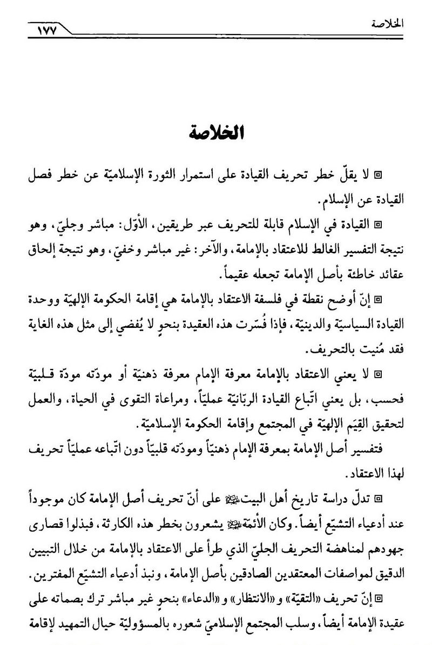
صورة
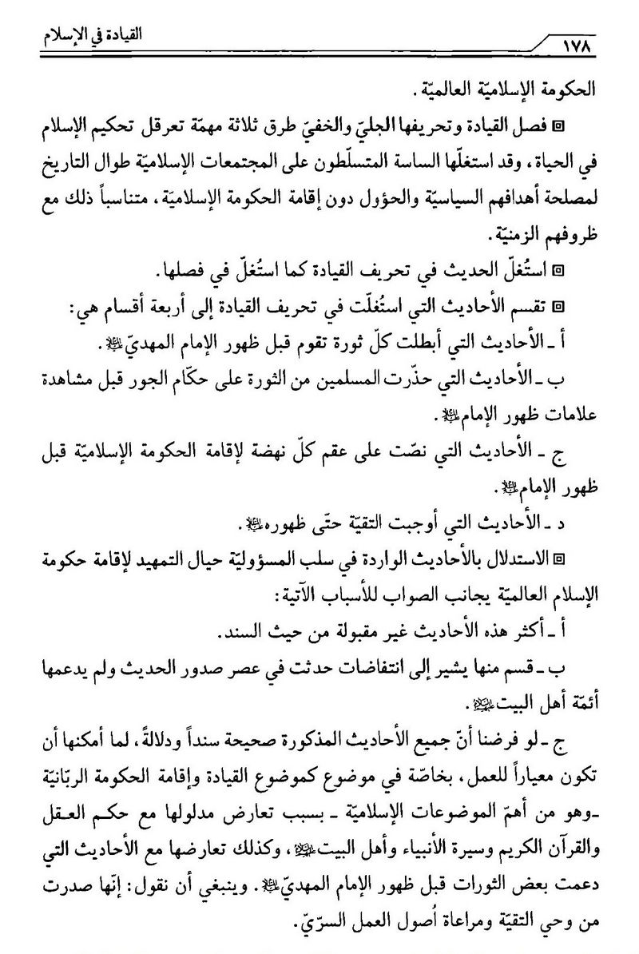

القسم الرابع: خصائص القیادة

اشارة

تمهید
توسّع کثیر من العلماء و الباحثین المسلمین فی شتّی حقول المعرفة الإسلامیّة فی خصائص القیادة، و درسوا هذا الموضوع مفصّلا من وجهات نظر متنوّعة، و یمکن تلخیص الخصائص المذکورة فی العناوین الأربعة الآتیة: أ-الخصائص البدنیّة: کالبلوغ، و العقل، و سلامة الأعضاء، و الصحّة. ب-الخصائص الروحیّة و الأخلاقیّة: کالعدالة، و الشجاعة، و الإرادة القویّة، و الحزم، و الکرم، و سعة الصدر. ج-الخصائص الفکریّة و العلمیّة: کالأعلمیّة، و الوعی السیاسیّ، و الذکاء الحادّ، و حسن التشخیص و سرعته. د-الخصائص العائلیّة: کطهارة المولد، و طیب العنصر، و حسن السمعة. و ذکرنا فی الأقسام المتقدّمة أنّ للإمامة و القیادة موقعا خاصّا من منظار الإسلام. من هنا فإنّ من یتولّی شؤون المجتمع الإسلامیّ إماما و قائدا ینبغی أن ینطوی علی صفات ذاتیّة و مکتسبة خاصّة. و هذا ما سنستعرضه فی القسم القادم إذ نتوفّر علی دراسة أربع عشرة خاصّیّة بارزة للقائد وفقا للرؤیة الإسلامیّة.

الفصل الاول: معرفة الإسلام

اشارة
إنّ من أوّل شروط القیادة فی الإسلام معرفة الإسلام بالمفهوم الدقیق للکلمة، و الاطّلاع علی اصوله و مبادئه و أحکامه فی المجالات الثقافیّة و السیاسیّة و الاجتماعیّة و الاقتصادیّة و العسکریّة المختلفة. القائد یتحمّل مسؤولیّة توجیه الامّة الإسلامیّة و إرشادها فی جمیع المیادین. من هنا لا یکتفی بأن یکون القائد و الإمام عارفا بالإسلام، بل إنّ أعلمیّته و تفوّقه فی المعرفة أهمّ شرط فی إمامته. قال أمیر المؤمنین علیّ بن أبی طالب علیه السّلام: «. . . أن یکون أعلم الناس بحلال اللّه و حرامه و ضروب أحکامه و أمره و نهیه، و جمیع ما یحتاج إلیه الناس» . بید أنّ هذه الأعلمیّة-فی أرفع درجات القیادة، و فی مواطن الحاجة-تفاض علی الإمام من منبع الفیض الإلهیّ بلا واسطة، فتجری ینابیع الحکمة من قلبه علی لسانه، کما قال الإمام الرضا علیه السّلام: «إنّ العبد إذا اختاره اللّه عزّ و جلّ لامور عباده شرح صدره لذلک، و أودع قلبه
ینابیع الحکمة، و ألهمه العلم إلهاما، فلم یعی بعده بجواب، و لا یحیر فیه عن الصواب» . و قال فی روایة اخری: «إنّ الأنبیاء و الأئمّة صلوات اللّه علیهم یوفّقهم اللّه و یؤتیهم من مخزون علمه و حکمه ما لا یؤتیه غیرهم، فیکون علمهم فوق کلّ علم أهل زمانهم» . إنّ معرفة الإسلام فی هذا المستوی هی مزیّة القادة الذین یتّصلون بمبدأ الوحی أو الإلهام اتّصالا مباشرا، کالأنبیاء و خواصّ نوّابهم، أمّا فی الحقبة التی یحظی فیها الناس بمثل هؤلاء القادة فإنّ معرفة الإسلام تتحقّق للقائد عبر الاجتهاد.

تعریف الاجتهاد
الاجتهاد لغة هو بذل الوسع لتحصیل شیء لا یتیسّر تحصیله . أمّا الاجتهاد الذی یشترط فی القائد الإسلامیّ فهو القدرة علی معرفة رأی الإسلام فی المسائل الفرعیّة التی یحتاج إلیها المجتمع من خلال البحث فی المصادر الإسلامیّة . و لمّا کان تحصیل الأحکام الإلهیّة عن هذا الطریق مقرونا بالجهد و مشقّة البحث فقد سمّی هذا العمل اجتهادا.

معرفة الموضوع و الاجتهاد
النقطة المهمّة الجدیرة بالانتباه هی أنّ معرفة الموضوع أحد العناصر الحاسمة فی الاجتهاد. و من هنا یمکن أن یکون الفقیه أهلا للتقلید فی المسائل الفردیّة، لکنّه لا یمتلک کفاءة قیادیّة بسبب عدم اجتهاده فی المسائل السیاسیّة و الاجتماعیّة و الاقتصادیّة. فالمجتهد الجامع هو الذی یقدر علی أن یبدی رأیه فی جمیع المسائل التی یحتاج إلیها الناس، مع الأخذ بعین الاعتبار عنصری الزمان و المکان. قال الإمام الخمینیّ رضوان اللّه تعالی علیه فی هذا المجال: «أنا أؤمن بالفقه التقلیدی و الاجتهاد الجواهریّ ، و لا اجیز خرق ذلک. و الاجتهاد علی هذا النهج صحیح، بید أنّ هذا لا یعنی جمود الفقه الإسلامیّ، فالزمان و المکان عنصران حاسمان فی الاجتهاد. و المسألة التی کان لها حکم فی الماضی ظاهرا ربّما یکون لها حکم جدید فی العلاقات التی تحکم الشؤون السیاسیّة و الاجتماعیّة و الاقتصادیّة لنظام من الأنظمة. أی: إنّ المعرفة الدقیقة للعلاقات الاقتصادیّة و الاجتماعیّة و السیاسیّة تجعل الموضوع الأوّل-الذی لم یختلف عمّا کان علیه فی الماضی من حیث الظاهر-موضوعا جدیدا یتطلّب حکما جدیدا لا محالة. . . إنّ التعرّف علی اسلوب مواجهة مکائد الثقافة السائدة فی العالم، و التحلّی بالبصیرة و الرؤیة الاقتصادیّة، و الاطّلاع علی کیفیّة التعامل مع الاقتصاد العالمیّ، و معرفة ضروب السیاسة و السیاسیّین و معادلاتهم المفروضة، و إدراک الموقع الذی یحتلّه النظام الرأسمالیّ و الشیوعیّ فی العالم، و التعرّف علی نقاط قوّتهما و ضعفهما إذ هما اللذان یحدّدان استراتیجیّة التسلّط علی العالم، کلّ ذلک من مزایا المجتهد الجامع» .

الخلاصة
صورة
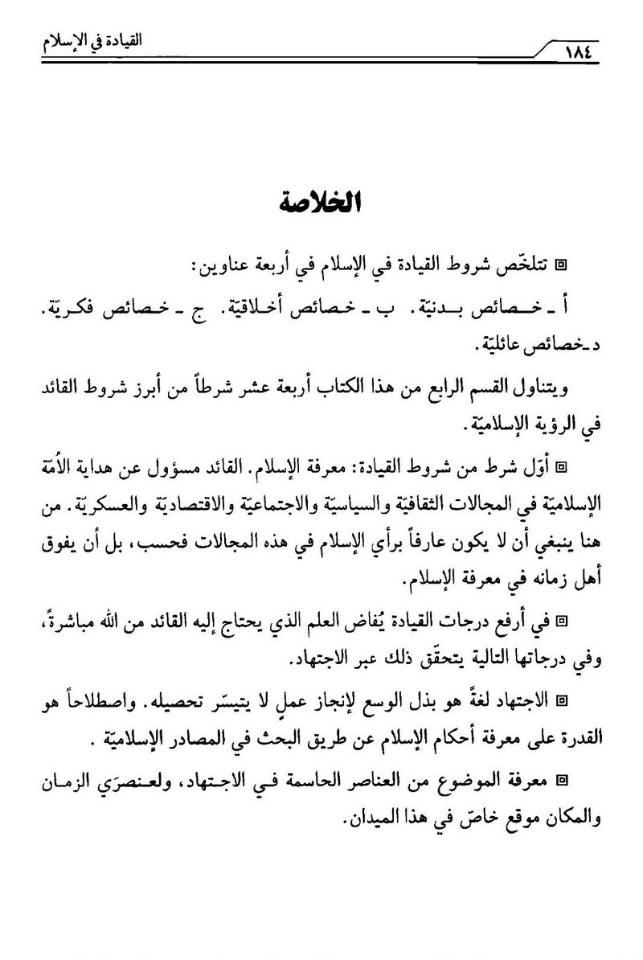

الفصل الثانی: العدالة

اشارة
العدل هو رعایة الموضع الحقیقیّ للامور. و العادل هو الذی یراعی الحدود الواقعیّة لأعماله. قال أمیر المؤمنین علیّ بن أبی طالب علیه السّلام: «العدل یضع الأمور مواضعها» . العدل إذا. أساس القانون فی نظام الخلیقة. القانون الذی لولاه لانهار النظام المذکور و فقد تماسکه. قال أمیر المؤمنین علیه السّلام فی تفسیر آخر للعدالة: «العدل أساس به قوام العالم» . فی هذا المضمار طرحت النصوص الدینیّة عناوین: العدل العقیدیّ، و العدل الفردیّ، و العدل الاجتماعیّ، فی مقابل الظلم العقیدیّ، و الظلم الفردیّ، و الظلم الاجتماعیّ. . . و ذلک من خلال المواقف التی یتّخذها الإنسان حیال العقائد،
و الأخلاق، و الأعمال فی موضعها الحقیقیّ . العدل العقیدی اسّ العدالة الاجتماعیّة. و من کانت عقائده غیر صحیحة فلا یمکن أن تکون أخلاقه و أعماله صحیحة، و لا یتسنّی له أن یطبّق العدالة فی المجتمع. من هنا نری أنّ العدالة بمفهومها المطلق شرط من شروط القیادة فی الإسلام.

درجات العدالة

اشارة
للعدالة درجات، أوّلها العدل العقیدیّ، و أرفعها العدل العرفانیّ.

1-العدل العقیدیّ
من نبذ الظنون الوهمیّة عن نفسه و أصلح عقائده فهو عادل من الوجهة العقیدیّة. أی: إنّه راعی مواضع الامور فی العقیدة. و کلّما ازداد انسجام عقائد الإنسان مع الواقع نال من هذه العدالة درجات أرفع.

2-العدل الفقهیّ
إذا تبلور العدل العقیدیّ فی عمل الإنسان ارتقی إلی العدل الفقهیّ، و یستحقّ المرء أدنی درجات الإمامة و القیادة من منظار الإسلام، و هی إمامة المصلّین. قال رسول اللّه صلّی اللّه علیه و آله فی هذه الدرجة من العدالة: «من عامل الناس فلم یظلمهم، و حدّثهم فلم یکذّبهم، و وعدهم فلم یخلفهم، کان ممّن حرمت غیبته و کملت مروّته و ظهر عدله» . و سئل الإمام الصادق علیه السّلام عن صفات العادل، فقال: «إذا غضّ طرفه من المحارم، و لسانه عن المآثم، و کفّه عن المظالم» .

3-العدل الأخلاقیّ
إذا أصبح العدل العقیدیّ و الفقهی ملکة عند المرء و کان استمرارها باعثا علی تطبّع أخلاقه بهما فإنّه یرتقی إلی العدل الأخلاقیّ فی مسار التکامل، و یصیر کما قال رسول اللّه صلّی اللّه علیه و آله: «ما کرهته لنفسک فاکره لغیرک، و ما أحببته لنفسک فاحببه لأخیک، تکن عادلا فی حکمک، مقسطا فی عدلک، محبّا فی أهل السماء، مودودا فی صدور أهل الأرض» .

4-العدل العرفانیّ
فی ذروة العدل العقیدیّ و الفقهیّ و الأخلاقیّ یبلغ الإنسان درجة العدل العرفانیّ التی هی أرفع الدرجات. و جاءت فی نهج البلاغة إشارة إلی هذه الدرجة. قال أمیر المؤمنین صلوات اللّه علیه: «عباد اللّه، إنّ من أحبّ عباد اللّه إلیه عبدا أعانه علی نفسه. . . قد أبصر طریقه، و سلک سبیله، و عرف مناره، و قطع غماره. . . فهو من الیقین علی مثل ضوء الشمس. . . فهو من معادن دینه، و أوتاد أرضه، قد ألزم نفسه العدل، فکان أول عدله نفی الهوی عن نفسه، یصف الحقّ یعمل به. . .» . للعدل العرفانیّ کمال أیضا یدعی مقام العصمة. و المعصوم هو من بلغ فی المعرفة و الیقین مبلغا تتحرّک فیه عقیدته و أخلاقه و أعماله فی حدود العدالة علی نحو دقیق، و یصان من کلّ ظلم و إثم.

العدالة و القیادة
إنّ نظرة عمیقة للقرآن الکریم و الأحادیث تبیّن لنا أنّ العصمة-من منظار الإسلام-هی أسمی درجات العدالة، و شرط لأرفع درجات قیادة الامّة. و سیأتی توضیح هذا الموضوع فی الفصل الثانی من القسم الخامس، و سنثبت هناک أنّ نفی مطلق الظلم عن القیادة لا یتیسّر إلاّ إذا کان القائد معصوما. و النقطة الجدیرة بالاهتمام هنا هی أنّ العدالة فی أرفع درجاتها-بعد العصمة التی کانت لأنبیاء اللّه و أوصیائهم، و خاصّة فی عصر غیبة الإمام المعصوم کما فی عصرنا الحاضر-إنّما هی شرط للولایة و لقیادة المجتمع الإسلامیّ. بعبارة اخری: مع أنّ العصمة فی القیادة لیست ضروریّة لغیر الأنبیاء و أوصیائهم الخاصّین بید أنّ مطلق العدالة لا یکفی أیضا، لأنّ العدالة التی تعدّ شرطا لإمامة المجتمع و قیادته هی غیر العدالة التی تمثّل شرطا لإمامة الجماعة فی الصلاة أو لقبول الشهادة فی المحاکم، بل إنّ القائد غیر المعصوم ینبغی أن یتحلّی بأرفع درجات العدالة الأخلاقیّة بعد المعصوم. و نحصل علی هذه الرؤیة من الإطلاق فی کلام الإمام الرضا علیه السّلام عن سیماء قیادة المجتمع الإسلامیّ. قال صلوات اللّه علیه: «للإمام علامات: أن یکون أعلم الناس، و أحکم الناس، و أتقی الناس. . .» . من فاق أهل زمانه جمیعهم فی تقواه فهو متّصف بأرفع درجات العدالة بعد الإمام المعصوم. و إذا أحرز الشروط الاخری للقیادة أیضا فهو قمین بحمل أمانة الإمامة و القیادة من منظار الإسلام.

نظرة علی العصمة
نصّت أحادیث کثیرة علی أنّ العصمة شرط للإمام. نکتفی بذکر مثال واحد فیما یأتی: قال أمیر المؤمنین علیه السّلام فی علامات من یصلح للإمامة و القیادة: «منها أن یعلم أنّه معصوم من الذنوب کلّها صغیرها و کبیرها، لا یزلّ فی الفتیا، و لا یخطئ فی الجواب، و لا یسهو و لا ینسی، و لا یلهو بشیء من أمر الدنیا» .

ملاحظات تستحقّ الاهتمام
من الضروریّ الانتباه إلی عدد من الملاحظات الآتیة: 1-لا نرید هنا أن ندرس الأدلّة علی وجوب عصمة الأنبیاء و القادة الربّانیّین بصورة وافیة، لنجیب عن الإشکالات المثارة فی هذا المجال، إذ تحتاج مثل هذه الدراسة إلی کتاب مستقلّ. 2-مقام العصمة شرط لأرفع درجات القیادة الربّانیّة کقیادة الأنبیاء و أوصیائهم، أمّا إذا تعذّر وجود القادة المعصومین لأیّ سبب کان فعدالة القیادة کافیة. 3-إنّ إثبات ضرورة العصمة للقیادة یحتاج إلی استدلال و إقامة برهان، بسبب اختلاف الاستنباطات من النصوص الإسلامیّة، و الآراء و العقائد المتباینة الموجودة فی المذاهب الإسلامیّة. بید أنّ ضرورة العدالة علی درجة من الوضوح تستغنی به عن إقامة البرهان، و هی الغایة من حکومة الأنبیاء أساسا. قال تعالی: لَقَدْ أَرْسَلْنا رُسُلَنا بِالْبَیِّناتِ وَ أَنْزَلْنا مَعَهُمُ اَلْکِتابَ وَ اَلْمِیزانَ
لِیَقُومَ اَلنّاسُ بِالْقِسْطِ . و من لا یجد فی نفسه ملکة العدالة کیف یتسنّی له أن یطبّق العدالة فی المجتمع؟ قال أمیر المؤمنین علیّ علیه السّلام: «کیف یعدل فی غیره من یظلم نفسه؟ !» . إنّ السبب الأصلیّ وراء إخفاق الحکومات الشیوعیّة فی تطبیق العدالة الاجتماعیّة و من ثمّ انهیار مهد الشیوعیّة نفسها هو حسبانها أنّها تستطیع تطبیق العدالة الاجتماعیّة بلا عدالة عقیدیّة و أخلاقیّة. قال أمیر المؤمنین علیه السّلام: «عجبت لمن یظلم نفسه کیف ینصف غیره» . و فاقد الشیء لا یعطیه. و لا یمکن تطبیق العدالة الاجتماعیّة بالشعار وحده. و لا سبیل إلی استبدال العمل بالشعار إلاّ رسوخ ملکة العدالة فی نفوس الأشخاص المؤثّرین فی المجتمع. من هنا إذا لم تتحلّ القیادة و العناصر الأصلیّة فی الحکومة بملکة العدالة من خلال صیاغة أنفسهم فإنّ انتظار العدالة الاجتماعیّة لیس إلاّ حلما. و إنّ من یظلم نفسه التی هی أعزّ شیء عنده فهو لغیره أظلم، کما قال أمیر المؤمنین علیه السّلام: «من ظلم نفسه کان لغیره أظلم» .

الخلاصة
صورة
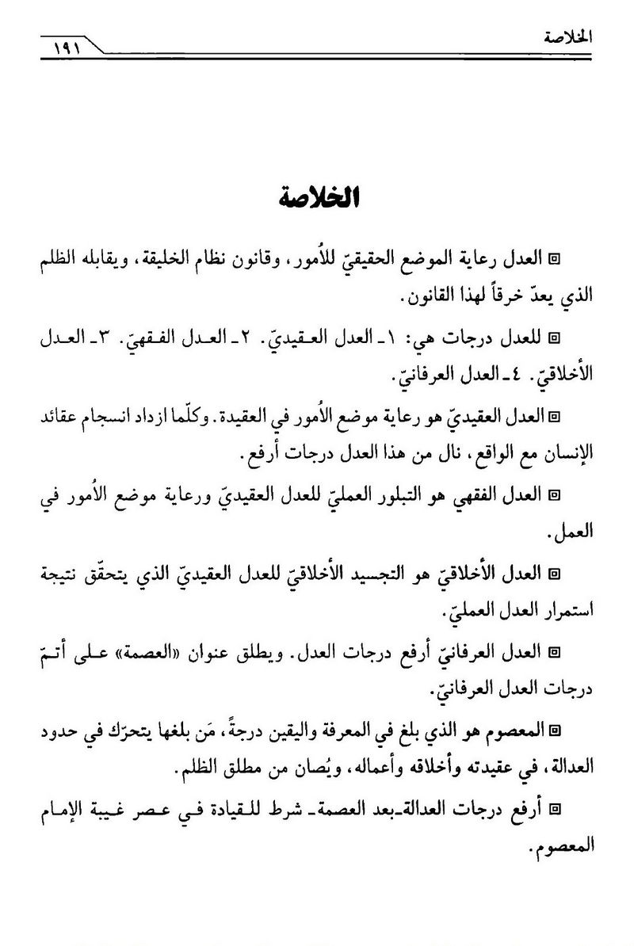

الفصل الثالث: الإدارة

اشارة
إنّ أحد الشروط الأساسیّة الاخری للقیادة هی القدرة الإداریّة. و الفقیه العادل الجامع الشرائط الإفتاء مؤهّل لخلافة النبوّة فی قسم من الأحکام، و یمکن أن یکون مرجعا للتقلید. أمّا إذا کان مؤهّلا للإمامة و القیادة فلا بدّ أن یمتلک قدرة إداریّة مضافا إلی اجتهاده. و قد اهتمّ أئمّة الإسلام الکبار بهذا المبدأ المهمّ. ذکر أمیر المؤمنین علیه السّلام فی إحدی خطبه أنّ القدرة الإداریّة أوّل شرط من شروط القیادة. قال صلوات اللّه علیه: «أیّها الناس، إنّ أحقّ الناس بهذا الأمر أقواهم علیه، و أعلمهم بأمر اللّه فیه» . و قال رسول اللّه صلّی اللّه علیه و آله فی من لا یمتلک قابلیّة إداریّة و یمسک بزمام الحکومة: «الإمام الضعیف ملعون» . و یری مؤسّس الجمهوریّة الإسلامیّة الإیرانیّة الإمام الخمینیّ رضوان اللّه علیه أنّ إحدی
صفات المجتهد الجامع لشرائط القیادة هی أن یکون مدیرا و مدبّرا. قال رحمه اللّه: «ینبغی للمجتهد أن یتحلّی بالفطنة و الذکاء و الفراسة فی هدایة المجتمع الإسلامیّ الکبیر، بل غیر الإسلامیّ أیضا. کما ینبغی أن یکون مدیرا و مدبّرا مضافا إلی خلوص التقوی و الزهد الذی هو شأن المجتهد» . و انتقد الاستاذ الشهید مطهّری رضوان اللّه تعالی علیه فی کتاباته حول «الإمامة و القیادة» فهم الناس الغالط للمرجعیّة و القیادة فی فترة ما قبل انتصار الثورة الإسلامیّة، فقال: «أمّا الموضوع الذی یمثّل مهزلة و یعبّر عن جهل الناس فهو أنّ کلّ من درس الفقه و الاصول مدّة و حصل علی معلومات محدودة فیهما و أصدر رسالة عملیّة بادر أتباعه إلی تسمیته بالقائد الکبیر لمذهب التشیّع. من هنا یعدّ وضع «المرجع» مکان «القائد» من أهمّ مشاکل الوسط الشیعیّ. . . لقد جمّدوا الطاقات الشیعیّة عند هذه النقطة، إذ یحسب مجتمعنا أنّ المرجع-الذی یعتبر الحدّ الأعلی لصلاحه کفاءته فی إبلاغ الفقه-قائد، فی حین أنّ إبلاغ الفتوی خلافة لمقام النبوّة و الرسالة (فی قسم من الأحکام) . أمّا القیادة فإنّها خلافة لمقام الإمامة، و تضطلع بإبلاغ الفتوی و زعامة المسلمین علی حدّ سواء» .

الفصل بین القیادة و المرجعیّة
لقد زالت نقطة الجمود التی کان الاستاذ الشهید قد أشار إلیها قبل انتصار الثورة الإسلامیّة فی إیران بسنین، و ذلک ببرکة الثورة الإسلامیّة و توجیه الإمام الراحل.
و تحقّق الأمر المذکور فی مشروع إصلاح الدستور. و فیما یأتی قسم من رسالة الإمام رحمة اللّه إلی رئیس مجلس الخبراء المسؤول عن تعیین القائد، و رئیس لجنة إعادة النظر فی الدستور: «کنت أعتقد منذ البدایة و أصرّ علی أنّ المرجعیّة لیست شرطا للقائد. إذ یکفی أن یکون مجتهدا عادلا یحظی بثقة مجلس الخبراء. و إذا صوّت الشعب علی الخبراء من أجل أن یعیّنوا مجتهدا عادلا لقیادة حکومته و قاموا بذلک فإنّ الشعب یرضی به لا محالة، و هو حینئذ ولیّ الشعب المنتخب، و حکمه نافذ» . من البدیهی أنّ فصل القیادة عن المرجعیّة یتحقّق عندما یتعذّر اجتماعهما، و إلاّ فإنّ کمال القیادة فی عصر غیبة الإمام المعصوم خلافة الإمام فی إبلاغ الفتوی و زعامة المجتمع الإسلامیّ.

الإدارة فطریّة أم اکتسابیّة؟
هل الإدارة علم یمکن للجمیع أن یتعلّموه کالقراءة و الکتابة؟ أم هی شیء ذاتیّ کحبّ الأولاد الذی یتّصف به کافّة الناس؟ أم هی شعور کقریحة الشعر التی یتمتّع بها بعض الناس؟ بعبارة اخری: هل هی مکتسبة، أو فطریّة عامّة، أو فطریّة خاصّة؟ و الجواب هی أنّها کالطبع الشعریّ الذی یمتلکه البعض و یفتقده البعض الآخر. و من کان فاقدا لهذا الطبع فإنّه ربّما استطاع تعلّم نظم الشعر، بید أنّه لا یکون شاعرا. فالتعلیم و التجربة فی نظم الشعر لا ینفعان إلاّ من کان له ذوق و فطرة شاعریّة. و هکذا الإدارة، لذلک قیل: «الإدارة ممتزجة بدم الإنسان» و هذا الکلام تعبیر
آخر عن فطریّة الوعی الإداریّ و القیادیّ عند بعض الناس. و من کان فاقدا للفطرة الإداریّة فلا یتسنّی له أن یتعلّمه فی أیّ مدرسة کانت. إنّه یمکن أن یکون عالما و فیلسوفا مقتدرا، لکنّه-بلا ریب-لن یصیر مدیرا و قائدا مقتدرا. إنّه لیتعلّم علم الإدارة، إلاّ أنّه لن یظفر ب‍ «فنّ» الإدارة.

دور التعلیم و التجربة فی الإدارة
إنّ تفتّح الفطرة الإداریّة یحتاج إلی عاملین، هما: التعلیم، و التجربة. و لا فرق بین القائد الربّانیّ و غیر الربّانیّ فی هذا المجال. حتّی أنّنا نجد أنّ الأنبیاء یتعلّمون و یتمرّسون بهدایة ربّانیّة، کما یستشفّ من بعض الأحادیث. و قال الإمام الصادق علیه السّلام: «ما بعث اللّه نبیّا قطّ حتّی یسترعیه الغنم، یعلّمه بذلک رعیّة الناس» . و قال الاستاذ الشهید مطهّری رضوان اللّه علیه فی الحکمة من عمل الأنبیاء فی الرعی قبل بعثتهم: «یری البعض أنّ السبب الذی یقف وراء عمل الأنبیاء جمیعهم أو جلّهم فی الرعی هو من أجل أن یتمرّسوا علی القیادة میدانیّا، و لا یؤیسهم الفارق الفکریّ بینهم و بین الامّة من القیادة. بید أنّ من الطبیعیّ أنّ کلّ قیادة فطریّة غیر معصومة تحتاج إلی تجربة و تعلّم و اکتساب. و إذا کان الأنبیاء یتمرّسون علی الرعی فکیف بالآخرین؟ !» . إذا أنعمنا النظر فی الروایة المأثورة عن الإمام الصادق علیه السّلام فی الحکمة من عمل
الأنبیاء فی الرعی قبل البعثة فستستبین لنا نقاط رائعة فی مجال تعلیم القیادة و تجربتها، و کیفیّة تنمیة موهبة الإمامة. فالرعی یعلّم طالب الفرع الإداریّ دروسا متعدّدة و متنوّعة: «ألیس الرعی نفسه قیادة؟ فالراعی یصون القطیع من الأخطار، و یطرد الذئاب عنه، و یقتاده نحو المراتع الممرعة، و یوصله إلی عین الماء. یضاف إلی ذلک أنّ الراعی هو الإنسان الوحید الذی وقّف حیاته علی حیاة القطیع، فقد انقطع عن مدینته و دیاره و اسرته و قرابته و جاء إلی الصحراء، و ربط مصیره بمصیر قطیعه، و حرم نفسه من مواهب الحیاة جمیعها. و یمضی وقته فی البیداء من أجل القطیع، و بکلمة واحدة: یفدی نفسه للقطیع. و یتعلّم الراعی درسا مؤلما آخر أیضا، و هو الدرس الذی إن لم نقل إنّه یستحیل علی الآخرین فهو صعب عسیر فی الأقلّ. لم یجب أن نتحمّل ریّ بستان تنمو فیه أزهار من ورق لا خیر منها؟ و لماذا یضحّی بنفسه من أجل طائفة لا تفهم شیئا، و لا تعرفه، و لا تدرک تضحیته؟ و لماذا یفکّر بمن لا یفکّر إلاّ ببطنه و سمنته؟ و لماذا یهب حیاته و سعادته من لا تهمّه إلاّ حیاته هو و سعادته الخاصّة؟ ! إنّها أسمی درجات القیادة حقّا. من هنا، کان الأنبیاء جمیعهم رعاة. تعلّموا المعاناة فی الرعی و تمرّنوا علیها من أجل قوم کالأغنام التی طأطأت خطمها فی الأرض لا تعرف إلاّ السوام. إنّ مجرّد الالتقاء بالحمقی یجلب الهمّ و یأخذ بالخناق، فکیف بالاختلاط بهم و الاشتراک معهم فی الحیاة المعنویّة و الاجتماعیّة و العمل؟ و أیّ عمل؟ إنّه العمل الفکریّ و الساسیّ، بخاصّة «النضال السیاسیّ» فی مثل تلک البیئة و مع اولئک الأشخاص! . . .
الدرس الآخر هو فنّ «العیش منفردا» و علی حدّ تعبیر کاتب روسیّ: «فنّ الحیاة مع الذات» و یعلّم الرعی الاستقلال، و الاستغناء، و عدم الرکون إلی الانس، و التسلیة، و ضروب اللهو، و المجاملة، و التعویل علی الآخرین، و التغنّج ، و المدح، و الاختلاط بالآخرین و مساعدتهم. . . إنّه یعلّم درس الوحدة، و الحیاة مع الذات، و الاستغناء المطلق . أجل، التعلیم و التجربة عاملان جوهریّان لتنضیج فطرة الإمامة و القیادة، و حاجة القائد إلیهما ثابتة لامراء فیها، سواء کان باتّجاه إمامة النور أم باتّجاه إمامة النار. و یستطیع کلّ إنسان أن یدرک هذه الحاجة بنظرة یسیرة یلقیها علی العاملین المذکورین. و النقطة البالغة الأهمّیّة فی فهم العوامل المساعدة علی تنضیج الفطرة الإداریّة هی معرفة عامل ثالث أشار إلیه القرآن الکریم، بید أنّه مجهول فی علم الإدارة المعاصر. و هذا العامل هو شرح الصدر (أو سعة الصدر) .

دور شرح الصدر فی الإدارة
لم یؤدّ شرح الصدر-إلی جانب التعلیم و التجربة-دورا بارزا فی تنضیج الحسّ الإداریّ فحسب، بل یحدّد اتجّاه القیادة و مسارها أیضا. أی: یأخذ بید القائد نحو إمامة النور و تکامل الإنسانیّة و حرکیّتها، أو یسوقه صوب إمامة النار و انحطاط البشریّة. و قد تناولنا هذا البحث مفصّلا فی کتاب لنا بعنوان: «الأخلاق الإداریّة فی الإسلام» ، و نکتفی هنا بالإشارة إلیه.
شرح الصدر هو القابلیّة الفکریّة و الروحیّة . و من منظار القرآن الکریم، عند ما تتّسع قابلیّة الإنسان الروحیّة لقبول الحقّ، فإنّه یحظی بالنورانیّة و الوعی، و فی ظلّهما تصحّح حرکته باتّجاه تکامله و تکامل مجتمعه. قال تعالی: أَ فَمَنْ شَرَحَ اَللّهُ صَدْرَهُ لِلْإِسْلامِ فَهُوَ عَلی نُورٍ مِنْ رَبِّهِ ؟ إنّ ما یبعث علی ظهور هذه النورانیّة و ینضّج القابلیّة القیادیّة فی الإنسان و یجعل الوعی القیادیّ فی مسار إمامة النور و تکامل الإنسان و الإنسانیّة هو الإیمان و التقوی. قال جلّ شأنه: یا أَیُّهَا اَلَّذِینَ آمَنُوا اِتَّقُوا اَللّهَ وَ آمِنُوا بِرَسُولِهِ یُؤْتِکُمْ کِفْلَیْنِ مِنْ رَحْمَتِهِ وَ یَجْعَلْ لَکُمْ نُوراً تَمْشُونَ بِهِ . و فی ظلّ هذا النور یتسنّی للإنسان أن یعرف طریق الحیاة الصحیح و یواجه مستجدّاتها و حوادثها و شتّی القضایا السیاسیّة و الثقافیة و الاجتماعیّة و الاقتصادیّة کما ینبغی. و الحصول علی هذا النور ضروریّ للجمیع إلاّ أنّه یعدّ شرطا للقیادة الربّانیّة، و بدونه یتعذّر أمر القیادة. و لعلّ هذا هو السبب الذی دفع الأنبیاء أن یدعوا اللّه تعالی یوم عرفة-و هو یوم استجابة الدعاء-بشرح الصدر و نور البصیرة. روی عن أمیر المؤمنین علیّ بن أبی طالب علیه السّلام أنّه قال: قال رسول اللّه صلّی اللّه علیه و آله: «أکثر دعائی و دعاء الأنبیاء قبلی بعرفة. . . : اللّهمّ اجعل فی قلبی نورا، و فی سمعی نورا، و فی بصری نورا، اللّهمّ اشرح لی صدری، و یسّر لی أمری» .

شرح الصدر بالکفر
أشرنا إلی أنّ شرح الصدر قد یوجّه المدیر نحو القیادة الربّانیّة و تکامل الإنسان، و قد یسوقه شطر القیادة الشیطانیّة و انحطاط الإنسان. فهو إسلامیّ بالمفهوم الأوّل، و کفریّ بالمفهوم الثانی. شرح الصدر بالإسلام ینشّط الوعی السیاسیّ الإسلامیّ للمدیر، و شرح الصدر بالکفر ینشّط الوعی السیاسیّ الشیطانیّ. و ستلاحظون توضیح هذا الموضوع فی الفصل الرابع «الوعی السیاسیّ» .

الخلاصة
صورة
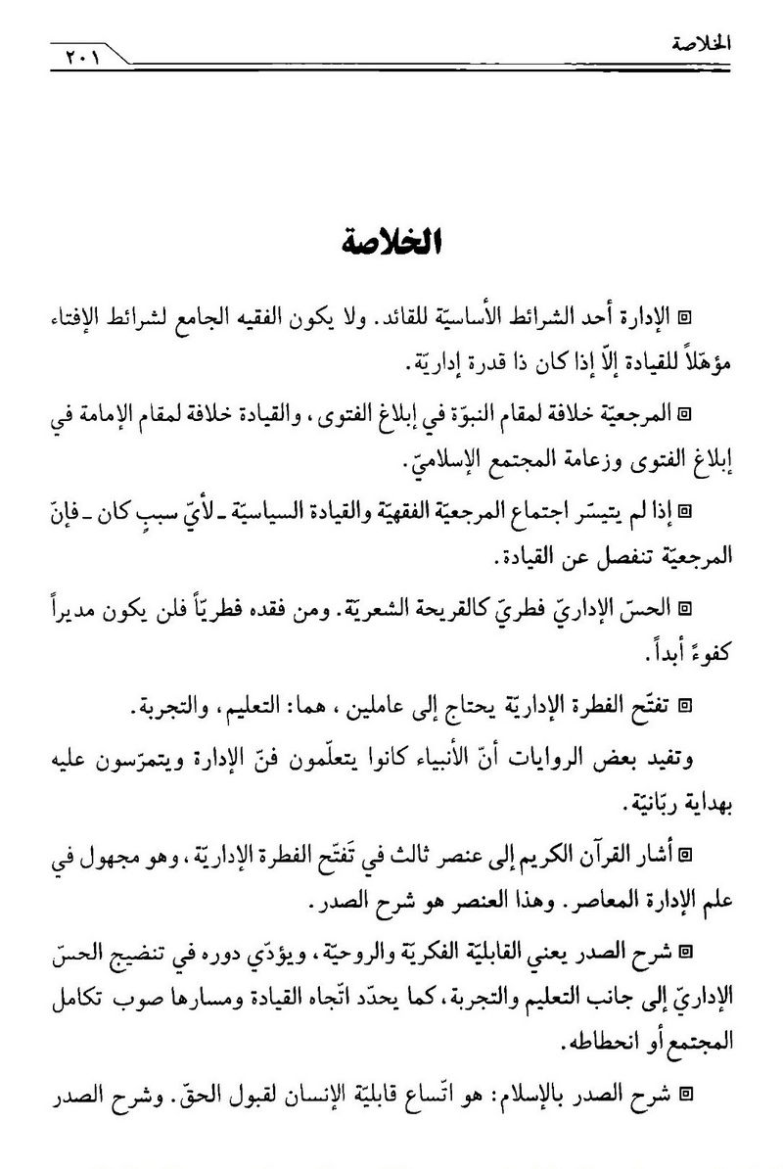
صورة


الفصل الرابع: الوعی السیاسیّ

اشارة
هو شرط آخر من شروط القیادة، و قد ورد التأکید علیه فی الروایات. قال الإمام الرضا علیه السّلام: «مضطلع بالإمامة، عالم بالسیاسة» . و من أهمّ مواصفات القائد: الفهم الدقیق للمسائل، و حسن التشخیص، و سرعة الإدراک، و دقّة النظر فی جمیع الامور التی تحتاج إلی تدبیر و سیاسة. قال أمیر المؤمنین علیّ بن أبی طالب علیه السّلام: «یحتاج الإمام إلی قلب عقول، و لسان قؤول، و جنان علی إقامة الحقّ صؤول» . و عرض علیه السّلام ملاحظات رائعة حول دور الوعی السیاسیّ فی القیادة و الرئاسة، حتّی أنّه یری أنّ الحکومة هی عین السیاسة. قال علیه السّلام: «حسن السیاسة قوام الرعیّة» .
«من حسنت سیاسته دامت ریاسته» . «الملک سیاسة» . من هذا المنطلق یمکننا أن نقیس قدرة القائد أو ضعفه بمیزان وعیه السیاسیّ. فضعف الوعی السیاسیّ آفة القیادة، و تؤدّی هذه الآفة إلی تدمیر أساس الحکومة. قال علیه السّلام: «آفة الزعماء ضعف السیاسة» . «من قصر عن السیاسة صغر عن الریاسة» . «سوء التدبیر سبب التدمیر» . و لا فرق بین الإسلام و غیره من المناهج الاخری فی اشتراط الوعی السیاسیّ للقائد، بید أنّ ما یمیّزه عنها فی هذا المجال هو مفهوم السیاسة، لا اشتراطها فی القائد، فللسیاسة فی الإسلام مفهوم یختلف عن المفهوم الذی ذکره الساسة العلمانیّون فی تفسیر السیاسة.

السیاسة فی قاموس الساسة التقلیدیّین
هی عبارة عن «تحدید الهدف و الحصول علیه بأیّ وسیلة کانت» . قال شبنکلر: «السیاسیّ الفطریّ لا یهمّه حقّ الأشیاء أو باطلها، و لا یری منطق الحوادث و الوقائع و منطق الأنظمة شیئا واحدا. . .» .
و قال راسل: «الحوافز الأساسیّة عند معظم الناس هی حبّ المنفعة و العجب و التنافس و حبّ السلطة، علی سبیل المثال نجد فی السیاسة أنّ الحوافز المذکورة هی مصدر الأعمال و الممارسات البشریّة کلّها. فالقائد السیاسیّ الذی یمکنه إقناع الناس بقدرته علی تلبیة هذه المطالب یستطیع إخضاعهم لسلطته بحیث یوقنون أنّ 2+2 5. أو أنّ صلاحیّاته مفوّضة إلیه من اللّه! و القائد السیاسیّ الذی لا یعتنی بالحوافز المذکورة یحرم من دعم الجماهیر عادة. و إنّ معرفة نفسیّات القوی المحرّضة للجماهیر من أهمّ فروع التربیة و التعلیم للقادة السیاسیّین الناجحین. . . . و قال أیضا: و یحصل جلّ القادة السیاسیّین علی المناصب من خلال إقناع شریحة کبیرة من الشعب بإنسانیّة مطالبهم. و عرف جیّدا أنّ مثل هذا الرأی یقبل بأسرع ما یکون، نتیجة لوجود الحماس. و إنّ تقیید الأشخاص و تصفیدهم و الخطب العامّة و العقوبات غیر القانونیّة و الحرب مراحل فی إیجاد الحماس و امتداده. و أعتقد أنّ أنصار الفکر غیر المنطقیّ إذا ترکوا الناس فی حماسهم توفّرت لهم فرصة أفضل لخداعهم و استغلالهم» . و فی ضوء هذا الفهم لا یکون للسیاسة من تفسیر إلاّ الخداع و الحیلة و تضلیل الناس من أجل التسلّط علیهم. من هنا، فإنّ کلّ من کان أشدّ احتیالا کان أسوس من غیره، و کان وعیه السیاسیّ أکثر.

أنت أسوس أم أنا؟ !
قال عدیّ بن أرطاة: قال معاویة یوما لعمرو بن العاص: یا أبا عبد اللّه أیّنا أدهی؟ قال عمرو: «أنا للبدیهة، و أنت للرویّة!» (أی: أنا أسرع منک فهما و إدراکا، و لکنّک إن تأمّلت و دقّقت استطعت وضع خطط سیاسیّة أعمق، فأنا أدهی منک فی الحوادث التی تحتاج إلی خطط سیاسیّة فوریّة، و أنت أدهی منّی فی الامور التی فیها مجال للتفکیر و الدراسة) . قال معاویة: قضیت لی علی نفسک، و أنا أدهی منک فی البدیهة! قال عمرو: فأین کان دهاؤک یوم رفعت المصاحف؟ ! قال: بها غلبتنی یا أبا عبد اللّه. أفلا أسألک عن شیء تصدّقنی فیه؟ قال: و اللّه إنّ الکذب لقبیح، فسل عمّا بدا لک اصدقک! فقال: هل غششتنی منذ نصحتنی؟ ! قال: لا. قال: بلی و اللّه، لقد غششتنی. أما إنّی لا أقول فی کلّ المواطن، و لکن فی موطن واحد! قال: و أیّ موطن هذا؟ قال: یوم دعانی علیّ بن أبی طالب للمبارزة فاستشرتک فقلت: ما تری یا أبا عبد اللّه؟ فقلت: کفؤ کریم، فأشرت علیّ بمبارزته و أنت تعلم من هو، فعلمت أنّک غششتنی! قال: دعاک رجل إلی مبارزته، عظیم الشرف جلیل الخطر، فکنت من مبارزته
علی إحدی الحسنیین . إمّا أن تقتله فتکون قد قتلت قتّال الأقران، و تزداد به شرفا إلی شرفک و تخلو بملکک. و إمّا أن تعجّل إلی مرافقة الشهداء و الصالحین و حسن اولئک رفیقا! قال: هذه شرّ من الاولی! و اللّه، إنّی لأعلم أنّی لو قتلته دخلت النار، و لو قتلنی دخلت النار! قال عمرو: فما حملک علی قتاله؟ قال: الملک عقیم! [الرئاسة لا تعرف جنّة و لا نارا!]و لن یسمعها منّی أحد بعدک! .

السیاسة من منظار الإسلام
«الملک عقیم» سیاسة جمیع الساسة الماضین و المعاصرین، و سیاسة الإسلام لیست کذلک، فالحکومة فی السیاسة الإسلامیّة فی خدمة العدالة، کما فعل رسول اللّه صلّی اللّه علیه و آله، و اقتدی به أمیر المؤمنین علیه السّلام من بعده. و مع أنّ الإسلام یری أنّ السیاسة من الأدوات التی لا مناص منها للإدارة و القیادة، بید أنّه یدین السیاسة بمفهومها التقلیدیّ بشدّة. و من الفوارق الجوهریّة بین الحکومة الإسلامیّة و غیر الإسلامیّة هو التباین فی النهج السیاسیّ. و قد بیّن القائد الکبیر للثورة الإسلامیّة رضوان اللّه تعالی علیه مفهوم السیاسة فی درس له ألقاه علی طلاّبه فی المنفی قبل انتصار الثورة الإسلامیّة بسنین، فقال: «لا تیأسوا، و لا تحسبوا أنّ هذا الأمر [إقامة الحکومة الإسلامیّة]محال. و اللّه
یعلم أنّ أهلیّتکم و جدارتکم لتولّی امور الناس لا تقلّ عن الآخرین! سوی أنّنا لا نملک الإقدام علی القتل بغیر حقّ، و علی الجور و الخسف، لأنّ ذلک لیس من شأننا. أحد رجال الدولة فی إیران خاطبنی فی السجن. . . قائلا: «السیاسة خبث و کذب و نفاق. . . اترکوا ذلک لنا» ! هذا صحیح. و لئن کانت السیاسة لا تعنی إلاّ هذه الامور فهی بهذا المعنی من شؤونهم. و لکن السیاسة فی الإسلام و السیاسة لدی الأئمّة علیهم السّلام، الذین هم «ساسة العباد» لا تعنی ما قاله لی ذلک الرجل الذی أراد خداعنا و التمویه علینا. ثمّ ذهب، و فی الیوم التالی ظهرت الصحف لتعلن: «إنّه تمّ الاتّفاق علی أن لا یتدخّل علماء الدین فی السیاسة بعد الیوم» . و بعد الإفراج عنّی رقیت المنبر و کذّبت تلک الأنباء الصحفیّة التی نشرت فی حینها، و قلت: إنّ الرجل لیکذب. و لو أنّ الخمینیّ أو غیره قال ذلک فینبغی نفیه من البلاد. و هؤلاء-کما ترون-قد ألقوا فی روعکم أنّ السیاسة خبث و مکر و کذب لیصرفوکم عنها، و لیعبثوا بامور الامّة ما شاءت لهم أنفسهم. . .» . نلحظ أنّ السیاسة فی قاموس السیاسیّ التقلیدیّ هی فی الحقیقة أداة للتحکّم و التسلّط، بید أنّها فی قاموس السیاسیّ الإسلامیّ أداة لإقامة القسط و العدل فی المجتمع. من هنا نقول فی تعریف جامع موجز: السیاسة فی الإسلام فنّ إدارة الحکم لتحقیق القیم الربّانیّة. السیاسیّ التقلیدیّ یرید التسلّط، فکلّ ما یقرّبه من هذا الهدف یعدّ سیاسة، سواء کان صدقا أم کذبا، استبدادا أم دیمقراطیّة، عدلا أم ظلما، إسلاما أم کفرا، و سواء ساق فی آخر المطاف إلی الجنّة أم إلی النار. أمّا السیاسیّ الإسلامیّ فإنّه یرید
تحکیم العدالة فی العالم بمفهومها العامّ الواسع. من هذا المنطلق، السیاسة الوحیدة التی یستطیع أن ینتهجها هی السیاسة التی تفضی إلی العدالة.

السیاسة و الشیطنة!
أطلقت الروایات الإسلامیّة علی الوعی السیاسیّ بمفهومه الرسمیّ اسم «النکراء» و «الشیطنة» و «شبه العقل» . سأل رجل الإمام الصادق علیه السّلام قائلا: ما العقل؟ قال: «ما عبد به الرحمن، و اکتسب به الجنان» . (فکّر ذلک الشخص مع نفسه، فظنّ أنّ الأشخاص الذین لا یسخّرون عقولهم فی طاعة اللّه تعالی و الحصول علی الحیاة الخالدة-و هم عیّنات ماثلة لقادة الباطل-لا عقل لهم حسب التعریف، فی حین أنّ الدهاء السیاسیّ لکثیر منهم لا ینکر. فسأل الإمام علیه السّلام مرّة اخری قائلا:) فالذی کان فی معاویة؟ فقال علیه السّلام: «تلک النکراء، تلک الشیطنة، و هی شبیهة بالعقل و لیست بالعقل» . قال العلاّمة المجلسی رضوان اللّه تعالی علیه فی توضیح کلام الإمام: «النکراء» الدهاء و الفطنة وجودة الرأی، و إذا استعمل فی مشتهیات جنود الجهل یقال له: الشیطنة .
إنّ طریق طاعة اللّه و الوصول إلی الجنّة هو طریق الحقّ و العدل و تکامل الإنسان و المجتمع البشریّ. و فی ضوء التعریف الذی عرضه الإمام الصادق علیه السّلام للعقل فی الروایة المتقدّمة یتبیّن لنا أنّ العقل وعی یدعو الإنسان إلی هذا الطریق، و العاقل هو من یطوی الطریق المذکور. الطریق الآخر هو طریق الشیطان و جهنّم، و طریق الانحطاط و تردّی الإنسان و المجتمع، و طریق الباطل و الظلم. لذا فالوعی الذی یدعو الإنسان إلی هذا الطریق المنحرف هو وعی شیطانیّ حسب کلام الإمام علیه السّلام. و سمّی القرآن الکریم أیضا الأشخاص الذین یسیرون علی هذا الطریق: «شیاطین الإنس» .

انتقاد سیاسة الإمام أمیر المؤمنین علیه السّلام
یخال الساسة التقلیدیون-الذین یرون أنّ السیاسة أداة للسلطة لا وسیلة لتطبیق العدالة-أنّ المواقف السیاسیّة لأمیر المؤمنین علیه السّلام معلم علی عدم معرفته بالسیاسة، و یسمحون لأنفسهم أن یقولوا: کان علیّ رجل شجاعة لا رجل سیاسة! أجل، لم یکن الإمام علیه السّلام سیاسیّا بالمفهوم التقلیدیّ للسیاسة، و لکن هذا لا یعنی أنّه لم یمتلک وعیا سیاسیّا إسلامیّا، بل إنّه لم یرد-أو بتعبیر أدقّ: لم یستطع-أن یستغلّ وعیه السیاسیّ، لتمسّکه بالاصول الإسلامیّة. و یذکر الإمام علیه السّلام السبب الذی یجعله غیر سیاسیّ بالمفهوم المنحرف للسیاسة، فیقول: «لو لا أنّ المکر و الخدیعة فی النار لکنت أمکر الناس» .
و یقول فی کلام آخر: «هیهات، لو لا التقی لکنت أدهی العرب» . و یقول فی موطن آخر: «و اللّه ما معاویة بأدهی منّی، و لکنه یغدر و یفجر، و لو لا کراهیة الغدر لکنت من أدهی الناس و لکن کلّ غدرة فجرة و کلّ فجرة کفرة، و لکلّ غادر لواء یعرف به یوم القیامة» . قال ابن أبی الحدید فی هذا الکلام: «و اعلم أنّ قوما ممّن لم یعرف حقیقة فضل أمیر المؤمنین؟ ؟ ؟ ؟ ؟ ؟ ؟ ؟ ؟ زعموا أنّ عمر کان أسوس منه، و إن کان هو أعلم من عمر. و صرّح الرئیس أبو علیّ بن سینا بذلک فی «الشفاء» فی الحکمة. و کان شیخنا أبو الحسین یمیل إلی هذا و قد عرّض به فی کتاب «الغرر» . ثمّ زعم أعداؤه و مباغضوه أنّ معاویة کان أسوس منه و أصحّ تدبیرا» . و دافع ابن أبی الحدید عن سیاسة الإمام علیه السّلام بالتفصیل بعد نقل هذه المطالب، و ذکر ما نصّه: «و أمیر المؤمنین علیه السّلام کان مقیّدا بقیود الشریعة مدفوعا إلی اتّباعها و رفض ما یصلح اعتماده من آراء الحرب و الکید و التدبیر إذا لم یکن للشرع موافقا» . ثمّ أثبت أنّ النهج السیاسیّ للإمام علیه السّلام هو نفسه النهج السیاسیّ لرسول اللّه صلّی اللّه علیه و آله. و أجاب عن الموارد التی ذکرت کنقاط ضعف سیاسیّة عند الإمام علیه السّلام . و قال الاستاذ الکبیر العلاّمة الطباطبائیّ رضوان اللّه تعالی علیه فی جواب من قدح فی
سیاسة الإمام علیه السّلام: قال مناوئو علیّ علیه السّلام: کان علیّ رجلا شجاعا و لکن لا علم له بالسیاسة، لأنّه کان یستطیع فی أوّل خلافته أن یوادع العناصر المعارضة مؤقّتا و یرضیها بالمداهنة، فیوطّد بذلک أرکان خلافته، ثمّ یتفرّغ لقمعها. بید أنّ هؤلاء غفلوا عن أنّ خلافة علیّ علیه السّلام کانت نهضة ثوریّة، و النهضات الثوریّة ینبغی أن تبتعد عن المداهنة و التزویر و التزییف. و جری مثل ذلک فی عصر البعثة النبویّة الشریفة حیث عرض الکفّار و المشرکون مرارا علی النبیّ صلّی اللّه علیه و آله أن یساوموه، علی أن لا یتعرّض لآلهتهم بسوء و هم أیضا یکفّون عن التعرّض لدعوته. إلاّ أنّه صلّی اللّه علیه و آله رفض عرضهم مع أنّه کان بمقدوره أن یدهن و یساوم فی تلک الأیّام العسیرة، فیعزّز موقعه ثمّ ینبری لأعدائه. إنّ الدعوة الإسلامیّة لا تسمح لنفسها أن تضحّی بحقّ من أجل إحیاء حقّ آخر، أو أن ترفع باطلا بباطل آخر. و نقرأ فی القرآن الکریم آیات کثیرة حول هذا الموضوع. یضاف إلی ذلک أنّ مناوئی علیّ علیه السّلام لم یرعووا عن ارتکاب أیّ جریمة و عن أیّ نقض صریح للإسلام-بلا استثناء-من أجل بلوغ أهدافهم، و کانوا یغسلون کلّ وصمة عار من خلال زعمهم أنّهم صحابة و مجتهدون، بید أنّ علیّا علیه السّلام کان متمسّکا بقوانین الإسلام . و یمکن أن نلخّص کلام العلاّمة رحمه اللّه بما یأتی: 1-کانت حکومة الإمام أمیر المؤمنین علیه السّلام نهضة ثوریّة، و من أهمّ اسس
الحکومة الثوریّة أنّها لا تهادن الانحرافات. 2-الغایة لا تسوّغ الواسطة فی الإسلام، و الإمام علیه السّلام لم یستعمل الأسالیب غیر الشرعیّة لتحقیق أهدافه السیاسیّة، بسبب تمسّکه بالمبادئ الإسلامیّة. أجل، إنّ النقطة الجوهریّة فی الدفاع عن سیاسة الإمام أمیر المؤمنین علیه السّلام کلمة واحدة لا أکثر. و هی أنّ السیاسة بمفهومها التقلیدیّ لیست إلاّ التزویر و الخیانة، فلا یلیق بالإمام علیه السّلام أن یکون سیاسیّا فی ضوء هذا المفهوم. و هذه مفخرة من أعظم المفاخر فی حیاته المبارکة و سیرته العملیّة. و کان القائد الکبیر للثورة الإسلامیّة الإیرانیّة رحمه اللّه قد جعل سیاسة الإمام أمیر المؤمنین علیه السّلام قاعدة لتحرّکه السیاسیّ. و اتّهمه الأعداء بعدم معرفته بالسیاسة نتیجة لمفردات سیاسیّة مبدئیّة کثیرة نادی بها، مثل سیاسة «لا شرقیّة و لا غربیّة» ، و سیاسة «دعم المحرومین» ، و سیاسة «الوقوف أمام الاستکبار العالمیّ و علی رأسه أمیرکا» . و هذه من المفاخر العظیمة للثورة، و هی آیة علی أصالتها و صواب تحرّکها.

الخلاصة
صورة
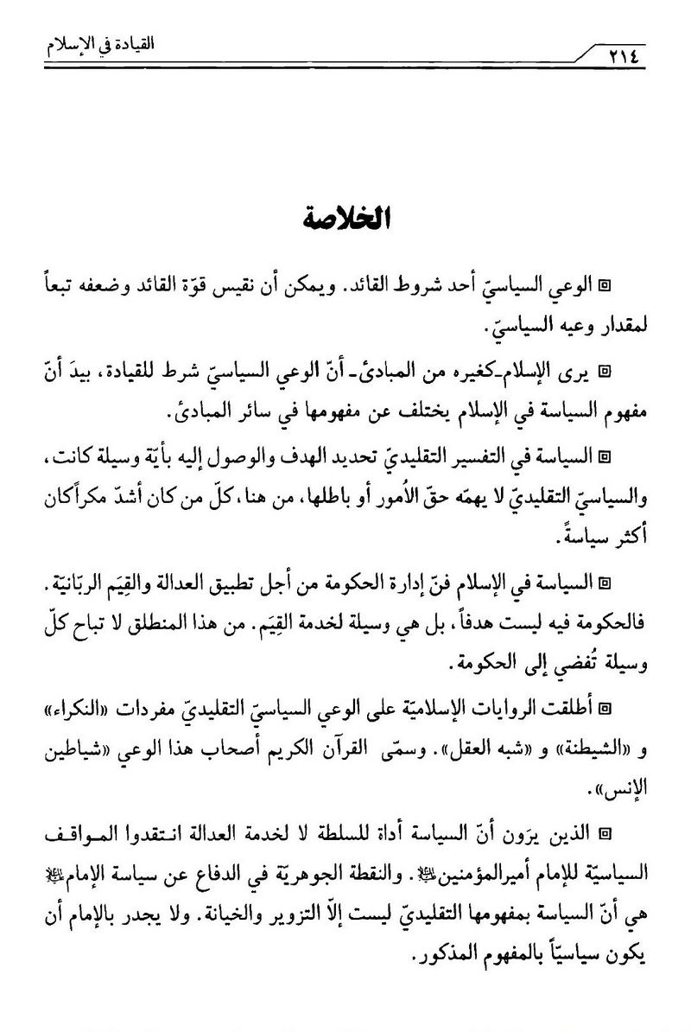

الفصل الخامس: معرفة الزمان

اشارة
لا نرید بالزمان هنا مفهومه الفلسفیّ أو اللغویّ، فیقال: إنّ الزمان وجودیّ أو عدمیّ، أو تثار سائر المباحث المطروحة فی تعریفه. بل نرید هنا الظروف التاریخیّة للمجتمع و متطلّبات العصر الذی یهیمن علیه. إنّ لفترات التاریخ المختلفة مواصفات و قوانین خاصّة إذا أخذتها القیادة بعین الاعتبار و راعتها کانت ناجحة. و إذا أهملتها فلا تجنی إلاّ الخیبة و الخسران. لنسمع الإمام أمیر المؤمنین علیه السّلام فی کلام له دقیق لافت للنظر. قال: «من عتب علی الزمان طالت معتبته» . «من عاند الزمان أرغمه، و من استسلم إلیه لم یسلم» . و قال علیه السّلام فی وصایاه لابنه المجتبی علیه السّلام الذی یتولّی الأمر بعده: «من أمن الزمان خانه، و من تعظّم علیه أهانه، و من ترغّم علیه أرغمه، و من لجأ
إلیه أسلمه» . و نقلت عنه علیه السّلام روایات اخری بهذا المضمون، و هی تدلّ علی أنّ الزمان من منظاره حقیقة فی عالم الوجود لا یصحّ أمنه و الغضب علیه و إعظامه ، و استصغاره و مخالفته و اللجوء إلیه. بعبارة اخری: للزمان و التاریخ قانون کقانون جاذبیّة الأرض، إذا لم نتعامل معه تعاملا علمیّا فلا نواجه إلاّ العناء و المشقّة. و لا ینبغی أن نتصوّر قانون الجاذبیّة أکثر ممّا هو علیه أو أقلّ من ذلک. کما لا ینبغی أن نخالفه أو نستسلم له. و لا یتسنّی لنا أن نغفل عن الأخطار الناجمة عنه أو نغضب علیه بسبب المشاکل التی یولّدها، بل ینبغی أن نکتشفه و نمهّد الأرضیّة السلیمة لاستثماره من خلال المعرفة الصحیحة له. و هکذا قانون الزمان و التاریخ أو سنّتهما. و یمکننا عبر هذه المقدّمة أن ندرک-إلی حدّ ما-سرّ الاهتمام الذی تولیه الروایات بضرورة معرفة الزمان. قال أمیر المؤمنین علیه السّلام: «حسب المرء. . . من عرفانه علمه بزمانه» . و کلّما کان الإنسان عارفا بزمانه استطاع أن یتنبّأ بالحوادث القادمة أفضل، و لا یندهش لأیّ حادثة لأنّه تنبّأ بها من قبل. قال الإمام أمیر المؤمنین علیه السّلام: «أعرف الناس بالزمان من لم یتعجّب من أحداثه» .
من هنا فإنّ القائد العارف بزمانه الواعی لمتطلّبات عصره یفهم واجبه فی الهدایة و الإمامة عندما تطرأ الشبهات السیاسیّة و غیر السیاسیّة، و لا تهجم علیه اللوابس، کما قال الإمام الصادق علیه السّلام: «العالم بزمانه لا تهجم علیه اللوابس» .

معرفة القادة الربّانیّین بالزمان
فی ضوء اصولنا العقیدیّة یقسّم القادة الربّانیّون-فی ما یرتبط بمعرفة الزمان و جمیع المعارف التی تحتاجها القیادة-إلی قسمین: 1-القادة المنصوبون من اللّه تعالی مباشرة و بالأصالة. 2-القادة المتصدّون لأمر الإمامة نیابة عن قادة القسم الأوّل. یعرف القادة الربّانیّون-من القسم الأوّل-الزمان عن طریق الوحی أو الإلهام، و کان الأنبیاء جمیعهم یدرکون متطلّبات عصورهم عن هذا الطریق نفسه، فیقودون مجتمعاتهم علی أساسه. و إنّ نسخ الأدیان الماضیة من قبل الأنبیاء من اولی العزم أفضل دلیل لإثبات دور الزمان فی القیادة، حسب رؤیة الأدیان السماویّة کلّها. و تدلّ دراسة لسیرة النبیّ صلّی اللّه علیه و آله-من منظار معرفته بزمانه و إدراکه لمتطلّبات عصره-علی أنّه نموذج بارز للقائد العارف بزمانه، یتلوه أمیر المؤمنین علیّ علیه السّلام. بزمانه:

معرفة الإمام أمیر المؤمنین علیه السّلام بزمانه
عند ما انعقدت الخلافة لأبی بکر فی السقیفة انطلق أبو سفیان من وحی حقده الدفین علی الإسلام، فرأی أنّ أفضل اسلوب لإثارة الفتنة و الفوضی الداخلیّة-من
أجل کسر شوکة الدین-هو إقحام أهل البیت النبویّ و علی رأسهم الإمام علیّ علیه السّلام فی صراع مع قادة الحکومة. فذهب عند العبّاس عمّ النبیّ لتنفیذ خطّته المشؤومة، و أبدی أسفه للظروف السیاسیّة السائدة، و عبّر عن قلقه لخروج الخلافة من بنی هاشم و استقرارها فی بنی تیم. و إذا استمرّ الوضع علی هذا المنوال فستکون فی بنی عدیّ «عمر بن الخطّاب» مستقبلا. و اقترح علیه الذهاب عند الإمام علیه السّلام و مبایعته خلیفة لرسول اللّه. و قال له: إنّ البیعة ستتمّ لأنّک عمّ النبیّ، و أنا شخصیّة وجیهة بین قریش. و من أبی فسنقاتله و نقضی علیه. و استطاع بهذه المکیدة أن یقنع العبّاس، فذهبا مع جماعة من بنی هاشم إلی الإمام علیه السّلام، و عرضوا علیه البیعة، فخاطبه أبو سفیان مثیرا مشاعره قائلا: «یا أبا الحسن، لا تغافل عن هذا الأمر، متی کنّا تبعا لتیم الأراذل؟ !» . مع أنّ الإمام علیه السّلام کان یری أنّ الخلافة حقّه الشرعیّ، و کان متبرّما من الوضع السیاسیّ السائد، بید أنّه لمّا کان عارفا بزمانه و مجتمعه لم یر الأرضیّة مساعدة لتسلّم مقالید الامور. و کلّ محاولة لعزل أبی بکر تستتبع تشتیت المجتمع الإسلامیّ، و کسر شوکة الدین، و الرجوع إلی الجاهلیّة. و ما اقتراح أبی سفیان إلاّ سیاسة خطرة من أجل تحقیق هذه الأهداف. من هنا قال علیه السّلام فی جوابه: «أیّها الناس، شقّوا أمواج الفتن بسفن النجاة، و عرّجوا عن طریق المنافرة، وضعوا تیجان المفاخرة. أفلح من نهض بجناح، أو استسلم فأراح. هذا ماء آجن، و لقمة یغصّ بها آکلها، و مجتنی الثمرة لغیر وقت إیناعها کالزارع بغیر أرضه، فإن أقل یقولوا: حرص علی الملک، و إن أسکت یقولوا: جزع من
الموت، هیهات بعد اللّتیّا و الّتی، و اللّه لابن أبی طالب آنس بالموت من الطفل بثدی امّه، بل اندمجت علی مکنون علم لو بحت به لاضطربتم اضطراب الأرشیة فی الطویّ البعیدة» . لقد صوّر الإمام علیه السّلام فی هذا الکلام الجوّ السیاسیّ و الاجتماعیّ للمجتمع الإسلامیّ بعد وفاة رسول اللّه صلّی اللّه علیه و آله، و أبان عن الصعوبة البالغة فی صنع القرار المناسب من قبل القائد الواقعیّ فی وسط یتعذّر فیه الکلام و الصمت. و فی مثل ذلک الوضع لو انتقد الإمام علیه السّلام حکّام عصره و أعرب عن قلقه للقرار المتّخذ فی السقیفة فهذا لا یعنی أنّه کان طالب رئاسة. و لو آثر الصمت علی النهوض و الإطاحة بالحکم القائم فهذا لا یعنی أنّه یخشی الموت و القتل، و أنّه لم یعمل بواجبه خوفا علی نفسه. إنّ ماضی أمیر المؤمنین علیه السّلام یدحض هذه التهم. و سبب صمته هو أنّ زمانه لم یساعد علی الثورة. و کلّ تحرّک متطرّف غیر مدروس فی ظروف لا یدعم الناس فیها الثورة یشتّت المجتمع الإسلامیّ الفتیّ و یفضی إلی تسلّط أعداء الإسلام. و ینبغی أن تتنامی الثورة بالدعم الشعبیّ العامّ و حلول الوقت المناسب، عندئذ سیستبین للجمیع أکثر من أیّ وقت مضی أنّ علیّا علیه السّلام لم یفکّر إلاّ بمصلحة الإسلام و المسلمین، و أنّه لو رأی الثورة واجبا علیه فلا حاجة به إلی عرض أبی سفیان الماکر. و قد کشف مستقبل التاریخ الإسلامیّ للجمیع صحّة هذه المزاعم بوضوح. عندما تقلّد الإمام علیه السّلام الأمر ببیعة الناس إیّاه و دعمهم له بعد خمس و عشرین سنة أمضاها صامتا صابرا، قال-بعد واقعة النهروان-فی خصائصه حین قام بالأمر: «فقمت بالأمر حین فشلوا، و تطلّعت حین تقبّعوا، و نطقت حین تعتعوا، و مضیت بنور اللّه حین وقفوا، و کنت أخفضهم صوتا، و أعلاهم فوتا، فطرت
بعنانها، و استبددت برهانها، کالجبل لا تحرّکه القواصف، و لا تزیله العواصف» . أجل، کان أمیر المؤمنین علیه السّلام فی أیّام خلافته مثالا بارزا للقائد العارف بزمانه. و کذلک کان الأئمّة علیهم السّلام جمیعهم من بعده. إذ کان صمتهم و کلامهم و حربهم و سلمهم تبعا لما تتطلّبه عصورهم. من هنا نحن نعتقد أنّ الإمام الحسن علیه السّلام لو کان یقود الأمّة فی عصر الإمام الحسین علیه السّلام لحارب یزید. و لو کان الإمام الحسین علیه السّلام متصدّیا للإمامة فی عهد الإمام الحسن علیه السّلام لصالح معاویة. و هکذا قاد الأئمّة الآخرون علیهم السّلام المجتمع الإسلامیّ حسبما تتطلّبه عصورهم. و یکمن سرّ غیبة الإمام المهدیّ عجّل اللّه تعالی فرجه فی ما تطلّبه عصره یومئذ. فهو بقیّة اللّه و ذخیرته لإنقاذ البشریّة و إقامة الحکومة الصالحة علی الأرض، و تقتضی الحکمة الإلهیّة غیبته إلی أن تتهیّأ الأرضیّة المناسبة لإقامة تلک الحکومة.

معرفة الفقهاء بالزمان
عند ما یتولّی الفقهاء هدایة الناس و قیادتهم فی عصر الغیبة، فإنّ معرفتهم بالزمان ضرورة حتمیّة، فالفقیه الذی لا یعرف متطلّبات عصره فاقد لأحد الشروط الأصلیّة المهمّة للاجتهاد، و لا یصلح لمقام الإفتاء و القیادة. قال القائد الکبیر للثورة الإسلامیّة الإمام الخمینی رضوان اللّه تعالی علیه فی دور معرفة الزمان فی هدایة الناس و قیادتهم، و فی ضرورة الاطّلاع علی متطلّبات العصر بوصفه شرطا للاجتهاد: «الزمان و المکان عنصران حاسمان فی الاجتهاد. و المسألة التی کان لها حکم فی الماضی ربّما یکون لها حکم جدید فی العلاقات التی تحکم الشؤون
السیاسیّة و الاجتماعیّة و الاقتصادیّة لنظام من الأنظمة. أی: أنّ المعرفة الدقیقة للعلاقات الاقتصادیّة و الاجتماعیّة و السیاسیّة تجعل الموضوع الأوّل الذی لم یختلف عمّا کان علیه فی الماضی من حیث الظاهر موضوعا جدیدا یتطلّب حکما جدیدا لا محالة. و ینبغی للمجتهد أن یلمّ بقضایا عصره. و لا یستسیغ الناس و الشباب بل حتّی العوامّ أن یقول المرجع و المجتهد: لا رأی لی فی القضایا السیاسیّة، فالاطّلاع علی کیفیّة التعامل مع الاقتصاد العالمیّ، و معرفة ضروب السیاسة و السیاسیّین و معادلاتهم المفروضة، و إدراک الموقع الذی یحتلّه النظام الرأسمالیّ و الشیوعیّ فی العالم، و التعرّف علی نقاط قوّتهما و ضعفهما إذ هما اللذان یحدّدان استراتیجیّة التسلّط علی العالم، کلّ ذلک من صفات المجتهد الجامع» . و کان الإمام الراحل قدس سرّه نموذجا بارزا للفقیه العارف بزمانه فی عصر الغیبة. و حسبنا نظرة مجملة علی سیرته السیاسیّة و فتاواه الحاسمة قبل انتفاضة الخامس من حزیران سنة 1963 م و بعدها حتّی انتصار الثورة الإسلامیّة، و إلی آخر لحظة من حیاته المبارکة. و کان قبل إعداد المقدّمات لانتفاضة الخامس من حزیران-کسائر الفقهاء-مشغولا بالدرس و البحث. أمّا بعد إعداد المقدّمات فقد بدأ تحرّکا لا هوادة فیه ضدّ حکومة الشاه، و تصدّی لقیادة النضال. و بعد نفیه إلی النجف الأشرف اختار السکوت تقریبا، و عکف علی التدریس حتّی تمهید الأرضیّة لنهضة شعبیّة عامّة. ثمّ استأنف تحرّکه ضدّ حکومة الطاغوت فی أفضل الظروف الزمنیّة، و عاد إلی إیران قادما من فرنسا فی أکثر لحظات الثورة حسّاسیّة علی عکس ما أراد جمیع الناصحین المشفقین. و شکّل حکومة فی مقابل حکومة بختیار، و أفتی بوجوب خرق
الأحکام العرفیّة فی لحظة مصیریّة، فتکلّلت الثورة الإسلامیّة بالنصر المؤزّر. و قاد الإمام رحمه اللّه الامّة الإسلامیّة منذ انتصار الثورة الإسلامیّة حتّی وفاته، فی کلّ فترة من تاریخ الثورة من خلال معرفته الدقیقة بمتطلّبات العصر کما ینبغی. و إنّ قراره الحاسم فی الحرب و السلم، و التعامل مع الفئات المضادّة للثورة، و وکر التجسّس الأمیرکیّ، و رسالته إلی غورباتشوف، و فتواه بهدر دم سلمان رشدی، و آراءه و فتاواه فی شتّی القضایا السیاسیّة و الثقافیّة و الاقتصادیّة و الاجتماعیّة، و خطواته لاستمرار القیادة بعده فی الأیّام الأخیرة من حیاته المبارکة، کلّ ذلک برهان ساطع علی معرفته بالزمان، و علی ضرورة وجود هذه الصفة فی المجتهد الجامع. و إنّ تفصیل هذا المجمل یحتاج إلی رسالة مستقلّة تدور حول المعرفة المذکورة، أرجو من الکتّاب الملتزمین الاهتمام بتدوینها.

الخلاصة
صورة
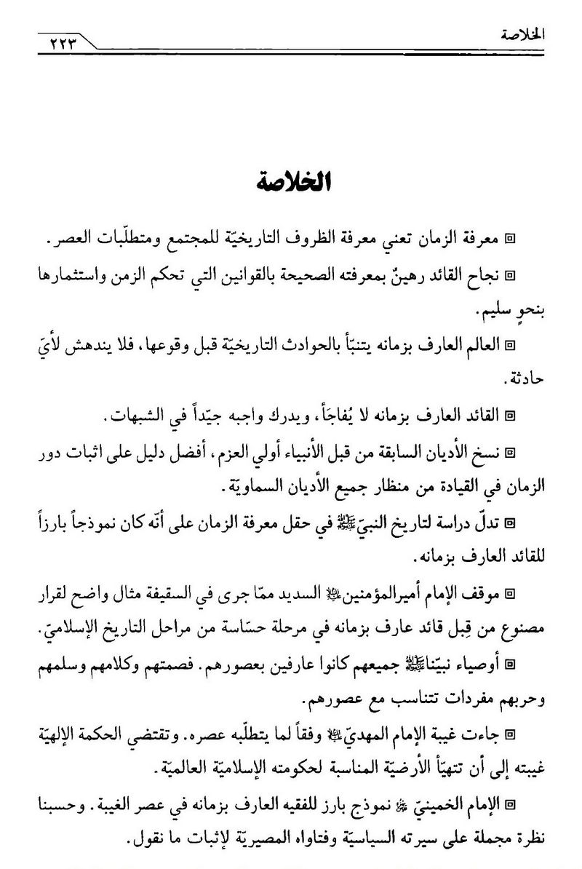

الفصل السادس: معرفة الناس

اشارة
معرفة الناس من الضرورات الاولی للقائد فی جمیع الحکومات، بخاصّة الحکومات القائمة علی التصویت الشعبیّ. و هذه قاعدة لا یستثنی منها حتّی القادة الذین یمارسون العنف و الإرهاب لاستمرار حکوماتهم. إنّ معرفة الناس فی الحقیقة أحد العناصر الأصلیّة للوعی السیاسیّ. و کلّما إدادت معرفة القائد بشعبه و أدرک مطالبه و حاجاته المادّیّة و المعنویّة بنحو أدقّ و أحاط بنقاط قوّته و ضعفه کان أنجح.

النبیّ صلّی اللّه علیه و آله و معرفة الناس
إحدی النقاط المشرقة فی سیرة النبیّ صلّی اللّه علیه و آله معرفته بالناس. و هی نقطة قلّما اهتمّ بها کتّاب السیر أو أنّها لم تنل اهتماما قطّ. و إذا جمعنا ما جاء فی تضاعیف کتب الحدیث و التاریخ حول هذا الموضوع صار رسالة مفیدة ذات جانب تعلیمیّ. من الطبیعیّ أنّ المسلمین الذین یرون أنّ معرفة القادة الربّانیّین-فی أمر القیادة-مرتبطة باتّصالهم بمبدأ الوحی و الإلهام لا یثیر عجبهم کثیرا معرفتهم بالناس، و لکن
من الضروریّ الالتفات إلی هذه النقطة للتعرّف علی اسس القیادة فی الإسلام. و تدلّ دراسة لتاریخ النبیّ صلّی اللّه علیه و آله فی مجال معرفة الناس علی أنّه کان أعرف الامّة بالخصائص الروحیّة و الأخلاقیّة و الثقافیّة و السیاسیّة و الاجتماعیّة لأفرادها. فاسلوب الدعوة فی بدایتها، و النضال و مرحلیّته، و تعامله الخاصّ و العامّ مع الناس، کلّ ذلک یبیّن حقیقة معرفته بالناس. إنّ أفضل دلیل علی ما نقول قدرته صلّی اللّه علیه و آله الفائقة العجیبة علی إحداث التبدّل السریع الشامل فی ثقافة مجتمع إبّان عصر البعثة. فالثورة التی قادها صلّی اللّه علیه و آله فی المجتمع المتخلّف یومئذ و أثمرت سریعا لا یمکن أن تتحقّق بلا معرفة سدیدة و دقیقة بالناس. و لمّا کان یعرف الناس جیّدا و یخبر قابلیّاتهم الفکریّة و الروحیّة و الأخلاقیّة و العاطفیّة جیّدا فقد کان قادرا علی أن یکلّم کلّ أحد و یتعامل معه بمقدار ما یستوعبه فکریّا و روحیّا، و هکذا مارس دورا قیادیّا شعبیّا قویّا فائقا. و لا جرم أنّ الأنبیاء علیهم السّلام جمیعا کانوا یتّسمون بهذه الصفة. قال الإمام الصادق علیه السّلام: «ما کلّم رسول اللّه صلّی اللّه علیه و آله العباد بکنه عقله قطّ. قال رسول اللّه صلّی اللّه علیه و آله: إنّا معاشر الأنبیاء امرنا أن نکلّم الناس علی قدر عقولهم» . و روی أنّ قوما اساری جیء بهم إلی رسول اللّه صلّی اللّه علیه و آله، فأمر أمیر المؤمنین علیه السّلام بضرب أعناقهم. ثمّ أمره بإفراد واحد منهم و أن لا یقتله، فقال الرجل: لم أفردتنی من أصحابی و الجنایة واحدة؟ ! فقال: «إنّ اللّه عزّ و جلّ أوحی إلیّ أنّک سخیّ قومک و أن لا أقتلک» .
فقال الرجل: فإنّی أشهد أن لا إله إلاّ اللّه و أنّک رسول اللّه، قال: فقاده سخاؤه إلی الجنّة . إنّ النقطة المهمّة التی یمکن أن نتعلّمها من هذا الموقف فی مجال القیادة هی أنّنا یتسنّی لنا أن نهدی کثیرا من المنحرفین و غیر الصالحین المستعدّین للهدایة إلی الصراط المستقیم من خلال المعرفة الدقیقة بالناس، التی تتیسّر عن طریق غیر الوحی أیضا.

الإمام أمیر المؤمنین علیه السّلام و معرفة الناس
تدلّ دراسة لتاریخ أمیر المؤمنین علیّ بن أبی طالب علیه السّلام بعد النبیّ صلّی اللّه علیه و آله علی أنّه بزّ أهل زمانه فی معرفته بالناس، کرسول اللّه صلّی اللّه علیه و آله، فلم یعمل عملا بغیر حساب. کان علیه السّلام یتّصف بصفات عجیبة لا یتیسّر الاتّصاف بها عبر الطرق الطبیعیّة لمعرفة الناس، مضافا إلی ما کان یتمتّع به من ذکاء فطریّ حادّ و تجربة کسبها خلال السنین المتواترة للنضال. فکان إذا نظر فی وجه أحد تفرّس ما فی أعماق قلبه، و کان یعرف الصدیق من العدوّ بسهولة. من هنا لم یستطع أن یخدعه الأعداء المتظاهرون بالولاء. ذکر علیه السّلام أنّ اللّه تعالی منّ علیه بهذه الصفة ببرکة دعاء النبیّ صلّی اللّه علیه و آله له یوم خیبر، فقال: «. . . و إنّی لأعرفهم حینما أنظر إلیهم، لأنّ رسول اللّه صلّی اللّه علیه و آله لمّا تفل فی عینی و أنا أرمد قال: أذهب عنه الحرّ و القرّ و البرد، و بصّره صدیقه من عدوّه. فلم یصبنی رمد بعد و لا حرّ و لا برد، و لأنّی أعرف صدیقی من عدوّی» . قال الإمام الباقر علیه السّلام: بینا أمیر المؤمنین علیه السّلام یوما جالسا فی المسجد و أصحابه حوله،
فأتاه رجل من شیعته فقال له: یا أمیر المؤمنین، إنّ اللّه یعلم أنّی أدینه بحبّک فی السرّ کما أدینه بحبّک فی العلانیة، و أتولاّک فی السرّ کما أتولاّک فی العلانیة. فقال له أمیر المؤمنین: «صدقت. أما فاتّخذ للفقر جلبابا. . .» قال: فولّی الرجل و هو یبکی فرحا لقول أمیر المؤمنین علیه السّلام: «صدقت» . و قال الإمام الباقر علیه السّلام أیضا: کان هناک رجل من الخوارج و صاحبا له قریبا من أمیر المؤمنین علیه السّلام، فقال أحدهما: تاللّه إن رأیت کالیوم قطّ! إنّه أتاه رجل فقال له: إنّی احبّک، فقال له: صدقت، فقال له الآخر: ما أنکرت ذلک، أتجد بدّا من أن إذا قیل له إنّی أحبک أن یقول صدقت؟ ! أتعلم أنّی أحبّه؟ فقال: لا، قال: فأنا أقوم فأقول له مثل ما قال له الرجل، فیردّ علیّ مثل ما ردّ علیه، قال: نعم. فقام الرجل، فقال له مثل مقالة الرجل الأوّل. فنظر إلیه ملیّا، ثمّ قال له: «کذبت، لا و اللّه ما تحبّنی و لا أحبّک» . فبکی الخارجیّ، ثمّ قال: یا أمیر المؤمنین، تستقبلنی بهذا و قد علم اللّه خلافه! . . . فلم یلبث أن خرج علیه أهل النهروان و أن خرج الرجل معهم فقتل .

الأئمّة و معرفة الناس
عبّرت الروایات المأثورة عن معرفة الناس بمفهومها العمیق بالمعرفة عن طریق «التوسّم» و «التفرّس» . و تدلّ دراسة دقیقة لهذه الروایات علی أنّ الإنسان یبلغ النورانیّة و البصیرة فی مراحل الإیمان الرفیعة، فیستطیع أن یری باطن الناس و ضمیرهم، و یکشف أسرارهم بنظرة إلی وجوههم.
قال رسول اللّه صلّی اللّه علیه و آله: «اتّقوا فراسة المؤمن، فإنّه ینظر بنور اللّه. ثمّ قرأ إِنَّ فِی ذلِکَ لَآیاتٍ لِلْمُتَوَسِّمِینَ قال: المتفرّسین» . و روی فی حدیث آخر عنه أنّه قال: «إنّ للّه عزّ و جلّ عبادا یعرفون الناس بالتوسّم» . إنّ إحدی خصائص الأئمّة المعصومین علیهم السّلام المؤکّد علیها فی الروایات هی معرفتهم الناس بالمفهوم العمیق الکامل للکلمة. قال أمیر المؤمنین علیّ علیه السّلام فی تفسیر الآیة المتقدّمة: «کان رسول اللّه صلّی اللّه علیه و آله المتوسّم، و أنا من بعده، و الأئمّة من ذرّیّتی المتوسّمون» . قال محمّد بن حرب الهلالیّ أمیر المدینة فی عصر الإمام الصادق علیه السّلام: قلت لجعفر بن محمّد علیهما السّلام: فی نفسی مسألة ارید أن أسألک عنها. قال الإمام علیهم السّلام: إن شئت أخبرتک بمسألتک قبل أن تسألنی. قال: یابن رسول اللّه، و بأیّ شیء تعرف ما فی نفسی قبل سؤالی عنه؟ قال: بالتوسّم و التفرّس، أما سمعت قول اللّه عزّ و جلّ: إِنَّ فِی ذلِکَ لَآیاتٍ لِلْمُتَوَسِّمِینَ ؟ ! و قول رسول اللّه صلّی اللّه علیه و آله: «اتّقوا فراسة المؤمن، فإنّه ینظر بنور
اللّه عزّ و جلّ» ؟ ! . و یستبین من هذه الروایات و أحادیث کثیرة غیرها -ممّا لا یسعه هذا المجال-أنّ معرفة الناس حسب الرؤیة الإسلامیّة شرط للإمامة و القیادة، و أنّ قائد الامّة ینبغی أن یحرز هذا الشرط بالتناسب مع درجات الإمامة.

الخلاصة
صورة
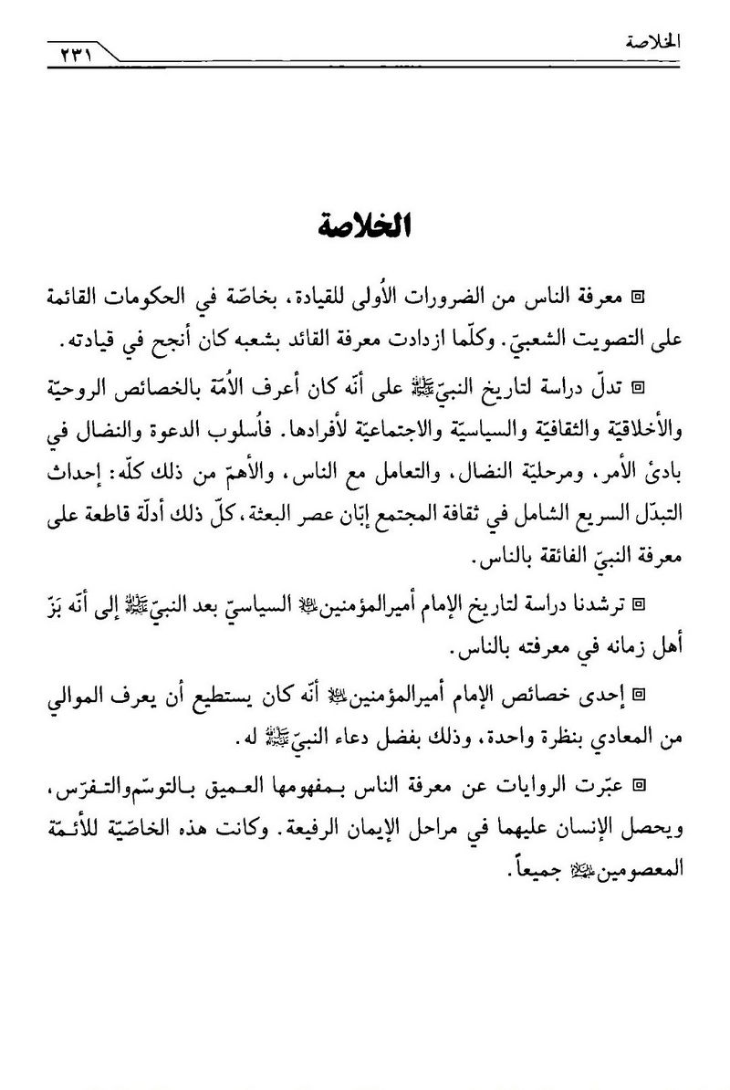

الفصل السابع: مداراة الناس

اشارة
إنّ ضرورة اتّصاف القیادة بمداراة الناس أمر منطقیّ و بدیهیّ تماما فی نظر الامم و الشعوب کافّة، ذلک أنّ القیادة لا تتیسّر بدونه مبدئیّا. أمّا فی نظر الذین یفکّرون برضا الناس فی مقابل رضا اللّه فإنّه یبدو سقیما فی أوّل نظرة، بل یبدو مشینا للقادة الربّانیّین. من هنا تحتاج ضرورة هذه الصفة للقائد فی الإسلام إلی توضیح أکثر. و فی دراسة دقیقة للنصوص الإسلامیّة و سیرة النبیّ صلّی اللّه علیه و آله و الإمام علیّ علیه السّلام، فی مداراة الناس تستوقفنا نقطتان جدیرتان بالاهتمام: 1-أنّ تلبیة مطالب الناس الشرعیّة و إرضاء هم لیسا فی مقابل رضا اللّه تعالی بل هما یطّردان فی مرضاته. و هذا مبدأ سیاسیّ مهمّ فی الحکومة الإسلامیّة، کما خاطب أمیر المؤمنین علیه السّلام مالک الأشتر رضوان اللّه علیه قائلا: «و لیکن أحبّ الامور إلیک أوسطها فی الحقّ، و أعمّها فی العدل، و أجمعها لرضا الرعیّة، فإنّ سخط العامّة یجحف برضا الخاصّة، و إنّ سخط الخاصّة یغتفر مع رضا العامّة» .
2-قد تتأصّل الثقافة الغالطة المسیطرة علی المجتمع بنحو یستتبع الاصطدام بها سخطا عامّا، و یحدث هزّة فی أرکان الحکومة الإسلامیّة. و حینئذ یجوز العدول عن سیاسة مداراة الناس إذا لم تتهدّد اصول الإسلام و أهدافه. من هنا فإنّ القادة الربّانیّین-مع أنّ تلبیة المطالب الشرعیّة للناس تتصدّر برامجهم الحکومیّة-یعملون عن رویّة فی مواجهتهم للمطالب غیر الشرعیّة. و یتحامون من الأعمال التی تستتبع سخطا عامّا، إلاّ فی الحالات التی تتهدّد بها اصول دعوتهم.

النبیّ صلّی اللّه علیه و آله و مداراة الناس
من النقاط البارزة و اللافتة للنظر فی الحیاة السیاسیّة للنبیّ صلّی اللّه علیه و آله سیاسته فی مداراة الناس بلا عدول عن مبادئ الإسلام. بید أنّه عند ما طلب منه أن یتنازل عن المبادئ رفض ذلک بصراحة مهما کلّف الثمن. و نلاحظ ذلک حین نقل إلیه عمّه أبو طالب عرضا من زعماء قریش فی تملیکه علیهم بشرط أن یترک الدعوة إلی التوحید، فقال: «یا عمّ، و اللّه لو وضعوا الشمس فی یمینی و القمر فی یساری علی أن أترک هذا الأمر حتّی یظهره اللّه أو أهلک فیه، ما ترکته» . و لکن عندما لا یتعلّق الأمر بترک الهدف و التنازل عن المبادئ نری أنّه صلّی اللّه علیه و آله یبذل قصاری جهده لیرضی العامّة. من أجل ذلک کان یتجنّب القیام ببعض الأعمال الحسنة غیر الضروریّة للحؤول دون جرح مشاعر الناس. و کذلک کان یدفع مبالغ معیّنة من بیت المال لوقایة الأشخاص الحدیثی عهد بالإسلام من الانحراف، أو لتألیف قلوب
الأعداء المتظاهرین بالولاء و جعلهم موالین حقیقیّین، أو لتقلیل حقد الأعداء اللدّ. و قد یعفو عن أشخاص یستحقّون القتل للوقوف بوجه الإشاعات التی تبثّ ضدّ الحکومة الإسلامیّة.

وقایة الأتباع من الانحراف
إنّ الخطوات التی کان یتّخذها رسول اللّه صلّی اللّه علیه و آله لوقایة أتباعه الجدد من الانحراف أو الانفصال یمکن أن تعدّ من مصادیق سیاسته فی مداراة الناس. روی عامر بن سعد عن أبیه قال: إنّ رسول اللّه صلّی اللّه علیه و آله أعطی رهطا و أنا جالس فیهم. قال: فترک رسول اللّه صلّی اللّه علیه و آله رجلا لم یعطه، و هو أعجبهم إلیّ. فقمت إلی رسول اللّه صلّی اللّه علیه و آله فساررته، فقلت: یا رسول اللّه، ما لک عن فلان؟ و اللّه إنّی لأراه مؤمنا! . . . فسکت قلیلا، ثمّ غلبنی ما أعلم منه، فقلت: یا رسول اللّه، ما لک عن فلان؟ فو اللّه إنّی لأراه مؤمنا! فسکت. . . فقلت: یا رسول اللّه، ما لک. . . ؟ قال: «إنّی لأعطی الرجل و غیره أحبّ إلیّ منه، خشیة أن یکبّ فی النار علی وجهه» . هذا الکلام الحکیم یعبّر عن حقیقة، و هی أنّ علی القیادة فی النظام الإسلامیّ أن تعنی عنایة بالغة ببعض الأشخاص فی المجتمع. خاصّة حدیثی العهد بالمفاهیم الإسلامیّة للحؤول دون انحرافهم، و إلاّ فإنّهم یمنون بالانحطاط و الانحراف، و یتّبعون سبیل غیر المؤمنین، و یضیعون حیاتهم الخالدة بسبب ضعف نفوسهم و ضیق نظرهم. فعنایة القیادة البالغة برفاهیّة هؤلاء سیاسة سدیدة، لکنّها لا تدلّ علی أنّ لهم قیمة حقیقیّة، و أنّ غیرهم لا قیمة لهم.

تألیف قلوب الأعداء
کان رسول اللّه صلّی اللّه علیه و آله یهب قسما من غنائم الحرب لعدد من ألدّ أعداء الإسلام الذین کانوا قد أسلموا ظاهرا، حتّی اعترض علیه طائفة من أصحابه، و قالوا: «یغفر اللّه لرسول اللّه، یعطی قریشا و یدعنا، و سیوفنا تقطر من دمائهم» . قال ذلک اناس من الأنصار یوم حنین حین أفاء اللّه علی رسوله من أموال هوازن ما أفاء، فطفق رسول اللّه صلّی اللّه علیه و آله یعطی رجالا من قریش المائة من الإبل. فحدّث رسول اللّه بمقالتهم، فأرسل إلی الأنصار. . . فلمّا اجتمعوا جاءهم. . . فقال: ما حدیث بلغنی عنکم؟ فقال له فقهاء الأنصار: أمّا ذوو رأینا، یا رسول اللّه فلم یقولوا شیئا. و أمّا اناس منّا حدیثة أسنانهم. . . فقال رسول اللّه صلّی اللّه علیه و آله: «إنّی اعطی رجالا حدیثی عهد بکفر أتألّفهم أفلا ترضون أن یذهب الناس بالأموال و ترجعون إلی رجالکم برسول اللّه؟ ! فو اللّه لما تنقلبون به خیر ممّا ینقلبون به» . فقالوا: بلی یا رسول اللّه، قد رضینا . نلحظ هنا أنّ رسول اللّه صلّی اللّه علیه و آله مارس أبلغ الفطنة و السیاسة فی مداراة الناس. فمن جهة عمل-بإعطاء الهدیّة-علی تلیین المتظاهرین بالإسلام الذین کانوا یشکّلون خطرا علیه. و من جهة اخری کسب قلوب الموالین الذین لم یعطهم شیئا من الغنائم، عبر تعامله المفعم بالعاطفة معهم.

وقایة القیادة من الأراجیف المثارة ضدّها
لم یصطدم النبیّ صلّی اللّه علیه و آله بأشدّ أصحابه نفاقا فی حالات کثیرة، و ذلک من أجل الوقوف بوجه الأراجیف التی تبثّ ضدّ القیادة، و تستبع تشکیک الناس بها فی آخر المطاف، و مع أنّ قتلهم کان یبدو ضروریّا للحؤول دون تخریبهم و إثارتهم للفتن، إلاّ أنّه کان یتغاضی عن ذلک لمصالح أهمّ. و کان عبد اللّه بن أبی أحد المنافقین الذین حدّثنا القرآن الکریم بتآمرهم و نفاقهم فی سورة «المنافقون» . و عندما عرض علی النبیّ صلّی اللّه علیه و آله قتله قال: «لا یتحدّث الناس أنّ محمّدا یقتل أصحابه» . إنّ الإشاعة التی تضعف القاعدة الشعبیّة للحکومة الإسلامیّة أخطر علی المجتمع الإسلامیّ من وجود منافق فی صفوفه بمرّات کثیرة. من هنا کان رسول اللّه صلّی اللّه علیه و آله یحظر عقوبة بعض المجرمین من الصحابة.

الإمام أمیر المؤمنین علیه السّلام و مداراة الناس
کانت سیرة الإمام علیّ علیه السّلام فی مداراة الناس و إرضائهم و دعمهم کسیرة النبیّ صلّی اللّه علیه و آله تماما، فقد کان یتفادی کلّ عمل یسخط الناس. لذلک تعذّر علیه الوقوف بوجه کثیر من الانحرافات فی بدایة خلافته. و ظهرت انحرافات کثیرة فی المجتمع الإسلامیّ، و تطبّع الناس علیها خلال المدّة التی کان الإمام قد اقصی فیها عن الساحة السیاسیّة، و أخطر من ذلک أنّ هذه الانحرافات قد رسخت فی المجتمع و اقرّت باسم الإسلام الأصیل حین عاد الإمام علیه السّلام إلی الساحة السیاسیّة، فمن الطبیعیّ أنّ الموقف المتعجّل منها یفضی إلی سخط الناس، و یولّد مشاکل مختلفة.
و قد صوّر الإمام علیه السّلام الواقع المرّ بعد مقتل عثمان و إقبال الناس علیه لمبایعته، فقال: «دعونی و التمسوا غیری، فإنّا مستقبلون أمرا له وجوه و ألوان، لا تقوم له القلوب، و لا تثبت علیه العقول. و إنّ الآفاق قد أغامت، و المحجّة قد تنکّرت، و اعلموا أنّی إن أجبتکم رکبت بکم ما أعلم، و لم اصغ إلی قول القائل و عتب العاتب. و إن ترکتمونی فأنا کأحدکم و لعلّی أسمعکم و أطوعکم لمن ولّیتموه أمرکم، و أنا لکم وزیرا خیر لکم منّی أمیرا» . یا؟ ؟ ؟ ؟ ؟ إنّ من یری نفسه خلیفة النبیّ بلا فصل، و من کان یعبّر عن ظلامته-بل ظلامة الإسلام-بکلام یحرق القلب حیثما اقتضی ذلک خلال السنین الخمس و العشرین التی أمضاها بعیدا عن الخلافة، یرفض بیعة الناس و یقول لهم: «دعونی و التمسوا غیری» ، فی حین قد أقبلوا علیه بأرواحهم و قلوبهم و قلّدوه أمرهم و أصرّوا علیه أن یتولّی قیادتهم! و هو یطلب منهم أن یترکوه و حاله، و یبایعوا غیره، و یعمل هو کأحد الناس، و لعلّه أطوعهم لولیّ أمرهم! و أخیرا یخبرهم أنّه لهم وزیرا خیر لهم منه أمیرا! لماذا؟ ! لقد عرض علیه السّلام نفسه السبب الذی دعاه إلی رفض قیادة الامّة الإسلامیّة، و هو الحالة التی کان علیها المجتمع یومئذ. فقد ظهرت تحریفات کثیرة فی المجتمع الإسلامیّ بعد ربع قرن علی وفاة رسول اللّه صلّی اللّه علیه و آله، و علقت بالإسلام الأصیل شوائب جمّة کالغمائم السوداء التی تحجب شمس الإسلام الحقیقیّ و تظلم مسیر معرفة الحقیقة، و کان الناس ینتظرون منه أن یقودهم فی نفس الطریق الذی ألفوه عدد سنین، أمّا الطریق الجدید فلا ینسجم مع طبیعتهم، و هو کما قال علیه السّلام: «لا تقوم له القلوب و لا تثبت علیه العقول» .
یرید الإمام علیه السّلام من کلامه و موقفه أن یحقّق الأهداف الآتیة: 1-یشعر الناس أنّه غیر متعلّق بالرئاسة، و أنّ ما قاله إلی الآن حول إمامته و قیادته هو من أجل توضیح الحقائق و تأمین مصالح المجتمع. و إذا قبل أن یقود الناس فلا هدف له إلاّ إقامة الحقّ. لذا لا یحقّ لأیّ فرد أو جماعة أن یتّخذ من بیعته إیّاه ذریعة لفرض إرادته علیه و مطالبته بشیء. 2-ینذر المسلمین أنّ الإسلام قد منی بالتغییر و التحریف خلال السنین الخالیة، و أنّ ما یطرح الآن باسم الإسلام فی المجتمعات الإسلامیّة بعید کلّ البعد عن الإسلام الأصیل، و أنّ مکافحة هذه التحریفات تستتبع توتّرا سیاسیّا و اجتماعیّا بالغا. 3-ینبّه الناس علی أن یتأهّبوا لإزالة التحریفات، و إعادة بناء المجتمع معنویّا، و تحکیم الإسلام الأصیل، و یلتفتوا إلی أنّ بیعته تعنی البیعة مع أهدافه، و الاستعداد لتطهیر الإسلام الأصیل من شوائب التحریف.

سیاسة الإمام علیه السّلام فی مواجهة الانحرافات
أجل، فی مثل تلک الأجواء قبل الإمام علیه السّلام قیادة الامّة الإسلامیّة بعد إصرار الناس، بید أنّ النقطة المهمّة هی أنّه لم یواجه الانحرافات بتعجّل، لأنّ الاصطدام المفاجئ بجمیع الانحرافات التی ألفها المجتمع باسم الإسلام سنین من عمره یسخط عامّة الناس علیه، و یوهی أرکان الحکومة. و قسّم علیه السّلام الانحرافات إلی قسمین تبعا لسیاسة النبیّ صلّی اللّه علیه و آله: الأوّل: الانحرافات التی کانت تتناقض مع الأهداف الأصلیّة للإسلام. و مکافحتها لا تستتبع نتائج و خیمة و توتّرا سیاسیّا و اجتماعیّا کبیرا یسخط جمهور الناس. الثانی: الانحرافات التی لم تهدّد أساس الإسلام. و الوقوف أمامها یسخط معظم الناس علی الحکومة.
بدأ الإمام علیه السّلام بمکافحة القسم الأوّل من الانحرافات منذ الیوم الأوّل لخلافته. و لم یهدأ لحظة واحدة عن مقارعة الجائرین و المتحکّمین و کانزی الثروة، الذین انتهکوا حقوق المظلومین باسم صحبة النبیّ، مستغلّین سوابقهم المشرقة. اولئک المتظاهرون بالإسلام الذین کانوا ینتقدون فلسفة الثورة الإسلامیّة، بل فلسفة نهضة الأنبیاء القائمة علی القسط و العدل. و منذ الیوم الأوّل من خلافته عرض الإمام سیاسته المبدئیة عن طریق الإشارة و التعریض، و أعلن للامّة أنّه سیستعمل الحکومة وسیلة لإقامة الإسلام الحقیقیّ وحده، و لا یلتفت إلی انتقادات الذین تضیرهم هذه السیاسة. صعد المنبر فی الیوم الثانی من خلافته، و صرّح بما أشار إلیه فی الیوم الأوّل، و قال: «. . . ألا و إنّ اللّه عالم من فوق سمائه و عرشه أنّی کنت کارها للولایة علی أمّة محمّد، حتّی اجتمع رأیکم علی ذلک، لأنّی سمعت رسول اللّه صلّی اللّه علیه و آله یقول: «أیّما وال ولی الأمر من بعدی، اقیم علی حدّ الصراط، و نشرت الملائکة صحیفته. فإن کان عادلا أنجاه اللّه بعدله، و إن کان جائرا انتفض به الصّراط حتّی تتزایل مفاصله، ثمّ یهوی إلی النار. . .» ثمّ التفت علیه السّلام یمینا و شمالا، فقال: «ألا لا یقولنّ رجال منکم غدا قد غمرتهم الدنیا فاتّخذوا العقار، و فجّروا الأنهار، و رکبوا الخیول الفارهة، و اتّخذوا الوصائف الروقة، فصار ذلک علیهم عارا و شنارا، إذا ما منعتهم ما کانوا یخوضون فیه، و أصرتهم إلی حقوقهم التی یعلمون، فینقمون ذلک، و یستنکرون و یقولون: حرمنا ابن أبی طالب حقوقنا! ألا و أیّما رجل من المهاجرین و الأنصار من أصحاب رسول اللّه صلّی اللّه علیه و آله یری أنّ الفضل له علی من سواه لصحبته فإنّ الفضل النیّر غدا عند اللّه و ثوابه و أجره علی
اللّه. و أیّما رجل استجاب للّه و للرسول فصدّق ملّتنا و دخل فی دیننا و استقبل قبلتنا فقد استوجب حقوق الإسلام و حدوده. فأنتم عباد اللّه، و المال مال اللّه یقسّم بینکم بالسویّة، لا فضل فیه لأحد علی أحد. . .» و کان هذا الکلام المتین کالصاعقة علی رؤوس من یعنیهم، فبدأت الاعتراضات. و فی الیوم الثالث من حکومته علیه السّلام وفد الناس علی بیت المال لأخذ حقوقهم. فقال لعبید اللّه بن أبی رافع کاتبه: «ابدأ بالمهاجرین فنادهم، و أعط کلّ رجل ممّن حضر ثلاثة دنانیر، ثمّ ثنّ بالأنصار فافعل معهم مثل ذلک، و من یحضر من الناس کلّهم-الأحمر و الأسود-فاصنع به مثل ذلک» . فقال سهل بن حنیف: یا أمیر المؤمنین، هذا غلامی بالأمس، و قد أعتقته الیوم. فقال: «نعطیه کما نعطیک» . فأعطی کلّ واحد منهما ثلاثة دنانیر، و لم یفضّل أحدا علی أحد. و تخلّف عن هذا القسم یومئذ طلحة و الزبیر و عبد اللّه بن عمر و سعید بن العاص و مروان بن الحکم و رجال من قریش و غیرها. و بدأت الاعتراضات بحضور کاتبه، فأخبر الإمام علیه السّلام، فقال: «و اللّه، إن بقیت و سلمت لهم لاقیمنّهم علی المحجّة البیضاء و الطریق الواضح. قاتل اللّه ابن العاص! لقد عرف من کلامی و نظری إلیه أمس أنّی أریده و أصحابه ممّن هلک فیمن هلک» . فبینا الناس فی المسجد بعد الصبح إذ طلع الزبیر و طلحة، فجلسا ناحیة عن
علیّ علیه السّلام. ثمّ طلع مروان و سعید و عبد اللّه بن الزبیر فجلسوا إلیهما. ثمّ جاء قوم من قریش فانضمّوا إلیهم، فتحدّثوا نجیّا ساعة، ثمّ قام الولید بن عقبة بن أبی معیط، فجاء إلی علیّ علیه السّلام، فقال: إنّک وترتنا جمیعا، أمّا أنا فقتلت أبی یوم بدر صبرا، و خذلت أخی یوم الدار بالأمس، و أمّا. . . . و نحن نبایعک الیوم علی أن تضع عنّا ما أصبناه من المال فی أیّام عثمان، و أن تقتل قتلته، و إنّا إن خفناک ترکناک فالتحقنا بالشام! فقال أمیر المؤمنین علیه السّلام: «أمّا ما ذکرتم من وتری إیّاکم فالحقّ و ترکم، و أمّا وضعی عنکم ما أصبتم فلیس لی أن أضع حقّ اللّه عنکم و لا عن غیرکم. و أمّا قتلی قتلة عثمان فلو لزمنی قتلهم الیوم لقتلتهم أمس! و لکن لکم علیّ إن خفتمونی أن أؤمّنکم. و إن خفتکم أن اسیّرکم» . فقام الولید إلی أصحابه فحدّثهم، و افترقوا علی إظهار العداوة و إشاعة الخلاف. . . فقام أبو الهیثم و عمّار و أبو أیّوب و سهل بن حنیف و جماعة معهم، فدخلوا علی علیّ علیه السّلام، فقالوا: یا أمیر المؤمنین، انظر فی أمرک، و عاتب قومک، هذا الحیّ من قریش فإنّهم قد نقضوا عهدک و أخلفوا وعدک، و قد دعونا فی السرّ إلی رفضک، هداک اللّه لرشدک! و ذلک لأنّهم کرهوا الاسوة و فقدوا الأثرة. . . و أظهروا الطلب بدم عثمان فرقة للجماعة و تألّفا لأهل الضلالة. فرأیک! . . . و کان قصدهم من ذلک أن یعید الإمام علیه السّلام النظر فی سیاسته و لا یجرح مشاعر الأعیان و الوجهاء. رفض الإمام علیه السّلام عرضهم، و صعد المنبر بهیئة خاصّة، و خطب خطبة بالغة الروعة فی العدل و القسط. ثمّ بعث إلی طلحة و الزبیر و تحدّث إلیهما مدافعا عن سیاسته بالتفصیل.
و أکّد لهما فی آخر کلامه أنّ هذه السیاسة هی عین سیاسة النبیّ صلّی اللّه علیه و آله، و أنّه لن یعدل عنها فیهم و فی غیرهم . هذه السیاسة-و إنّ ولّدت متاعب کثیرة لحکومة الإمام علیه السّلام-کانت ناجحة مع ما رافقتها من مصاعب، و ذلک بسبب دورها الأساس فی تبیین أهداف الحکومة الإسلامیّة و دعم الناس لها. و لم یخش الإمام علیه السّلام الصعاب، و ما کان مهما عنده هو إمکان الوقوف بوجه الزیغ و الانحراف، و هو ما یتکفّل الدعم الجماهیریّ بتوفیره له. أمّا مواجهة الانحرافات التی کانت قد اتّخذت طابعا دینیّا فی المجتمع الإسلامیّ و ألفها الناس عدد سنین فلم تتیسّر یومئذ، لأنّها علی عکس مواجهة الانحرافات من القسم الأوّل، فهذه تسبّب سخطا عامّا و توهی أرکان الحکومة الإسلامیّة. بعبارة اخری: المواجهة العاجلة الطائشة للانحرافات التی غدت سنّة فی المجتمع الإسلامیّ لا تؤدّی إلی تصحیحها، بل تولّد انحرافا أکبر منها، و هو سقوط الحکومة الربّانیّة. و قد کشف الإمام علیه السّلام عن هذه الحقیقة المرّة لأحد أتباعه المقرّبین، و هو عامر بن واثلة، و أقسم أنّه لا یستطیع أن یخبر الناس بالحقائق التی یعرفها من الإسلام، و لو أخبره بشیء منها فلا یلبث أن یبقی معه إلاّ أفراد قلائل منهم . و فی کلام خاصّ له علیه السّلام لطائفة من أهل بیته و خاصّة أصحابه، قدّم توضیحا أکثر حول الانحرافات و البدع الجاریة فی المجتمع الإسلامیّ، و صعوبة مقارعتها أیضا. و حلّل فیه أصل الانحرافات الطارئة فی المجتمع الإسلامیّ، و قال: «. . . إنّما بدء وقوع الفتن أهواء تتّبع و أحکام تبتدع، یخالف فیها کتاب اللّه
و یتولّی علیها رجال رجالا» . بعبارة اخری: أصل الانحرافات هو أهواء و نزوات الحکّام الذین یتولّون قیادة المجتمع. هذه الأهواء تصبح حکما و أمرا و قانونا، و تشیع فی المجتمع، و تغدو قاعدة للحکم و الامتثال. ثمّ یشیر الإمام علیه السّلام إلی نقطة مهمّة و هی أنّنا ینبغی أن لا نتوقّع أنّ کلّ ما یقوله الأشخاص الذین جرّوا المجتمع الإسلامیّ إلی الانحراف باطل و غالط، لأنّ بطلان دعوتهم سیتّضح حینئذ و یفقدون الدعم الجماهیریّ و تحبط مؤامرتهم. فیستغلّون سیاسة مزج الحقّ بالباطل من أجل أن لا یواجهوا هذا المأزق. ثمّ یروی علیه السّلام کلاما عن النبیّ صلّی اللّه علیه و آله تنبّأ فیه بظروف المجتمع فی عصر الإمام علیه السّلام، فقال: «کیف أنتم إذا لبستکم فتنة، یربو فیها الصغیر و یهرم فیها الکبیر، یجری الناس علیها و یتّخذونها سنّة، فإذا غیّر منها شیء قیل: قد غیّرت السنّة، و قد أتی الناس منکرا» . و یواصل النبیّ صلّی اللّه علیه و آله کلامه فیشیر إلی المستقبل الخطر، حین یعضد الفقهاء و المحدّثون البائعو دینهم ساسة عصورهم، فیقول: «ثمّ تشتدّ البلیّة. . . و یتفقّهون لغیر اللّه، و یتعلّمون لغیر العمل، و یطلبون الدنیا بأعمال الآخرة» . و یصرّح الإمام علیه السّلام بعد ذکر هذه المقدّمات أنّ ممارسات معاکسة شاعت فی المجتمع الإسلامیّ قبل خلافته. فإذا أراد أن یحمل الناس علی ترکها و یعید المجتمع إلی ما کان علیه فی عهد النبیّ صلّی اللّه علیه و آله تفرّق عنه جنده و بقی وحده، أو بقی معه ثلّة من أصحابه
الذین کانوا یعرفونه جیّدا. و یطرح علیه السّلام-و هو یواصل حدیثه-مفردات کثیرة من الانحرافات و البدع التی انتشرت بین الناس متّخذة طابع السنّة. و یذکر فی آخر کلامه أنّه أراد أن یغیّر إحدی البدع فجوبه باعتراض الناس. قال: «و اللّه لقد أمرت الناس أن لا یجتمعوا فی شهر رمضان إلاّ فی فریضة، و أعلمتهم أنّ اجتماعهم فی النوافل بدعة، فتنادی بعض أهل عسکری ممّن یقاتل معی: یا أهل الإسلام، غیّرت سنّة عمر، ینهانا عن الصلاة فی شهر رمضان تطوّعا، و لقد خفت أن یثوروا فی ناحیة جانب عسکری» . أجل، إنّ الإمام أمیر المؤمنین علیه السّلام الذی لم یهادن معاویة لحظة واحدة، و لم یمنح طلحة و الزبیر امتیازا یذکر، و یصطدم بالمتغطرسین و مکدّسی الثروة منذ بدایة خلافته، یتراجع أمام الرأی العامّ و لا یتعجّل فی مواجهة الانحرافات و التی اتّخذت طابعا دینیّا و التی یفضی تصحیحها إلی سخط الناس و إضعاف الحکومة الإسلامیّة، و یستعمل غایة الکیاسة و السیاسة فی مواجهتها. و هذا النهج درس عظیم للحکومات التی ترید أن تسیر سیرته.

الخلاصة
صورة

الفصل الثامن: الجاذبیّة الأخلاقیّة

اشارة
الجاذبیّة الأخلاقیّة سرّ قدرة القیادة و نجاحها. و القائد یستطیع بواسطتها أن یستقطب الأذواق المتنوّعة و یقرّب وجهات النظر المتباینة و یجعلها فی مسار أهدافه، و کان جمیع القادة الکبار فی التاریخ یتّصفون بهذه الجاذبیّة. و قد عرفنا أنّ القیادة الأخلاقیّة فی الإسلام و غیره من الأدیان السماویّة شرط أساس للقیادة السیاسیّة . من هنا کان الأنبیاء و أوصیاؤهم اسوة لغیرهم فی الجانب الأخلاقیّ، کما کانت الجاذبیّة الأخلاقیّة أحد الأبعاد المهمّة لشخصیّتهم المعنویّة.

الجاذبیّة الأخلاقیّة لنبیّنا صلّی اللّه علیه و آله
یری القرآن الکریم أنّ الجاذبیّة الأخلاقیّة للنبیّ صلّی اللّه علیه و آله هی سرّ نجاحه فی قیادته الحکیمة. قال تعالی: فَبِما رَحْمَةٍ مِنَ اَللّهِ لِنْتَ لَهُمْ وَ لَوْ کُنْتَ فَظًّا غَلِیظَ اَلْقَلْبِ لاَنْفَضُّوا
مِنْ حَوْلِکَ فَاعْفُ عَنْهُمْ وَ اِسْتَغْفِرْ لَهُمْ وَ شاوِرْهُمْ فِی اَلْأَمْرِ . کان للاخلاق الکریمة التی عرف بها رسول اللّه صلّی اللّه علیه و آله-خاصّة حلمه ولینه‍-فی تعامله مع عرب الجاهلیّة المعروفین بفظاظتهم دور بالغ الأهمّیّة فی اجتذابهم و تنظیمهم من أجل تشکیل النواة الاولی للحکومة الإسلامیّة فی العالم. و لو لا تلک الجاذبیّة لأفرده الناس من غیر شکّ کما توسّم القرآن الکریم ذلک. قال الشاعر جلال الدین الرومیّ ما ترجمته: أنقذ اناسا کثیرین من القتل بسیف حلمه، سیف الحلم أقطع من سیف الحدید، بل هو یحقّق نصرا لا یحقّقه مائة جیش. یوصی اللّه تعالی نبیّه الکریم أن یعفو عن أخطاء امّته، و أن یشاورهم فی الامور المختلفة تنشیطا لجاذبیّته الأخلاقیّة أکثر فأکثر. و بلغ صلّی اللّه علیه و آله الکمال المطلوب بتعلیم الوحی الإلهیّ و تربیته له حتّی بزّ جمیع القادة الربّانیّین، فأثنی علیه ربّه جلّ شأنه بقوله: وَ إِنَّکَ لَعَلی خُلُقٍ عَظِیمٍ . لا جرم أننا لا یمکن أن نجد بین قادة التاریخ البشریّ من أحبّه الناس و تعلّقوا به و نفذ حبّه فی أعماق قلوبهم و ضمائرهم کرسول اللّه صلّی اللّه علیه و آله. و من هنا اتّهمه الأعداء بالسحر، و هذه التهمة دلیل حسن علی إثبات جاذبیّته الأخلاقیّة و نفوذه الخارق فی نفوس الناس. قال ابن أبی الحدید: «. . . فإنّه کان لا یسمع أحد کلامه إلاّ أحبّه و مال إلیه، و لذلک کانت قریش تسمّی المسلمین قبل الهجرة: «الصّباة» ، و یقولون: نخاف أن یصبو الولید بن
المغیرة إلی دین محمّد صلّی اللّه علیه و آله. و لئن صبا الولید و هو ریحانة قریش لتصبونّ قریش بأجمعها. و قالوا فیه: ما کلامه إلاّ السحر، و إنّه لیفعل بالألباب فوق ما تفعل الخمر، و نهوا صبیانهم عن الجلوس إلیه لئلاّ یستمیلهم بکلامه و شمائله، و کان إذا صلّی فی الحجر و جهر یجعلون أصابعهم فی آذانهم خوفا أن یسحرهم و یستمیلهم بقراءته و بوعظه و تذکیره. . . جَعَلُوا أَصابِعَهُمْ فِی آذانِهِمْ وَ اِسْتَغْشَوْا ثِیابَهُمْ . . . لأنّهم کانوا یهربون إذا سمعوه یتلو القرآن خوفا أن یغیّر عقائدهم فی أصنامهم. . .» . و ینقل لنا التاریخ حکایات عذبة کثیرة عن جاذبیّة النبیّ صلّی اللّه علیه و آله التی لا نظیر لها بالنسبة إلی أصحابه، و لا مجال لنا أن نوردها هنا جمیعا، فنکتفی بالإشارة إلی نموذج منها یحمل لنا اعترافا لألدّ أعدائه صلّی اللّه علیه و آله، و هو أبو سفیان.

اعتراف العدوّ
فی السنة الثالثة من الهجرة دعا کفّار هذیل ستّة من المسلمین لتعلیمهم القرآن و أحکام الإسلام. و کانوا یریدون القبض علیهم و تسلیمهم لکفّار قریش. و لمّا علم المسلمون بمکیدتهم أخذوا أسیافهم لیقاتلوهم. فقتل ثلاثة منهم، و استسلم ثلاثة. فربطت هذیل الأسری الثلاثة بالحبال ثمّ خرجوا بهم إلی مکّة لیسلّموهم لقریش. انتزع أحدهم-و هو عبد اللّه بن طارق-یده من القرآن (الحبل) ثمّ أخذ سیفه، و استأخر عنه القوم، فرموه بالحجارة حتّی قتلوه. أمّا الآخران-و هما خبیب بن عدیّ و زید بن الدثنة-فقدموا بهما مکّة، فباعوهما من قریش بأسیرین من هذیل کانا
بمکّة. . . . ابتاع صفوان بن أمیّة زید بن الدثنة لیقتله بأبیه أمیّة بن خلف. . . و اجتمع رهط من قریش فیهم أبو سفیان بن حرب، فقال له أبو سفیان حین قدّم لیقتل: أنشدک اللّه یا زید، أتحبّ أنّ محمّدا عندنا الآن فی مکانک نضرب عنقه، و أنّک فی أهلک؟ قال: «و اللّه، ما أحبّ أنّ محمّدا الآن فی مکانه الذی هو فیه تصیبه شوکة تؤذیه، و إنّی جالس فی أهلی» . فغر أبو سفیان فاه متعجّبا، و التفت إلی من حضر، فقال: «ما رأیت من الناس أحدا یحبّ أحدا کحبّ أصحاب محمّد محمّدا!» .

الخلاصة
صورة

الفصل التاسع: السبق إلی العمل

اشارة
یری الإسلام أنّ أکفأ إنسان للقیادة السیاسیّة هو من کان سبّاقا فی مسیره نحو غایة القیادة الربّانیّة و السلوک إلی اللّه، و کان طلیعة الناس فی تحرّکه شطر القیم، مضافا إلی اتّصافه بجمیع المواصفات الضروریّة لإدارة المجتمع. فالقائد السیاسیّ قائد أخلاقیّ أیضا، بل إنّ القیادة الأخلاقیّة أهمّ قواعد القیادة السیاسیّة فی الإسلام. و الإمام-بالمفهوم المطلق-هو من کان فی ذروة الکمالات الروحیّة جمیعها کإبراهیم علیه السّلام. قال تعالی: قَدْ کانَتْ لَکُمْ أُسْوَةٌ حَسَنَةٌ فِی إِبْراهِیمَ وَ اَلَّذِینَ مَعَهُ . و کان نبیّنا صلّی اللّه علیه و آله اسوة کإبراهیم الخلیل علیه السّلام: لَقَدْ کانَ لَکُمْ فِی رَسُولِ اَللّهِ أُسْوَةٌ حَسَنَةٌ لِمَنْ کانَ یَرْجُوا اَللّهَ وَ اَلْیَوْمَ اَلْآخِرَ وَ ذَکَرَ اَللّهَ کَثِیراً .
الناس یحبّون من کان سبّاقا فی العمل بما یقول و یدعو الناس إلیه، و یتفاعلون مع قیادته من الصمیم. و إنّ أحد البواعث المهمّة علی جاذبیّة النبیّ صلّی اللّه علیه و آله و نفوذه و قاعدته الشعبیّة بین أتباعه هو أنّه کان سبّاقا إلی العمل بجمیع الشعارات التی کان ینادی بها. إذا کان ینادی بشعار التوحید فهو أوّل الموحّدین، و لم یعتمد إلاّ علی اللّه فی حیاته الفردیّة و الاجتماعیّة و السیاسیّة، حتّی أنّه لم یستعن بالمشرکین فی أحلک الظروف التی مرّ بها. و إذا کان یدعو الناس إلی العبادة و إقامة اللیل فهو أکثرهم عبادة، حتّی أراد اللّه تعالی منه أن لا یشقّ علی نفسه کثیرا: ما أَنْزَلْنا عَلَیْکَ اَلْقُرْآنَ لِتَشْقی . و إذا کان ینادی بشعار العدالة فهو أوّل الناس فی تطبیقها علی نفسه و اولی قرباه. حتّی أنّه عندما کان یجلس بین أصحابه یعدل فی تقسیم نظراته بینهم. و إذا کان یرفع شعار دعم المستضعفین فهو کأحدهم فی عیشه. یقسم الإمام الباقر علیه السّلام باللّه أنّ النبیّ صلّی اللّه علیه و آله لم یشبع من خبز البرّ ثلاثة أیّام متوالیة منذ بعثته حتّی وفاته ، فی حین کان قادرا أن یعیش حیاة الدعة و النعیم و الرخاء. بید أنّه کان یؤثر الآخرین علی نفسه و علی عائلته. قال أبو هریرة: «ما شبع رسول اللّه صلّی اللّه علیه و آله و أهله ثلاثا تباعا من خبز البرّ حتّی فارق الدنیا» . قال عمر: «استأذنت علی رسول اللّه صلّی اللّه علیه و آله فدخلت علیه فی مشربة، و إنّه لمضطجع علی
خصفة، إنّ بعضه لعلی التراب و تحت رأسه و سادة محشوّة لیفا و إن فوق رأسه لإهابا عطنا ، و فی ناحیة المشربة قرظ . فسلّمت علیه فجلست. فقلت: أنت نبیّ اللّه و صفوته، و کسری و قیصر علی سرر الذهب و فرش الدیباج و الحریر؟ ! یا رسول اللّه، ما یؤذیک خشونة ما أری من فراشک و سریرک؟ ! فقال: أولئک عجّلت لهم طیّباتهم و هی و شیکة الانقطاع، و إنّا قوم اخّرت لنا طیّباتنا فی آخرتنا. و إنّ فراش کسری و قیصر فی النار، و إنّ فراشی و سریری هذا عاقبته إلی الجنّة» . و أشار الإمام أمیر المؤمنین علیه السّلام إلی الحیاة البسیطة الفقیرة التی کان یعیشها رسول اللّه صلّی اللّه علیه و آله، و طلب من المسلمین أن یتأسّوا بهذا القائد المطلق للامّة الإسلامیّة فی مواجهتهم للمظاهر المادّیّة فی الحیاة. قال علیه السّلام: «فتأسّ بنبیّک الأطیب الأطهر صلّی اللّه علیه و آله، فإنّ فیه أسوة لمن تأسّی و عزاء لمن تعزّی. و أحبّ العباد الی اللّه المتأسّی بنبیّه و المقتصّ لأثره، قضم الدنیا قضما، و لم یعرها طرفا، أهضم أهل الدنیا کشحا و أخمصهم من الدنیا بطنا. . .» . أجل، کان رسول اللّه صلّی اللّه علیه و آله فی جمیع أبعاد حیاته الفردیّة و الاجتماعیّة سبّاقا إلی العمل بکلّ ما کان یدعو الناس إلیه. و هذا ما أدّی إلی جاذبیّته العدیمة المثیل و قیادته التی لیس لها بدیل. و کان أمیر المؤمنین علیه السّلام مثله فی ذلک سبّاقا لامّته فی العمل بما یقول. من هنا ورد فی زیارته أنّه «میزان الأعمال» . أی: إنّ عمله فیما یرتبط باللّه و الناس میزان لتقویم
أعمال الآخرین. فصلاته و صیامه و إقامته للّیل و جهاده و عدالته و صبره و شجاعته و زهده و جمیع فضائله کلّ ذلک ملاک و میزان لتقویم الفضائل. و إذا کانت هذه الخصائص کلّها عند الآخرین فکلّما اقتربت من خصائص الإمام علیه السّلام اقتربت من الکمال، و کلّما ابتعدت کانت أنقص. و لیس بمقدور التاریخ غابرا و حاضرا أن یرینا قائدا-بعد النبیّ صلّی اللّه علیه و آله الذی کان إمام الأئمّة-کعلیّ علیه السّلام فی سبقه إلی العمل. و کان القادة غیر الربّانیّین علی مرّ التاریخ اولی قول لا اولی عمل، و لو ظهر بینهم من کان من اولی العمل فلا جرم أنّه لم یکن سبّاقا، و إذا ما تسلّم السلطة فإنّه ینسی و عوده و شعاراته جمیعها. و لا یستطیع التاریخ أن یقدّم لنا قائدا کعلیّ علیه السّلام إذ عاش عیشة الفقراء و هو فی ذروة قدرته و عظمته. قال علیه السّلام: «إنّ اللّه جعلنی إماما لخلقه، ففرض علیّ التقدیر فی نفسی و مطعمی و مشربی و ملبسی کضعفاء الناس، کی یقتدی الفقیر بفقری و لا یطغی الغنیّ غناه» . قال ابن أبی الحدید فی سرّ الجاذبیّة التی لا نظیر لها عند الإمام علیه السّلام و نفوذه العجیب فی قلوب الناس: «قلت لأبی جعفر الحسنی مرّة: ما سبب حبّ الناس لعلیّ بن أبی طالب علیه السّلام و عشقهم له و تهالکهم فی هواه؟ و دعنی فی الجواب من حدیث الشجاعة و العلم و الفصاحة و غیر ذلک من الخصائص التی رزقه اللّه سبحانه الکثیر الطیّب منها!» سؤال رائع و دقیق و جوابه لا یتیسّر ارتجالا کما یبدو. ضحک أبو جعفر و قال: «کم تجمع جرامیزک علیّ؟ !» ثمّ عرض مقدّمة للجواب ورد فیها تحلیل جمیل لسخط معظم الناس علی الدنیا. و ذکر أنّ المستحقّین موتورون من الدنیا، و غیر
المستحقّین أیضا. و أکثر المستحقّین محرومون، حتّی أنّهم یحتاجون فی أکثر الوقت إلی الطبقات التی لا استحقاق لها. أمّا غیر المستحقّین فلا یقنعون بعیشهم و لا یرضون بحالهم لما یلحقهم من حسد أمثالهم، بل یستزیدون و یطلبون حالا فوق حالهم. و قال بعد شرح هذه المقدّمة: «فمعلوم أنّ علیّا علیه السّلام کان مستحقّا محروما، بل هو أمیر المستحقّین المحرومین و سیّدهم و کبیرهم» . و واصل کلامه قائلا: «و معلوم أنّ الذین ینالهم الضیم و تلحقهم المذلّة و الهضیمة یتعصّب بعضهم لبعض و یکونون إلبا و یدا واحدة علی المرزوقین الذین ظفروا بالدنیا. . . فما ظنّک بما إذا کان منهم رجل عظیم القدر، جلیل الخطر، کامل الشرف، جامع للفضائل! . . . و هو مع ذلک محروم محدود، و قد جرّعته الدنیا علاقمها. . . و حکّم فیه و فی بنیه و أهله و رهطه من لم یکن ما ناله من الإمرة و السلطان فی حسابه. . . ثمّ کان فی آخر الأمر أن قتل هذا الرجل الجلیل فی محرابه، و قتل بنوه بعده، و سبی حریمه و نساؤه، و تتبّع أهله و بنو عمّه بالقتل و الطرد و التشرید و السجون، مع فضلهم و زهدهم و عبادتهم و سخائهم و انتفاع الخلق بهم» . ثمّ استنتج ما نصّه: «فهل یمکن أن لا یتعصّب البشر کلّهم مع هذا الشخص؟ ! و هل تستطیع القلوب أن لا تحبّه و تهواه و تذوب فیه و تفنی فی عشقه؟ ! . . .» .

الخلاصة
صورة

الفصل العاشر: الإیمان بالهدف

اشارة
أهمّ واجب یقع علی عاتق الإمام و القائد هو هدایة المجتمع و قیادته نحو الهدف الذی یعتقد أنّه هو الکمال المطلوب، و دعوة الناس إلی الجدّ و التفانی من أجل بلوغ السعادة، و التکامل المادّیّ أو المعنویّ أو کلیهما. إذا أراد القائد أن یحسن القیام بواجبه فعلیه: أوّلا: أن یؤمن بذلک الهدف و یعتقد به اعتقادا راسخا. ثانیا: أن یستطیع إقناع الآخرین بالإیمان به. إنّ من یدعو الآخرین إلی هدف لا یؤمن به لا یستطیع أن یقنعهم بالإیمان به. و تدلّ دراسة لتاریخ حیاة القادة الناجحین-الربّانیّین منهم و غیر الربّانیّین-علی أنّهم کانوا جمیعهم یتّصفون بهاتین الصفتین: الإیمان بالهدف، و القدرة علی إقناع الآخرین بالإیمان به.

المثل الأعلی للإیمان
کان رسول اللّه صلّی اللّه علیه و آله المثل الأعلی للقائد المؤمن بهدفه، المقتدر علی إقناع الآخرین
بالإیمان به، و کلّ باحث منصف یدرس سیرته صلّی اللّه علیه و آله یستطیع أن یستنتج بسهولة أنّه کان یعتقد بما یقول، بل کان حائزا علی أرفع درجات الاعتقاد. و بیّن القرآن الکریم إیمانه و اعتقاده صلّی اللّه علیه و آله بالأهداف الإلهیّة بقوله: آمَنَ اَلرَّسُولُ بِما أُنْزِلَ إِلَیْهِ مِنْ رَبِّهِ . و حیاته بأسرها آیة علی إیمانه بأهداف رسالته، و دلیل قاطع علی تمکّنه من إقناع الآخرین بالإیمان بها. و فیما یأتی نموذج رائع یمکن أن یثبت هاتین المزیّتین، و یتمثّل فی حادثة وقعت فی بدایة الرسالة: صدع رسول اللّه صلّی اللّه علیه و آله بدعوته تدریجا، و کان ملموسا منذ الأیّام الاولی للدعوة أنّ دعایات الأعداء و العراقیل التی کانوا یضعونها فی طریق الدعوة لم تجد شیئا، فدخلت الدعوة فی قلوب الناس سریعا، و کان عدد المسلمین الذین آمنوا بذلک القائد السماویّ یزداد علی تواتر الأیّام. و بلغت جاذبیّة الإسلام و نفوذه فی قلوب الناس مبلغا شعر فیه عتاة قریش بالخطر، إذ کانوا یرون بجلاء أنّ الأوضاع لو استمرّت علی هذا النسق فإنّ معظم الناس سیغیّرون عقیدتهم و یرکنون إلی الإسلام و قیادة نبیّه. من هنا عزموا علی مواجهة هذا الخطر ما استطاعوا إلی ذلک سبیلا. ذهبوا فی البدایة إلی أبی طالب الحامی الوحید للنبیّ صلّی اللّه علیه و آله و رئیس قبیلة بنی هاشم، فطلبوا منه أن یکفّ عن دعم النبیّ، و کان طلبهم-علی ما نقل ابن هشام فی سیرته-کالآتی: «یا أبا طالب، إنّ ابن أخیک قد سبّ آلهتنا و عاب دیننا و سفّه أحلامنا و ضلّل آباءنا، فإمّا أن تکفّه عنّا و إمّا أن تخلّی بیننا و بینه» . لم یجبهم أبو طالب جوابا مقنعا، و أبدی موقفا سیاسیّا قویّا من خلال تهدئتهم
و إرجاعهم. و سرعان ما انتشر الإسلام، فدفعهم ذلک إلی مواجهة أبی طالب بنحو أشدّ من السابق، و تهدید بالحرب إذا ظلّ علی دعمه للنبیّ صلّی اللّه علیه و آله. قالوا له: «یا أبا طالب، إنّ لک سنّا و شرفا و منزلة فینا، و إنّا قد استنهیناک من ابن أخیک فلم تنهه عنّا، إنّا و اللّه لا نصبر علی هذا من شتم آبائنا و تسفیه أحلامنا و عیب آلهتنا حتّی تکفّه عنّا، أو ننازله و إیّاک فی ذلک حتّی یهلک أحد الفریقین» . و هذه المرّة أیضا أجابهم أبو طالب بهدوء یعبّر عن مدی کیاسته و فراسته قائلا لهم: حسنا، سابلغ ابن أخی ما تریدون! ذهبوا عنه، فتحدّث مع ابن أخیه و أبلغه کلامهم منتظرا جوابه الذی یحدّد میزان اعتقاده و إیمانه بهدفه، فقال صلّی اللّه علیه و آله بحزم تامّ: «یا عمّ، و اللّه لو وضعوا الشمس فی یمینی و القمر فی یساری علی أن أترک هذا الأمر حتّی یظهره اللّه أو اهلک فیه ما ترکته» . ثمّ فارق أبا طالب و عیناه مغرورقتان بالدموع، و لم یبتعد کثیرا حتّی ناداه و هو متأثّر بکلامه الذی یملک القلب، و بإیمانه القاطع بهدفه، فقال: «اذهب یابن أخی، فقل ما أحببت، فو اللّه لا اسلمک لشیء أبدا» . واصل زعماء قریش سیاستهم فی الحدّ من انتشار الإسلام، و استخدموا مکائد و حیلا مختلفة کالترهیب و الترغیب و القذف و ضروب الأذی النفسیّ و البدنیّ. بید أنّ إیمان النبیّ صلّی اللّه علیه و آله بهدفه المقدّس کان قویّا إلی درجة أنّ کلّ شیء لم یستطع أن یصدّه عن مواکبته. و لا یداخلنا الشکّ أنّ رسول اللّه صلّی اللّه علیه و آله لو کان یشعر بأدنی ضعف فی اعتقاده لما
استطاع الصمود أمام تلک الضغوظ بأجمعها. إنّ الإیمان بالهدف أکبر رصید للقادة الکبار فی التاریخ من أجل مواجهة المشاکل و مقاومة المصاعب. لذا نلحظ أنّ أهمّ نقطة ینبغی الالتفات إلیها فی إعداد المدراء الکفوئین الفعّالین هی تنشیط بنیة الإیمان و الاعتقاد بالعمل الذی انیط أو یناط بهم.

الخلاصة
صورة

الفصل الحادی عشر: الأمل بالنجاح

اشارة
الأمل بالنجاح-إلی جانب الإیمان بالهدف-سرّ التقدّم فی العمل. و ینبغی للقائد أن یکون واثقا بانتصاره و نجاحه فی الهدف الذی یدعو الناس إلیه. و القائد الذی لا أمل له بنجاحه لا یمتلک صورة واضحة للمستقبل. من هنا لا یتسنّی له أن یهب الناس الأمل و الاطمئنان و النشاط. و هذه الصفة جدیرة بالاهتمام أیضا فی دراسة الخصائص الروحیّة للقادة الناجحین فی العالم.

النبیّ صلّی اللّه علیه و آله و الأمل بالنجاح
إحدی النقاط البارزة فی قیادة النبیّ صلّی اللّه علیه و آله هی أمله و ثقته بالمستقبل. و کان منذ بدایة قیادته یری نجاحه بوضوح، و یعرض للناس صورة جمیلة طافحة بالأمل عنه. و کان یتحدّث إلیهم عن انتصارات عظمی، و یبشّرهم بسعادة الدنیا و الآخرة منذ الأیّام الاولی لبعثته، و ذلک فی ظروف عصیبة لم یتوقّع فیها أحد نجاح دعوته. و کان یقول بکلّ ثقة: «أدعوکم الی کلمتین خفیفتین علی اللسان ثقیلتین فی المیزان، تملکون بهما
العرب و العجم، و تنقاد لکم بهما الامم، و تدخلون بهما الجنّة، و تنجون بهما من النار: شهادة أن لا إله إلاّ اللّه، و أنّی رسول اللّه» .

الانتصار علی الفرس و الروم
إنّ إخبار النبیّ صلّی اللّه علیه و آله فی معرکة الأحزاب بانتصار المسلمین علی بلاد فارس و الروم و الیمن نموذج آخر لأمله و اعتقاده الراسخ بنجاحه، و لاستثمار عنصر الأمل فی القیادة. عاش المسلمون ظروفا حالکة محفوفة بالأخطار فی معرکة الأحزاب. ذلک أنّ العدوّ شنّ علیهم هجوما عنیفا فی عقر دارهم، و طفقوا یحفرون الخندق باقتراح الصحابیّ الجلیل سلمان الفارسیّ رضوان اللّه علیه، لیحولوا دون تقدّم العدوّ إلی داخل المدینة. فعرضت فی أثناء الحفر صخرة عظیمة لم یؤثّر فیها المعول. فأخبروا نبیّهم صلّی اللّه علیه و آله فجاء، فلمّا رآها ألقی ثوبه و أخذ المعول فقال: بسم اللّه، ثمّ ضرب ضربة فکسر ثلثها، و قال: «اللّه أکبر! اعطیت مفاتیح الشام! و اللّه إنّی لابصر قصورها الحمراء الساعة!» . ثمّ ضرب الثانیة فقطع الثلث الآخر فقال: «اللّه أکبر! اعطیت مفاتیح فارس! و اللّه إنّی لابصر قصر المدائن الأبیض!» . ثمّ ضرب الثالثة و قال: بسم اللّه، فقطع بقیّة الحجر و قال: « «اللّه أکبر! اعطیت مفاتیح الیمن! و اللّه إنّی لابصر أبواب صنعاء من مکانی هذا الساعة!» . و لم یتوقّع أحد تحقّق الانتصارت المذکورة فی مثل تلک الأوضاع العصیبة المتوتّرة التی بلغت مبلغا أنّ أحد الحاضرین قال للآخر بعد سماع الکلام النبویّ: یعدنا بکنوز
کسری و قیصر و لا یأمن أحدنا أن یبرح مکانه خوفا من العدوّ . ! .

الإخبار بظهور الإسلام علی الدین کلّه
أخبر القرآن الکریم بانتصار الإسلام علی سائر الأدیان، و شموله کافّة أنحاء المعمورة. قال تعالی: هُوَ اَلَّذِی أَرْسَلَ رَسُولَهُ بِالْهُدی وَ دِینِ اَلْحَقِّ لِیُظْهِرَهُ عَلَی اَلدِّینِ کُلِّهِ وَ لَوْ کَرِهَ اَلْمُشْرِکُونَ . لا ریب أنّ أحد الأسرار الکبری لهذا الإخبار هو إحیاء عنصر الأمل بالنجاح فی قلوب المسلمین، و حثّهم علی الاستقامة و الصمود فی مسار الأهداف العالمیّة للإسلام. من هنا فإنّ مثل هذه التنبّؤات دروس فی الإدارة و القیادة، مضافا إلی أنّها تبیّن حقیقة تاریخیّة مهمّة تدلّ علی صدق النبیّ صلّی اللّه علیه و آله.

تفسیر النجاح
تفسیر النجاح فی الإسلام نقطة مهمّة فی استثمار عنصر الأمل فی القیادة الإسلامیّة. لمّا کان هدف القائد فی المذاهب المادّیّة و ما یماثلها هو التسلّط و التحکّم فحسب فإنّ الحرمان من المکاسب المادّیّة یعدّ إخفاقا، و من ثمّ یعقبه القنوط و التراجع. أمّا فی الإسلام فإنّ الهدف هو أداء الواجب الإلهیّ. فالقائد مکلّف أن لا یدّخر وسعا فی تحقیق ما یریده اللّه تعالی، سواء أفلح فی ذلک أم لم یفلح.
من هذا المنطلق لا معنی لکلمة «الهزیمة» فی قاموس القیادة الإسلامیّة، لأنّ الهدف الوحید هو أداء الواجب. و ذلک قریب المنال بأیّ نحو کان. و جاء هذا التفسیر للنجاح بوضوح فی الآیة الکریمة الآتیة: قُلْ هَلْ تَرَبَّصُونَ بِنا إِلاّ إِحْدَی اَلْحُسْنَیَیْنِ وَ نَحْنُ نَتَرَبَّصُ بِکُمْ أَنْ یُصِیبَکُمُ اَللّهُ بِعَذابٍ مِنْ عِنْدِهِ أَوْ بِأَیْدِینا فَتَرَبَّصُوا إِنّا مَعَکُمْ مُتَرَبِّصُونَ . یری الإسلام أنّ القضاء علی عدوّ الحقّ و العدالة نجاح، و القتل فی طریق مقارعته نجاح أیضا. فالتغلّب علی العدوّ نصر، و الهزیمة نصر أیضا. من هنا فإنّ المسلمین لا یهزمون فی طریق النضال من أجل تحقیق الحکومة الإسلامیّة أبدا. و إنّ عدوّ الحقّ و العدالة لا یقطف نصرا أبدا، و إنّ حقّق مکاسبه المادّیّة بعض الشیء. إنّ من یقود امّة بهذا المنطق الرائع و الفعّال یتمتّع بأعظم قدرة علی تعبئة الجماهیر الشعبیّة بغیة إقامة الحکومة العادلة و الإطاحة بالظلم. کان مؤسّس الجمهوریّة الإسلامیّة الإیرانیّة و القائد الکبیر للثورة الإسلامیّة رضوان اللّه تعالی علیه یستهدی کثیرا بهذه القدرة لإیصال الثورة إلی مرفأ النصر، و العمل علی استمرارها. و فی ضوء هذا المنطق نحن مکلّفون بأداء الواجب لا بالنتیجة، و لا هدف لنا إلاّ القیام بالتکلیف الإلهیّ، و المحافظة علی استقامة الناس و صمودهم فی أحلک الظروف، و إنقاذ الثورة الإسلامیّة من الأزمات المستفحلة.

الخلاصة
صورة

الفصل الثانی عشر: علوّ الهمّة

اشارة
الهمّة فی اللغة هی العزم و الإرادة. و علوّ الهمّة یعنی الترفّع عن مواکبة الأهداف التافهة الدنیئة، کما یعنی الإرادة القویّة لتحقیق الأهداف الکبری. و کلّما کانت همّة الإنسان أعلی من منظار الإسلام، فهی أکثر قیمة. من هنا لا یری الإسلام حدّا لعلوّ الهمّة، حتّی قال سیّدنا أمیر المؤمنین علیّ بن أبی طالب علیه السّلام: «خیر الهمم أعلاها» . و یعلّمنا الإمام زین العابدین علیه السّلام أن ندعو اللّه تعالی أن یمنّ علینا بأعلی الهمم .

آثار علوّ الهمّة
إنّ کثیرا من الخصال الحمیدة التی لها دور فی بناء الشخصیّة الإنسانیّة و إحراز
الفضائل المعنویّة کالقناعة و الکرم و الحمیّة و الشجاعة و العزّة و الإحسان و غیرها إنّما هو نابع من علوّ الهمّة، کما ورد فی کلام الإمام أمیر المؤمنین علیه السّلام: «من شرف الهمّة لزوم القناعة» 1. «الکرم نتیجة علوّ الهمّة» 2. «علی قدر الهمّة تکون الحمیّة» 3. «شجاعة الرجل علی قدر همّته» 4. «استجلب عزّ الیأس ببعد الهمّة» . «من شرف الهمّة بذل الإحسان» 6. «من کبرت همّته کبر اهتمامه» 7. «الفعل الجمیل ینبئ عن علوّ الهمّة» 8.

آثار قصر الهمّة
إنّ قصر الهمّة-علی عکس علوّ الهمّة-أحد العقبات الأساسیّة التی تحول دون التحلّی بالفضائل الإنسانیّة. نقرأ تعبیرا جمیلا للإمام أمیر المؤمنین علیه السّلام قال فیه: «من صغرت همّته بطلت فضیلته» 9. من هنا یمکن أن نقیس قدر الإنسان و منزلته و قیمته بمعیار همّته، إذ أنّ: «قدر الرّجل علی قدر همّته» . و یفیدنا هذا المعیار أنّ الذین لا یفکّرون إلاّ بإشباع بطونهم و تفریغها لیس لهم
قیمة إنسانیّة: «من کانت همّته ما یدخل بطنه کانت قیمته ما یخرج منه» . إنّ اولی الافق الضیّق و الهمّة الدانیة لا یقدّر لهم النجاح من الوجهة المعنویّة، و لا یتسنّی لهم أن یحصلوا علی موقع فی عالم المادّیّات. نلاحظ أنّ تطوّر الإنسان مادّیّا و معنویّا رهین بهمّته. و کان العظماء جمیعهم ذوی همم عالیة. قال الشاعر حافظ الشیرازیّ ما ترجمته: کن عالی الهمّة، فالعظماء بلغوا المقام الرفیع بهممهم العالیة. و قال خواجو: الهمّة العالیة تعلو علی الفلک، و بها یعلو المرء علی الملک. و قال وحشیّ: لو کانت الهمّة رائدة لصارت النملة کسلیمان.

درس من حشرة!
نقل المحدّث القمّی فی کتاب سفینة البحار-فی ذیل کلمة «جعل» -حکایة مفادها أنّ أبا الحجّاج الأقصر العارف قیل له یوما: من شیخک؟ قال: شیخی أبو جعران. أی الجعل! فظنّوا أنّه یمزح، فقال: لست أمزح. قیل له: کیف؟
قال: کنت لیلة من لیالی الشتاء سهران، و إذا بأبی جعران یصعد منارة السراج فیزلق لکونها ملساء، ثمّ یرجع. فعددت علیه تلک اللیلة سبعمائة زلقة یرجع بعدها و لا یکلّ، فتعجّبت فی نفسی فخرجت إلی صلاة الصبح، ثمّ رجعت فإذا هو جالس فوق المنارة بجنب الفتیلة، فأخذت من ذلک ما أخذت. أی انّه تعلّم منه الثبات مع الجدّ . نستنتج من هذا کلّه أنّ أفضل رصید للسلوک إلی الحقّ و بلوغ قمّة التکامل-حیث موقع الإنسان الکامل و الإمامة-الإرادة القویّة و الهمّة العالیة، التی تدفع الإنسان إلی اختیار اللّه سبحانه و تعالی، کما کان الإمام العسکریّ علیه السّلام یقول فی قنوته: «و قد علمت أنّ زاد الراحل إلیک عزم إرادة یختارک بها» . قال الشاعر حافظ الشیرازی ما ترجمته: البحر و الجبل فی طریقی و أنا ضعیف و متعب، فزد فی همّتی أیّها الخضر المبارک.

علوّ الهمّة و القیادة

اشارة
إذا لا حظنا ما جاء فی هذا الفصل تبیّن لنا أنّ ضرورة علوّ الهمّة للقائد لا تحتاج إلی مزید من التوضیح. و کان القادة جمیعهم یتحلّون بهذه الصفة، و یستثمرون هذا الرصید الثمین من أجل بلوغ أهدافهم. و نجد فی دراسة سیرة القادة الربّانیّین الکبار-خاصّة رسول اللّه و أهل بیته صلوات اللّه علیهم-أنّ علوّ هممهم لافت للنظر و یعلّم دروسا مفیدة کثیرة. و من المناسب التوفّر علی دراسة سیرتهم علیهم السّلام، و عرض نماذج من علوّ هممهم علی الامم و الشعوب. و نشیر فیما یأتی إلی نموذجین من نماذج علوّ الهمّة عند رسول اللّه صلّی اللّه علیه و آله:

أ-حکومة الإسلام العالمیّة
کان صلّی اللّه علیه و آله یأخذ بعین الاعتبار أسمی هدف فی جمیع الأعمال، و یخطّط من أجل بلوغه. و کان أکبر هدفه إقامة حکومة الإسلام العالمیّة، و کان یعتقد أنّه سیأتی الیوم الذی ترفرف فیه رایة التوحید علی ربوع المعمورة، و یحکم المسلمون العالم .

ب-اجتثاث جذور الجهل
ینبغی تطهیر المجتمع من الجهل و ذلک لإقامة حکومة الإسلام العالمیّة علی سنّة الأنبیاء، لأنّ حکومة الطاغوت-بأیّ اسم و شکل کانت-تستغلّ جهل الناس. و جعل رسول اللّه صلّی اللّه علیه و آله مکافحة الجهل بصورة شاملة فی صدر أعماله جمیعها من خلال هذه الرؤیة: «العلم رأس الخیر کلّه، و الجهل رأس الشرّ کلّه» . و أوصی أتباعه قائلا: «اغد عالما أو متعلّما، و لا تکن إمّعة» . و «الإمّعة» هو من لیس له رأی فی الامور، بل یقلّد الآخرین تقلیدا أعمی. کان هدف القیادة النبویّة بناء امّة لا جاهل فیها، إلاّ من کان فی طریقه إلی التعلّم. و فی ضوء ذلک لا یتحقّق هدف النبیّ صلّی اللّه علیه و آله ما لم یقطع دابر الجهل فی المجتمع. و هذا الهدف فی غایة الرفعة، تواکبه الهمّة العالیة للنبیّ صلّی اللّه علیه و اله و جمیع القادة الربّانیّین .

الخلاصة
صورة

الفصل الثالث عشر: الصبر

اشارة
أکّد القرآن الکریم علی شرطین من بین شروط القیادة، و هما: الصبر، و الیقین. و یدلّ هذا الاهتمام القرآنیّ علی أنّهما یتصدّران خصائص الإمامة و القیادة برمّتها. و سوف نتحدّث عن الیقین فی الفصل الرابع عشر. أمّا الصبر فسنتوفّر علی دراسته فی هذا الفصل.

القیادة و المقاومة
نقرأ فی الآیة 24 من سورة السجدة قوله تعالی: وَ جَعَلْنا مِنْهُمْ أَئِمَّةً یَهْدُونَ بِأَمْرِنا لَمّا صَبَرُوا وَ کانُوا بِآیاتِنا یُوقِنُونَ . الصبر بمعنی التجلّد و مقاومة المصاعب و المحن و المشکلات الفردیّة و الاجتماعیّة، و هو أحد الشروط الأصلیّة الضروریّة للقیادة. و یری الإسلام أنّ علی الناس قاطبة أن یکونوا مقاومین صابرین فی أعمالهم
کلّها، کما قال الإمام أمیر المؤمنین علیه السّلام: «الصبر من الإیمان بمنزلة الرأس من الجسد، و لا إیمان لمن لا صبر له» . و بدونه تمنی الأعمال بالفساد و التخلخل. بید أنّ قائد المجتمع الإسلامیّ الذی یتولّی إمامة الصابرین و المقاومین ینبغی أن یتحلّی بهذه الصفة قبل الآخرین و أکثر منهم. إنّ اولی الإرادة الخائرة یفقدون روح المقاومة و الصمود، و لا طاقة لهم علی تحمّل النضال و مواجهة الحوادث الکبری و مشکلات إدارة المجتمع. من هنا فإنّ تقلیدهم أمر القیادة غیر سدید، بل هو خطر. قال الإمام أمیر المؤمنین علیه السّلام فی الیوم الثانی من خلافته التی اضطلع بها بعد إصرار شدید من الناس، مبیّنا أهمّ شروط القائد: «لا یحمل هذا الأمر إلاّ أهل الصبر و البصر و العلم بمواقع الأمر» . و جاء هذا المعنی فی نهج البلاغة أیضا: «إنّ أحقّ الناس بهذا الأمر أقواهم علیه و أعلمهم بأمر اللّه فیه. . . و لا یحمل هذا العلم إلاّ أهل البصر و الصبر و العلم بمواضع الحقّ» . یذکر الإمام علیه السّلام فی هذین القولین عنصر الصبر و الصمود-إلی جانب الرؤیة السیاسیّة و الوعی القیادیّ-بوصفه أحد العناصر الأصلیّة فی القیادة، و أحد خصائص القائد. و هکذا یحذّر نفسه و أتباعه من المؤامرات الخفیّة، و ذلک فی سیاق تبیان شروط القائد الذی یستطیع أن یمسک بزمام الامور فی المجتمع الإسلامیّ.

الإخلاص فی الثبات
لا ریب أنّ للثبات دورا مصیریّا فی إحراز الکفاءة القیادیّة، لأنّ شرط الإمامة و القیادة هو مواجهة المشکلات المتنوّعة. فالأشخاص غیر المقاومین الذین یتأثّرون بسرعة لا طاقة لهم علی مواجهة هذه المشکلات. و ما یستحقّ الدراسة فی هذا الشرط هو الحافز الذی یشجّع القائد فی الإسلام علی المقاومة. لا أری الحافز إلاّ اللّه تعالی و ابتغاء مرضاته، و تطبیق الإسلام فی المجتمع. قال تعالی: وَ اَلَّذِینَ صَبَرُوا اِبْتِغاءَ وَجْهِ رَبِّهِمْ . الصمود و المقاومة من أجل اللّه سبحانه و کسب رضاه لیس إلاّ السعی من أجل التکامل المادّیّ و المعنویّ، و المقاومة لتطبیق الإسلام فی المجتمع. من هذا المنطلق، لیس الحافز علی الصبر و المقاومة فی القیادة الإسلامیّة سیاسیّا-بالمعنی التقلیدیّ للسیاسة-بل هو إلهیّ فی مسار هدایة الإنسان نحو الکمال المطلق. تحقیقا لهذا الهدف، علی القائد-کخطوة اولی-أن یکون نموذجا للإنسان الکامل کی یستطیع أن یقود الآخرین شطر الکمال المطلق. من هنا فإنّ لعنصر الصبر فی القیادة الإسلامیّة دورا مؤثّرا فی بناء شخصیّة القائد نفسه و تنضیج قابلیّاته قبل قیامه فی مواجهة المشکلات السیاسیّة و الاجتماعیّة.

امر اللّه تعالی نبیّه بالصبر و الاستقامة
کان القادة الربّانیّون الکبار کافّة یتّصفون بمزیّة الصبر. و أمر اللّه سبحانه نبیّه صلّی اللّه علیه و آله
أن یتحقّق بالصبر و الثبات فی مواجهة المشکلات، کما فعل الأنبیاء العظام جمیعهم من قبله. قال تعالی: فَاصْبِرْ کَما صَبَرَ أُولُوا اَلْعَزْمِ مِنَ اَلرُّسُلِ . و قال سبحانه: فَاسْتَقِمْ کَما أُمِرْتَ . قال ابن عبّاس: ما نزل علی رسول اللّه صلّی اللّه علیه و آله آیة کانت أشدّ علیه و لا أشقّ من هذه الآیة. و لذلک قال لأصحابه حین قالوا له: أسرع إلیک الشیب یا رسول اللّه! «شیّبتنی هود و الواقعة!» . ورد حدیث جامع ورائع عن الإمام الصادق علیه السّلام فی صبر القادة الربّانیّین و مقاومتهم فی مواجهة ضروب الشذوذ الاجتماعیّ، و تسلّم زمام الامور، و فیما یأتی ملخّصه: . . . إنّ اللّه عزّ و جلّ بعث محمّدا صلّی اللّه علیه و آله فأمره بالصبر و الرفق، فقال: وَ اِصْبِرْ عَلی ما یَقُولُونَ وَ اُهْجُرْهُمْ هَجْراً جَمِیلاً . و قال تبارک و تعالی: اِدْفَعْ بِالَّتِی هِیَ أَحْسَنُ فَإِذَا اَلَّذِی بَیْنَکَ وَ بَیْنَهُ عَداوَةٌ کَأَنَّهُ وَلِیٌّ حَمِیمٌ* وَ ما یُلَقّاها إِلاَّ اَلَّذِینَ صَبَرُوا وَ ما یُلَقّاها إِلاّ ذُو حَظٍّ عَظِیمٍ . فصبر رسول اللّه صلّی اللّه علیه و آله حتّی نالوه بالعظائم و رموه بها (أی: الکذب و الجنون) ،
فضاق صدره، فأنزل اللّه عزّ و جلّ: وَ لَقَدْ نَعْلَمُ أَنَّکَ یَضِیقُ صَدْرُکَ بِما یَقُولُونَ* فَسَبِّحْ بِحَمْدِ رَبِّکَ وَ کُنْ مِنَ اَلسّاجِدِینَ . ثمّ کذّبوه و رموه، فحزن لذلک، فأنزل اللّه عزّ و جلّ: قَدْ نَعْلَمُ إِنَّهُ لَیَحْزُنُکَ اَلَّذِی یَقُولُونَ فَإِنَّهُمْ لا یُکَذِّبُونَکَ وَ لکِنَّ اَلظّالِمِینَ بِآیاتِ اَللّهِ یَجْحَدُونَ* وَ لَقَدْ کُذِّبَتْ رُسُلٌ مِنْ قَبْلِکَ فَصَبَرُوا عَلی ما کُذِّبُوا وَ أُوذُوا حَتّی أَتاهُمْ نَصْرُنا. . . . فألزم النبیّ صلّی اللّه علیه و آله نفسه الصبر، فتعدّوا فذکروا اللّه تبارک و تعالی و کذّبوه، فقال صلّی اللّه علیه و آله: قد صبرت فی نفسی و أهلی و عرضی، و لا صبر لی علی ذکر إلهی، فأنزل اللّه عزّ و جلّ: . . . فَاصْبِرْ عَلی ما یَقُولُونَ . فصبر النبیّ صلّی اللّه علیه و آله فی جمیع أحواله. . . (ثمّ تمهّدت الامور للانتصار النهائیّ علی المشرکین) ، فقتلهم اللّه علی یدی رسول اللّه صلّی اللّه علیه و آله و أحبّائه (و اقیمت الحکومة الإسلامیّة بقیادة رسول اللّه صلّی اللّه علیه و آله) و جعل له ثواب صبره مع ما ادّخر له فی الآخرة. فمن صبر و احتسب لم یخرج من الدنیا حتّی یقرّ [اللّه]له عینه فی أعدائه، مع ما یدّخر له فی الآخرة .

الخلاصة
صورة

الفصل الرابع عشر: الیقین

اشارة
الیقین فی اللغة هو الإدراک العمیق، و العلم المصحوب برکون القلب إلی المعلوم . و یطلق فی الأحادیث المأثورة علی الحالة التی تحصل للإنسان فی أعلی درجات التقوی نتیجة لوضوح حقائق الوجود. من هنا فإنّ من یبلغ درجة الیقین الرفیعة یشاهد الحقائق العقلیّة بعین بصیرته .

أهمّ خصائص الإمامة

اشارة
إذا لا حظنا الأحادیث و الروایات بدقّة عرفنا أنّ الیقین من أهمّ شروط القیادة فی الإسلام، بحیث إنّ جمیع الخصائص الرفیعة للإنسان تنبع منه. و کلّما قوی الیقین فی المرء نضجت فطرته الإنسانیّة أکثر، و اقترب من الکمال المطلق، و فاز بمقام الإنسان الکامل و الإمامة المطلقة و الولایة الإلهیّة الکلّیّة فی أرفع درجات «الیقین» .
یمکن أن نعدّ أبرز الخصائص التی تستمدّ من «الیقین» و تمدّ القائد و القیادة بالحرکیّة و النضج کالآتی:

1-الصبر
ذکرنا آنفا أنّ الصبر علی الشدائد و مقاومتها أحد الخصائص المهمّة للقیادة. و تری الأحادیث و الروایات أنّ الصبر ثمرة الیقین و أوّل لوازمه. قال أمیر المؤمنین علیّ بن أبی طالب علیه السّلام: «الصبر ثمرة الیقین» . «الصّبر أول لوازم الإیقان» . «سلاح الموقن الصبر علی البلاء و الشکر فی الرخاء» . نلاحظ أنّ الصبر-فی کلام الإمام علیه السّلام-أقرب فروع الفضائل الإنسانیّة إلی الیقین. فإذا اعتقد الإنسان بحقائق الوجود-و علی رأسها المبدأ و المعاد-و أدرک الغایة من خلقه و خلق الوجود فإنّ أوّل ثمرة لهذا الاعتقاد هو تحمّل جمیع الشدائد من أجل تطبیق التوجیهات الربّانیّة فی مجال ضمان مستقبل واضح له، و بلوغ الغایة من خلقه. فالصبر سلاح فعّال لاولی الیقین فی میدان مقارعة الشدائد و المحن.

2-التوکّل

اشارة
التوکّل أحد اللوازم الاخری للقیادة. و عدّ فی المعرفة الإسلامیّة من آثار «الیقین» أیضا. و عندما سأل نبیّنا صلّی اللّه علیه و آله جبرئیل علیه السّلام عن التوکّل قال: «العلم بأنّ المخلوق لا یضرّ و لا ینفع، و لا یعطی و لا یمنع، و استعمال الیأس من
الخلق، فإذا کان العبد کذلک لم یعمل لأحد سوی اللّه، و لم یرج و لم یخف سوی اللّه، و لم یطمع فی أحد سوی اللّه، فهذا هو التوکّل» . و بعبارة واحدة: التوکّل هو الانقطاع عن الخلق و الإقبال علی اللّه تعالی فی کافّة الأعمال. فالقائد الذی لا یتوکّل علی اللّه و یحسب أنّ أنصاره هم الرصید و بیدهم نفعه و ضرّه لا یمکنه أن یطبّق العدالة الاجتماعیّة. و هو یحترم حقوق الناس ما دامت لا تهدّد مصالحة الخاصّة و مصالح أنصاره. و إذا شعر بالخطر فإنّ الهوی أو الخوف یحول دون تطبیق الحقّ و العدل. أمّا القائد الذی یتوکّل علی اللّه وحده و لا یخشی أحدا سواه و لا یرجو غیره فهو قادر بهذه القوّة علی إزالة أکبر العقبات التی تحول دون تطبیق العدالة الاجتماعیّة، و علی هدایة المجتمع نحو قمم التکامل.

دور الیقین فی التوکّل
التوکّل فی الأحادیث و الروایات ثمرة الیقین. قال أمیر المؤمنین علیه السّلام: «التوکّل من قوّة الیقین» . «بحسن التوکّل یستدلّ علی حسن الإیقان» . کلّما تقدّم الإنسان فی معرفة ربّه و اکتمل یقینه قلّ اعتماده و توکّله علی غیره، و زاد توکّله علیه، و شعر باقتدار بالغ فی نفسه لمقارعة الأخطار التی تهدّد المجتمع الإنسانیّ. من هنا کان الأنبیاء العظام الذین بلغوا أعلی درجات الیقین یتدرّعون بسلاح التوکّل علی اللّه فی مقابلة التهدیدات المختلفة للقوی الاستکباریّة.
قال تعالی: وَ ما لَنا أَلاّ نَتَوَکَّلَ عَلَی اَللّهِ وَ قَدْ هَدانا سُبُلَنا وَ لَنَصْبِرَنَّ عَلی ما آذَیْتُمُونا وَ عَلَی اَللّهِ فَلْیَتَوَکَّلِ اَلْمُتَوَکِّلُونَ .

3-الإخلاص

اشارة
هو صفة اخری من صفات القادة الربّانیّین. و یعنی تهذیب النفس من المیول غیر الربّانیّة، و الخروج من عبادة الذات إلی عبادة اللّه تعالی و طلب مرضاته فی جمیع الامور. ما لم یخرج الإنسان من عبادة الذات إلی عبادة اللّه تعالی فإنّ المیول غیر الربّانیّة لا تدعه یکون خادما مخلصا للامّة و إن شقّ شعار حمایته لها عنان السماء! و لهذا السبب تفضی الرؤیة المادّیّة فی آخر المطاف إلی الفردیّة و الاستبداد، کما هو الحال فی المذهب الشیوعیّ. المخلصون وحدهم هم الصادقون فی شعار حمایة الأمّة، و هم الذین لا یتّخذون من خدمتها ذریعة لتحقیق مکاسبهم المادّیّة، و إحراز الشهرة و الاستئثار بالسلطة، و لا یهمّهم إلاّ تحقیق مرضاة اللّه تعالی فحسب. من هنا یختارون لأنفسهم العمل الأنفع للامّة، لا لأنفسهم و ذوی قرباهم. قال الإمام الراحل رضوان اللّه تعالی علیه فی وصیّته لابنه: «أی بنیّ، لا تتهرّب من المسؤولیّة الإنسانیّة المتمثّلة بخدمة الحقّ فی إطار خدمة الامّة، فإنّ نفثات الشیطان فی هذا المیدان لا تقلّ عن نفثاته فی نفوس المسؤولین و المتصدّین. لا تتهافت علی المنصب مهما کان، معنویّا أم مادّیّا بذریعة أنّک ترید أن
تقترب من المعارف الإلهیّة أو تخدم عباد اللّه، فإنّ التفکیر بذلک من وساوس الشیطان، فضلا عن السعی من أجل الحصول علیه. أسمع قلبک و روحک موعظة اللّه الواحدة، و اقبلها جهد المستطاع، و سر فی خطّها: قُلْ إِنَّما أَعِظُکُمْ بِواحِدَةٍ أَنْ تَقُومُوا لِلّهِ مَثْنی وَ فُرادی . فالمیزان فی أوّل السیر هو القیام للّه فی الممارسات الفردیّة الخاصّة و فی النشاطات الاجتماعیّة. أی بنیّ، نحن عاجزون عن شکر نعمائه و آلائه، فما أحرانا أن لا نغفل عن خدمة عباده! إذ أنّ خدمتهم خدمة للحقّ، لأنّ الجمیع منه تعالی. و إیّاک أن تمنّ فی خدمتهم و تری نفسک منعما علیهم، فهم الممتنّون علینا حقّا، لأنّهم واسطة خدمته جلّ و علا. و لا تبغ شهرة و وجاهة من وراء خدمتهم، فانّ ذلک من مکائد الشیطان إذ یحتبلنا بحبائله. و اختر فی خدمة عباد اللّه ما هو أنفع لهم، لا لک و لأحبّائک، فهذه آیة الصدق عند اللّه جلّ و علا» . القادة الربّانیّون الکبار الذین حازوا علی أعلی درجات الإخلاص یبغون خدمة الناس بکلّ ما اوتوا إرضاء للّه تعالی، و لا یرجون شیئا لأنفسهم، فهم خدم صادقون بلا أجر و لا منّة . إنّهم لا یریدون أن یکسبوا مکسبا لقاء خدمتهم للناس حتّی فی أشقّ ظروفهم إرضاء للّه سبحانه.

قصّة ذات عبرة من إخلاص موسی علیه السّلام
رویت قصّة ذات عبرة و سماع عن أوّل لقاء جری بین موسی علیه السّلام-قبل النبوّة-و شعیب علیه السّلام. لمّا توجّه موسی علیه السّلام تلقاء مدین-بلد شعیب علیه السّلام-فارّا من فرعون وجد امّة من الناس قد اجتمعوا علی بئر من أجل سقی قطعانهم، و وجد من دونهم امرأتین تذودان و هما بحاجة إلی من یسقی لهما أغنامهما، و کانتا بنتی النبیّ شعیب علیه السلام. بید أنّ موسی علیه السلام لم یعرفهما، فسقی لهما و ارتوت أغنامهما، ثمّ رجعتا إلی البیت. کان موسی علیه السّلام یتضوّر من الجوع، فرفع یدیه بالدعاء قائلا: رَبِّ إِنِّی لِما أَنْزَلْتَ إِلَیَّ مِنْ خَیْرٍ فَقِیرٌ . قال أمیر المؤمنین علیه السّلام: و اللّه ما سأله إلاّ خبزا یأکله! عادت إحدی البنتین إلی موسی علیه السّلام، و دعته إلی البیت قائلة له: إنّ أبی یدعوک لیجزیک أجر ما سقیت لنا. فذهب معهما، و کان العشاء جاهزا، لکنّ موسی علیه السّلام ظلّ واقفا و لم یجلس إلی المائدة. دعاه شعیب علیه السّلام و قال: اجلس یا شابّ، فتعشّ! قال موسی: أعوذ باللّه! سأله شعیب متعجّبا، و لم ذاک؟ ! ألست بجائع؟ ! قال: بلی، و لکن أخاف أن یکون هذا عوضا لما سقیت لهما. «و أنا من أهل بیت لا نبیع شیئا من عمل الآخرة بملء الأرض ذهبا» . قال شعیب: لا و اللّه یا شابّ، و لکنّها عادتی و عادة آبائی نقری الضیف و نطعم
الطعام، فجلس موسی یأکل .

دور الیقین فی الإخلاص
تری الأحادیث و الروایات المأثورة أنّ الإخلاص-بما له من دور فی قیادة القادة الربّانیّین و خدمتهم الصادقة للناس-أحد فروع الیقین. لنلتفت إلی عدد من أقوال الإمام أمیر المؤمنین علیه السّلام فی هذا المجال، قال: «سبب الإخلاص الیقین» . «إخلاص العمل من قوّة الیقین» . «إنّ إخلاص العمل الیقین» . إنّه کلّما قوی یقین الإنسان باللّه تعالی ضعفت میوله غیر الإلهیّة، و بلغ الإخلاص الکامل فی أرفع درجات الیقین، و أصبح کفوء لخدمة خلق اللّه فی موقع القیادة.

4-الزهد

اشارة
هو أیضا أحد خصائص القادة الربّانیّین، و أحد فروع الیقین. الزهد ضدّ الرغبة، و بمعنی عدم المیل. و القصد منه فی النصوص الإسلامیّة هو الإعراض عن الظواهر المادّیّة و الملذّات و المشاغل الملهیة التی تفضی الرغبة فیها إلی توقّف الحرکة التکاملیّة للإنسان أو بطئها. ینبغی للقائد من منظار الإسلام أن لا یمسک عن الملذّات فحسب، لأنّ الإمساک تزهّد لا زهد، بل علیه أن یمیت الجنوح إلیها فی نفسه، کما قال أمیر المؤمنین علیه السّلام فی نهج
البلاغة: «میّتة شهوته» . ذلک أنّ القائد و الإمام فی الإسلام اسوة و قدوة للامّة، فلا بدّ له أن یعلّم المجتمع و أتباعه-بقوله و فعله-کیف یتحرّکون فی مسار التکامل کی لا یقعوا فی فخّ المغریات المضلّلة، و لا یتطاولوا علی الحکمة من وراء خلقهم. علی القائد أن یعلّم الناس عملیّا کیف یحیون، کی لا تصدّهم الثروة و السلطة و الرئاسة و الشهوات المختلفة عن التحرّک نحو الکمال المطلق. من هنا إذا کان القائد غیر زاهد فلا مناعة عنده من الانحراف نحو المغریات المادّیّة، فکیف یکون اسوة للآخرین؟ و کیف یمکنه إیصاؤهم بأن لا یقعوا فی فخّ المغریات المضلّلة؟ و أخیرا کیف یدعو الامّة إلی الکمالات الإنسانیّة؟ ! من هذا المنطلق عدّ الزهد فی الثقافة الإسلامیّة من أوّل شروط النبوّة و الإمامة و القیادة، کما نقرأ فی أوّل دعاء الندبة: «. . . بعد أن شرطت علیهم الزهد فی درجات هذه الدنیا الدنیّة و زخرفها و زبرجها، فشرطوا لک ذلک، و علمت منهم الوفاء به، فقبلتهم و قرّبتهم و قدّمت لهم الذکر العلیّ و الثناء الجلیّ، و أهبطت علیهم ملائکتک، و کرّمتهم بوحیک، و رفدتهم بعلمک. . .» .

دور الیقین فی الزهد
جاء الزهد فی النصوص الإسلامیّة کأحد آثار الیقین و ثماره. قال أمیر المؤمنین علیه السّلام: «الیقین یثمر الزهد» .
«زهد المرء فیما یفنی علی قدر یقینه بما یبقی» . «لو صحّ یقینک ما استبدلت الفانی بالباقی، و ما بعت السنیّ بالدنیّ» . عند ما یتعرّف الإنسان علی حقائق الوجود و یخبر حقیقة الدنیا و الآخرة فی ظلّ نور الیقین فإنّه یدرک أنّ الملذّات المادّیّة لا تستحقّ الرکون إلیها، بل یعتقد أنّ رخاء الدنیا و لذّاتها هو بالزهد فیها و الرغبة عنها. کان الإمام الراحل رضوان اللّه تعالی علیه أحد الذین أدرکوا حقیقة الدنیا و الآخرة. و قد رسم لابنه صورة لمعرفته بالدنیا، فقال رحمه اللّه: «نظرت فی أحوال المقتدرین و الأثریاء فرأیت أنّ آلامهم الروحیّة و معاناتهم النفسیّة أکثر من غیرهم، و أنّ عدم إدراکهم لآمالهم و أمانیهم الکثیرة شدید الإیلام لأنفسهم. إنّ الذین یحاولون الاستعلاء و التفوّق بأیِّ نحو کان سواء فی العلوم-بما فیها الإلهیّة منها-أم فی السلطة و الشهرة و الثروة إنّما یزیدون فی معاناتهم من حیث لا یشعرون. إنّ المتحرّرین من الکبول المادّیّة-الذین أنقذوا أنفسهم من فخّ إبلیس نوعا مّا-هم سعداء مرحومون فی هذه الدنیا. عندما اشتدّت الضغوط علی علماء الدین فی عهد رضا خان بهلوی من أجل تغییر زیّهم-و کان العلماء فی الحوزات العلمیّة یعیشون فی قلق و اضطراب. . . -رأیت شیخا علیه مسحة التقوی و هو واقف قریبا من أحد المخابز یأکل رغیفا من الخبز غیر مأدوم، فقال لی: «قیل لی: انزع عمامتک فنزعتها، و أعطیتها شخصا کی یخیط له بها قمیصین. الآن أکلت رغیفی و شبعت. و إذا جنّ علیّ
اللیل فاللّه أرحم الراحمین» . أی بنیّ! لو قلت إنّی علی استعداد لاستبدال هذه الحال بجمیع مناصب الدنیا فصدّقنی، و لکن هیهات أن یغلبنی إبلیس و النفس الخبیثة» . إنّ من عرف الدنیا مثل هذه المعرفة فقد أخذ الزهد بطرفیه. و هیهات أن تحتبله حبائل الشیطان من شهوة و سلطة و رئاسة. أجل، و مثله جدیر بقیادة العالم الإسلامیّ.

5-الشجاعة

اشارة
خاصّیّة أخری من خصائص القادة الربّانیّین و هی الشجاعة. قال أمیر المؤمنین علیه السّلام فی حاجة القائد إلیها: «یحتاج الإمام الی قلب عقول، و لسان قؤول، و جنان علی إقامة الحقّ صؤول» . تری التعالیم الإسلامیّة أنّ الأشخاص الذین لهم حقّ المسک بزمام قیادة الامّة هم الذین یتّصفون بالشجاعة أکثر من غیرهم . کان رسول اللّه صلّی اللّه علیه و آله-و هو إمام الأئمّة و قائد القادة الربّانیّین-أشجع من الجمیع. و کان یقاتل فی الصفّ الأوّل عند اشتداد الحرب، حتّی قال أمیر المؤمنین علیه السّلام: «کنّا إذا احمرّ البأس اتّقینا برسول اللّه صلّی اللّه علیه و آله، فلم یکن أحد منّا أقرب إلی العدوّ منه» .
و قال الإمام الصادق علیه السّلام أیضا: «أشجع الناس من لاذ برسول اللّه صلّی اللّه علیه و آله» .

دور الیقین فی الشجاعة
تری الأحادیث و الروایات المأثورة أنّ الیقین لا یمنح الإنسان شجاعة فحسب، بل یبلغ به أرفع درجاتها. قال أبو بصیر: سألت أبا عبد اللّه (الإمام الصادق) علیه السّلام عن الیقین، فقال: «أن لا تخاف مع اللّه شیئا» . عند ما یبلغ الإنسان فی حرکته التکاملیّة درجة الیقین و یکشف حقائق الوجود بعین بصیرته یدرک أنّ جمیع ضروب الخوف و همیّة عند من کان مع اللّه، و أنّ کافّة الأشیاء التی یخشاها الجبناء إنّما هی کالفزّاعة التی یخاف منها الصغار. إنّ خوفا واحدا فحسب له وجوده الواقعیّ، و هو الخوف من الذنب . من هنا فإنّ اولی الیقین لا یخافون إلاّ ذنوبهم. و قد کان سیّدهم و إمامهم أمیر المؤمنین علیه السّلام مضرب الأمثال فی شجاعته، فقال فی تبیین فلسفة شجاعته الفذّة الفریدة فی ساحة القتال: «إنّی و اللّه لو لقیتهم واحدا و هم طلاع الأرض کلّها ما بالیت و لا استوحشت و إنّی من ضلالهم الّذی هم فیه و الهدی الّذی أنا علیه لعلی بصیرة من نفسی و یقین من ربّی، و إنّی الی لقاء اللّه لمشتاق» .

6-الصدق

اشارة
و هو أحد الخصائص العظیمة للقادة الربّانیّین. و یری القرآن الکریم أنّ من طبّقه فی وجوده بمفهومه المطلق الواسع فهو جدیر بالقیادة، و علی الناس أن یدعوه إمامهم و مقتداهم، و یکونوا معه فی طیّ طریق السعادة و التکامل. یا أَیُّهَا اَلَّذِینَ آمَنُوا اِتَّقُوا اَللّهَ وَ کُونُوا مَعَ اَلصّادِقِینَ . إنّ حجم ثقة الناس بالقائد رهین بصدقه، فکلّما کان صدقه أکثر زادت ثقتهم به، و من ثمّ تضاعفت قدرته و نفذ کلامه أبلغ من ذی قبل. کان صدق الإمام الراحل رضوان اللّه تعالی علیه أحد أسرار نجاحه فی القیادة. فمتی شعر أنّه أخطأ اعترف بخطئه بکلّ صدق و صراحة من دون توجیه. و هو القائل رحمه اللّه کلمته التی هی ذات سماع: «کلام الرجل اثنان» أی: إنّ الرجل هو الذی إذا شعر أنّه أخطأ فلا یلجّ و لا یشاکس بل یقبل خطأه. و قد ورد أحد مواطن اعترافه الصادق فی آخر وصیّته السیاسیّة الإلهیّة إذ یقول رحمه اللّه: «ذکرت بعض الأشخاص و أثنیت علیهم فی مناسبة أو أخری من مناسبات الثورة منخدعا بریائهم و تظاهرهم بالإسلام. ثمّ تبیّن لی أنّی کنت غافلا عن مکرهم. فانبّه علی أنّ ذلک الثناء قد صدر منّی حین کانوا یبدون التزامهم بخطّ الجمهوریّة الإسلامیّة، و یصحرون بوفائهم لها» .

دور الیقین فی الصدق
تری الأحادیث و الروایات المأثورة أنّ الإیمان و الکذب لا یجتمعان ، فکیف
تکون الحالة عند بلوغ الإنسان أرفع درجات الإیمان و هو الیقین؟ إنّ أولی الیقین لا یدرکون المناقب و المثالب العقیدیّة و الأخلاقیّة و العملیّة فحسب، بل یشعرون بها و یجدونها. و من بلغ هذه الدرجة من الکمالات الروحیّة لا یجد فی نفسه أرضیّة للکذب-الذی لیس له جذر إلاّ الامتهان و الخسّة- . من هنا یری أمیر المؤمنین علیه السّلام أنّ الصدق أشرف خصائص أولی الیقین. قال علیه السّلام: «الصدق أشرف خلائق الموقن» . فی ضوء ذلک کلّما زاد إیمان الإنسان و یقینه زاد صدقه، و بلغ فی ذروة الیقین أرفع درجات الصدق، التی هی شرط الولایة و الإمامة المطلقة.

دور الیقین فی أرفع درجات القیادة
تحدّث الإمام أمیر المؤمنین علیه السّلام عن الظروف السیاسیّة و الاجتماعیّة السائدة فی عصره محلّلا إیّاها تحلیلا عمیقا و موجزا، و شاکیا من فقدان من یستطیع أن یستوعب علمه الجمّ المخزون فی صدره، ثمّ قال بعد ذلک: «اللّهمّ بلی، لا تخلو الأرض من قائم للّه بحجّة، إمّا ظاهرا مشهورا و إمّا خائفا مغمورا، لئلاّ تبطل حجج اللّه و بیّناته» . و واصل علیه السّلام کلامه فقال فی عدد الکفوئین-الذین وصفهم بأنّهم حجج للّه تعالی فی جمیع الأعصار-و مکانهم: «و کم ذا؟ و أین أولئک؟ أولئک و اللّه الأقلّون عددا، و الأعظمون عند اللّه قدرا، یحفظ اللّه بهم حججه و بیّناته، حتّی یودعوها نظراءهم و یزرعوها فی قلوب
أشباههم» . ثمّ عدّد خصائص هؤلاء الأصفیاء الذین ارتقوا أرفع درجات الإنسانیّة و الإمامة، و أشار إلی دور الیقین، فقال علیه السّلام: «هجم بهم العلم علی حقیقة البصیرة، و باشروا روح الیقین، و استلانوا ما استعوره المترفون، و أنسوا بما استوحش منه الجاهلون، و صحبوا الدنیا بأبدان أرواحها معلّقة بالمحلّ الأعلی. أولئک خلفاء اللّه فی أرضه، و الدعاة الی دینه. آه آه شوقا الی رؤیتهم! !» .

الخلاصة
صورة
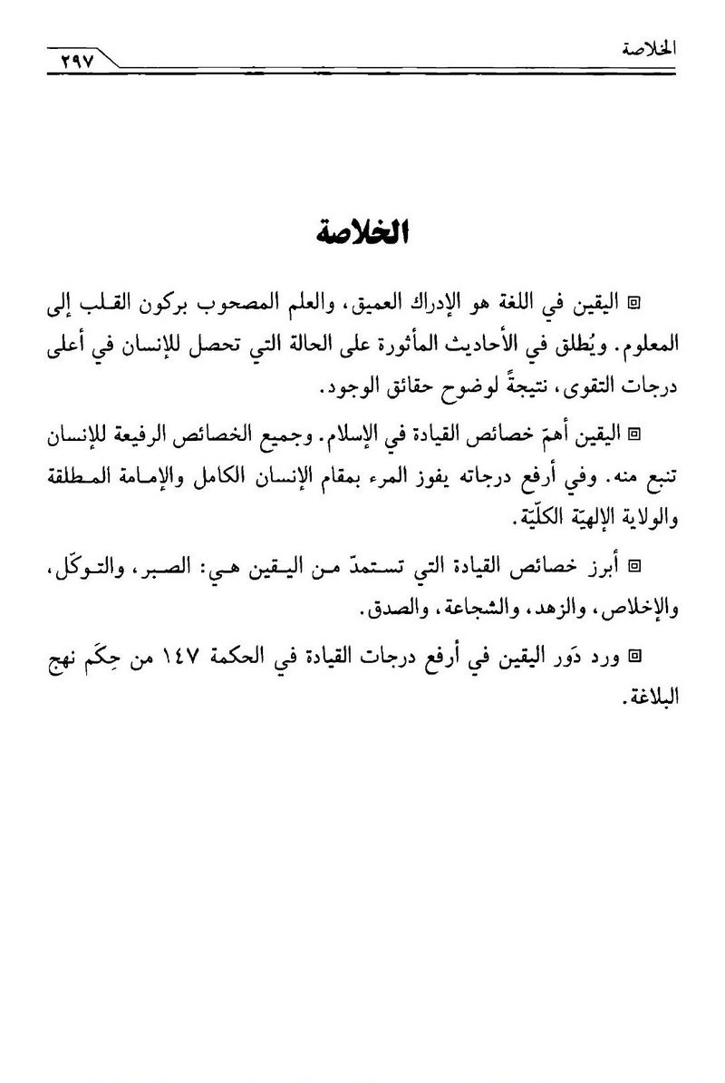

القسم الخامس: آفات القیادة

اشارة
صورة
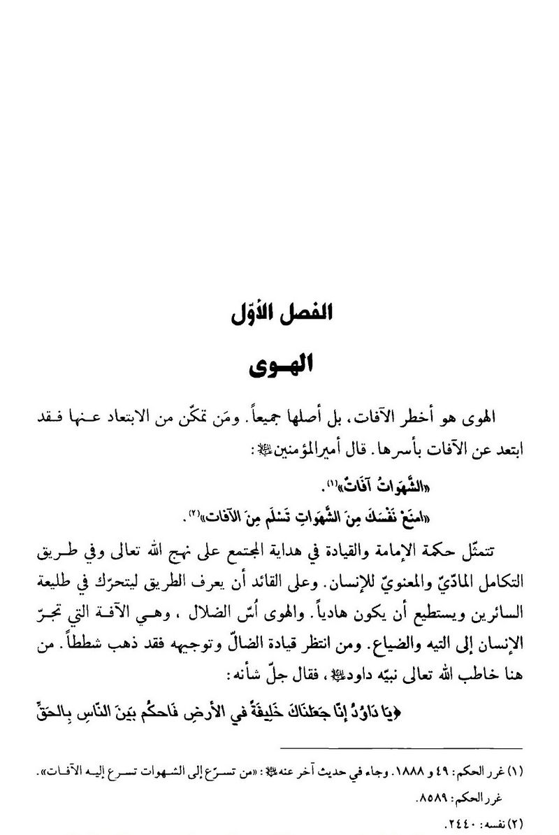

الفصل الاول: الهوی

اشارة
الهوی هو أخطر الآفات، بل أصلها جمیعا. و من تمکّن من الابتعاد عنها فقد ابتعد عن الآفات بأسرها. قال أمیر المؤمنین علیه السّلام: «الشّهوات آفات» . «امنع نفسک من الشّهوات تسلم من الآفات» . تتمثّل حکمة الإمامة و القیادة فی هدایة المجتمع علی نهج اللّه تعالی و فی طریق التکامل المادّیّ و المعنویّ للإنسان. و علی القائد أن یعرف الطریق لیتحرّک فی طلیعة السائرین و یستطیع أن یکون هادیا. و الهوی اسّ الضلال، و هی الآفة التی تجرّ الإنسان إلی التیه و الضیاع. و من انتظر قیادة الضالّ و توجیهه فقد ذهب شططا. من هنا خاطب اللّه تعالی نبیّه داود علیه السّلام، فقال جلّ شأنه: یا داوُدُ إِنّا جَعَلْناکَ خَلِیفَةً فِی اَلْأَرْضِ فَاحْکُمْ بَیْنَ اَلنّاسِ بِالْحَقِّ
وَ لا تَتَّبِعِ اَلْهَوی فَیُضِلَّکَ عَنْ سَبِیلِ اَللّهِ . القادة الربّانیّون خلفاء اللّه فی خلقه. من هنا ینبغی أن تقوم حکومتهم علی قاعدة الحقّ و العدل. و انّ اتّباع الهوی انحراف عن صراط اللّه و ابتعاد عن محجّة الحقّ و العدل. علی هذا الأساس نجد أنّ ذا الهوی لیس أهلا للخلافة الإلهیّة و إمامة الناس و قیادتهم. قال رسول اللّه صلّی اللّه علیه و آله: أوحی اللّه تعالی إلی داود علیه السّلام فقال: «حرام علی کلّ قلب عالم محبّ للشّهوات أن أجعله إماما للمتّقین» . إنّ قیادة المرء للمتّقین لیس أمرا هیّنا یحسن القیام به کلّ فرد. ذلک أنّ لهم خصائص معیّنة، منها أنّ أحدهم «میّتة شهوته» ، علی حدّ تعبیر إمام المتّقین علیّ بن أبی طالب علیه السّلام فی نهج البلاغة. من هنا لا یمکن أن یجعل اللّه تعالی أسیر الهوی و الشهوات إماما و قائدا لأناس فازوا و انتصروا فی الجهاد الأکبر، و أفلحوا فی کبح النفس الأمّارة. لذا عبّر الحدیث المتقدّم من عدم أهلیّة العالم النزویّ لقیادة المجتمع بحرمة إمامته حرمة تکوینیّة. فی ضوء ذلک، لا یلیق بمنصب القیادة الربّانیّة و إمامة المتّقین إلاّ من خلع سرابیل الشهوات عن بدنه، و ألزم نفسه العدل-کما قال الإمام أمیر المؤمنین علیه السّلام-بنحو تکون خطوته الاولی علی طریق العدل نفی الهوی عن نفسه. «قد خلع سرابیل الشهوات، و تخلّی من الهموم إلاّ همّا واحدا انفرد به، فخرج من صفة العمی و مشارکة أهل الهوی، و صار من مفاتیح أبواب الهدی و مغالیق أبواب الردی، قد أبصر طریقه و سلک سبیله. . . فهو من معادن دینه و أوتاد
أرضه. قد ألزم نفسه العدل، فکان أوّل عدله نفی الهوی عن نفسه» . یستوقفنا فی هذا الکلام عدد من الملاحظات الجدیرة بالتأمّل: 1-آفة الهوی تعمی البصیرة، و لا طریق لهدی البصیرة إلاّ خلع سرابیل الشهوات. 2-إذا ابتعد المرء عن الهوی أصبح من مفاتیح أبواب الهدی، و أبصر الطریق الصحیح، و تحرّک فی طلیعة السائرین، فیصیر أهلا لقیادة الامّة. 3-یصبح الإنسان فی هذا الموقع من معادن الدّین و أوتاد الأرض، و یکون جدیرا بالإمامة و القیادة. 4-من بلغ هذا المنصب الإلهیّ فلن ینکب عن صراط الحقّ و العدل أبدا، لأنّه-فی أوّل خطوة له علی طریق العدل-نفی عن نفسه الهوی المفضی إلی الانحراف.

الإمامة و اللهو و اللعب
یستبین لنا ممّا تقدّم سبب ورود «اللهو و اللعب» فی روایات أهل البیت علیهم السّلام علی أنّه أحد موانع الإمامة و القیادة. قال أمیر المؤمنین علیه السّلام فی علامات الخلیق بالإمامة: «لا یلهو بشیء من أمر الدنیا» . روی معاویة بن وهب-أحد أصحاب الإمام الباقر علیه السّلام-قال: قلت لأبی جعفر علیه السّلام: ما علامة الإمام الذی بعد الإمام؟ فقال: «طهارة الولادة، و حسن المنشأ، و لا یلهو و لا یلعب» .
ورد اللهو و اللعب فی هذه الروایات واحدا من آفات القیادة و من موانع تحقّقها. و لکن لمّا کان مطلق اللهو غیر مذموم من منظار الإسلام فمن الضروریّ أن نستعرض بایجاز ضروب اللهو، حسب الرؤیة الإسلامیّة، من أجل تبیان المشروع منها و غیر المشروع، و ما یعدّ منها آفة من آفات القیادة.

ضروب اللهو من منظار الإسلام

اشارة
یمکننا أن نقسّمها إلی ثلاثة ضرب:

1-اللهو الممدوح
یبیح الإسلام اللهو المفید فی مجال اللیاقة البدنیّة، و تنشیط الفکر، و طمأنینة الروح و تهدئة الأعصاب إذا لم یقترن بالأعمال المحرّمة. و اهتمّت الأحادیث و الروایات ببعض أنواع الریاضة و اللهو و أوصت بها کالسباحة و الرمایة و رکوب الخیل و الجلسات الترفیهیّة، و المزاح السلیم بین المؤمنین و أمثال ذلک .

2-اللهو المذموم
یذمّ الإسلام الألعاب و أنواع اللهو التی لا فائدة فیها للإنسان، و أعلن القرآن الکریم بصراحة أنّ إحدی خصائص المؤمنین إعراضهم عن اللغو: وَ اَلَّذِینَ هُمْ عَنِ اَللَّغْوِ مُعْرِضُونَ . قال أمیر المؤمنین علیه السّلام: «اللهو یفسد عزائم الجدّ» .

3-اللهو الحرام
یحرّم الإسلام بعامّة ضروب اللهو المضرّة کالقمار و الغناء و المناظر المثیرة للشهوة و مجالس اللهو. کان القادة الربّانیّون الکبار لا یعرضون عن ضروب اللهو الحرام فحسب، بل یتحامون أنواع اللهو المذموم أیضا. و هذا التحامی فضیلة للمؤمنین و ضرورة للقادة الربّانیّین. من هنا نقرأ فی الروایات أنّ الأئمّة المعصومین علیهم السّلام کانوا فی طفولتهم لا یلعبون کما یلعب سائر الأطفال. نقل صفوان الجمّال-أحد أصحاب الإمام الصادق علیه السّلام-أنّه سأل الإمام علیه السّلام عن صاحب هذا الأمر (الجدیر بالإمامة) ، فقال: إنّ صاحب هذا الأمر لا یلهو و لا یلعب .

الإمامة و الملذّات المباحة
فی مضمار الإعراض عن الهوی لم یتجنّب القادة الربّانیّون الکبار و أئمّتنا المعصومون الملذّات المحرّمة فحسب، بل کانوا یرون أنّ من واجبهم-و هم فی موقع الإمامة و القیادة-الترفّع عن الملذّات المباحة أیضا، مواساة للفقراء البائسین. قال المعلّی بن خنیس-أحد أصحاب الإمام الصادق علیه السّلام-: قلت لأبی عبد اللّه علیه السّلام (الإمام الصادق) یوما: جعلت فداک، ذکرت آل فلان (آل العبّاس) و ما هم فیه من النعیم، فقلت: لو کان هذا (أمر الحکومة) إلیکم لعشنا معکم. یتبیّن من هذا الکلام أنّ المعلّی کان من أهل الدنیا، و یضاف إلی أنّه لم یکن من اولی النضال و تحمّل الشدائد و المحن، أنّه لم یعرف اسس القیادة فی الإسلام معرفة صائبة. و کان یتصوّر أنّ الإمام الصادق علیه السّلام لو تصدّی للقیادة السیاسیّة لکان له ما
کان لغیره من الحکّام من المتع و وسائل الترف و الانغماس فی الملذّات الحسّیّة، مع فارق واحد بینهما و هو أنّ اولئک یمارسون ذلک عن طریق الحرام أمّا أهل البیت علیهم السّلام فإنّهم یمارسونه عن طریق الحلال. قال الإمام علیه السّلام فی جواب هذا التفکیر الساذج: «هیهات یا معلّی! أما و اللّه أن لو کان ذاک ما کان إلاّ سیاسة اللیل و سیاحة النهار، و لبس الخشن و أکل الجشب» . و أضاف الإمام علیه السّلام، فی روایة اخری: «شبه أمیر المؤمنین علیه السّلام، و إلاّ فالنار» . و قال علیه السّلام فی روایة اخری أیضا، و هو یجیب أبا بصیر: «مثل أمیر المؤمنین علیّ بن أبی طالب علیه السّلام، و إلاّ فمعالجة الأغلال فی النار» . یدلّ هذا الکلام علی أنّ العیش البسیط و الإعراض عن الملذّات المباحة مواساة للفقراء لیسا ممّا یختصّ بأمیر المؤمنین علیه السّلام-علی عکس ما یسمع أحیانا-بل هما من التکلیف الإلهیّ علی جمیع أئمّة العدل. و تلاحظ هذه الحقیقة بمزید من الصراحة فی کلام الإمام علیه السّلام حیث یقول: «إنّ اللّه عزّ و جلّ فرض علی أئمّة العدل أن یقدّروا أنفسهم بضعفة الناس، کی لا یتبیّغ بالفقیر فقره» . و عندما دخل الأحنف بن قیس علی معاویة قدّم إلیه من الحلو و الحامض ما کثر
تعجّبه منه، فبکی الأحنف. فقال معاویة: ما یبکیک؟ ! قال: للّه درّ ابن أبی طالب! لقد جاد من نفسه بما لم تسمح به أنت و لا غیرک. فقال: و کیف؟ قال: دخلت علیه لیلة عند إفطاره، فقال لی: قم و تعشّ مع الحسن و الحسین. ثمّ قام إلی الصلاة، فلمّا فرغ دعا بجراب مختوم بخاتمه، فأخرج منه شعیرا مطحونا، ثمّ ختمه. فقلت: یا أمیر المؤمنین، لم أعهدک بخیلا، فکیف ختمت علی هذا الشعیر؟ ! فقال: لم أختمه بخلا، و لکن خفت أن یبسّه الحسن و الحسین بسمن أو أهالة فقلت: أحرام هو؟ قال: «لا، و لکن علی أئمّة الحقّ أن یتأسّوا بأضعف رعیّتهم حالا فی الأکل و اللباس، و لا یتمیّزون علیهم بشیء لا یقدرون علیه، لیراهم الفقیر فیرضی عن اللّه تعالی بما هو فیه، و یراهم الغنیّ فیزداد شکرا و تواضعا» . الموضوع المهمّ هنا هو: من ذا الذی یستطیع أن یعیش عیشة الفقراء أو عیشة أفقر الناس و بیده جمیع الإمکانیّات المتوفّرة فی البلاد؟ ! إنّ زعم المقتدرین العیش کأفقر الناس شعار جمیل جذّاب علی مستوی الألفاظ، و لکنّ تطبیقه فی غایة الصعوبة. و لا یعمل به إلاّ من تغلّب علی نفسه الأمّارة و کما قال أمیر المؤمنین علیه السّلام: «أوّل عدله نفی الهوی عن نفسه» . و کان کذلک هذا الإمام العظیم
الذی یقول: «ألا و إنّ إمامکم قد اکتفی من دنیاه بطمریه و من طعمه بقرصیه. . . أأقنع من نفسی بأن یقال: هذا أمیر المؤمنین، و لا أشارکهم فی مکاره الدهر، أو أکون أسوة لهم فی جشوبة العیش، فما خلقت لیشغلنی أکل الطیّبات، کالبهیمة المربوطة، همّها علفها، أو المرسلة شغلها تقمّمها ، تکترش من أعلافها، و تلهو عمّا یراد بها» .

الخلاصة
صورة

الفصل الثانی: الظلم

اشارة
الظلم بمفهومه الواسع المتمثّل بالانحراف عن الموضع الحقیقیّ للأمور فی العقیدة، و الأخلاق، و العمل هو تجسید ماثل للهوی. فلا فرق بین أن نقول: إنّ الهوی أصل جمیع آفات القیادة أو إنّ الظلم أصلها. قال الإمام أمیر المؤمنین علیه السّلام، فی هذا المجال: «الظّلم أمّ الرذائل» . من هنا، عندما سأل إبراهیم علیه السّلام ربّه تعالی أن یجعل مقام الإمامة فی ذرّیّته کان الجواب أنّ الحاجز الوحید الذی یحول دون إجابة هذا الطلب هو الظلم. قال تعالی: وَ إِذِ اِبْتَلی إِبْراهِیمَ رَبُّهُ بِکَلِماتٍ فَأَتَمَّهُنَّ قالَ إِنِّی جاعِلُکَ لِلنّاسِ إِماماً قالَ وَ مِنْ ذُرِّیَّتِی قالَ لا یَنالُ عَهْدِی اَلظّالِمِینَ .
قال الإمام الرضا علیه السّلام، فی توضیح هذه الآیة: «فأبطلت هذه الآیة إمامة کلّ ظالم إلی یوم القیامة و صارت فی الصفوة» . النقطة اللافتة للنظر هی أنّ هذه الآیة الکریمة لا تقرّر-فحسب-أنّ الظلم و الجور الحاجز الأساس أمام تلقّی القیادة، بل إنّها-إذا دقّقنا النظر فی مضمونها-یمکن أن یفهم منها أنّ الصیانة من مطلق الظلم فی العقائد و الأخلاق و الأعمال ضروریّ من أجل الوصول إلی أرفع درجات الإمامة و الولایة المطلقة . بعبارة اخری: هذه الآیة دلیل من أدلّة شرط العصمة فی الإمامة. قال المرحوم العلاّمة الطباطبائیّ فی تبیان دلالة الآیة المذکورة علی ضرورة وجود العصمة: «. . . و قد سئل بعض أساتذتنا رحمة اللّه علیه عن تقریب دلالة الآیة علی عصمة الإمام، فأجاب: إنّ الناس بحسب القسمة العقلیّة علی أربعة أقسام: 1-من کان ظالما فی جمیع عمره. 2-و من لم یکن ظالما فی جمیع عمره. 3-و من هو ظالم فی أوّل عمره دون آخره. 4-و من هو بعکس هذا. و إبراهیم علیه السّلام أجلّ شأنا من أن یسأل الإمامة للقسم الأوّل و الرابع من ذرّیّته. فبقی قسمان، و قد نفی اللّه أحدهما، و هو الذی یکون ظالما فی أوّل عمره دون آخره. فبقی الآخر، و هو الذی یکون غیر ظالم فی جمیع عمره» . إنّ القائد الذی بلغ هذا المستوی من العدل فی مسیر التکامل الروحیّ وصین من
آفة الظلم إلی درجة العصمة ینبغی أن یکون-کأمیر المؤمنین علیّ علیه السّلام-مبرّأ من آفة القیادة هذه. قال علیه السّلام: «و اللّه، لأن أبیت علی حسک السّعدان مسهّدا أو أجرّ فی الأغلال مصفّدا أحبّ إلیّ من أن ألقی اللّه و رسوله یوم القیامة ظالما لبعض العباد و غاصبا لشیء من الحطام، و کیف أظلم أحدا لنفس یسرع الی البلی قفولها، و یطول فی الثّری حلولها؟ !» . إنّ مثل هذا الإنسان العظیم لا یمکن حمله علی ممارسة أدنی ظلم مهما کلّف الثمن. و یشیر الإمام علیه السّلام-و هو یواصل کلامه-إلی نقطة مهمّة فی تشریف الحکومة الإسلامیّة، فیقول: «و اللّه، لو اعطیت الأقالیم السبعة بما تحت أفلاکها علی أن أعصی اللّه فی نملة أسلبها جلب شعیرة ما فعلته» . یعرض لنا هذا الکلام صورة واضحة عن الحکومة الإسلامیّة التی یریدها اللّه تعالی لعباده، و هی الحکومة التی لا یجد الظلم سبیلا إلیها مطلقا، و یسودها العدل بشتّی أبعاده، و لیس فیها انتهاک لحقوق الناس، بل لأدنی حقّ یتعلّق بأضعف مخلوق یدبّ علی الأرض.

الخلاصة
صورة

الفصل الثالث: الاستبداد

اشارة
الاستبداد هو «الانفراد بالرأی و العمل» ، و المستبدّ هو الذی لا یحترم رأی الآخرین و إرادتهم، و لا یعمل إلاّ برأیه و إرادته. لذا یقال له أیضا: معتدّ برأیه، و متهوّر. و هذه الصفة الذمیمة هی من الآفات الخطرة التی تهدّد القیادة.

خطر الاستبداد
تستهدف آفة الاستبداد أهمّ قواعد القیادة، و هی فکر القائد و رأیه، و لهذا تعدّ من أخطر آفات القیادة. إنّ الإمامة و القیادة تحتاج قبل کلّ شیء إلی فکر صحیح و قویّ من أجل هدایة المجتمع نحو التعالی و التکامل المادّی و المعنویّ. فالآفة التی تهدّد صحّة فکر القائد إنّما تهدّد الغایة من القیادة فی الإسلام حقّا. و نلحظ فی الروایات المأثورة اهتماما صریحا بنقطتین فیما یرتبط بخطر الاستبداد. الاولی: دور الاستبداد فی انزلاق الفکر و السقوط فی هاویة الآراء و الأعمال
الغالطة. الثانیة: دوره فی سقوط الحکومة و اضمحلالها. قال الإمام الصادق علیه السّلام فی الأثر الهدّام للاستبداد فی انزلاق الفکر: «المستبدّ برأیه موقوف علی مداحض الزلل» . و بین الإمام أمیر المؤمنین علیه السّلام خطر هذه الآفة بقوله: «المستبدّ متهوّر فی الخطأ و الغلط» . و قوله: «الاستبداد برأیک یزلّک و یهوّرک فی المهاوی» . و قال علیه السّلام فی خطر ضعف الرأی و زلّة الفکر: «من ضعفت آراؤه قویت أعداؤه» . «زلّة الرّأی تأتی علی الملک و تؤذن بالهلک» .

الوقایة من الاستبداد
ذکر الإمام أمیر المؤمنین علیّ علیه السّلام «المشاورة» کعنصر مضادّ للاستبداد، قبل قرون من طرحها فی الحکومات الدیمقراطیّة للوقایة من الاستبداد. و حذّر الذین لا یستهدون بهذه الظاهرة الصائنة من الوقوع فی فخّ الاستبداد و الهلاک. «من استبدّ برأیه هلک، و من شاور الرجال شارکها فی عقولها» .
من الطریف أن نعرف أنّ هذا الکلام مستلهم من القرآن الکریم و المبادئ الإسلامیّة فی هدایة المجتمع و قیادته. یری القرآن الکریم أنّ الإدارة الصحیحة للمجتمع تحتاج إلی المشاورة و تواصل الأفکار. و فی سورة منه مسماّة بالشوری-لتأکیدها ضرورة الشوری-یصرّح فی بیانه لخصائص المجتمع الإسلامیّ قائلا: وَ أَمْرُهُمْ شُوری بَیْنَهُمْ . أی: إنّ إحدی مواصفات المجتمع الإسلامیّ هی أنّ شؤونه تدار علی أساس الشوری و تواصل الأفکار. و نلحظ فی آیة اخری أنّ اللّه تعالی یأمر نبیّه صلّی اللّه علیه و آله بمشاورة الناس، قال سبحانه: وَ شاوِرْهُمْ فِی اَلْأَمْرِ . من البدیهیّ أنّ الذی أمر به النبیّ أن یشاور فیه هو الأعمال الإداریّة للمجتمع، لا الأحکام التی کان مکلّفا بتبلیغها عن طریق الوحی، و سیرته تدعم هذه الحقیقة. و النقطة الجدیرة بالتأمّل هی أنّ القرآن الکریم عند ما یأمر کبیر القادة الربّانیّین-و هو النبیّ صلّی اللّه علیه و آله-بالمشاورة، فما بالک بالآخرین؟

الغنیّ عن المشاور
إنّ الذی لا یحتاج إلی مشاور و مشاورة هو اللّه تعالی وحده. و هذه ملاحظة مهمّة أکّدتها الروایات الإسلامیّة فی تبیین صفات الحقّ جلّ شأنه. أورد المرحوم المحدّث القمّیّ فی «مفاتیح الجنان» دعاء یعرف بدعاء «یستشیر» . و کلمة «یستشیر» من مادّة «شور» . و تعود هذه التسمیة إلی أنّ الدعاء المذکور أثنی
علی اللّه تعالی بأنّه لا یحتاج إلی مشاور و مشاورة فی تدبیر الامور. روی عن أمیر المؤمنین علیه السّلام أنّه قال: علّمنی رسول اللّه صلّی اللّه علیه و آله هذا الدعاء، و أمرنی أن أدعو به لکلّ شدّة و رخاء، و أن اعلّمه خلیفتی من بعدی، و أمرنی أن لا أفارقه طول عمری حتّی ألقی اللّه عزّ و جلّ. و قال لی: قل هذا الدعاء حین تصبح و تمسی، فإنّه کنز من کنوز العرش. و أوّله: «الحمد للّه الّذی لا إله إلاّ هو الملک المبین، المدبّر بلا وزیر، و لا خلق من عباده یستشیر. . .» . لعلّ من الأسباب التی أدّت إلی مواظبة جمیع القادة الربّانیّین علی قراءة هذا الدعاء فی کلّ صباح و مساء هو ما أکّد فی أوّله-و أشار إلیه اسم الدعاء أیضا-و هو أنّ اللّه تعالی وحده قادر علی إدارة شؤون العالم بلا وزیر و لا معاون و لا مشاور. أمّا الآخرون فإنّهم-بالوسائل المتاحة لهم-قادرون علی تدبیر الامور و الإدارة الصحیحة. أجل، إنّ دراسة السیرة الإداریّة للنبیّ و أئمّة الهدی صلوات اللّه علیهم أجمعین تدلّ علی أنّهم کانوا یولون مشاورة الآخرین اهتماما خاصّا. قال الحسن بن الجهم: کنّا عند أبی الحسن الرضا علیه السّلام، فذکرنا أباه علیه السّلام فقال: «کان عقله لا یوازی به العقول، و ربّما شاور الأسود من سودانه، فقیل له: تشاور مثل هذا؟ ! فقال: إنّ اللّه تبارک و تعالی ربّما فتح علی لسانه» .

مشاورة الأعداء!
من التوجیهات الإداریّة المهمّة الملحوظة فی کلام الإمام أمیر المؤمنین علیه السّلام فی حقل المشاورة هی مشاورة الأعداء. و فیما یأتی نصّ کلامه: «استشر أعداءک تعرف من رأیهم مقدار عداوتهم و مواضع مقاصدهم» .

ملاحظات حول مشورة القائد

اشارة
فی شأن دور الاستشارة فی القیادة و الحکومة و الإدارة لدی کبار القادة الربّانیّین، ثمّة ملاحظات بارزة من الضروری الالتفات إلیها. و هذه الملاحظات هی:

أ-المشاورة لا الطاعة!

اشارة
یخال بعض الإداریّین الجدد و کثیر من المستشارین المفرطین أنّ أحد المدراء لو استشار شخصا و استطلع رأیه فعلیه أن یعمل بما یشیر به، و إلاّ حکم علیه بأنّه مدیر مستبدّ غیر کفوء! بید أنّ الحقّ غیر هذا، ذلک أنّ مسؤولیّة اتّخاذ القرار و النتائج المترتّبة علیه تقع علی عاتق المدیر، فهو المسؤول أمام اللّه تعالی و القانون و الناس. و المستشار یساعده علی أن یلحظ جمیع أبعاد الموضوع و خلفیّاته و نتائجه، ثمّ یتّخذ القرار الصائب. أمّا لو کان اقتراح المشاور غیر سدید-حسب رأی المدیر-أو کان هناک تناقض فی آراء المشاورین فلا ریب أنّ علی المدیر أن یعمل بما یراه هو الأصوب، ذلک أنّه هو الذی یتحمّل المسؤولیّة علی أیّ حال.

من ذکریاتی مع السیّد الإمام
لا أنسی یوم تشرّفت بلقاء السیّد الإمام رضوان اللّه تعالی علیه مع السادة الوزراء بمناسبة
اسبوع الحکومة، و کان ذلک أوّل مرّة بعد تکلیفی بالتصدّی لوزارة الأمن ، و عندما انتهی اللقاء تعمّدت أن أنتحی جانبا لأکون آخر من یودّع الإمام. و حین لم یبق إلاّ أفراد قلائل تقدّمت و قبّلت یده المبارکة، فأشار إلیّ أن أجلس! فی تلکم اللحظة لم یکن یدور فی خلدی أن أفوز بهذه الحظوة، فلم أتفطّن إلی إشارته، و هممت أن اغادر الغرفة، لکنّه أشار إلیّ مرّة ثانیة بالجلوس. خرج آخر وزیر من الوزراء، فلم یبق إلاّ أنا و نجله البارّ أخی العزیز المرحوم السیّد أحمد رحمه اللّه. فقال لی الإمام مباشرة: إعلم أنّ وزارة الأمن هی لیست وزارة الزراعة! فکن حذرا! و شاور فلانا و فلانا و فلانا لاختیار الأشخاص الذین یتولّون الوظائف الحسّاسة فی الوزارة. قلت: سأعمل بما تأمرون به، و لکن لمّا کنت أنا المسؤول عن الوزارة بالدرجة الاولی، و من جانب آخر ربّما یکون لکلّ واحد من الإخوة الذین ذکرتموهم رأی فی الأشخاص الذین ینبغی أن یتمّ اختیارهم، فأنا الذی أتّخذ القرار المناسب بعد المشاورة. قال: هذا هو ما أقصده. قلت مضیفا: إنّ الخطوط المسیطرة علی المرافق الأمنیّة فی البلاد الآن سبعة ، فإذا أردت أن أعمل کما یشتهی أحد الخطوط فإنّ أصحاب الخطّ الآخر سیعتبون علیّ، و إذا أردت أن أعمل مستقلاّ-و سأعمل-فالجمیع سیعتبون، و لذا یمکن أن
تصل إلیکم شکاوی کثیرة فی هذا المجال. فتفضّل رحمه اللّه علیّ کثیرا إذ أجابنی بجواب لا ضرورة لذکره هنا. أجل، إنّ المدیر الکفوء-من منظار الإسلام-هو الذی ینأی عن الاستبداد، و یحترم آراء الآخرین، و یشاور اولی الرأی الحصیف، و لکنّه فی الوقت نفسه یحافظ علی استقلاله عند اتّخاذ القرار المناسب. أی: إذا رأی أنّ ما قاله المشاور صحیح عمل به، و إلاّ عمل برأیه فی کلّ ما یعتقده صحیحا. و هذا الدرس الإداریّ النفیس علّمناه نهج البلاغة: کان عبد اللّه بن عبّاس من صحابة أمیر المؤمنین علیه السّلام العلماء و ذوی الرأی الحصیف، و کان-ککثیر من أمثاله-یتوقّع من الإمام أن یعمل حسب رأیه. و قد أبدی رأیا فی موضوع یظنّه فی مصلحة الإمام-لم یرد شرحه فی نهج البلاغة-فلم یوافقه الإمام علی رأیه، فأصرّ ابن عبّاس، فقال له الإمام علیه السّلام: «لک أن تشیر علیّ، و أری، فإن عصیتک فأطعنی» . النقطة المهمّة الواردة فی ذیل کلام الإمام علیه السّلام هی أنّ المشاور لا یحقّ، له أن یفرض رأیه علی القائد، بل إذا اتّخذ القائد القرار المناسب و أعلن عن رأیه فعلیه و علی نظرائه الذین یفکّرون مثله أن یعملوا بما یرتئیه القائد، شأنهم فی ذلک شأن سائر الناس. من هنا، لا تکون الولایة المطلقة للفقیه فی النظام الإسلامیّ بمعنی الاستبداد، بل تعنی «الاستقلال فی الرأی» ، بالمفهوم الذی مرّ شرحه. بعبارة أوضح: الفقیه الجامع لشروط القیادة فی النظام الإسلامیّ هو المسؤول الأصلیّ للنظام، و هو المسؤول أمام الخلق الیوم و المسؤول أمام خالقهم غدا. و هو الذی یتولّی صیانة مکاسب الثورة، و تنمیة القیم الإسلامیّة و تنضیجها. و السلطات
الثلاث-التشریعیّة، و التنفیذیّة، و القضائیّة-و القوّات المسلّحة هی فی الحقیقة أجهزة مساعدة و مشاورة للقائد، و قراراتها نافذة حسب الضوابط القانونیّة، ما دامت تمارس نشاطاتها تبعا للقوانین الإسلامیّة و مصالح الشعب. أمّا فی الحالات التی یری فیها القائد عملا مخالفا للإسلام أو لمصالح الشعب و النظام فعلیه أن یحول دون ذلک، بل من واجبه أن یعمل وفقا لرأیه بعد المشورة اللازمة، و الجمیع مکلّفون باتّباعه.

ب-المشاورة المضرّة
نلحظ أنّ بعض المشاورات تشکّل ضررا علی القائد من الوجهة السیاسیّة، و هذه المشاورات هی التی تتمّ مع اناس یتّخذون منها ذریعة لتحقیق مآربهم السیاسیّة. فعلی القائد أن لا یشاور مثل هؤلاء. و هذا الدرس فی القیادة تعلّمناه من نهج البلاغة أیضا. و نقرأ فیه أنّ أمیر المؤمنین علیه السّلام من جهة أراد من الناس بإصرار أن یخبروه إذا رأوا إشکالا فی نهجه الإداری و القیادیّ، و أن یبدوا آراءهم بصراحة فی مجال السعی لتطبیق العدالة الاجتماعیّة. قال علیه السّلام: «فلا تکفّوا عن مقالة بحقّ أو مشورة بعدل، فإنّی لست فی نفسی بفوق أن اخطئ، و لا آمن ذلک من فعلی إلاّ أن یکفی اللّه من نفسی ما هو أملک به منّی» . و من جهة اخری، عند ما طلب منه بعض الشخصیّات السیاسیّة المعروفة من ذوی السابقة-کطلحة و الزبیر-أن یشرکهم فی المشورة رفض بشدّة، لأنّه کان یعلم أنّهم یطلبون منه ذلک لتنفیذ مآربهم السیاسیّة. قال صلوات اللّه علیه: «. . . و اللّه ما کانت لی فی الخلافة رغبة و لا فی الولایة إربة، و لکنّکم دعوتمونی إلیها و حملتمونی علیها، فلمّا أفضت إلیّ نظرت الی کتاب اللّه و ما وضع لنا و أمرنا
بالحکم به فاتّبعته و ما استنّ النبیّ صلّی اللّه علیه و آله فاقتدیته، فلم احتج فی ذلک الی رأیکما و لا رأی غیرکما، و لا وقع حکم جهلته فأستشیر کما و إخوانی من المسلمین، و لو کان ذلک لم أرغب عنکما و لا عن غیرکما» . لا تناقض بین هذین الکلامین، فهو علیه السّلام طلب من الناس فی الکلام الأوّل أن یشیروا علیه من أجل تطبیق الحقّ و العدل، و لا ینظروا إلی موقعه السیاسیّ. و فی هذا الکلام-کما یستبیّن من مواصلة الخطبة-رفض مشورة الأکابر، لأنّهم کانوا یطمحون إلی منحهم امتیازات خاصّة، و کانوا یرون أنّ منطق العدل و المصلحة یحکم بإعطاء ذوی السابقة و النفوذ و القدرة الأکبر حصّة أکثر عند تقسیم بیت المال! بعبارة اخری: کان المعارضون السیاسیّون للإمام یریدون-باسم الإسلام و حقوق الإنسان و مبدأ المشورة-أن یکون لهم موقع خاصّ و تفضیل علی الآخرین، لیستغلّوا ذلک من أجل مآربهم السیاسیّة و الاقتصادیّة، کما تستغلّ القوی الاستکباریّة الیوم الدیمقراطیّة و حقوق الإنسان تحقیقا للمآرب نفسها. و هذا هو ما دفع الإمام علیه السّلام أن یرفض طلبهم و یقول: أنا أفهم الإسلام أفضل ممّا تفهمونه أنتم و غیرکم، و أنا فی غنی عن مشورتکم و مشورة أمثالکم لتطبیق العدالة.

ج-المشورة و التردّد فی اتّخاذ القرار
تلقّی رأی المشیر قبل اتّخاذ القرار مفید للمستشیر. أمّا بعد اتّخاذ القرار فإنّه مضرّ له، إذ یؤدّی إلی تردّد القائد و تزعزعه، إلاّ فی الحالات التی ینکشف فیها خطأ القرار. نزلت قوّات قریش عند سفح جبل احد یوم الخمیس الخامس من شوّال سنة 3 ه‍، و تهیّأت لمعرکة عرفت فیما بعد بمعرکة «أحد» . و بقی النبیّ صلّی اللّه علیه و آله فی المدینة ذلک الیوم و لیلة الجمعة. ثمّ شکّل یوم الجمعة شوری عسکریّة، و استشار کبار القادة من اولی
الحزم فی کیفیّة الدفاع. و فی هذا التجمّع المصیریّ-الذی حضره الامراء و الجنود الشجعان-نادی صلّی اللّه علیه و آله بندائه لبلیغ: أشیروا علیّ. أی: اعرضوا علیّ رأیکم فی اسلوب مواجهة العدوّ. فکان هناک رأیان: 1-رأی عبد اللّه بن ابیّ الذی کان من منافقی المدینة. فقد اقترح اسلوب «التحصّن» ، و کان یقول: لا یخرج المسلمون من المدینة، و علیهم أن یفیدوا من الصیاصیّ و الآطام (الحصون) . أی ترمی النساء الحجارة علی العدوّ من فوق الصیاصیّ و الآطام، و یقاتل الرجال بأسیافهم فی السکک (الأزقّة) . و کان یقول-من أجل إثبات صحّة رأیه-: کنّا نقاتل فی الجاهلیّة و نشبّک المدینة بالبنیان، فتکون کالحصن من کلّ ناحیة، و النساء تساعدنا من فوق الآطام. و من هنا کانت مدینتنا عذراء ما فضّت علینا قطّ. و ما خرجنا إلی عدوّ قطّ إلاّ أصاب منّا، و ما دخل علینا قطّ إلاّ أصبناه. 2-رأی عدد من الامراء و الجنود الأحداث، خاصّة الذین شهدوا بدرا و ذاقوا حلاوة النصر. قالوا: إنّ مثل هذا الدفاع یجرّئ العدوّ علینا، و یضیع نصرنا الذی منّ اللّه به علینا یوم بدر. . . و أیّد الأکابر من المهاجرین و الأنصار الرأی الأوّل، بید أنّ حمزة بن عبد المطّلب و سعد بن عبادة و کثیرا من الصحابة أیّدوا الرأی الثانی. أمّا رسول اللّه صلّی اللّه علیه و آله فقد قبل الرأی الثانی أیضا، و فضّل الخروج من المدینة علی التحصّن و القتال فی سککها. فجاء إلی بیته-بعد تعیین الخطّ الدفاعیّ-و لبس لامة الحرب، ثمّ خرج بتجهیزات حربیّة تامّة. و لمّا نظر إلیه عدد من الذین کانوا یدافعون عن الرأی الثانی تردّدوا، إذ لعلّ إصرارهم هو الذی دفع النبیّ صلّی اللّه علیه و آله إلی اختیار الرأی الثانی. . . فتراجعوا و قالوا: ما کان
لنا أن نخالفک، فاصنع ما بدا لک! فلم یعتن صلّی اللّه علیه و آله برأیهم هذه المرّة، و قال بحزم: «لا ینبغی لنبیّ إذا لبس لأمته أن یضعها حتّی یحکم اللّه بینه و بین أعدائه» . هذا الجواب فی الحقیقة درس عظیم له قیمته فی حقل الإدارة و القیادة، خاصّة فی موضوع القیادة العسکریّة، و فیه إشارة إلی أنّ المدیر الکفوء و القائد المؤهّل هو الذی إذا اشیر علیه و اتّخذ القرار المناسب فلا یفقد حزمه بتردّد أصحابه، و یعمل بما عزم علیه. من هنا نلحظ أنّ احترام آراء الآخرین فی أمر الإدارة أصل معتبر تجب رعایته من منظار الإسلام ما لم یمنع من الحزم، و لم یفض إلی التردّد و التزعزع فی اتّخاذ القرار.

الخلاصة
صورة

الفصل الرابع: الانسیاق لآراء الآخرین

اشارة
یقابل الانسیاق لآراء الآخرین الاستبداد. و یعنی: الخضوع لسیطرة الآخرین فکریّا و عملیّا. إنّ المستبدّ لا یحترم رأی الآخرین، و المنساق لا یری أنّ لرأیه من قیمة. و یری الإسلام أنّ الاستبداد و الانسیاق لآراء الآخرین کلیهما من آفات القیادة، فلا المستبدّ یستطیع أن یقود المجتمع الإسلامیّ و لا المنساق. إنّ إحدی المؤاخذات التی سجّلها أمیر المؤمنین علیه السّلام علی عثمان هی توجیه الآخرین له، و سیطرة بعض الأشخاص علیه کمروان بن الحکم ذی السابقة السیّئة، و سوقهم إیّاه أنّی شاؤوا. و عند ما ثار الناس علیه طلبوا من الإمام أن یتحدّث معه، و یوضّح له نقاط ضعفه نیابة عنهم. فاستجاب علیه السّلام لهم، فتکلّم معه، و قال فی آخر کلامه حول سوق مروان بن الحکم له: «فلا تکوننّ لمروان سیّقة یسوقک حیث شاء بعد جلال السنّ و تقضّی العمر» .

خطر الانسیاق لآراء الآخرین
آفة الانسیاق معقّدة و خطرة إلی درجة أنّ القرآن الکریم یحذّر النبیّ صلّی اللّه علیه و آله منها، و یؤکّد أنّ فضل اللّه و رحمته هما اللّذان یحولان دون انسیاقه لآراء الآخرین: وَ لَوْ لا فَضْلُ اَللّهِ عَلَیْکَ وَ رَحْمَتُهُ لَهَمَّتْ طائِفَةٌ مِنْهُمْ أَنْ یُضِلُّوکَ وَ ما یُضِلُّونَ إِلاّ أَنْفُسَهُمْ وَ ما یَضُرُّونَکَ مِنْ شَیْءٍ . و مهما کان شأن نزول الآیة الکریمة فهی تشعر بوضوح أنّ مؤامرة کانت مبیّتة. و کان هدف المتآمرین النفوذ فی رأی النبیّ و حمله علی اتّخاذ قرار خاطئ، بید أنّ فضل اللّه و رحمته حالا دون ذلک. النقطة الأدقّ-من منظار القرآن الکریم-هی أنّ آفة الانسیاق لآراء الآخرین خطرة إلی درجة أنّها إذا لم یوق منها فقد تبلغ حتّی تحریف الوحی الإلهیّ! وَ إِنْ کادُوا لَیَفْتِنُونَکَ عَنِ اَلَّذِی أَوْحَیْنا إِلَیْکَ لِتَفْتَرِیَ عَلَیْنا غَیْرَهُ وَ إِذاً لاَتَّخَذُوکَ خَلِیلاً* وَ لَوْ لا أَنْ ثَبَّتْناکَ لَقَدْ کِدْتَ تَرْکَنُ إِلَیْهِمْ
شَیْئاً قَلِیلاً .

استقلال الرأی و القیادة
فی ضوء ما ذکرناه حول الاستبداد و الانسیاق لآراء الآخرین نستنتج أنّهما آفتان، و أنّ استقلال الرأی ضروریّ للقائد، و علی قادة المجتمع الإسلامیّ أن یبتعدوا عن الاستبداد بنحو جادّ و یحترموا آراء الآخرین، بید أنّهم غیر مسموح لهم أن یخضعوا لسیطرة الآخرین. و ینبغی أن یکونوا أصحاب رأی مستقلّ، و یسمعوا کلام الغیر، لکنّهم یقفون عنده و یتأمّلون فیه، ثمّ یتّخذون القرار المناسب. قال أمیر المؤمنین علیه السّلام فی استقلال رأیه و عدم انسیاقه: إذا المشکلات تصدَّین لیکشفت حقائقها بالنظر و لست بإمّعة فی الرجالأسائل هذا و ذا ما الخبر و لکنّنی مدرب الأصغرین*أبیّن مع ما مضی ما غبر یدعو القرآن الکریم النبیّ صلّی اللّه علیه و آله و جمیع المسلمین إلی الاستقلال فی الرأی، و ذلک فی وصیّة إداریّة ثمینة، مع تحذیره من خطر الانسیاق: وَ إِنْ تُطِعْ أَکْثَرَ مَنْ فِی اَلْأَرْضِ یُضِلُّوکَ عَنْ سَبِیلِ اَللّهِ إِنْ یَتَّبِعُونَ إِلاَّ اَلظَّنَّ وَ إِنْ هُمْ إِلاّ یَخْرُصُونَ . نلحظ فی هذه الآیة الکریمة أنّ القرآن ینبّه فی البدایة علی أنّ آراء أکثر الناس و عقائدهم مرفوضة، و أنّ من سار وراء الأکثریّة ضلّ عن سبیل اللّه الذی هو سبیل
الحقّ و العدل. ثمّ یذکر سبب ذلک، و هو أنّ عقائد معظم الناس لا تستند إلی قاعدة علمیّة ثابتة، بل تستند إلی الظنّ. من هنا، فإنّ الذین یریدون اتّخاذ قرار صائب و یطمحون إلی العمل بنحو سدید-خاصّة اولئک الذین یشغلون موقع القیادة-علیهم أن یحافظوا علی استقلالهم الفکریّ. إنّ المواطن التی یوصی بها القرآن الکریم قادة المجتمع الإسلامیّ بالاستقلال کثیرة، و جمیع الآیات التی تنهی النبیّ صلّی اللّه علیه و آله عن اتّباع الآراء و العقائد المفروضة هی فی الحقیقة وصایا للقادة الربّانیّین باستقلال الرأی، و عدم الانسیاق للآراء المختلفة. نستشفّ من هذه الآیات عددا من الملاحظات النفسیة الآتیة حول الإدارة و القیادة: 1-الاستقلال و عدم الانسیاق ضرورة قطعیّة ثابتة للقائد. و لا یستطیع قادة المجتمع الإسلامیّ أن یقوموا بواجباتهم الإلهیّة إلاّ إذا کانت لهم هذه الصفة المهمّة. 2-إنّ الوصایا القرآنیّة المتکرّرة فی هذا المجال علامة علی أهمّیّة خطر الانسیاق الذی یهدّد قادة المجتمعات الإسلامیّة، و تستتبع الغفلة عنه خسائر لا تعوّض. 3-عندما یقول القرآن الکریم بصراحة: إنّ النبیّ لا یستطیع أن یصون نفسه من خطر الانسیاق إلاّ بتسدید إلهیّ یتبیّن لنا أنّ هذا الخطر جدّیّ فی غایة الجدّ، و علی الآخرین أن ینظروا فی أعمالهم و یراقبوا أنفسهم بدقّة من أجل الوقایة منه. 4-لا یستطیع قادة المجتمع الإسلامیّ أن یصونوا أنفسهم من خطر الانسیاق لآراء الآخرین إلاّ إذا استظهروا بإمدادات غیبیّة، مضافا إلی بعض المراقبات اللازمة. من هنا، فإنّ الدعاء و الاستمداد من اللّه تعالی-إلی جانب المراقبات اللازمة-سرّ استقلال القائد و صلابته و عدم انسیاقه.

الخلاصة
صورة

الفصل الخامس: أمراض أخلاقیّة

اشارة
ذکرنا فی الفصل الثانی من القسم الأوّل أنّ الأخلاق أساس العمل، و أنّ غایة النبوّة و الإمامة إحیاء القیم الأخلاقیّة، و کذلک فإنّ القیادة الأخلاقیّة فی الإسلام من الشروط الجوهریّة للقیادة السیاسیّة. من هنا، لا نرتاب فی أنّ جمیع ضروب الشذوذ و الأمراض الأخلاقیّة تعدّ من آفات القیادة. و لکن لمّا کان بعضها أکثر ضررا لقائد المجتمع وردت الأحادیث و الروایات لتؤکّد ضرورة ابتعاد القائد بل جمیع الإداریّین عنها، علی کافّة المستویات الإداریّة. 1-قال رسول اللّه صلّی اللّه علیه و آله: «لا ینبغی لحاکم من حکّام المسلمین أن یکون فیه ثلاثة أشیاء: الحدّة، و الحقد، و الحسد» . 2-و قال صلّی اللّه علیه و آله أیضا: «الإمام عفیف عن المحارم عفیف عن المطامع» .

3-و قال أمیر المؤمنین علیه السّلام: «لا یقیم أمر اللّه سبحانه إلاّ من لا یصانع و لا یضارع و لا یتّبع المطامع» . أیضا: «لا یقیم أمر اللّه سبحانه إلاّ من لا یصانع و لا یخادع و لا تغرّه المطامع» . 5-و قال: «لا ینبغی أن یکون علی المسلمین الحریص فتکون فی أموالهم نهمته، و لا الجاهل فیهلکهم بجهله، و لا البخیل فیمنعهم حقوقهم، و لا الجافی فیحملهم بجنایته علی الجفاء، و لا الخائف للدول فیتّخذ قوما دون قوم، و لا المرتشی فی الحکم فیذهب بحقوق الناس، و لا المعطّل للسنّة فیهلک الأمّة» . هذه الأحادیث إنذار للمجتمع الإسلامیّ بأن یقوم أفراده بواجباتهم الإلهیّة فی اختیار الامناء علی الشؤون الحکومیّة و رؤساء الدوائر و الوزراء، فینتخبوا الکفوئین المؤهّلین للأمانة. أی: یختاروا من کان سلیما من أمراض الغضب و الحقد و الحسد و الطمع و المصانعة و الحرص و البخل و الاستئثار و الارتشاء و غیرها. فالمصابون بهذه الأدواء لیسوا أهلا للأمانة و الإدارة. و إذا قصّر الناس فی واجباتهم الإلهیّة مهملین غیر مراعین للدقّة و رضوا بهیمنة من لا کفاءة لهم فی المجال الإداریّ و الحکومیّ فلا یتوقعوا رخاء و سعادة و رفاهیّة مادّیّة و معنویّة، و حینئذ فلا یلوموا إلاّ أنفسهم. یضاف إلی ذلک أنّهم مسؤولون أمام اللّه تعالی. و لو کان المسلمون قد رفضوا سلطة غیر الکفوئین لرفرفت رایة الإسلام خفّاقة علی ربوع المعمورة هذا الیوم.

الخلاصة
صورة

القسم السادس: الحقوق المتبادله بین الناس و القیادة

اشارة

الفصل الاول: حقوق الناس فی النظام الاسلامی

اشارة
صورة
صورة
صورة
صورة
صورة
صورة
صورة
صورة
صورة
صورة

ولایة الفقیه المطلقة و حقوق الناس

اشارة
قد یقال: إنّ الإقرار بأنّ القیادة فی الإسلام أمانة و إنّ القائد أمین و خادم للناس ممّا لا ینسجم مع الاعتقاد بولایة الفقیه المطلقة. ذلک أنّ الناس علی هذا الأساس هم أصحاب الحکومة الأصلیّون، و أنّ المسؤولین-و علی رأسهم القائد-یجب أن یلبّوا مطالبهم، و أنّ الحکومة لا تتمتّع بأیّ صلاحیّة خارج نطاق رغبتهم. من هنا، یتحدّد الولیّ الفقیه بصلاحیّات منحها الناس أو ممثّلوهم إیّاه، و لا ولایة له أکثر من ذلک. من الضروریّ الالتفات إلی النقطتین الآتیتین لتوضیح هذا الغموض:

1-التفاوت بین أساس الحکومة الإسلامیّة و أساس الحکومات الدیمقراطیّة
أساس الحکومة فی النظام الإسلامیّ حاجة الناس، و فی الحکومات الدیمقراطیّة رغبتهم، فحاجة الناس فی الحکومة الإسلامیّة هی التی تحدّد صلاحیّات الحکومة و القیادة، لا رغبتهم.
علی سبیل المثال، لو کان معظم الناس یرغبون فی تعاطی المخدّرات أو المشروبات الکحولیّة فإنّ تعاطیها سیصبح مباحا فی الحکومة الدیمقراطیّة، لأنّ رغبة الناس هی الأساس فیها. أمّا فی الحکومة الإسلامیّة فلا یباح ذلک، حتّی لو رغب جمیع الناس فیه، فرغبة الناس لا تجعل تعاطی الموادّ المذکورة قانونیّا، و لیس هذا فحسب، بل الحکومة مکلّفة بمکافحتها. بکلام أدقّ: رغبة الناس محترمة فی النظام الإسلامیّ ما دامت لا تتناقض مع حاجتهم . و إذا حدث تضادّ و تزاحم فإنّ أمانة الحکومة و الحقوق الحقیقیّة للناس تستدعیان تقدیم حاجاتهم.

2-معنی الولایة المطلقة للفقیه
الولایة المطلقة للفقیه لیست إلاّ الولایة المطلقة للفقه و الإسلام. بعبارة اخری: للولیّ الفقیه-فی النظام الإسلامیّ-صلاحیّة مطلقة إذ یعمل بما یملیه علیه القانون الإسلامیّ و حکم اللّه تعالی، لا بما تملیه علیه رغبته أو مصالحه الخاصّة. و لو خال أحد أنّ الولایة المطلقة للفقیه تعنی أنّ الإسلام أذن لولیّ المجتمع الإسلامیّ أن یعمل کما یشاء و ینتهک حقوق الناس بهیئة دیکتاتور دینیّ فقد ارتکب خطأ فادحا. و إذا نقل هذا الوهم الغالط إلی الآخرین فقد اقترف خیانة عظمی بحقّ الإسلام و الثورة الإسلامیّة. و صفوة القول: إنّ الولایة المطلقة للفقیه هی فی إطار المبادئ القیمیّة للإسلام، و الحاجات الحقیقیّة للإنسان. من هنا فهی لا تتناقض مع حقوق الناس، بل إنّ أساسها هو أداء حقوقهم الحقیقیّة.

الخلاصة
صورة

الفصل: الثانی: حق النقد

اشارة
حقّ النقد هو حقّ لإقامة سائر الحقوق، و إحیاؤه یمکن أن یقی من الاستبداد الذی هو أخطر آفات السلطة. و متی کان النقد حرّا فی المجتمع و قدر الناس أن یتحدّثوا بنقاط ضعف الإدارة الحاکمة و سلبیّاتها تهیّأ للمسؤولین أن یلحظوا نقاط ضعفهم بوضوح، و أن یکافحوا الفساد و الظلم، و یقدّموا خدمات أکثر قیمة. و یصدق عکس ذلک أیضا، فإنّ غیاب حقّ النقد یمهّد الأرضیّة لنشوء المتملّقین و المتزلّفین، و یخفی نقاط الضعف عند المسؤولین فی برامجهم السیاسیّة و إجراءاتهم، و یؤدّی إلی استشراء الفساد فی الأجهزة الحکومیّة، و یقضی علی العدالة الاجتماعیّة فی آخر المطاف. و تدلّ دراسة التوجیهات التی أبداها قادة الإسلام الکبار لا سیّما رسول اللّه صلّی اللّه علیه و آله و أمیر المؤمنین علیّ علیه السّلام علی أنّ حقّ النقد فی الإسلام من حقوق الناس الرسمیّة. فإنّه لا یکتفی المسلمون بممارسة حقّ تذکیر حکّامهم بنقاط ضعفهم و عرض اقتراحاتهم
البنّاءة فحسب، بل إنّ إقامة هذا الحقّ واجب علیهم کتکلیف إلهیّ. و یری القادة الربّانیّون الکبار أنّ التملّق مذموم، و أنّ النقد البنّاء هدیّة کبیرة، و یعرّفون الناقد علی أنّه أفضل صدیق و أحبّ أخ إلیهم. قال الإمام الصادق علیه السّلام: «أحبّ إخوانی إلیّ من أهدی إلیّ عیوبی» . و هکذا یعلّم قادة دیننا الناس استثمار حقّ النقد لإصلاح السلوک الفردیّ، و إحیاء الحقوق الاجتماعیّة.

انتقدونی!
کان أمیر المؤمنین علیّ بن أبی طالب علیه السّلام قائدا کاملا بعد رسول اللّه صلّی اللّه علیه و آله، و معصوما حسب الأدلّة القویّة القاطعة. و لا ریب فی سداد آرائه و أفکاره و ممارساته، بید أنّه فی الوقت نفسه لا یأذن للناس أن ینقدوه فحسب، بل یرید منهم-بجدّ-أن یجتنبوا التملّق الذی یمثّل عادة عامّة عند مواجهة الجبابرة المستکبرین. و إذا شاهدوا منه رأیا أو عملا خاطئا بزعمهم فعلیهم أن ینقدوه بلا وجل، و یکونوا واثقین من أنّه لا یمتعض من النقد، بل یمتعض من التملّق و الإطراء فی غیر محلّه. و الأعجب من ذلک کلّه أنّ الإمام علیه السّلام لا یسمح بنقده فی الظروف الاعتیادیّة و الطبیعیّة للمجتمع الإسلامیّ فحسب بل یسمح به أیضا فی أحرج ظروف الحکومة و فی أشدّ الحروب التی وقعت أیّام خلافته، أی: فی حرب صفّین. ألقی الإمام علیه السّلام خطبة حماسیّة تحدّث فیها عن الحقوق المتبادلة بین القائد و الناس، و دور هذه الحقوق فی بقاء الحکومات أو سقوطها، و التأکید علی ضرورة رعایة الناس حقوق القیادة. عندها اهتاج أحد أصحابه علیه السّلام اهتیاجا شدیدا، و طفق یثنی علی الإمام و یمجّده و هو یعلن عن طاعته علی اسلوب المدّاحین جمیعهم.
لم یتأثّر الإمام علیه السّلام بمدحه و إطرائه، أو لم یأخذ بعین الاعتبار حتّی الظروف الحسّاسة القائمة، فقال صلوات اللّه علیه: «. . . إنّ من أسخف حالات الولاة عند صالح الناس أن یظنّ بهم حبّ الفخر، و یوضع أمرهم علی الکبر، و قد کرهت أن یکون جال فی ظنّکم أنّی احبّ الإطراء و استماع الثناء، و لست بحمد اللّه کذلک، و لو کنت احبّ أن یقال ذلک لترکته انحطاطا للّه سبحانه. . . . . . . فلا تکلّمونی بما تکلّم به الجبابرة، و لا تتحفّظفوا منّی بما یتحفّظ به عند أهل البادرة، لا تخالطونی بالمصانعة، و لا تظنّوا بی استثقالا فی حقّ قیل لی، و لا التماس إعظام لنفسی، فإنّه من استثقل الحقّ أن یقال له أو العدل أن یعرض علیه کان العمل بهما أثقل علیه» . و خلص إلی القول: «فلا تکفّوا عن مقالة بحقّ أو مشورة بعدل، فإنّی لست فی نفسی بفوق أن اخطئ و لا آمن ذلک من فعلی إلاّ أن یکفی اللّه من نفسی ما هو أملک به منّی. . .» . نصّ الإمام علیه السّلام فی هذه الخطبة علی إمکان خطئه لو لا کفایة اللّه تعالی و حفظه و عصمته. و مع أنّه کان محفوظا بصیانه إلهیّة، بید أنّه طلب من الناس أن لا تمنعهم شخصیّته السیاسیّة و المعنویّة عن نقده، و أکّد أن لو رأوا عملا غالطا فی حکومته فعلیهم أن یذکّروه. بکلمة بدیلة: أدان الإمام علیه السّلام بشدّة فی جوابه لذلک المادح العادة السیّئة المتمثّلة بالثناء علی الامراء و رجال السیاسة فی المجتمع الإسلامیّ من جهة، و من جهة اخری أراد أن یربّی فی نفوس الناس روح النقد و النظر العمیق فی أعمال المسؤولین عن
النظام الإسلامیّ، حتّی لو کان هؤلاء المسؤولون فی أعلی المستویات-أی: معصومین-کما أراد أن یدرّب القادة علی قبول النقد.

ضروب النقد السیاسیّ

اشارة
بعد أن ذکرنا أنّ الإسلام یعترف بحقّ النقد یثار الآن السؤال الآتی: هل یسمح النظام الإسلامیّ بالنقد الذی یستتبع أهدافا سیاسیّة معیّنة بنحو مطلق؟ أم یضع له شروطا و ضوابط خاصّة؟ الجواب المجمل عن هذا السؤال هو: أنّ النقد السیاسیّ-بالنظر إلی بواعثه و أهدافه و محتواه-ینقسم إلی قسمین: 1-النقد السیاسیّ البنّاء. 2-النقد السیاسیّ الهدّام. یری الإسلام أنّ النقد السیاسیّ البنّاء واجب علی کلّ مسلم، و أنّ النقد السیاسیّ الهدّام محظور علیه.

1-النقد السیاسیّ البنّاء
لا یهدف هذا النقد إلاّ إلی الإصلاح و النصح و البناء و مکافحة الفساد و الشذوذ، و لا یرمی الناقد فیه إلی فرض کلامه و تحکیم خطّه السیاسیّ و إشباع غریزة حبّ الجاه فی نفسه. و لم یتّخذ دعم الحقّ و العدالة و الناس وسیلة لبلوغ مآربه السیاسیّة، بل هو یدعم الحقّ بصدق. و لم یجز القرآن الکریم و السنّة الشریفة هذا النقد تحت عنوان «الأمر بالمعروف و النهی عن المنکر» فحسب، بل أوجباه کعمل ضروریّ لا محید عنه من أجل استمرار حاکمیّة الإسلام. یری القرآن الکریم أنّ لجمیع المؤمنین حقّا أن ینقدوا أیّا کان، دون نظر إلی موقعه السیاسیّ و الاجتماعیّ. قال تعالی: وَ اَلْمُؤْمِنُونَ وَ اَلْمُؤْمِناتُ بَعْضُهُمْ أَوْلِیاءُ بَعْضٍ یَأْمُرُونَ بِالْمَعْرُوفِ
وَ یَنْهَوْنَ عَنِ اَلْمُنْکَرِ . هذه الولایة هی القدرة القانونیّة للنقد البنّاء، التی وهبها اللّه سبحانه کافّة المؤمنین لیتمکّنوا من مکافحة المنکرات السیاسیّة و الاقتصادیّة و الثقافیّة و غیرها، و من ثمّ یبنوا مجتمعا لیس فیه إلا المعروف و الحسن و الجمال. تنصّ الآیة الکریمة المتقدّمة علی أنّ أدنی إنسان فی المجتمع الإسلامیّ یتمتّع بولایة و قدرة تمکّنه أن ینقد بصراحة أرفع شخص یشغل موقعا سیاسیّا و اجتماعیّا مهمّا، و أن یلفت نظره إلی نقاط ضعفه، و یأمره أن یؤدّی واجبه علی نحو صحیح. یری أمیر المؤمنین علیه السّلام أنّ النقد البنّاء قوام الشریعة، أی: إنّ حاکمیّة الإسلام فی المجتمع رهینة بمثل هذا النقد. قال علیه السّلام: «قوام الشریعة الأمر بالمعروف و النهی عن المنکر و إقامة الحدود» . فی ضوء هذه الرؤیة کان الإمام علیه السّلام فی أیّام خلافته یستاء من التملّق و المتملّقین، و یطلب من الناس بإلحاح ألاّ ینظروا إلی موقعه السیاسیّ، و لا ینوا عن التذکیر إذا رأوا ضعفا أو خطأ فی حکومته.

2-النقد السیاسیّ الهدّام
لا یختلف هذا النقد فی ظاهره عن النقد البنّاء، فالناقد هنا یتظاهر بالنصح و طلب الإصلاح. و یرفض کلّ منفعة شخصیّة و فئویّة من وراء نقده. من جانب آخر، تبلغ الحوافز النفسیّة فی الإنسان من الدقّة مبلغا بحیث یمنی الناقد بخداع الذات. قال تعالی: وَ إِذا قِیلَ لَهُمْ لا تُفْسِدُوا فِی اَلْأَرْضِ قالُوا إِنَّما نَحْنُ مُصْلِحُونَ*
أَلا إِنَّهُمْ هُمُ اَلْمُفْسِدُونَ وَ لکِنْ لا یَشْعُرُونَ . لیس الهدف الأصلیّ و النهائیّ فی النقد السیاسیّ الهدّام مکافحة الفساد و الشذوذ، بل هو إشباع غریزة حبّ الذات و الجاه. فالتظاهر بنصرة اللّه و دعم الحقّ، و مکافحة الفساد تمثّل فی الحقیقة جسرا لبلوغ الأهداف السیاسیّة. و أصحاب هذا النقد-کما قال الإمام أمیر المؤمنین علیه السّلام-جعلوا آخرتهم وسیلة لطلب الدنیا. قال علیه السّلام: «و منهم من یطلب الدنیا بعمل الآخرة و لا یطلب الآخرة بعمل الدنیا» . أجل، النقد الهدّام خطر بالقدر الذی یکون فیه النقد البنّاء أو الأمر بالمعروف و النهی عن المنکر مفیدا و مفرّجا و ضروریّا للمجتمع الإسلامیّ. و نظرا إلی أنّ هذین الضربین من النقد لا تفاوت بینهما فی الوهلة الاولی، و أنّ موضوع النقد السیاسیّ من أهمّ القضایا المعاصرة، فلا بدّ من التوفّر علی دراسة بعض الموضوعات من أجل التعرّف علی النقد البنّاء، و کذلک التعرّف علی آراء الإسلام فی موقفه من النقد الهدّام: 1-مواصفات النقد البنّاء. 2-آفات النقد البنّاء. 3-اسلوب التعامل مع النقد الهدّام.

مواصفات النقد البنّاء

اشارة
تلخّصت مواصفات النقد البناء فی حدیثین نبویّین رائعین حول (علامات الناصح) و (شروط الأمر بالمعروف و النهی عن المنکر) .
قال صلّی اللّه علیه و آله فی مواصفات من لا یهدف فی نقده لغیر البناء: «أمّا علامة الناصح فأربعة: یقضی بالحقّ، و یعطی الحقّ من نفسه، و یرضی للنّاس ما یرضاه لنفسه، و لا یعتدی علی أحد» . و قال صلّی اللّه علیه و آله فی شروط من یرید أن یأمر الناس بالمعروف و ینهاهم عن المنکر: «لا یأمر بالمعروف و لا ینهی عن المنکر إلاّ من کان فیه ثلاث خصال: رفیق بما یأمر به رفیق فیما ینهی عنه، عدل فیما یأمر به عدل فیما ینهی عنه، عالم بما یأمر به عالم بما ینهی عنه» . یمکننا فی ضوء هذین الحدیثین النبویّین الشریفین أن نقول: للنقد البنّاء ثلاث مزایا هی:

1-العلم
النقد البنّاء: هو النقد الذی یکون فیه الناقد قد درس موضوع نقده بنحو تامّ، و أدرک فیه ظروف من ینقده بشکل دقیق، و أخیرا علم و أحاط إحاطة کاملة بمعروف شیء یأمر به، و منکر شیء ینقده: «عالم بما یأمر به، عالم بما ینهی عنه» .

2-الإنصاف
المزیّة الثانیة من مزایا النقد البنّاء هی: مراعاة الإنصاف فی نقد آراء الآخرین و أعمالهم. نقرأ للإمام أمیر المؤمنین علیه السّلام حدیثا یری فیه أنّ الإنصاف أرفع درجات العدل. قال علیه السّلام: «لا عدل کالإنصاف»
و نلحظ أنّ النبیّ الکریم صلّی اللّه علیه و آله یؤکّد علی هذه الصفة أکثر من غیرها فی تبیان سمات النقد البنّاء، فقد تکرّر فی کلامه المذکور الترکیز علی مراعاة الحقّ و العدل و الإنصاف فی النصیحة و الأمر بالمعروف و النهی عن المنکر ستّ مرّات. و النقطة اللافتة للنظر هی أنّ إعطاء المرء الحقّ من نفسه علامة من علامات النصح للآخرین، و قد نصّ علیها الکلام النبویّ بصراحة. و إنّ تطبیق الإنسان الحقّ و العدل علی نفسه و إنصافه منها یمثّلان أعلی درجات العدل و الإنصاف. قال الإمام أمیر المؤمنین علیّ بن أبی طالب علیه السّلام: «غایة الإنصاف أن ینصف المرء نفسه» . لا یتسنّی لأحد أن ینقد آراء الآخرین و أعمالهم و یکون ناصحا لهم إلاّ إذا بلغ هذه الدرجة من الإنصاف، فلا ریب أنّ نقد مثل هذا الشخص ثمین و بنّاء. بعبارة اخری: إنّ من یستطیع أن یری عیب الآخرین و ینقدهم هو من رأی عیوبه و جرأ علی نقد نفسه أیضا.

3-الأسلوب المرضیّ
لأسلوب النقد دور مهمّ فی سلامته و بنائه. فکون النقد حقّا لا یکفی لجعله بنّاء، بل إنّ عرض النقد بنحو مناسب هو من شروطه الأصلیّة و المصیریّة أیضا. و فی التوصیة بالرفق و المداراة فی الأمر و النهی-المارّ ذکرها فی الحدیث النبویّ-إشارة إلی هذه الصفة المهمّة. المعیار العامّ فی اسلوب النقد الصحیح هو أنّ الناقد ینقد الآخرین بالشکل الذی یحبّ أن ینفدوه بمثله أیضا: «و یرضی للناس ما یرضاه لنفسه» .

خصائص النقد الهدّام

اشارة
تشیر الأحادیث المأثورة إلی آفات لو منی بها النقد فإنّه یفقد صفة البناء. من هنا یمکننا أن نعدّ هذه الآفات خصائص للنقد الهدّام أیضا:

1-جهل الناقد
الجهل من أخطر آفات النقد، فالجاهل لمّا کان لا یعلم دوافع ما یفعله الآخرون و لا یدرک عقبات العمل و مشکلاته فإنّه یفتح فاه بالنقد حالما تعارض العمل مع ذوقه و رؤیته، دون الأخذ بعین الاعتبار ظروف العمل و متطلّباته و عقباته. قال أمیر المؤمنین علیّ علیه السّلام فی هذا الصدد: «من جهل شیئا عابه» . «من قصر عن معرفة شیء عابه» . من هنا یعدّ الجهل أصلا لکثیر من ضروب التعییب، کما قال الإمام علیه السّلام: «الناس أعداء ما جهلوا» . و إذا بلغ الإنسان یوما هذه الدرجة من المعرفة و صیاغة النفس و استطاع أن ینقد و یوالی و یعادی علی أساس العلم و الوعی فلن تبقی فی المجتمع أرضیّة النقد الهدّام و العداء الناجم عنه. و أشار القرآن الکریم إلی هذه النقطة المهمّة فی جوابه من الطعون التی صوّبها الأعداء إلی الإسلام فی عصر البعثة. قال تعالی: بَلْ کَذَّبُوا بِما لَمْ یُحِیطُوا بِعِلْمِهِ .

2-الظلم
آفة اخری من آفات النقد الهدّام. و ینبغی أن نقول-آسفین-: إنّه قلّما یسلم النقد و الناقد من هذه الآفة. و یطغی اللسان و القلم عادة فی مدح الآخرین أو ذمّهم، و یتجاوز حدّ العدل و الإنصاف. قال أمیر المؤمنین علیه السّلام: «قلّما ینصف اللسان فی نشر قبیح أو إحسان» . إنّ ضروب الأمراض الأخلاقیّة-خاصّة الأنانیّة و الحسد-تدفع الإنسان إلی الإجحاف فی النقد. من هنا یصدر أکثر أنواع النقد بناء من أفضل الناس أخلاقا. إنّ الدور الهدّام للأمراض الأخلاقیّة فی الانتقادات السیاسیّة هو أعقد و أخطر. و لا یمکن للأنانیّ أن ینصف فی انتقاداته، فهو یتظاهر بأنّه ناصح للناس بألف دلیل و دلیل، بید أنّه لا یهدف فی الحقیقة إلاّ إلی الاستعلاء و فرض ذوقه و خطّه السیاسیّ. و الحسد أخطر من الأنانیّة. و الحسود لا یفکّر حتّی بمصلحته، إذ لا یرضی إلاّ بزوال نعمة الغیر، من هنا قال الإمام الصادق علیه السّلام: «النصیحة من الحاسد محال» .

3-الاسلوب المذموم
إنّ استخدام الأسالیب الغالطة لا یجرّد النقد من الفائدة و البناء، و لا یفقد أثره فی إزالة النقائص و نقاط الضعف من الفرد و المجتمع فحسب، بل یزید الطین بلّة و النار حطبا، و یجعل النقد هدّاما کلّ الهدم. القصد من اسلوب النقد هو الطریقة التی یختارها الناقد لطرح نقده، کنوع التعامل، و اللفظ و اسلوب التعبیر، و الظروف الزمانیّة و المکانیّة، و المخاطب، و غیر
ذلک. علی سبیل المثال، یری الإسلام أنّ الموقف العلنیّ و النقد أمام الآخرین-إلاّ فی حالات استثنائیّة-مذمومان، و یمثّلان اسلوبا غیر سلیم. قال أمیر المؤمنین علیه السّلام: «نصحک بین الملأ تقریع» . و قال الإمام العسکریّ علیه السّلام: «من وعظ أخاه سرّا فقد زانه، و من وعظه علانیة فقد شانه» . و من الأسالیب غیر السلیمة أیضا: الموقف الحادّ العنیف، و استعمال الألفاظ القبیحة المشینة، و اختیار الظروف غیر المناسبة لطرح النقد. لذلک، فالنقد الهدّام إمّا ینشأ عن جهل الناقد، أو أنّ بواعث غیر أخلاقیّة تفرضه، أو أنّ اسلوب طرحه غیر سدید، أو تجتمع هذه الآفات کلّها فی إیجاده. و کلّما کان جهل الناقد أکثر و حافزه أفسد و اسلوب نقده أسقم ازداد هدم نقده و تضاعفت آثار شذوذه فی المجتمع.

اسلوب التعامل مع النقد الهدّام
نظرا إلی مواصفات النقد الهدّام و آثاره فلا ریب أنّ هذا الضرب من النقد یعدّ جرما و ذنبا، و أنّ الناقد یعتبر مجرما و مذنبا، لذلک فاسلوب التعامل مع هذا الذنب-کاسلوب التعامل مع سائر الذنوب-یرتبط بمراعاة الآداب و الظروف و درجات الأمر بالمعروف و النهی عن المنکر. فی ضوء ذلک، لیس النظام الإسلامیّ وحده مکلّفا بالتخطیط للحؤول دون الانتقادات الهدّامة و اتّخاذ الموقف منها، بل إنّ کلّ مسلم مکلّف أیضا باتّخاذ الموقف
منها حسب فریضة الأمر بالمعروف و النهی عن المنکر. و إذا وجد نفسه عاجزا عن ذلک فعلیه أن ینهج اسلوب النضال السلبیّ، عملا بتوصیة القرآن الکریم. قال تعالی: وَ قَدْ نَزَّلَ عَلَیْکُمْ فِی اَلْکِتابِ أَنْ إِذا سَمِعْتُمْ آیاتِ اَللّهِ یُکْفَرُ بِها وَ یُسْتَهْزَأُ بِها فَلا تَقْعُدُوا مَعَهُمْ حَتّی یَخُوضُوا فِی حَدِیثٍ غَیْرِهِ إِنَّکُمْ إِذاً مِثْلُهُمْ. . . . قال الإمام الصادق علیه السّلام، فی بیان هذه الآیة الکریمة: «إنّما عنی بهذا: إذا سمعتم الرجل الذی یجحد الحقّ و یکذّب به و یقع فی الأئمّة فقم من عنده و لا تقاعده، کائنا من کان» . بالرغم من أنّ المعیار الکلّیّ فی الموقف المتّخذ من النقد الهدّام هو قانون الأمر بالمعروف و النهی عن المنکر بید أنّ تطبیق هذا القانون بالنسبة إلی النقد السیاسیّ خاصّة النقد الموجّه إلی الحکومة الإسلامیّة-لیس أمرا هیّنا. فالموقف من مثل هذا النقد یتطلّب دراسات شاملة، و یحتاج إلی ممارسة اسلوب متّزن و تخطیط دقیق. و بکلمة واحدة: فقدان الحنکة السیاسیّة فی مواجهة الانتقادات السیاسیّة أمر بالغ الخطورة.

درس من السیرة النبویّة

اشارة
اتّخذ رسول اللّه صلّی اللّه علیه و آله موقفا حکیما فی مواجهة متطرّف معاصر کان قد قدح فی عدالته صلّی اللّه علیه و آله، بل فی حاکمیّة العدالة فی الإسلام. و فی ذلک الموقف درس تربویّ ثمین لکلّ مسؤول من مسؤولیّ النظام الإسلامیّ، عند مواجهة الانتقادات فی جمیع العصور.
کان صلّی اللّه علیه و آله مشغولا فی تقسیم غنائم الحرب یوما، و کانت سیاسة تألیف القلوب تقتضی اهتماما أکبر بالمسلمین الجدد من أولی النفوذ الذین کانوا یرون لأنفسهم شخصیّة متمیّزة عن الآخرین. و عند ما کان النبیّ صلّی اللّه علیه و آله یعطی کلّ مسلم حصّته کان یلتفت إلی الیمین قلیلا، و کأنّه کان یکلّم أحدا، ثمّ یعطی الحصّة المذکورة، و کان الحاضرون یعتقدون أنّه یکلّم جبریل علیه السّلام. خال بعض المتظاهرین بالقداسة أنّ طریقة تقسیم الغنائم غیر عادلة، لذا عزم أحدهم علی أن ینتقد النبیّ بشدّة أمام الصحابة. و هذا الشخص هو ذو الخویصرة من قبیلة بنی تمیم. کان طویل القامة، أسود الوجه، غائر العینین، مشرف الحاجبین، محلوق الرأس، علی جبهته آثار السجود. فتقدّم و النبیّ صلّی اللّه علیه و آله مشغول بالتقسیم، و لم یسلّم علیه و سلّم علی الحاضرین. ثمّ ذکره باسمه، و خاطبه خطابا مهینا، فقال: «یا محمّد، و اللّه ما تعدل!» . غضب رسول اللّه صلّی اللّه علیه و آله من هذا النقد الجاهل و الموقف الفظّ المهین. و لم یکن غضبه بسبب انتقاده الجافی لشخصه، بل لأنّ مثل هذا الانتقاد الصادر من هؤلاء «المتنسّکین» یمکن أن یقدح فی النبوّة و الإسلام، و یزعزع النظام الإسلامیّ. أجل، بانت آثار الغضب علی المحیّا الملکوتیّ لرسول اللّه صلّی اللّه علیه و آله، و بینما کانت و جناته قد احمرّت من شدّة الغضب أجابه بهدوء: «و یحک! فمن یعدل اذا لم أعدل؟ !» . و امتعض الحاضرون أشدّ الامتعاض من هذا الموقف الفظّ، و استأذنوا نبیّهم فی قتله. فقال لهم نبیّ الرحمة صلّی اللّه علیه و آله: لا، لا ارید أن یسمع المشرکون أنّی قتلت أصحابی. . . فإنّ له أصحابا یحقر أحدکم صلاته مع صلاتهم، و صیامه مع صیامهم، یقرأون القرآن
لا یجاوز تراقیهم، یمرقون من الإسلام کما یمرق السهم من الرمیّة. . . ینظر إلی نصله فلا یوجد فیه شیء. . . لیس لهم أدنی صلة بالإسلام! لا تتعرّضوا لهم، سیقتلهم اللّه بعدی بأحبّ خلقه إلیه ! . و کان الأمر کما أخبر صلّی اللّه علیه و آله، إذ قتل ذو الخویصرة و أصحابه فی حرب النهروان، علی ید أمیر المؤمنین علیّ بن أبی طالب علیه السّلام. نلحظ فی هذه القصّة و فی موقف رسول اللّه صلّی اللّه علیه و آله من ذلک الانتقاد الجاهل المتطرّف المتعصّب الذی وجّهه أحد «المتنسّکین» المتحجّرین نقاطا تربویّة مهمّة تفید الجمیع، لا سیّما مسؤولی الجمهوریّة الإسلامیّة و الشعب الإیرانیّ الوفیّ المقاوم. و یبدو أنّ الالتفات إلیها ضروریّ:

1-لا یسلم أحد من الانتقادات غیر الموجّهة
لا یسلم امرؤ و لا عمل و لا حکومة من انتقادات اللامزین. فکلّ إنسان و کلّ حکومة مهما حاولا أن تکون أعمالهما خلیّة من کلّ عیب و نقص، و مهما عملا بصورة صحیحة فلا یأمنان علی أنفسهما من ظهور من یعیبها و ینتقدهما بلا حقّ. نحن نعتقد أنّ التاریخ لم یشهد قائدا أکمل من النبیّ صلّی اللّه علیه و آله، و حکومة أعدل من حکومته، بید أنّنا نلحظ کیف یوجّه إلیه الانتقاد بلا مروءة، و فی قضیّة ترتبط بالعدالة التی هی أساس رسالة الأنبیاء جمیعهم! و الأنکی من ذلک کلّه أنّ اللّه تعالی نفسه لم
یسلم من الانتقاد أیضا! روی السیّد ابن طاووس رضوان اللّه تعالی علیه أنّ موسی علیه السّلام قال: «یا ربِّ، احبس عنّی ألسنة بنی آدم، فإنّهم یذمّونی. . .» . فأوحی اللّه جلّ جلاله إلیه: «یا موسی، هذا شیء ما فعلته مع نفسی، أفترید أن أعمله معک؟ !» . فقال: «قد رضیت أن تکون لی اسوة بک!» . إنّ ما یمکن أن یتعلّمه مسؤولو النظام الإسلامیّ من هذا المأثور هو أنّ الانتقاد غیر الموجّه و تعییب العدوّ العالم و الصدیق الجاهل و المتطرّف المتعصّب. . . أمر طبیعیّ لا مناص منه. إنّهم لا یستطیعون أن یعملوا عملا یمدحهم علیه جمیع الناس و لا یلومهم أحد، فهذا لم یقدّر حتّی للّه تعالی و أنبیائه علیهم السّلام. فمن الجدیر ألاّ یصابوا بالفتور لانتقاد غیر موجّه أو لوم فی غیر محلّه. و علیهم أن یستثمروا وقتهم فی أعمال أساسیّة ترضی اللّه سبحانه بدل أن ینشغلوا بنزاعات لا تجدی نفعا. و من البدیهیّ أنّ اهتمامهم بالنقد البنّاء-کما مرّ بنا-واجب إلهیّ مفروغ منه.

2-التشکیک فی مطالبة المتطرّفین السیاسیّین بالعدالة
الموضوع الآخر الذی نتعلّمه من قصّة ذی الخویصرة هو التشکیک فی مطالبة المتطرّفین السیاسیّین بالعدالة فی النظام الإسلامیّ، إذ تدلّ بوضوح علی أنّه لیس کلّ من رفع شعار المطالبة بالعدالة و علیه سیماء الدین و الصلاح هو من طلاّب العدالة حقّا، و ربّما جعل الجهل أو السیاسة المطالبة بالعدالة أداة لإضعاف النظام الربّانی، و لتنفیذ مآرب سیاسیّة معیّنة.
تدلّ هذه القصّة بجلاء علی أنّ الذین یتکلّمون بصوت أعلی من القائد فی النظام الإسلامیّ و یرفعون شعار المطالبة بالعدالة بنحو أشدّ و أعنف من الإمام و یتحرّکون قبله لتحقیق الأهداف الثوریّة إنّما یخطون باتّجاه دحر الإسلام و دمار الحقّ و العدالة، علموا أم جهلوا. و علی الناس أن یعرفوهم جیّدا و لا ینخدعوا بشعاراتهم المتطرّفة البرّاقة.

3-مبدأ مراعاة المصالح السیاسیّة
النقطة الاخری الملحوظة فی قصّة ذی الخویصرة هی اهتمام الإسلام بمصلحة النظام. و یبدو أنّ عملین قد تحقّقا فی هذه القضیّة علی أساس المصالح السیاسیّة، و هما: أ-الشخصیّات المتنفّذة الحدیثة عهد بالإسلام قبضت أکثر ممّا قبضه المسلمون الآخرون، و تمتّعت بتسهیلات بیت المال و إمکانیّاته أکثر منهم، و ذلک مراعاة للمصلحة السیاسیّة المتمثّلة بتألیف القلوب. لأنّ أحد مصارف الزکاة-حسب النصّ القرآنیّ الکریم-یصرف لتألیف قلوب الذین یمکن أن یفیدوا النظام الإسلامیّ بنحو من الأنحاء و إن کانوا أثریاء. و هذا هو ما ظنّه ذلک الجاهل «المتنسّک» مخالفا للعدالة. ب-إنّ من یستحقّ القتل بسبب إهانته للنبیّ و تحقّق خطره علی مستقبل العالم الإسلامیّ لا یأذن النبیّ صلّی اللّه علیه و آله بقتله. جاء فی بعض الروایات أنّ سبب منعه هو أنّه لم یرد أن یشاع فی الناس أنّه یقتل أصحابه، و لا جرم أنّ هذه القضیّة تعدّ مصلحة سیاسیّة. و ترشدنا هذه الحادثة إلی أنّ مراعاة المصالح السیاسیّة-إذا تطلّبت مصلحة النظام الإسلامیّ-مبدأ مقبول فی

4-مصیر النقد السیاسیّ الهدّام
النقطة التربویّة الثمینة الاخری فی هذه القضیّة هی التنبّؤ بمصیر الذین یجیزون لأنفسهم بانتقاداتهم غیر الموجّهة و غیر السدیدة أن یطعنوا فی النظام الربّانیّ و القیادة الإسلامیّة، و یکونوا سببا فی إضعاف الإسلام و فی تقویة أعدائه. کان رسول اللّه صلّی اللّه علیه و آله یتنبّأ أنّ هؤلاء الأشخاص لا یکتفون بالانتقاد و اللمز و المشادّة الکلامیّة مع النظام الربّانیّ و قیادته، بل إنّ هذا الذنب الکبیر یدفعهم إلی الاصطدام بالحکومة الإسلامیّة و قیادتها تدریجا. و هذا هو ما حصل فی آخر المطاف کما قال رسول اللّه صلّی اللّه علیه و آله، إذ أنّ النقد الموجّه إلی النبیّ أفضی إلی مقاتلة أمیر المؤمنین علیه السّلام! و یبدو أنّ هذا المصیر لم یقتصر علی عصر صدر الإسلام و انتقاد الرسول الأکرم صلّی اللّه علیه و آله، بل هی سنّة إلهیّة أن تؤدّی الانتقادات المتطرّفة غیر الموجّهة-التی تصوّب نحو القادة الربّانیّین و الأنظمة المبتنیة علی أحکام الإسلام و قوانین القرآن النورانیّة-إلی الاصطدام العملیّ بالحکومة الإسلامیّة. و إذا لم یتب أمثال هؤلاء الناقدین فلا مصیر لهم إلاّ الهلاک الأبدیّ، و هذه حقیقة أثبتتها تجربة الجمهوریّة الإسلامیّة الإیرانیّة.

الإمام علیّ علیه السّلام و النقد الهدّام
إنّ دراسة لسیرة الإمام أمیر المؤمنین علیه السّلام فی موقفه من الانتقادات التی وجّهها إلیه معارضوه فی أیّام خلافته ضروریّة من أجل التعرّف علی الاسلوب الصحیح المتّخذ من الانتقادات السیاسیّة، لا سیّما بالنسبة إلی مسؤولی النظام الإسلامیّ. و نظرا إلی الظروف الخاصّة لحکومة الإمام و ظهور التیّارات السیاسیّة و غیر السیاسیّة المعارضة فی المجتمع الإسلامیّ فإنّ فی أیدینا وثائق تاریخیّة کثیرة تدور حول مواقف الإمام علیه السّلام من الانتقادات، و یمکن أن تکون نموذجا للموقف المتّخذ من المعارضین السیاسیّین فی النظم الإسلامیّة.
کان الناکثون و القاسطون و المارقون ثلاثة تکتّلات سیاسیّة رئیسة معارضة للإمام علیه السّلام خلال الفترة القصیرة لحکومته. و کانوا یعترضون علی الإمام و نهجه الحکومیّ، و یبدون تذمّرهم و استیاءهم بأشکال مختلفة. و تدلّ سیرة الإمام علیه السّلام فی موقفه من اعتراضات تلک التیّارات السیاسیّة الثلاثة علی أنّه إذا طلب من الناس رسمیّا أن یطرحوا انتقاداتهم بصراحة فلیس مراده کلّ انتقاد. و لیس مراده أن یتحرّک طلاّب السلطة و الحاقدون و المتآمرون فیقولوا و یکتبوا ما شاؤوا بذریعة حرّیّة الرأی من أجل نیل أهدافهم السیاسیّة، و من ثمّ یضعفوا النظام الإسلامیّ و یقدحوا فی قیادته. بعامّة، کان موقف الإمام علیه السّلام من الناکثین و القاسطین و المارقین مناسبا للاسلوب الذی کانوا یختارونه فی إظهار الانتقاد. علی سبیل المثال، نلقی فیما یأتی نظرة خاطفة علی انتقاد المارقین و موقف الإمام منهم.

انتقاد المارقین
المارقون و الخوارج و الشراة 1أسماء لجماعة کانت من المعارضین المتشدّدین فی معارضتهم للإمام أمیر المؤمنین علیه السّلام، بدأوا تحرّکهم ضدّه بانتقادهم قضیّة التحکیم فی حرب صفّین. ثمّ تبلوروا کحزب سیاسیّ و فرقة دینیّة باصول عقائدهم الخاصّة. و قصّة التحکیم-بنحو مجمل-کالآتی: کان جیش الإمام أمیر المؤمنین علیه السّلام فی حرب صفّین علی و شک الانتصار. و لمّا رأی معاویة نفسه علی مشارف الهزیمة
استشار عمرو بن العاص، فأشار علیه برفع المصاحف و مناداة الناس أنّنا أهل قبلة و کتاب، لنحکّم أحدا لرفع الخلاف بیننا. بید أنّ الإمام علیه السّلام أمر بمواصلة القتال، و نبّه الجیش علی أنّ هذه خدعة لا أکثر، و أنّ معاویة و أصحابه أعداء القرآن، و إنّما لجأوا إلیه لإنقاذ أنفسهم من الهزیمة المحتومة. و کان فی جیش الإمام عدد ملحوظ من الجهّال «المتنسّکین» ، فاشار بعضهم إلی بعض متغامزین: ما ذا یقول علیّ؟ ! هل نقاتل القرآن؟ ! قتال القرآن منکر علینا مکافحته. . . و هکذا تمرّدوا علی الإمام بهذه الذریعة، و حالوا دون تنفیذ أوامره. و کان مالک الأشتر رضوان اللّه علیه یقاتل قتالا شدیدا قریبا من مقرّ معاویة، و معه القوّات التی کانت تحت إمرته، و لم یبق أمامه إلاّ أن یسیطر علی المقرّ و تنتهی الحرب بانتصار الإمام علیه السّلام. و ضغط الخوارج علی الإمام، و هدّدوه بالهجوم من خلفه إذا واصل القتال. فکان إصرار الإمام علی مواصلة القتال بلا جدوی! و أخیرا أرسل إلی مالک أن یوقف الحرب، و یترک ساحة القتال. فأجاب مالک أن لو أذن الإمام بمواصلة القتال لحظات اخری لانتهت الحرب بانتصار الإسلام و إبادة العدوّ. و هدّد المارقون الإمام علیه السّلام بالقتل، فأرسل إلی مالک مرّة اخری أن اذا أردت أن أبقی حیّا فارجع! توقّفت الحرب، لکی یحکّموا القرآن بینهم. و ینبغی تعیین شخصین ممثّلین عن الجیشین لإنهاء الحرب علی أساس حکم القرآن. قال الإمام علیه السّلام: لیختر أهل الشام من ینوب عنهم، فاختار معاویة عمرو بن العاص السیاسیّ المحترف المعروف، فاقترح الإمام علیه السّلام عبد اللّه بن عبّاس أو مالک
الأشتر أو من کان بمستوی ابن العاص فی الذکاء و التدبیر و السیاسة. لکنّ الجهلة الحمقی اختاروا أبا موسی الأشعری الذی لم یعرف بالتدبیر، و لم یکن علی علاقة طیّبة بالإمام، و أصرّوا علی تمثیله لهم، و أجبروا الإمام علی إیفاد أبی موسی. و أخیرا خدع عمرو بن العاص أبا موسی بعد مضیّ شهور، و أقنعه بوجوب خلع الاثنین بذریعة رعایة مصالح المسلمین، و دفع ذلک الأحمق إلی صعود المنبر، فخلع أبو موسی الإمام. ثمّ استوی عمرو بن العاص علی المنبر و قال: سمعتم ما قاله أبو موسی إذ خلع علیّا من الخلافة، و أنا أخلعه أیضا و اقلّد معاویة أمرها! ! اضطرب أمر الناس، و حملوا علی أبی موسی، فلاذ بالفرار. و جاء الخوارج الذین سبّبوا هذه الفضیحة إلی الإمام، و قالوا له: لقد أخطأنا إذ لجأنا إلی التحکیم، فکفرت و کفرنا، و نحن تبنا فتب ! لم یستجب الإمام علیه السّلام لطلبهم و وقف أمامهم بکلّ صلابة، فبدأ انتقادهم الشدید له. و کانوا یستغلّون کلّ فرصة للانتقاد، بخاصّة فی الأوساط العامّة، و بحضور الإمام نفسه، و کانوا یرفعون شعارهم ضدّه علنا: «لا حکم إلاّ للّه» . إذا، بدأ انتقاد المارقین للإمام علیه السّلام بإثارتهم السؤال الآتی: لماذا لم یعترف الإمام بخطئه و لم یتب من کفره فی قضیّة التحکیم؟ فأصبح هذا الاعتراض سببا فی معارضتهم السیاسیّة، ثمّ أفضی إلی اصطدامهم المسلّح فی النهروان.

الإمام علیه السّلام و الناقدون الجهلة المتعصّبون
المسألة المهمّة فی هذه القضیّة هی کیف تعامل الإمام علیه السّلام مع هؤلاء الناقدین الجهلة المتعصّبین؟
استرشادا بسیرة الإمام علیه السّلام فی موقفه من المارقین نری من الضروریّ الالتفات إلی النقطتین الآتیتین کمقدّمة: 1-لا شکّ أنّ انتقاد المارقین للإمام و إصرارهم علی انتزاع الاعتراف منه بخطأ هم ارتکبوه ذنب کبیر بیّن. 2-المتظاهرون بالقداسة و التنسّک، و الشعارات الخدّاعة، و أنصار المارقین الکثیرون، و أخیرا الجوّ السیاسیّ المعاکس للمجتمع فی عصر حکومة الإمام علیه السّلام، کلّها حواجز مهمّة جعلت الحؤول دون انتقاداتهم الهدّامة عسیرا. مع هذا کلّه، لم یدع الإمام علیه السّلام فرصة فی مجال الحملات الإعلامیّة المرکّزة ضدّهم ما داموا مسالمین لم یشهروا السلاح، و لکنّهم عندما شهروا سلاحهم بوجه الإمام و أعلنوا الحرب أبادهم جمیعا، إلاّ شرذمة قلیلین منهم. وصف الإمام علیه السّلام هؤلاء المنتقدیم السیاسیّین فی حملة إعلامیّة بأنّهم شرّ الناس. قال علیه السّلام مخاطبا إیّاهم: «ثمّ أنتم شرار الناس و من رمی به الشیطان مرامیه و ضرب به تیهه» . و خطب علیه السّلام ذات یوم بالکوفة-و هو یتحدّث إلی الناس عن موضوع التحکیم المؤسف-فقام أحد الحاضرین، و قال: یا أمیر المؤمنین، نهیتنا عن الحکومة ثمّ أمرتنا بها، فلم ندر أیّ الأمرین أرشد؟ فصفق علیه السّلام إحدی یدیه علی الاخری [أسفا]، ثمّ قال: «هذا جزاء من ترک العقدة» .
یرید الإمام علیه السّلام جیشه الذی عصی أمره و انخدع بمکیدة معاویة. ظنّ الأشعث بن قیس -الذی کان من المناوئین السیاسیّین للإمام-أنّ الإمام یقصده، فاستغلّ الفرصة و قام معترضا فقال له: «هذا علیک لا لک!» أراد بکلامه هذا أن ینبّه الحاضرین علی وجوب لوم الإمام علیه السّلام، إذ رضی بالتحکیم، لا لوم الذین أجبروه علیه! خفض الإمام علیه السّلام إلیه بصره و قال: «ما یدریک ما علی مما لی! علیک لعنة الله و لعنة اللاعنین حائک ابن حائک ، منافق ابن کافر! و الله لقد أسرک الکفر مرة و الإسلام اخری، فما فداک من واحدة منهما مالک و لا حسبک و إن امرء دل علی قومه السیف و ساق إلیهم الحتف لحری أن یمقته الأقرب و لا یأمنه الأبعد» .

الخلاصة
صورة
صورة

القسم السابع: ائمه الاسلام بعد النبی صلی الله علیه و آله

اشارة

الفصل الأول: أوصیاء النبی صلی الله علیه و آله

اشارة
غایة الرسالة النبویة والثورة العظیمة التی تحققت فی العالم لأول مرة بقیادة رسول الله تأسیس حکومة ترتکز علی الوحی وتهدف إلی تکامل الإنسان. وقد قطعت تلک الثورة الکبیرة فی أول مراحلها وفی حیاة قائدها العظیم أشواطأ بعیدة فی سبیل ذلک، مع جمیع ما رافقها من مصاعب. وکان حقیقأ بها - من أجل بلوغ ذلک الهدف - أن تستمر وتتصل بالفترة التی أعقبت وفاة الرسول الأعظم لتتحقق شمولیتها، ولتحمل مشعل الهدی إلی جمیع الناس حتی یوم القیامة. وأهم باعث علی ذلک الاتصال هو موضوع القیادة، إذ ارتبط به مصیر القضایا الثقافیة والاجتماعیة والسیاسیة والاقتصادیة کلها.
وإن أدنی خطأ وأقل انحراف فی هذا المجال یستتبعان خسائر لا تعوض للإسلام والثورة الإسلامیة وأهدافها السامیة.
کانت وفاة النبی غیر مفاجئة ، ذلک أنه کان یخبر بها من قبل، وأصحر بها فی حجة الوداع. من هنا لو فرضنا أن النبی کان قائدا عادیا وتغاضینا عن
ارتباطه الثابت بالوحی فلابد أن یخطط للقیادة ویضع لها برامجها، حرصا منه علی مستقبل الثورة وتعاهدأ منه لأهداف دعوته الرفیعة.

فرضیات
أمام قائد الثورة - من الوجهة العقلیة - ثلاث طرق من أجل استمرار الثورة والحکومة بعده ، و تتحدد باختیار أی سیاسته حیال مستقبل الثورة وقیادتها:
الطریق الأول : أن یقف من مستقبل الدعوة موقفا سلبیا ، أی إنه لا یشعر بالمسؤولیة تجاه مستقبل الثورة وقیادتها، ویری أن مسؤولیته تنحصر بفترة حیاته فحسب، وهکذا لا ینظر إلی المستقبل کأمر یخصه. وکأن لسان حاله یقول : فلیکن من بعدی ما یکون؟
الطریق الثانی : أن یترک الأمر شورئ، فیوجه الناس ویعلمهم کیف یختارون القائد ویدیرون شؤونهم عن طریق الشوری بشکل رسمی.
الطریق الثالث : أن یعین القائد الذی یقود الأمة بعده. وعلی هذا الأساس لایعین القائد بعده فحسب، بل علیه أن یبین واجب أتباعه أبد الدهر.
یمکن أن نستنتج من خلال هذه المقدمة أنه لا یمکن تصور طریق آخر غیر هذه الطرق الثلاث. وعلینا أن نعرف الطریق الذی اختاره رسول الله من بین هذه الطرق لاختیار القیادة بعده.

1- الطریق السلبی :

اشارة
من المحال علی النبی أن یختار هذا الطریق ، لأنه إما یدل علی أنه کان لا یشعر بالخطر علی دعوته، أو أن مستقبل الدعوة لیس مهما عنده . وکل من عرف النبی صلی الله علیه و آله
أدنی معرفة لا یمکن أن یقبل أیا من هذین الأحتالین .

أ- أخطار هذا الطریق

اشارة
إن کل من کانت له معرفة بألف باء السیاسة والقیادة بدرک جیدا أن ترک ثورة فتیة بلا تخطیط صحیح یولد خطرة علی قیادتها المستقبلیة، بل یعد خطوة لحقها، خاص إذا کانت ثورة قد أوجدت حرکة ثقافیة عظیمة فی العالم، وهددت المصالح غیر الشرعیة للقوی المحلیة والأجنبیة، فی مجتمع لم یبتعد کثیرا عن جاهلیته الأولی، ولم تیبس فیه جذور الجهل والتعصب بعد. من هنا کیف نصدق أن النبی - لعدم شعوره بالخطر علی مستقبل الإسلام - لم یبد رأیا فی أهم المسائل بعده ، وهی مسألة الحکومة الإسلامیة - أی مسألة القیادة - ویمر علی هذه المسألة المهمة التی یرتبط بها مصیر جمیع الأحکام ومستقبل دعوته غیر مبالی ولا مکترث بها؟!
من جانب آخر، لو لم یتضح - فی حیاة قائد الثورة الإسلامیة - تکلیف الأمة فی مجال مستقبل القیادة وکیفیة إدارة الحکم فلا ریب أن مستقبل الثورة سیتعرض للخطر من عدة جهات، فی الأقل:

اتخاذ القرار المتعجل
هب أن أسلوب اختیار قائږ للثورة الإسلامیة فی إیران - بعد مؤسس الجمهوریة - ظل غامضة، وأن قانونا لم یصدر فی حیاة الإمام یحدد موقف الشعب من مستقبل القیادة، ولم یدعمه قائد الثورة، وأن الشعب أراد بنفسه ، - فی ظل الفراغ القیادی والظروف المؤلمة لرحیل الإمام - أن یتخذ القرار القاضی باختیار القائد الذی یتولی حمل أمانة الإمامة الثقیلة، فماذا یحدث؟ وماذا تجر الخلافات بین الأحزاب والتجمعات علی الشعب والثورة الإسلامیة من ویلات ؟ وکم یکون اتخاذ القرار المتعجل خطرا علی الثورة!
ولو رجعنا إلی عصر صدر الإسلام لوجدنا أنه کانت فی طریقها إلی التبلور،
وإذا هی تفاجأ - علی أساس فرضیة الطریق السلبی - بخلق الساحة من وجود قائد لها بلا خطة وبرنامج سابق ، فتضطر - وهی لا تحمل صورة عن کیفیة الحکم بعد النبی - إلی اتخاذ قرار عاجل حول أهم قضایا الثورة وأکثرها حساسیة ، مواجهه منها للخطر الذی یهدد أساس الإسلام.
فلا یخفی علی أحلی خطر مثل هذا القرار علی أهداف الرسالة فی تلک اللحظات المتوترة المتأزمة ، فکیف یخفی علی أعظم أنبیاء الله ؟

افتقار ورثة الثورة الإسلامیة إلی النضج الإسلامی
بعد مضی أربعة عشر قرنا علی أول ثورة إسلامیة فی العالم أثبتت تجربة الثورة الإسلامیة الإیرانیة أن من ورثوا الثورة عاجزون، لیسوا قادرین - بدون دعم وتوجیه من قائد الثورة الکبیر - علی أن یتخذوا قرارة مناسبة بشأن مستقبل القیادة .
ذلکم القرار الذی یتوثق فیه ویترسخ الانسجام بین القیادة السیاسیة وأهداف الثورة.
وکل من اطلع علی تاریخ هذه الثورة وتوجیهات قائدها الراحل وضروب دعمه فی مراحلها الحساسة عرف أن هذا الکلام لیس زعما محضا ، علما أن ورثة الثورة هذا الیوم أفضل من ورثة الثورة فی عهد رسول الله ، وأوعی منهم کما قال الإمام الخمینی رضوان الله علیه:
«أستطیع أن أقول بکل جرأة : إن شعب إیران وجماهیرها الملیونیة هذا البوم أفضل من شعب الحجاز فی عهد رسول الله وشعب الکوفة والعراق فی عصر أمیر المؤمنین والحسن بن علی صلوات الله علیهما...».
لا ریب أن هذا الکلام مطابق للواقع ، ذلک أن رسول الله کشف عن هذه
الحقیقة قبل أربعة عشر قرنا ، عبر الأحادیث التی اتفق علیها الفریقان ، ولهذا السبب سمی المسلمین المعاصرین له أصحابة ، والمسلمین الملتزمین فی آخر الزمان إخوانا. ونص علی أن أجر المسلم الثابت المستقیم یومئیر یعادل أجر خمسین من المسلمین المعاصرین له ؛ وقال فی جواب من استوضحه فی هذا الصدد: لم تصبروا صبرهم.
عندما لا یستطیع ورثة الثورة الإسلامیة هذا الیوم - مع ما هم علیه من النضج والوعی الإسلامی - أن یتخذوا القرار اللازم بشأن مستقبل القیادة بدون توجیه القائد الکبیر للثورة فاذا ننتظر من ورثة الثورة الإسلامیة قبل أربعة عشر قرنا ، ومن أناس لم یبتعدوا عن الجاهلیة القدیمة کثیرة، ولم تنطهر نفوسهم من رواسب الشرک، وقد قسمتهم عصبیاتهم الجاهلیة إلی مهاجرین وأنصار، وقریشیین وغیر قریشیین ، ومکیین ومدنیین ؟
وکیف نتظر منهم أن یتخذوا القرار الصائب بشأن مستقبل القیادة بلا توجی؛ من الرسول الأکرم ؟ وأی قرار ؟ إنه القرار الذی یضمن أهداف الثورة. ألا یعنی ترکهم وشأنهم خطرة علی الثورة؟ ألم یشعر النبی بالخطر علی مستقبل المسلمین إذا ترکهم بلا منهاج واضح، وهو الذی کان یعرف - منذ قرون - مستوی النضج والوعی الإسلامی لأتباعه فی المستقبل، ویستیهم إخوانه، ویری أن تضحیات أصحابه قلیلة إذا قیست بنضجهم؟

الأقلیة المتغلغله
إن أحد الأخطار التی کانت تهدد الثورة الإسلامیة النبویة - منذ البدایة - بشکل جاد هو خطر الأقلیة التی تظاهرت بالإسلام وتغلغلت فی صفوف المسلمین ، وکانت تتحین الفرص للتآمر علی الثورة الإسلامیة وضربها، وأطلق القرآن الکریم علی هذه الأقلیة عنوان «المنافقین». وکان یحذر المسلمین باستمرار من خطرهم، وأفرد لهم سورة تتحدث عن وضعهم ، وهی سورة «المنافقون».
وإذا أضفنا إلی هذه الأقلیة الضئیلة تلک الأفواج التی دخلت فی الإسلام کاره بعد فتح مکة أدرکنا مدئ الخطر الذی یشکله هذا التیار المتغلغل إذا ما أحس بالفراغ القیادی الکبیر .
أجل، إن الخطر الذی یترکه إهمال ثورة فتیة بلا تخطیط دقیق المستقبل قیادتها واضح أشد الوضوح، بحیث إنه لا یخفی علی أی قائد سیاسی، فضلا عن خاتم الأنبیاء !
هل یمکن أن نصدق أن أبا بکر کان یشعر بالمسؤولیة تجاه مستقبل الحکم، ولم بدع المجتمع الإسلامی بلا قائد بعده، وأن عمر عالج مشکلة القیادة أیضا عن طریق الشوری السداسیة ، أما رسول الله ؟ فلم یشعر بالخطر علی الإسلام، ولم یهتم بقضیة هی من أهم القضایا المستقبلیة للثورة الإسلامیة، ویمر علیها مر الکرام ؟

ب - إهمال المستقبل
لا جرم أن الاحتمال القائل : إن النبی - بالرغم من شعوره بالخطر علی مستقبل دعوته - لم یتحدث عن الحکومة والقیادة بعده ، إذ کان مسؤولا عن الفترة التی یعش فیها، والمستقبل لیس مهمة عنده ، فترک الأمة حائرة بلا موقف واضح... إنما هو احتمال مرفوض، لا یمکن أن یقبله باحث منصف بأی حال من الأحوال. حتی لو فرضنا ۔ خلافا للواقع - أن النبی کان قائد کسائر القادة ، فذلک الاحتمال مرفوض
أیضا ، فکیف وهو أعظم الأنبیاء جمیعهم ؟ ولا یمکن أن یدلنا التاریخ علی شخصیة بین الأنبیاء العظام ورجال الفکر فی العالم کالرسول الأکرم الذی کان حتی اللحظات الأخیرة من حیاته یفکر بمستقبل دعوته وأمته . وسیرته المبارکة کلها برهان ساطع علی ما نقول.
کان حتی علی فراش الموت - وقد اشتدت به علته ، وشعر أنه فی اللحظات الأخیرة من حیاته - کان یفکر کذلک بحملتی خطط لها من قبل، وأعد جیش «أسامة» للجهاد فی سبیل الله. وفی تلک الحالة المؤلمة التی کان یغمی فیها علیه یوصی بإنفاذ الجیش کلها أفاق، ویکرر قوله المشهور: «جهزوا جیش أسامة. أنفذوا جیش أسامة»
ولو تغاضینا عن جمیع ما ذکرناه فإن حادثة مهمة واحدة وقعت فی اللحظات الأخیرة من حیاة رسول الله واتفق علی نقلها المحدثون من الفریقین تکفی لإثبات بطلان فرضیة «الطریق السلبی». .
وتتلخص الحادثة المذکورة فی أن النبی کان علی فراش المرض، وفی البیت
رجال - منهم عمر بن الخطاب - فقال :
«ائتونی بکتب ودواة أکتب لکم کتابا لن تضلوا بعده أبدأ»
یدل هذا الکلام الذی اتفق علی نقله وصحته المحدثون الکبار من المسلمین علی أن الرسول الکریم کان ملقا إلمامة تامة بالأخطار التی تهدد مستقبل دعوته ، وکان یشعر بضرورة التخطیط للوقایة منها. لذلک لم یختر الطریق الأول الذی یمثل موقفا
سلبیة من الدعوة - قط .

۲- نظام الشوری:

اشارة
بعد أن أثبتنا أن فرضیة الطریق السلبی مرفوضة کان علی النبی - من منطلق اختیار سیاسة إیجابیة حیال مستقبل الثورة الإسلامیة - أن یفوض إدارة الحکم بعده إلی نظام الشوری، أو یعین للناس قادتهم فی المستقبل.
نحن نعلم أن الحجاز قبل الإسلام لا عهد لها بنظام الشوری ، بل کان هذا النظام مجهولا حتی عند الأمم والشعوب الأخری یومئ. فما کان مهمة القوام الحکومات ولترسیخها واستمرارها آنذاک هو توطید السلطة بشکل وراثی. لذا لو أراد النبی أن یترک مستقبل الثورة الإسلامیة بعده للشوری فلابد له من القیام بعملین، مضافة إلی أن ورثة الثورة کان ینبغی أن یتمتعوا بالکفاءة المطلوبة للاضطلاع بمثل هذه المهمة :

أ- تبیین قانون الشوری
إن أول خطوة تبدو ضروریة للتخطیط لنظام الشوری - بخاصة فی مجتمع لم یعهد حکومة تقوم علی أساسه - هی تبیان حدود الشوری وضوابطها . ولو کان رسول الله یفکر بالشوری کأساس للحکومة الإسلامیة ویراها الأسلوب الأفضل الاختیار القائد بعده فلابد له من إخبار المسلمین بالشروط اللازمة لانتخاب أعضاء الشوری - وکیفیة الانتخاب، ومدة اعتبار الأصوات، وبکلمة واحدة : یبین لهم قانون الشوری وضوابطه، إذ لا یمکن أن نقول فی غیر هذه الحالة : إنه اختار نظام الشورئ الإدارة الحکم بعده .
وتدل دراسة دقیقة للتاریخ الإسلامی علی أن رسول الله - فی أی حالة من الحالات - لم یبین للمسلمین نظام الشوری وحدوده و ومواصفاته التشریعیة قط. ولم
یطرح القرآن الکریم والحدیث الشریف الشوری - بضوابطها وکیفیتها - کنظام للحکم ولو مرة واحدة، مع تأکیدها المشورة فی الأعمال. فلا یداخلنا الشک - إذا - أن النبی لو کان تحدث فی هذا المجال للوحظ ذلک فی الأحادیث المأثورة، ولانعکس فی أذهان المسلمین، أو فی أذهان کبار الصحابة فی الأقل. فی حین لا نجد أدنی أثر لذلک حتی فی ذهن الجیل الأول من المسلمین، بل نجد خلافه فی عمل الخلیفة الأول والثانی لتعیین القائد بعدهما. وترشدنا المدونات التاریخیة الثابتة إلی أنها کانا یریان أن من حقها تعیین الخلیفة، ولم یعترض علیها أحد ویحتج بأن النبی جعل نظام الشورئ أساسا لتعیین القائد .

ب - توعیة ورثة الثورة
یضاف إلی ما تقدم أن بیان قانون الشوری وضوابطه لا یکفی فی مجتمع لم یعهده من قبل، فمن الضروری أن یقوم الرسول القائد بتوعیة الناس علی النظام الجدید وخصائصه ، وعطاءاته وفوائده ، وتحذیرهم من الأخطار التی تنجم عن رفضه، وذلک کی یتهیأوا ذهنیا وروحیا لقبوله.
من الطبیعی أن الناس لو تم توجیههم فی هذا المجال لعد ذلک العمل واقعة مهمة
فی التاریخ، ولما أمکن کتانه ، فی حین لم یلاحظ أی أثر له فی التاریخ الإسلامی.

ج - استعداد ورثة الثورة

اشارة
ثبت إلی هنا أن النبی لم یختر نظام الشوری لقیادة المجتمع الإسلامی بعده . ونرید الآن أن نثبت أنه یکن ممکنأ له أن یوصی الناس بمثل هذا النظام، لأن ورثة الثورة لم یمتلکوا الاستعداد اللازم لقبول هذه المسؤولیة .
توضیحا لهذا الموضوع ینبغی فی البدایة أن نتساءل قائلین : فی أیة ظروف یستطیع المجتمع البشری أن ینتخب قائده ونظامه القیادی ؟ ومن هم الذین یتحقق علی أیدیهم الانتخاب الأفضل ؟ من الضروری وجود شرطین لهذا العمل:

القدرة علی تشخیص الأصلح
ضرورة وجود هذا الشرط لا تحتاج إلی توضیح . ولا شک أنه لا یمکن أن ینتظر ممن لا قدرة له علی تشخیص الأفضل أن یختار لنا الأفضل. وعلی هذا یکون أول شرط للنجاح فی نظام الشوری هو بلوغ الناس درجة من النضج الثقافی والسیاسی بحیث إنهم یستطیعون أن یختاروا أفضل أنظمة القیادة وأفضل قائد. وبلوغ هذه الدرجة من الوعی والتبصیر العملی أمر فی غایة الصعوبة ، بل إذا أخذنا بنظر الاعتبار التعقید الموجود فی حقیقة الإنسان وباطنهعرفنا أنه لا یتیسر اختیار الأفضل - حتی لأهل الخبرة - بلا توجیه من عقلی کلی محیط بزوایا الإنسان الباطنیة ، فکیف بأکثریة المجتمع ؟ وکیف یمجتمع کان حتی الأمس یری أن معرفة الله لا تعدو السجود للحجارة والخشب؟!
روی سعد بن عبدالله القتی أنه سأل الإمام المهدی - أرواحنا لتراب مقدمه الفداء - فقال: أخبرنی یا مولای عن العلة التی تمنع القوم من اختیار إمام لأنفسهم، قال : مصلح أو مفسد؟ قلت: مصلح.
قال: هل یجوز أن تقع خیرتهم علی المفسد؟ .. قلت : بلی. قال : فهی العلة.
وواصل الإمام * کلامه، ونقل حادثة، وذکر أن اختیار الأصلح لابد أن یتم
بمساعدة من یعرف ما تکت الضمائر ، و تنصرف عنه السرائر.

استقامة الناخب
لا تکفی القدرة وحدها علی تمییز الأفضل لاختیار قائد المجتمع الإسلامی، فلابد للناخب أن یکون متحررة من الهوی والخوف کی یستطیع أن یستثمر تلک القدرة .
من هنا لا یتسنی للأشخاص الذین یتبعون أهواءهم ومیولهم الفئویة أن یختاروا الأصلح، لأنهم سیصوتون لمصلحة من یلبی حاجاتهم، لا حاجات المجتمع. فی حین أن القائد الأکفأ هو الذی یقود المجتمع باتجاه تلبیة حاجاته الواقعیة، ویحترم رغبات الناس ما لم تتعارض مع حاجاتهم.
فی ضوء ذلک، ما دام الناس لا یمتلکون الوعی الفکری والأخلاقی المناسب لاختیار القائد الأفضل والنظام القیادی الأحسن فإن الدیمقراطیة لن تحل مشکلات المجتمع، بل تزیدها تعقیدة، وکما قال البروفسور شاندل :
أکبر عدو للحریة والدیمقراطیة بنوعهما الغربی هو الدیمقراطیة واللیبرالیة والحریة الفردیة نفسها».
ونلحظ فی عالم الیوم أن الدیمقراطیة تطرح کنظام ضعیف ، بل خطر ومضاد للثوریة. ومن هذا المنطلق، لا تربط المدارس العقیدة مصیر الثورة بعد انتصارها التمهیدی بالدیمقراطیة فی بادئ الأمر، بل تعتقد أن المجتمع ما لم یتهیأ لاختیار قائد عقائدی عن طریق الشوری والرجوع إلی التصویت العام فلابد له أن یواصل حیاته الثوریة بتوجیه من قیادة عقائدیة.
إذا ألقینا نظرة خاطفة علی تاریخ صدر الإسلام ولاحظنا مستوی العلم والوعی والأخلاق الذی کان علیه المجتمع الإسلامی یومئتی أدرکنا بیسر أن ورثة الثورة بعد النبی لم یکونوا یمتلکون الاستعداد الکافی لاختیار القائد الأفضل. والحوادث التی وقعت خلال ربع قرن بعد وفاة النبی لا دلیل آخر علی مانقول. ولو کان المجتمع الإسلامی آنذاک مستعدة لاختیار القائد الأفضل لما صارت الخلافة الإسلامیة ملکة وراثیة خلال أقل من خمسین سنة، ولما حکم أعداء الإسلام المسلمین هذا الیوم باسم الإسلام. من هنا کان متعذرة علی النبی المتصل بالوحی أن یترک قیادة الأمة لنظام
کان واثقة أنه سینتهی بدمار الإسلام والثورة الإسلامیة .

3- تعیین القائد القادم :

اشارة
الطریق الوحید الذی ینسجم مع طبیعة الأشیاء فی المجتمع الإسلامی إبان البعثة ویمکن أن یصون مستقبل الثورة الإسلامیة من الأخطار المترقبة هو أن یعین الرسول المرجعیة الدینیة والقیادة السیاسیة للأمة مباشرة، فی زمانی لم یبلغ المسلمون فیه المستوی المطلوب من الوعی الفکری والسیاسی اللازم لاختیار القائد الأفضل. وإذا أخذنا بعین الاعتبار اتصال النبی بالوحی فإن هذا الاختیار لم یکن عسیرأ علیه . وفی أیدینا أدلة قاطعة کثیرة أیضا تثبت أنه اختار هذا الطریق بأمر الله تعالی.
وعلی الرغم من أن الجو السیاسی للمجتمع الإسلامی بعد النبی کان یحول دون ذکر ما قاله فی القائد القادم بید أن توجیهاته فی هذا المجال بلغت من الکثرة حدأ أنها لم تخف علی الأجیال القادمة. ولما کان یتنبأ بمستقبل العالم الإسلامی فإنه کان - من أجل أن یعمل بتکلیفه الإلهی - یستثمر کل فرصة التعریف أفضل من یستطیع أن یواصل طریقه، منذ بدایة البعثة إلی یوم وفاته ، کما نصت علی ذلک الأحادیث المتواترة المتفق علیها بین المسلمین.
منها : الأحادیث التی ذکرت الإمام علی * بوصفه وصیا للنبی، والأحادیث التی عرفته وارثا له، والأحادیث التی نصت علی أنه منه بمنزلة هارون من موسی.
والأحادیث التی عرفته للناس أمیرة للمؤمنین، والأحادیث التی صرحت بإمامته، والأحادیث التی وردت فی ولایته، والأحادیث التی ذکرته هادیة للناس بعد النبی، والأحادیث التی دلت علی عصمته من الخطأ. وهذه الأحادیث کلها أدلة علی قولنا إن النبی أختار الطریق الثالث لأمته.
یضاف إلی هذه الأحادیث جمیعها وأحادیث أخری لا تحصی - ذکر فیها النبی للأمة أرجحیة الإمام بیعة العلمیة والعملیة والأخلاقیة - أنه عندما عاد من حجة الوداع وقف فی غدیر خم، ونصبه خلیفه له
وجمع المرحوم العلامة الأمینی فی بحث موسع من موسوعته الثمینة النفیسة «الغدیر» أسماء ۱۱۰ من الصحابة (14 / 1 -11) و 84 من التابعین (۹۲ / ۱ - ۷۳ و ۳۹۰ من العلماء (۱۰۱۷۳ / ۱ ) رووا حدیث الغدیر . وفیما یأتی نص الحدیث کما نقله زید بن أرقم : لما دفع النبی من حجة الوداع ونزل غدیر خم أمر بدوحانی فقممن ، ثم قال: «کانی دعیت فأجبت، وإنی تارک فیکم الثقلین، أحدهما أکبر من الآخر : کتاب الله وعترتی أهل بیتی، فانظروا کیف تخلفونی فیهما ، فإنهما لن یفترقا حتی یردا علی الحوض . ثم قال : إن الله مولای وأنا ولی کل مؤمن. ثم أخذ بید علیه ، فقال : من کنت ولیه فهذا ولیه، الهم وال من والاه وعاد من عاداه . فقلت لزید : سمعته من رسول الله ؟ قال : نعم ، وانه ما کان فی الدوحات أحد إلا رآه بعینیه وسمعه بأذنیه». خصائص أمیر المؤمنین ولا للنسائی : ۷۹
/ ۸۶ ، البدایة والنهایة: ۲۰۹ / 5 ، المستدرک علی الصحیحین : ۱۲۷۲ / ۹۱۲ / ۳ ، المعجم الکبیر: 4۹6۹ / ۱6۶
.

تعریف قادة المستقبل
لم یعین رسول الله القائد بعده فحسب، بل أبدی توجیهاته اللازمة للأجیال القادمة، بشأن معرفة أفضل القادة للمجتمع الإسلامی أیضا. وهذه التوجیهات مثبتة فی الکتب الموثوقة للفریقین.
من الطبیعی أننا ینبغی أن نلتفت إلی أن خطر نقل الأحادیث التی تدل علی هذا الموضوع أکثر من خطر نقل الأحادیث التی ترتبط بالقیادة بعد النبی . إذ إن هذه الأحادیث کانت تلغی حکومة المتسلطین علی البلاد الإسلامیة قرون من الزمان.
عندما یضع باحث دقیق النظر عمیق الفکر الأحادیث النبویة الشریفة جنبا إلی جنب ، فإنه یلحظ بوضوح الضغوط السیاسیة فی تضاعیفها ، ویستطیع أن یدرک جیدا کیف حرف بعض المحدثین غیر الملتزمین أحادیث رسول الله ، وفقا المشتهیات السیاسة الحاکمة فی عصرهم. وفیما یأتی نماذج من هذه الأحادیث ):
فی مسند ابن حنبل: روی جابر بن سمرة عن النبی أنه قال :
«یکون بعدی اثنا عشر أمیرأ، ثم لا أدری ما قال بعد ذلک، فسألت القوم کلهم ، فقالوا: قال: «کلهم من قریش».
وروی فی صحیح مسلم عن جابر بن سمرة أنه قال : سمعت رسول الله یقول :
لا یزال الإسلام عزیزأ إلی اثنی عشر خلیفة»، ثم قال کلمة لم أفهمها، فقلت
أبی : ما قال ؟ فقال : «کلهم من قریش»
۲۰۸۸۲ / ۱۲ / ۷ ، تاریخ بغداد : ۱۲۹ / ۱۲ .
.
ونقل ابن حنبل فی حدیث آخر عن مسروق أنه قال : کنا جلوسا عند عبدالله ابن مسعود وهو یقرئنا القرآن، فقال له رجل: هل سألتم رسول الله : کم تملک هذه الأمة من خلیفة ؟ فقال عبدالله بن مسعود: ما سألنی عنها أحد من قدمت العراق قبلک، ثم قال : نعم ، ولقد سألنا رسول الله ، فقال :
«اثنا عشر ، کعدة قباء بنی إسرائیل».
وقد نقل مضمون هذه الأحادیث من طرق متنوعة وبصور متباینة فی المصادر الحدیثیة الموثوقة لأهل السنة. وعلی الرغم من التلاعب الذی حصل الأسباب سیاسیة - إذ حذفت کلمة «بعدی» من بعضها، واستبدلت کلمة «الأمیر» بکلمة «الخلیفة» فیها، وارتبط قوام الإسلام فی بعضها بخلافة الخلفاء الاثنی عشر إلی یوم القیامة، ولم یلحظ هذا الارتباط فی بعضها الآخر، وتعلقت مصالح المجتمع الإسلامی بخلافتهم فی بعضها الآخر، وبعضها یخلو من هذا التعلق. وفی قسم منها نلاحظ أن ولایتهم هی التی تتکفل بتحقیق السیر الطبیعی للأمور فی المجتمع الإسلامی، وفی قسم آخر لا نلاحظ ذلک.
علی الرغم من هذا کله فهی تشترک جمیعها فی نقطتین جوهرتین:
١- عرف النبی أفضل الأشخاص الذین یمکن أن یقودوا المجتمع الإسلامی بعده سنین طویلة.
۲- إن عدد القادة الذین أید النبی قیادتهم اثنا عشر قائد .
تستبین هذه الحقیقة أکثر عندما یرجع الباحث إلی أحادیث أهل البیت وحینئیر سیلحظ أنها نقلت المضمون المذکور
۱۲ / ۵۰ / ۱ و ۱۳، کمال الدین: ۱۹ / ۲۷۲ و ص ۲۷۳ / ۲۳ و ۲۶.
، وعرضت توضیحات أکثر حول أسمائهم ومواصفاتهم
⁽²⁾
. ویتبین أیضا أن النبی عندما قال : «کلهم من قریش»، فإنما أراد أسرة خاصة من قریش، وتلاحظ هذه المطالب فی بعض الروایات بنحو صریح
⁽³⁾
. قال الإمام أمیر المؤمنین فی هذا المجال :
إن الأئمة من قریش غرسوا فی هذا البطن من هاشم لا تصلح علی سواهم، ولاتصل الؤلاء من غیرهم»
لا ریب أن حذف المواصفات الدقیقة الخلفاء النبی الاثنی عشر من بعض المصادر الروائیة کان لأسباب سیاسیة ، بید أن المقدار الوارد فی هذه المصادر یکفی لجلاء الحقیقة ، لأن العدد المذکور لا ینطبق إلا علی أئمة أهل البیت عل . وإذا وضعنا «حدیث الثقلین» المتواتر وسائر الأحادیث المأثورة فی وجوب التمسک بأهل البیت علیاإلی جانب ما یتحصل من هذه التحقیقات یتبین لنا أن النبی الأکرم تحدث عن موضوع قیادة العالم المستقبلیة وعن الأئمة من بعده بشکل دقیق وواضح، أکثر من أی شیء آخر.

أوصیاء النبی الاثنا عشر
فیما یأتی أسماء الأوصیاء الاثنی عشر، وتاریخ ولادتهم، وتاریخ استشهاد أحد عشر منهم :
1- الإمام أمیر المؤمنین علی بن أبی طالب :
الولادة : الثالث عشر من رجب ، بعد عام الفیل بثلاثین سنة(قبل الهجرة بثلاث وعشرین سنة).
الاستشهاد: الحادی والعشرون من شهر رمضان سنة 40 ه.
۲ - الإمام الحسن بن علی (المجتبی) :
الولادة : الخامس عشر من شهر رمضان سنة 3 ه.
الاستشهاد: آخر صفر سنة 50 ه.
٣- الإمام الحسین بن علی (سید الشهداء) :
الولادة : الثالث من شعبان سنة 4 ه.
الاستشهاد : العاشر من المحرم (عاشوراء) سنة 61ه.
٤- الإمام علی بن الحسین (زین العابدین)
الولادة : الخامس من شعبان سنة ۲۸ ه
الاستشهاد : الثانی عشر من المحرم سنة 95 ه.
5- الإمام محمد بن علی (الباقر) :
الولادة : الأول من رجب سنة ۵۷ ه
الاستشهاد : السابع من ذی الحجة سنة 114 ه.
٦- الإمام جعفر بن محمد الصادق(علیه السلام)
الولادة : السابع عشر من ربیع الأول سنة ۸۳ ه
الاستشهاد: الخامس والعشرون من شوال سنة 148 ه
۷ - الإمام موسی بن جعفر (الکاظم) :
الولادة : السابع من صفر سنة ۱۲۸ ه
الاستشهاد : الخامس والعشرون من رجب سنة ۱۸۳ ه(1) .
۸- الإمام علی بن موسی الرضا)
الولادة : الحادی عشر من ذی القعدة سنة 148 ه(2).
الاستشهاد: آخر صفر سنة ۲۰۳ ه(3) .
9- الإمام محمد بن علی (الجواد) :
الولادة : العاشر من رجب سنة ۱۹۹ ه.(4)
الاستشهاد: آخر ذی القعدة سنة ۲۲۰ ه(5) .
۱۰ - الإمام علی بن محمد الهادی
الولادة : الخامس عشر من ذی الحجة سنة ۲۱۲ ه(6).
الاستشهاد: الثالث من رجب سنة ۲۵4 ه(7) .
۱۱ - الإمام الحسن بن علی (العسکری)
الولادة : الثامن من ربیع الآخر سنة ۲۳۲ ه(8)
الاستشهاد : الثامن من ربیع الأول سنة ۲۹۰ ه.(9)
(1) إعلام الوری : ۲۸۹.
(۲) مصباح الکفعمی: ۵۲۳، تاج الموالید : 48. وانظر الکافی : 4۸۹ / ۱ .
(3) الکافی: 4۸۹ / ۱ ، الإرشاد للشیخ المفید: ۲/ ۲۶۷، إعلام الوری : ۲۰۳. ولم یرد لفظ «آخر» فی الکافی والإرشاد
(4) الکافی: 4۹۲ / ۱ ، التهذیب : ۹۰ / 6 . وفی مسار الشیعة : ۱۵ رمضان ، وفی إثبات الوصیة : ۱۹ رمضان .
(5) مناقب ابن شهر آشوب: ۳۷۹ / 4 ، الکافی: 4۹۲ / ۱ ، تهذیب الأحکام: ۹۰ / 6 .
(6) إعلام الوری: ۳۳۹، الکافی: ۱۹۷ / ۱ ، تهذیب الأحکام: ۹۲ / 6 .
(۷) مناقب آل أبی طالب لابن شهرآشوب؛ ۶۰۱ / ۸ ، الکافی: ۶۹۷ / ۱ . ولم ترد فیه کلمة «الثالث».
(۸) إعلام الوری: ۳۹. وانظر الکافی: ۵۰۳ / ۱ ، و تهذیب الأحکام: ۹۲ / ۱۹ .
(9) تهذیب الأحکام: ۹۲ / 6 ، الکافی: ۵۰۳ / ۱ .
۱۲ - الإمام المهدی الموعود عجل الله فرجه ابن الإمام الحسن العسکری ، سمی رسول الله وکنیه وخلیفته الثانی عشر، وإمام عصرنا.
ولد أرواحنا فداه فی النصف من شعبان سنة ۲۵۹ هبسامراء، تولی شؤون الإمامة بعد استشهاد والده الإمام العسکریة سنة ۲۹۰ ه.
هو ذخیرة الله تعالی لإنقاذ المستضعفین وإبادة المستکبرین ، وهو الموعود الذی سیؤسس حکومة الإسلام العالمیة ، وسیظل غائبة عن الأنظار ما دامت الأرضیة غیر ممهدة لحکومته، وتنقسم غیبته إلی قسمین :

أ- الغیبة الصغری:
بدأت هذه الغیبة سنة ۲۹۰ ه، ودامت حتی سنة ۳۲۹ ه. ولم یتیسر الاتصال بالإمام - خلال تلک الفترة - إلا عن طریق نوابه الخاصین .
عرفت هذه الغیبة بالغیبة الصغری لقصر زمانها.

ب - الغیبة الکبری:
الغیبة الکبری أو الغیبة التامة، بدأت سنة ۳۲۹ ه بوفاة النائب الأخیر للإمام . وما زالت، وستستمر ما دامت الظروف غیر مؤاتیة لحکومة الإسلام العالمیة. قال رسول الله - فی أحادیث یتفق محدثو الشیعة والسنة علی مضمونها -:
لو لم یبق من الدهر إلا یوم البعث الله رجلا من أهل بیتی یملأها عدلا کما ملئت جورا.
«المهدی منی ... یملأ الأرض قسطا وعدلا کما ملئت جور وظلمأ.

برکات الإمام الغائب
مع أن الأمة محرومة من قیادة الإمام فی الظاهریة خلال غیبته عجل الله فرجه بخاصة غیبته التامة . بید أنها تنتفع ببرکات هدایته الباطنیة وأنوارها.
سأل جابر بن عبدالله الأنصاری النبی عن غیبة الإمام فقال : فهل یقع لشیعته الانتفاع به فی غیبته؟ فقال له :
إی والذی بعثنی بالنبوة. إنهم یستضیؤون بنوره و ینتفعون بولایته فی غیبته کانتفاع الناس بالشمس وإن تجللها سحاب.
قال سلیمان بن مهران الأعمش : قال أبو عبدالله (الإمام الصادق) :
ولم تخل الأرض منذ خلق الله آدم من حجة الله فیها ظاهر مشهور أو غائب مستور ، ولا تخلو إلی أن تقوم الساعة من حجة الله فیها ، ولولا ذلک لم یعبد الله» .
قال سلیان : فکیف ینتفع الناس بالحجة الغائب المستور ؟ قال :
کما ینتفعون بالشمس إذا سترها السحاب».
وقال إسحاق بن یعقوب: ورد التوقیع بخط مولانا صاحب الزمان :
«... أما وجه الانتفاع فی غیبتی فکالانتفاع بالشمس اذا غیبتها عن الأبصار السحاب ، وإنی لأمان لأهل الأرض کما أن النجوم أمان لأهل السماء.
تؤید هذه الأحادیث والروایات الموضوعات التی دارت حول فلسفة القیادة الباطنیة فی الفصل الرابع من القسم الأول من هذا الکتاب.
وذکرنا هناک أن الإمام فی موقع الولایة التکوینیة کالشمس التی تنیر الباطن غیر المحسوس من العالم، وتشرق علی ملکوت السماوات والأرض، وتضیء ضمائر الناس المؤهلین ، والمؤمنون الأبرار فی ظل نوره لا یرون مقصدهم فحسب، بل یدرکونه ویظفرون به .
یضاف إلی ذلک أن الإمام هو الرکن الباطنی لعالم المادة ، وبدونه ینهار نظام الأرض والسماء.

الخلاصة
•
کانت الثورة الإسلامیة فی مرحلتها الأولی ناجحة، بید أنها ینبغی أن تستمر البلوغ الهدف النهائی، وتتصل بعصر ما بعد ارتحال النبی . وأهم عوامل استمرار الثورة الإسلامیة هی القیادة.
•
لم تکن وفاة قائد الثورة الإسلامیة مفاجئة، لذا حتی لو فرضناه قائدا عادیا ، فقد کان علیه أن یحدد سیاسته حول مستقبل الدعوة والقیادة بعده.
•
کان أمام رسول الله له ثلاث طرق، بالإمکان انتهاج أحدها تجاه مستقبل القیادة ، وهی : أ- الطریق السلبی. ب - نظام الشوری. ج - تعیین القائد القادم .
•
الطریق السلبی معلم علی عدم الشعور بالخطر أو عدم الاهتمام بمستقبل الدعوة ، وهذان الاحتمالان لا یمکن أن یصح صدورهما من النبی .
•
أخطار الطریق السلبی هی: ۱. خطر اتخاذ القرار المتعجل. ۲- خطر افتقار ورثة الثورة إلی النضج الإسلامی. ۳- خطر الأقلیة المتغلغلة.
•
إن الاحتمال القائل بعدم اهتمام النبی بمستقبل دعوته . حتی لو فرضناه قائدة کسائر القادة - احتمال مرفوض، فکیف وهو أعظم الأنبیاء؟ وتدحض السیرة النبویة والتاریخ الإسلامی هذه الفرضیة بجلاء.
•
ینبغی - عند اختیار نظام الشوری- أن یمتلک ورثة الثورة الکفاءات اللازمة القبول هذه المسؤولیة. یضاف إلیه أن علی قائد الثورة أن یقوم بعملین، هما: تبیین قانون الشوری، وتوعیة ورثة الثورة الإسلامیة.
•
یدل التاریخ الإسلامی بوضوح علی أن النبی لم یمارس توعیة للمسلمین
علی نظام الشوری، بل لم یتحدث عنه وعن حدوده ومواصفاته التشریعیة قط.
•
القدرة علی تشخیص الأصلح والاستقامة الأخلاقیة شرطان أساسیان لاختیار القائد والنظام القیادی. وعندما یفقد المجتمع هذین الشرطین فإن نظام الشوری سیؤدی إلی محق الثورة.
•
إذا ألقینا نظرة علی تاریخ صدر الإسلام ولاحظنا مستوی العلم والوعی والأخلاق الذی کان علیه المجتمع الإسلامی یومئیر یتبین لنا أن ورثة الثورة الإسلامیة لم یکونوا یمتلکون أی استعداد لقبول مسؤولیة نظام الشوری من هنا کان متعذرة علی النبی له أن یترک قیادة الأمة لنظام یفضی إلی دمار الإسلام.
•
السیاسة الوحیدة المنسجمة مع طبیعة الأشیاء فی المجتمع الإسلامی إبان البعثة هی تعیین الرسول القائد من یخلفه فی المستقبل.
•
علی الرغم من أن الجو السیاسی للمجتمع الإسلامی بعد النبی کان یحول دون ذکر ما قاله بشأن القائد الذی یخلفه ، إلا أن کلماته فی هذا المجال کانت کثیرة إلی حد أنها لم تخف علی الأجیال القادمة.
•
تدل أحادیث الوصایة والوراثة والمنزلة والإمارة والإمامة والولایة والهدایة والعصمة والأهم منها جمیعا حدیث غدیر خم علی أن رسول الله و قد نصب الخلیفة بعده .
•
یضاف إلی تعیین النبی الخلیفة بعده أنه عین اثنی عشر إمام من أهل بیته قادة للمجتمع الإسلامی بالترتیب.
•
کان لحذف المواصفات التامة للخلفاء الاثنی عشر فی قسم من المصادر الروائیة أسباب سیاسیة، غیر أن المقدار الوارد فی هذه المصادر یکفی لاستبانة الحقیقة.
•
تدل دراسة دقیقة شاملة للأحادیث المأثورة علی أن النبی صلی الله علیه وسلم قد تحدث
بشکل دقیق واضح عن الأئمة بعده أکثر مما تحدث عن شیء آخر.
•
الخلیفة الثانی عشر لنبینا هو إمام زماننا، وهو الموعود الذی سیقیم الحکومة الإسلامیة العالمیة. ویظل غائبة عن الأنظار ما دامت الأرضیة غیر ممهدة لإقامة هذه الحکومة.
•
غیبة الإمام لا من سنة ۲۹۰ ه إلی سنة ۳۲۹ ه هی «الغیبة الصغری»، والغیبة التی تلیها هی «الغیبة الکبری» أو «الغیبة التامة». .
•
کان الاتصال بالإمام صاحب الزمان فی أیام «الغیبة الصغری» متیسرة ، عبر نوابه الخاصین.
•
ینتفع المجتمع فی عصر الغیبة الکبری للإمام برکاته وأنوار هدایته الباطنیة وولایته التکوینیة.

الفصل الثانی: الفقهاء الحائزون علی شروط القیادة

اشارة
لم تتمهد الأرضیة لحکومة أوصیاء النبی مع تأکیداته المتکرره. ویعود هذا الأمر لأسباب لیس هنا موضع ذکرها و تفصیلها . وحکم منهم أمیر المؤمنین علی بن أبی طالب بعد وفاة النبی صلی الله علیه وسلم بخمس وعشرین سنة، عندما بایعه الناس طائعین ، ودامت حکومته أربع سنین و تسعة أشهر. ثم حکم بعده ولده الإمام الحسن المجتبی قرابة ستة أشهر. ومنذ ذلک التاریخ حتی سنة ۲۹۰ ه واستشهاد الإمام العسکری وغیبة الإمام المهدی عجل الله فرجه لم یکن زمام الحکم بأیدیهم لی . بل لقوا ما لقوا فی حیاتهم من المضایقات والشدائد والمحن، واستشهدوا جمیعهم علی أیدی الحکام الجائرین.
السؤال المصیری المهم هنا هو: ماذا فعل أوصیاء النبی صلی الله علیه وعلیهم فی ما یخص مسؤولیة قیادة الأمة الإسلامیة، بعد أن رأوا أن الأرضیة الاجتماعیة غیر مساعدة لحکمهم؟
هل اعتزلوا الساحة السیاسیة اعتزا" تاما وتخلوا عن الأمر بالمعروف والنهی عن المنکر والنضال ضد الجائرین حتی تمهید الأرضیة لحکومة إلا لام العالمیة ؟ وهل
ترکوا الناس یعانون من الساسة الظالمین، وعکفوا علی العبادة والقیام بالواجبات الفردیة، وانشغلوا بالتعلیم والتربیة الأخلاقیة، وهم عدل القرآن والمسؤولون عن هدایة الأمة وقیادتها، کما نص علی ذلک رسول الله بأمر الله تعالی ؟!
لا ریب أن الإجابة عن هذه الأسئلة کلها سلبیة ، فتاریخ حیاة أوصیاء رسول الله یدل علی أنهم لم یتوانوا لحظة واحدة عن السعی والنضال وتبصیر الأمة، والأمر بالمعروف والنهی عن المنکر، منذ صلح الإمام الحسن حتی غیبة الإمام المهدی عجل الله فرجه، کما شهد بذلک الإمام الهادی لا فی الزیارة «الجامعة الکبیرة» وقال:
و «وأمرتم بالمعروف، ونهیتم عن المنکر ، وجاهدتم فی الله حق جهاده(1).
وأفضل دلیل معبر علی إثبات نضال أوصیاء رسول الله الجاد لحکام عصورهم
الجائرین هو استشهادهم جمیعا فی سبیل الله (۲) کیا نقرأ ذلک فی زیارتهم:
وبذلتم أنفسکم فی مرضاته ، وصبرتم علی ما أصابکم فی جنبه»(۳).

خطة النضال عند أهل البیت علیهم السلام

اشارة
تدل الدراسة الدقیقة لسیرة أهل البیت علیهم السلام النضالیة علی أن خطة نضالهم تتمثل فی هدایة المسلمین وقیادتهم - لا مرکزیا - عبر نیابة الفقهاء العامة. ومع أنهم کانوا یبذلون قصاری جهودهم من أجل المحافظة علی وحدة المجتمع الإسلامی وحفظ ظواهره لکنهم کانوا یوصون أتباعهم سرا أن لا یقدموا أی عونی ومساعدة لأئمة
(1) من لا یحضره الفقیه: ۳۲۱۳ / ۹۱۲ / ۲ ، تهذیب الأحکام: ۱۷۷ / ۹۷ / ۹ ، عیون أخبار الرضا: ۲/ ۱ / ۲۷ .
(۲) عیون أخبار الرضا: ۹ / ۲۰۹ / ۲ ، کفایة الأثر: ۱۹۲، بحار الأنوار: ۲۷ / ۱۸ / ۲۱۷ ، میزان الحکمة:
الباب ۲۱۲4، شهداء أهل البیت علیهم السلام .
(3) من لایحضره الفقیه: ۲۲۱۳ / ۹۱۲ / ۲ ، تهذیب الأحکام: ۱۷۷ / ۹۷ / ۹ ، عیون أخبارالرضا: ۲/ ۱ / ۲۷.
الجور وحکمهم غیر الشرعی، وکانوا یحرمون علیهم مراجعة دوائرهم الحکومیة وأجهزتهم القضائیة . وإذا ما أرادوا أن یأخذوا حقهم الثابت فی المسائل التی ینبغی أن تعالج عن طریق الحکومة فعلیهم أن یراجعوا الفقهاء الحائزین علی الشرائط . ومن الروایات التی تدل علی ما نقول بوضوح روایة تعرف ب« مقبولة عمر بن حنظلة».
قال عمر بن حنظلة - أحد أصحاب الإمام الصادق: سألت أبا عبد الله عن رجلین من أصحابنا یکون بینها منازعة فی دین أو میراث فیتحاکمان إلی السلطان وإلی القضاة، أیحل ذلک ؟ فقال :
«من تحاکم إلیهم فی حق أو باطل فإنما تحاکم إلی الطاغوت، وما یحکم له فإنما یأخذ شحنأ وإن کان حقا ثابتا له . لأنه أخذه بحکم الطاغوت ، وقد أمر الله أن یکفروا به ، قال الله تعالی : ویریدون أن یتحاکموا إلی الطاغوت وقد أمروا أن یکفروا به.
قلت : فکیف یصنعان ؟ قال :
ینظران إلی من کان منکم ممن قد روی حدیثنا ونظر فی حلالنا وحرامنا وعرف أحکامنا، فلیرضوا به حکمة ، فإنی قد جعلته علیکم حاکمة، فإذا حکم بحکمنا فلم یقبله منه فإنما استخف بحکم الله ، وعلینارة، والراد علینا الراد علی الله ، فهو علی حد الشرک بالله».
وقال أبو خدیجة [سالم بن مکرم] - أحد ثقات الإمام الصادق - : بعثنی أبو عبدالله ائیة إلی أصحابنا ، فقال : قل لهم :
ایا کم إذا وقعت بینکم خصومة أو تداری فی شیء من الأخذ والعطاء أن تتحاکموا إلی أحد من هؤلاء الفتاق، اجعلوا بینکم رجل ممن قد عرف حلالنا
وحرامنا، فإنی قد جعلته قاضیا، وإیاکم أن یخاصم بعضکم بعضا إلی السلطان الجائر».
بینت لنا هاتان الروایتان السیاسة النضالیة لأوصیاء النبی ضد الجائرین المتسلطین علی المجتمعات الإسلامیة، وکذلک وضحت موقف المسلمین الملتزمین الواعین من القیادة واختیار القائد حتی ظهور الإمام المهدی عجل الله فرجه. ومن الضروری القیام بعملین أساسیین من أجل إقامة حکومة الإسلام العالمیة ، وهما:

1- عدم الاعتراف بشرعیة الحکومات الجائرة
إن إحدی السیاسات المبدئیة لأوصیاء النبی فی ضوء تعالیمه هی الإعلان عن عدم شرعیة الحکومات الجائرة. وکانوا من هذا المنطلق ینهون المسلمین عن التعاون مع الحکام الظالمین . والنقطة المهمة المؤکدة فی مقبولة عمر بن حنظلة وروایة أبی خدیجة هی أن أفراد المجتمع الإسلامی لا ینبغی لهم الرجوع إلی الحکام الجائرین الأخذ حقوقهم الثابتة القطعیة. وإذا شاعت هذه الثقافة فی المجتمع الإسلامی فإن الحکام غیر الکفوئین تمسون فی عزلة ، وتتمهد الأرضیة لإقصائهم ولبسط حکومة العدل الإلهی.
بید أن المسألة المهمة هنا هی القیام بعمل أساسی آخر، وهو التعریف بالفقهاء العدول لقیادة المجتمع تنفیذا للسیاسة المذکورة .

۲- قیادة الفقهاء العدول
فی ضوء ما تنبأ به أئمة أهل البیت الی فإن سلطة الحکام الجائرین علی المجتمعات الإسلامیة ستطول کثیرة ، نتیجة لعدم مساعدة الظروف الاجتماعیة علی إقامة حکومة الإسلام العالمیة. من جانب آخر لا یحق للمسلمین الملتزمین أن یتعاونوا معهم
ویدیروا شؤونهم عن طریق عملائهم. فما هو واجب أنصار الإسلام لضمان حاجاتهم الاجتماعیة ولإعداد الأرضیة لإقامة الحکومة الإسلامیة العالمیة وهو الهدف الأهم؟
لقد أعلن الإمام الصادق الا بصراحة أن واجبهم هو الرجوع إلی الفقهاء الذین حازوا الشروط اللازمة. بعبارة أخری: عندما لا تساعد الظروف السیاسیة والاجتماعیة علی إقامة الحکومة الإسلامیة بقیادة أوصیاء النبی - سواء فی أیام حضورهمأم فی أیام غیبتهم - فإن الفقهاء المتوفرة فیهم الشروط المطلوبة هم المسؤولون عن مرجعیة الأمة الإسلامیة وقیادتها، نیابة عن أوصیاء النبی . إنهم مکلفون بتمهید الأرضیة لعالمیة حکومة الإمام المهدی عجل الله تعالی فرجه الشریف، من خلال إقامة الحکومات التی تعتبر مقدمة لتطبیق الأحکام الإلهیة من جهة، ونواة مقاومة لتحریر المستضعفین وعالمیة الإسلام من جهة أخری.
قال القائد الکبیر للثورة الإسلامیة الإمام الخمینی رضوان الله تعالی علیه - فی مبحث «ولایة الفقیه» - بشأن «مقبولة عمر بن حنظلة» بعد شیء من التوضیح:
هذه الروایة من الواضحات، ولا وسوسة فی سندها ودلالتها. ولا ریب أن الإمام نصب الفقهاء للحکومة والقضاء. وعلی عامة المسلمین أن یطیعوا أمرالإمام ».
وکان الفقیه العظیم سماحة آیة الله البروجردی رضوان الله تعالی علیه یعتقد أن الروایات التی تدل علی الولایة والمرجعیة لاتنحصر بروایة عمر بن حنظلة وروایة أبی خدیجة، لکنه أضاف أن هذه الروایات غیر موجودة الیوم فی کتب الحدیث . وقام بتوضیح هذا الموضوع بعد ذکر مقدمات حول حاجة المجتمع الإسلامی إلی القیادة ، وأن الإسلام دین سیاسی اجتماعی، وأکثر أحکامه تدور حول سیاسة المدن وتنظیم
المجتمع، وأنه غیر منفصل عن السیاسة، ولا یمکن أن یحتمل أحد أن الأئمة نهوا أتباعهم عن الرجوع إلی الطواغیت وقضاتهم، فی حین لم یعینوا لهم مرجعا یدیر شؤونهم، وقال بعد ذلک :
نحن علی یقین أن أصحاب الأئمة علی سألوا أئمتهم أن یرشدوهم إلی أحد فی شؤون المجتمع الأساسیة عندما یتعذر علیهم الاتصال بهم ، فأجابوهم ونصبوالهم أشخاصا یرجعون إلیهم. وصفوة القول إن تلک الأسئلة والأجوبة سقطت من کتب الحدیث التی بأیدینا ولم یصل إلینا منها إلا روایة عمر بن حنظلة وروایة أبی
خدیجة.
إن الباحثین المطلعین علی الظروف السیاسیة العصیبة التی رافقت إمامة أوصیاء النبی - بعد صلح الإمام الحسن ع حتی غیبة الإمام المهدی عجل الله فرجه - یعلمون
جیدة کم کان خطرة نقل هذه الأحادیث التی لا تجرد الحکومات الجائرة المعاصرة للأئمة من الشرعیة فحسب، بل کانت ترسی دعائم حکومات سریة لا مرکزیة فی مقابل تلک الحکومات.
فحذفها من کتب الحدیث أمر طبیعی قابل للتوجیه تماما .
ومما یدعم الروایات المذکورة توقیع صدر عن الإمام صاحب الزمان عجل الله فرجه، فی جواب رسالة إسحاق بن یعقوب. فقد روی اسحاق أنه سأل محمد بن عثمان العمری أن یوصل له کتابا قد سأل فیه عن مسائل أشکلت علیه ، فورد التوقیع بخط مولانا صاحب الزمان :
«... وأما الحوادث الواقعة فارجعوا فیها إلی رواة حدیثنا، فإنهم حجنی علیکم وأنا حجة الله علیهم ...».
قال الإمام الخمینی رضوان الله تعالی علیه فی توضیح هذا التوقیع الشریف :
القصد من (الحوادث الواقعة) الحوادث الاجتماعیة والمشکلات التی کانت تطرأ علی المسلمین. وعلی نحو عام، سأل : لا سبیل لنا الآن إلی الاتصال بک . فماذا نفعل فی الحوادث الاجتماعیة ؟ وما هو واجبنا ؟ أو أنه ذکر حوادث ، وسأل قائلا: لمن نرجع فیها؟
إن الذی یبدو هو أنه سأل بصورة عامة وأجابه الإمام * بما یقتضیه سؤاله أن یرجعوا فی الحوادث والمشکلات إلی رواة أحادیثهم - أی : الفقهاء - فهم حججه علی الناس وهو حجة الله علیهم ... (حجة الله) هو الذی نصبه الله الإنجاز الأعمال. وجمیع أقواله وأفعاله حجة علی المسلمین.
... فقهاء الإسلام حجة الله علی الناس هذا الیوم. کما کان رسول الله حجة الله ، وفوضت إلیه الأمور کلها، وکل من کان یخالف تقام علیه الحجة.
والفقهاء حجة علی الناس من قبل الإمامة وفد فوضت إلیهم شؤون المسلمین کافة . وکل من خالف فی أمر الحکومة وتمشیة أمور المسلمین. وأخذ العائدات العامة وصرفها فإن الله سبحانه سیحتج علیه.
یضاف إلی جمیع ما ذکرناه أن کافة الأحادیث التی عدت قیادة الجائرین غیر شرعیة وحرمت طاعتهم وکذلک کل الأحادیث التی عرفت الفقهاء للناس علی أنهم ورثة الأنبیاء وخلفاء النبی وأمناء الله وأنبیاؤه، وبیدهم مجاری الأمور والأحکام، تذهب إلی أن المسلمین عندما لا یتسنی لهم أن یدرکوا النبی وأوصیاءه صلوات الله علیهم أجمعین - لأی سبب کان - فإنهم مکلفون أن یقروا بزعامة الفقهاء
الحائزین علی شروط القیادة، ویرجعوا إلیهم فی الشؤون السیاسیة والاجتماعیة والثقافیة .
وجملة القول : لو لم یکن دلیل إلا إجماع أتباع أهل البیت علیهم السلام فی کافة العصور علی نیابة الفقهاء عن الأئمة الأطهار علیهم السلام لکفی به من أجل إثبات ما قلناه .

نواب الإمام المهدی عجل الله فرجه بالتخصیص
استبان إلی هنا أن نیابة الفقهاء عن أوصیاء النبی الأکرمة لا تقتصر علی عصر غیبة الإمامة ، بل هی فی جمیع العصور التی لا تتهیأ فیها الظروف الاجتماعیة لحکومة أوصیاء النبی، وعند حضورهم یکون الفقهاء مراجع لأمور وأحکام المناضلین والملتزمین بالإسلام بشکل غیر رسمی. بید أن إمام العصر اختار أربعة لنیابته الخاصة، فی بدایة غیبته، منذ سنة ۲۹۰ إلی سنة ۳۲۹ ه، وهم :
1- أبو عمر عثمان بن سعید العمری.
۲- أبو جعفر محمد بن عثمان بن سعید .
۳- أبو القاسم الحسین بن روح.
4 - أبو الحسن علی بن محمد السمری.
إن أول سؤال یتبادر إلی الأذهان بشأن النیابة الخاصة لإمام العصر عجل الله فرجه هو: ما هی الحکمة من هذه النیابة ؟ والسؤال الآخر: هل تلغی النیابة العامة للفقهاء فی عصر الأئمة الآخرین مع النیابة الخاصة لهؤلاء الأربعة ؟ والسؤال الأخیر : لماذا لم تستمر النیابة الخاصة للإمام لا وانقطع اتصال الناس به تمامأ فی سنة ۳۲۹ ه؟

الحکمة من النیابة الخاصة
وقعت الولادة المبارکة لإمام العصر، روحی فداه فی أصعب الظروف التی مرت
بها قیادة أوصیاء النبی. إذ ولد فی وقت کان الحکام العباسیون الجائرون یبذلون قصاری جهودهم للحؤول دون ولادة ذلک الموعود الذی کان رسول الله قد بشر به ، لبسط العدالة فی العالم. لذلک اقتادوا جده وأباء إلی معسکر سامراء ، لیکونا تحت رقابتهم المباشرة. من هنا کانت ولادته - کما تنبأ الإمام الباقر علیه السلامسریة ، کولادة موسی ، ولم یطلع علیها إلا المقربون جدأ من الإمام العسکریة . غاب عن الأنظار بعد استشهاد أبیه ، وله من العمر أربع أو خمس سنین .
ولو قطع اتصاله بأتباع أهل البیت فی تلک الظروف تماما لانفسح المجال لتأثیر شق الخاسین والشیاطین فی ولادته . من هنا کان اتصاله بالناس عن طریق نوابه الخاصین منذ سنة ۲۹۰ حتی سنة ۳۲۹ همقتضی الحکمة وحکم الضرورة.

انتهاء النیابة الخاصة
کان آخر نائب للإمام علیه السلام هو علی بن محمد السمری، وقد تسلم رسالة من الإمام قبل وفاته بستة أیام، وفیما یأتی نصها:
بسم الله الرحمن الرحیم، یا علی بن محمد السمری، أعظم الله أجر إخوانک فیک، فإنک میت ما بینک وبین ستة أیام، فاجمع أمرک ولا توص إلی أحد فیقوم مقامک بعد وفانک، فقد وقعت الغیبة التامة ، فلا ظهور إلا بعد إذن الله تعالی ذکره ، وذلک بعد طول الأمد وقسوة القلوب وامتلاء الأرض جورأ ، وسیأتی (من) شیعتی من یدعی المشاهدة، ألا فمن ادعی المشاهدة قبل خروج السفیانی
والصیحة فهو کذاب مفتر، ولا حول ولا قوة إلا بالله العلی العظیم.

استمرار النیابة العامة فی الغیبة الصغری
لا ریب أن نیابة الفقهاء العامة التی کان أئمة أهل البیت قد أرسوا دعائها قبل عصیر إمامة الإمام المهدی المصالح سیاسیة واجتماعیة ظلت قائمة فی أیام النواب الأربعة. إذ أن الغایة من هذا النوع من النیابة هی الحاجات العلمیة والسیاسیة والاجتماعیة لأتباع أهل البیت علیهم السلام ، وتعذر اتصالهم بأئمتهم. وکانت هذه الغایة قائمة فی فترة الغیبة الصغری ونیابة النواب الأربعة.
بعبارة أخری: عندما ینوب الفقهاء عن الإمام المعصوم فی القیادة والمرجعیة وهو حی - لظروف خاصة - فإن نیابتهم ستستمر بطریق أولی حین غیبته ، إذا لم تتغیر الظروف الاجتماعیة.
إن نیابة النواب الأربعة لا تعنی أنهم کانوا مراجع رسمیین فی جمیع الشؤون السیاسیة والاجتماعیة لأتباع أهل البیت، بل کانت لها حکمتها الخاصة، کما وضحنا من قبل. من هنا فهی لا تتنافی مع استمرار النیابة العامة للفقهاء.

الحکمة من انقطاع النیابة الخاصة

اشارة
یمکن أن یکون لانقطاع النیابة الخاصة وعدم اتصال الإمام عجل الله فرجه
بأتباعه بعد وفاة علی بن محمد السمری سنة ۳۲۹ ه حکمتان :

أ. حکمة سیاسیة
مر بنا أن الأحادیث قد تنبأت بطول عصیر الغیبة الکبری للإمام عجل الله فرجه. وفی هذا العصر تسلط الاستبداد والاستکبار علی العالم الإسلامی بشکل
مخیف قرونة من الزمان، وانعدمت حریة الفکر والتعبیر عن الرأی ، وتقلص نطاق التبصیر ونشاط المتبصرین کثیرة، وکل تحرک یصب فی تحکیم الإسلام یقمع بشدة . ففی مثل هذه الظروف تؤدی النیابة الخاصة إلی تقیید قادة تلک الفترة، ومضاعفة الضغوط والمشکلات علیهم، مما یفضی إلی محقهم هم وأتباعهم لا محالة. من هنا دام هذا النوع من النیابة لمدة قصیرة نسبیا اقتضتها الضرورة.

ب - حکمة اجتماعیة

اشارة
إضافة إلی الحکمة السیاسیة یمکن القول إن مصالح البناء الاجتماعی فی عصر الغیبة التامة تنسجم مع النیابة العامة أکثر من غیرها. وفی المسیرة التکاملیة للتاریخ فإن الناس لم یوفقوا - بعد إعراضهم عن حکم الأنبیاء وأوصیائهم - فی تجربتین خاسرتین فی نظامی الحکم الاستبدادی والدیمقراطی. وعلی نحو طبیعی فإن الناس بالتدریج بدأوا یقبلون علی الإیمان بالحکومة الإلهیة والقیادة الربانیة.
وقد طوی المجتمع البشری فی الحقیقة ثلاث مراحل فی الحکم حتی عصر حکم الإمام صاحب الزمان عجل الله فرجه هی: مرحلة الأنبیاء وأوصیائهم، ومرحلة الاستبداد، ومرحلة الدیمقراطیة. وتنتهی نیابة الإمام مرحلة التجربة الدیمقراطیة . ولما کان الناس لا یؤدون دورة فی تعیین القائد أیام النیابة الخاصة فإن تأثیر هذه النیابة سیکون أقل لتضاربها مع حاجات العصر. أما فی النیابة العامة فللناس دورهم فی تعیین القائد بصورة مباشرة أو غیر مباشرة. من هنا یمکن أن تکون - فی المرحلة التاریخیة للتجربة الدیمقراطیة - أکثر فعالیة فی هدایة الناس ، وتمهید الأرض الحکومة الإسلام العالمیة .

تجربة العصر الدیمقراطی
ستثبت هذه التجربة للبشریة أنها غیر قادرة علی تحقیق الأهداف الإنسانیة فی
العالم، وعلی رأسها العدالة الاجتماعیة .
بل إن الدیمقراطیة بلا ډین ما هی إلا استبدایر جدید . وفی آخر المطاف ستدرک البشریة أن الطریق الوحید لسعادة الإنسان وتکامله المادی والمعنوی هو الرجوع إلی حکم الأنبیاء بقیادة وارث الأنبیاء والأوصیاء جمیعهم ، وهو المهدی الموعود عجل الله فرجه. قال الإمام الباقر فی هذا المجال :
دولتنا آخر الدول، ولن یبق أهل بیت لهم دولة إلا ملکوا قبلنا، لئلا یقولوا اذا رأوا سیرتنا : إذا ملکنا سرنا مثل سیرة هؤلاء.
وجاء فی روایة أخری عن الإمام الصادق :
ما یکون هذا الأمر حتی لا یبقی صنف من الناس إلا وقد ولوا علی الناس حتی
لا یقول قائل : إنا لو ولینا العدلنا ، ثم یقوم القائم بالحق والعدل».

دور الناس فی تعیین النواب العامین الإمام
إذا تأملنا فی الروایات التی تدل علی ولایة الفقهاء ونیابتهم العامة تبین لنا أن مدلولها لا یعنی أن الناس عندما یتعذر علیهم الاتصال بأوصیاء النبی ، فإنهم یعینون جمیع فقهاء منطقتهم أو مجتمعهم حکامة وقادة، فتکون لهم ولایة علی الناس بلا تعارض بینهم. لأن هذا العمل سیؤدی إلی الفوضی، وسیعنی أن کل فقیه من الفقهاء - فی الوقت الذی یخضع فیه لولایة فقیه آخر - تکون له ولایة علیه أیضأ . فالقصد منها هو أن للفقهاء الحائزین علی الشروط صلاحیة الحکومة والولایة، وعلی الناس أن یرجعوا إلیهم .
من هذا المنطلق، ینبغی أن نقول: أنیط بالناس اختیار الحاکم، کما جاء فی
الروایات. أی: یجب علیهم اختیار حاکمهم وولتهم فی إطار الشروط والمواصفات التی وضعها الإسلام. أما کیف یحرز الناس الشروط اللازمة فی الحاکم وکیف یعینونه ؟ فهذا ما یتعلق بهم أنفسهم. ومن البدیهی أنهم سیعینون قائدهم إما مباشرة إذا استطاعوا، وإما عن طریق ممثلیهم. وبناء علی ما جاء فی دستور الجمهوریة الإسلامیة الإیرانیة المستلهم من الآراء المبارکة لفقیه العصر والقائد الکبیر للثورة الإسلامیة الإمام الخمینی رضوان الله علیه - فإن الشعب الإیرانی المسلم یستطیع - بعد أن اختار قیادة ذلک القائد التاریخی العظیم مباشرة - أن ینتخب قائده عن طریق مجلس الخبراء. وفیما یأتی کلام الإمام فی هذا المجال :
إذا صوت الشعب علی الخبراء لبنصبوا له مجتهدا عادة یقوده وقاموا بذلک فإنه یحظی برضا الشعب لا محالة. وحینئذ یصبح ولی الشعب المنتخب، وحکمه نافذ».
من هنا لا ولایة للفقهاء الحائزین علی شروط القیادة قبل التصویت وبیعة الشعب أو ممثلیه ، کما أن أحکامهم غیر نافذة قبل ذلک. أما بعد التصویت فلهم الولایة علی الناس، بما فیهم الفقهاء الحائزون علی شروط القیادة. وعندئذ فهم نواب الإمام عجل الله فرجه نیابة عامة، ولا یجوز مخالفة أحکامهم الولائیة . وکل مخالفة لهذه الأحکام تعد مخالفة لإمام العصر عجل الله فرجه، کما لاحظنا فی «مقبولة عمر بن حنظلة».

الخلاصة
•
کانت الأرضیة الاجتماعیة غیر مساعدة لحکم أوصیاء النبی بعد النبی . وکانوا علی عکس الظروف العصیبة التی عاشتها قیادتهم - لم یتوانوا لحظة واحدة عن تبصیر الناس والأمر بالمعروف والنهی عن المنکر ومناضلة الحکام الجائرین، واستشهدوا جمیعهم علی هذا الطریق .
ها جسدت القیادة اللامرکزیة للعالم الإسلامی - عبر النیابة العامة للفقهاء - خطة النضال عند أهل البیت ، فی عصور تعذرت فیها قیادتهم بصورة غیر مباشرة .
•
قام أوصیاء النبی بعملین أساسیین فی حقل التمهید لحکومة الإسلام العالمیة، هما:
أ. تجرید الحکومات الجائرة من الصفة الشرعیة، وتحریم کل نوع من التعاون معهم، بما فی ذلک مراجعتهم لأخذ حقهم.
ب - الإعلان عن مرجعیة الفقهاء العدول وحاکمیتهم.
•
اختار الإمام صاحب الزمان عجل الله فرجه أربعة لنیابته الخاصة، اعتبارا من سنة ۲۹۰ ه إلی سنة ۳۲۹ ه. وهم بالترتیب: عثمان بن سعید، ومحمد بن عثمان، والحسین بن روح، وعلی بن محمد السمری.
•
لیست الغایة من النیابة الخاصة القیادة المرکزیة للعالم الإسلامی عن طریق النواب الأربعة، بل الغایة هی الوقایة من تأثیر وسوسة الختاسین وتشکیکهم فی الولادة السریة للإمام ملا.
•
استمرت النیابة العامة للفقهاء التی کان أئمة أهل البیت ع قد أرسوا دعائمها
قبل عصر الإمام المهدی لمصالح سیاسیة واجتماعیة - فی عصر النیابة الخاصة أیضا.
لا یمکن أن یکون الانقطاع النیابة الخاصة حکمتان :
أ - القیود والمشکلات المختلفة التی کانت تولدها هذه النیابة لقیادة أتباع أهل البیت خلال عصر الغیبة الطویل.
ب - معاکسة استمرار النیابة الخاصة لحاجات عصر التجربة الدیمقراطیة.
•
لاتشیر أدلة ولایة الفقیه إلی الولایة الفعلیة لجمیع الفقهاء بلا تعارض، لأن هذا الأمر یفضی إلی الفوضی ویستلزم أن تکون لکل فقیه ولایة علی غیره من الفقهاء، فی حین هو خاضع لولایة فقیه آخر أیضا.
•
مدلول أدلة ولایة الفقیه هو أن للفقهاء الحائزین الشروط صلاحیة الحکومة والولایة، وعلی الناس أن یرجعوا إلیهم.
هلا ولایة للفقهاء الحائزین علی شروط القیادة، ولا نفوذ أحکامهم قبل تصویت الشعب وبیعة الناس أو ممثلیهم إیاهم.
ها إذا بایع الناس الفقیه الجامع لشروط القیادة فله الولایة شرعا علیهم وعلی سائر الفقهاء الحائزین علی الشروط، ولا یجوز مخالفة أحکامه الولائیة.

ghaemiyeh.com

1)الإمام مشتقّ من أمام أو أمّ أو أمّ. فإذا کان مشتقّا من (أمام) فهو یعنی المقدّم و الزعیم، و إذا کان من (أمّ) فهو من یأتمّ به المجتمع و یتّبعه، و إذا کان من (أمّ) ، فهو القاعدة و الأساس لکلّ شیء.
2) أبو القاسم الحسین بن محمّد المعروف بالراغب الإصفهانیّ من أعلام القرن الخامس الهجریّ.
3) المفردات فی غریب القرآن:87، [1] مادّة (أمّ) .
1)البقرة:124. [1]
2) الأنبیاء:73. [2]
3) انظر مجمع البیان:7/89.
4) البقرة:127 و 128. [3]
1)النحل:123. [1]
2) البقرة:143. [2]
3) القصص:41. [3]
1)هود:98. [1]
2) الأعراف:38. [2]
3) انظر: کتاب «امّت و إمامت» .
1)شرح المقاصد لسعد الدین التفتازانیّ:5/236 تحقیق عبد الرحمن عمیرة، [1] قم-انتشارات الشریف الرضیّ 1991 م، و انظر أیضا الملل و النحل للشهرستانیّ:1/143 تحقیق أمیر علیّ مهنّا و علیّ حسن فاعور، بیروت-دار المعرفة 1415، و مقالات الإسلامیّین و اختلاف المصلّین لأبی الحسن الأشعری:460 تصحیح هلموت ریتر،1400، یطلب من دار النشر فرانز شتایز بقسبادن.
2) الفصل فی الملل و الأهواء و النحل لابن حزم الأندلسیّ الظاهریّ:4/87 بیروت-دار المعرفة.
3) شرح نهج البلاغة لابن أبی الحدید:2/308. [2]
1)هی المرحلة الاولی من مراحل الدیالکتیک ) siseht(
2) هی المرحلة الثانیة من مراحله ) sisehtitn .
3) هی نتیجة الجمع بین الطریحة و النقیضة ) sisehtnys( .
4) امامت و رهبری (الإمامة و القیادة) للاستاذ الشهید مطهّریّ:23. [1]
1)ألّفه أبو الحسن بنی صدر.
2) ورد فی الصفحات الأخیرة من کرّاس «از کجا آغاز کنیم؟» [من أین نبدأ؟]للدکتور علیّ شریعتیّ بحث مفصّل تحت عنوان: «مهمّة المثقّف و رسالته» قال فی ص 39: إنّ مهمّة المثقّف و رسالته بإیجاز هی نقل الشذوذ الکامن فی داخل المجتمع إلی شعور أفراده و وعیهم الذاتی، ثمّ یواصل المجتمع نفسه حرکته» . و نلحظ فی سطور متأخرة عبارات تناقض ما تقدّم، و تؤیّد حاجة المجتمع إلی الهدایة و التوجیه. (نقلا عن کتاب «امامت و رهبری» للاستاذ الشهید مرتضی مطهّریّ:24) .
3) یس:12. [1]
4) تعمیم إمامت (تعمیم الإمامة) :37.
1)نفسه:38.
2) المقصود من الإمام المبین الذی انعکس فیه کلّ شیء و أحصی بقدر معلوم-کما جاء فی التفاسیر الموثوقة-أنّه کتاب یشتمل علی القضاء المحتوم، و لعلّ تسمیته إماما إنّما هی لاتّباع المخلوقات مقدّراته و قوانینه
1) یبدو أنّ الکاتب لا یهدف إلاّ إلی إلغاء «ولایة الفقیه» .
2) اَلَّذِی أَعْطی کُلَّ شَیْءٍ خَلْقَهُ ثُمَّ هَدی طه:50.
3) للتعرّف علی تفصیل هذا الموضوع انظر کتابنا فلسفۀ وحی (فلسفة الوحی) : الدرس 1-5.
1)نهج البلاغة: الخطبة 88. [1]
2) نهج البلاغة: الخطبة 40. [2]
3) الأنعام:57، [3]یوسف:40 و 67، و [4]تدلّ آیات أخری علی هذا المعنی أیضا.
1)إبراهیم:27. [1]
2) المائدة:1. [2]
1)نهج البلاغة: الخطبة 40. [1]
2) الروم:60. [2]
3) المصنّف لابن أبی شیبة:8/741/51.
1)شرح نهج البلاغة لابن میثم البحرانیّ:2/103.
2) کنز الفوائد:1/136، [1]بحار الأنوار:75/359/74. [2]
1)انظر کتابنا فلسفۀ وحی (فلسفة الوحی) : الدرس السادس.
1)عیون أخبار الرضا علیه السّلام:2/100/1، [1]علل الشرائع:253، [2]بحار الأنوار:23/32/52. [3]
2) علل الشرائع:253، [4]عیون أخبار الرضا علیه السّلام:2/101، و [5]ما یماثلهما.
1)أمالی المفید:14/2.
2) مناقب آل أبی طالب:1/246. [1]
3) نهج البلاغة: الحکمة 252، [2] نزهة الناظر:46/14، غرر الحکم:6608. [3]
4) نظام العقد هو الخیط الجامع له. (شرح نهج البلاغة لابن أبی الحدید:9/96) . و [4]النظام: الخیط الذی ینظم فیه اللؤلؤ و تاج العروس:17/689) .
1)الخرز ما ینظم فی السلک کالجزع، و الخرزة المصنوعة من الزجاج و الطین و الصدف و غیرها. (فرهنگ معین:1/1410) .
2) نهج البلاغة: الخطبة 146. [1]
3) الکافی:1/178/2. [2]
1)من نداء الإمام رضوان اللّه علیه إلی علماء البلاد بتاریخ 15 رجب 1409 ه‍.
1)رسالة الإمام رحمة اللّه إلی حجّة الإسلام و المسلمین قدیری بتاریخ 12 صفر 1409 ه‍.
1)نداء الإمام الخمینی رحمة اللّه إلی علماء البلاد بتاریخ 15 رجب 1409 ه‍.
1)مفردات الراغب:569، [1] مجمع البحرین:2/1225.
1)انظر کتابنا فلسفۀ وحی و نبوّت (فلسفة الوحی و النبوّة) : القسم الخامس «دراسة تحلیلیّة لعصمة الأنبیاء» .
1)السنن الکبری:10/192، إتحاف السادة:6/171، [1] المعجم الکبیر:20/66/120، و مثله فی النهایة:2/70، [2]مکارم الأخلاق:1/36. [3]
2) الأحزاب:21. [4]
1)الفرقان:74. [1]
1)نهج البلاغة: الحکمة 73. [1]
2) الصفّ:2 و 3. [2]
3) نهج البلاغة: الخطبة 129. [3]
1)شعب الإیمان:2/283/1773، [1] کنز العمّال:11/398/31856.
2) غرر الحکم:4459. [2]
3) التوبة:71. [3]
1)أی سبقهم و غلبهم. (لسان العرب) .
2) أی أزال العطش.
3) الصلّ-بالکسر-: الحیّة التی تقتل إذا نهشت من ساعتها. (لسان العرب) .
4) نهج البلاغة: الحکمة 289. و [1]روی هذا الکلام باختلاف یسیر عن الإمام الحسن المجتبی علیه السّلام کما فی بحار الأنوار:69/294/24. [2]
1)نهج البلاغة: [1] الکتاب 77.
1)الأنعام:38. [1]
2) نهج البلاغة: الخطبة 18. [2]
1)الأنعام:38. [1]
2) النحل:89. [2]
3) الکهف:42. [3]
1)البقرة:156. [1]
2) دعائم الإسلام:1/92، [2]بحار الأنوار:104/270 و [3]ما بین القوسین توضیح منّا أضفناه.
3) و کان من شیوخ المعتزلة المعروفین بالتقشّف و الزهد.
1)المقصود من القلب هنا مرکز التعقّل و الإدراک.
1)أی: تزحزح عن مکانه الذی کان یجلس فیه و أجلس هشاما تعظیما له.
2) الکافی:1/169/3. [1]
1)خلافت و ولایت: مجلّة حسینیّة الإرشاد، سنة 1390 ه‍ نقلا عن مجلّة «مکتب تشیّع» ، العدد 2/172-180 بقلم الاستاذ العلاّمة الطباطبائیّ رضوان اللّه تعالی علیه.
2) نفسه: مقالة الاستاذ الشهید مطهّری، ص 383-393.
1)تفسیر القرآن الکریم:5/15 [1] للملاّ صدرا نقلا عن الفتوحات المکّیّة لابن عربی:3/295/الباب 361 [2] دار
1)البقرة:124. [1]
1)الکافی:1/175/2. [1]
1)التغابن:8. [1]
2) الکافی:1/194/1. [2]
1)خلافت و ولایت (الخلافة و الولایة) :380.
2) تفسیر المیزان:1/272. [1]
1)أمالی المفید:115/8.
2) التوبة:105. [1]
3) من لا یحضره الفقیه:1/191/582.
4) بصائر الدرجات:427/1، [2] مناقب آل أبی طالب:4/400، وسائل الشیعة:11/391/20.
1)أمالی الطوسی:431/929، [1] الخرائج و الجرائح:2/612/8، بحار الأنوار:23/339/9. [2]
2) بحار الأنوار:23/349/56 [3]نقلا عن بصائر الدرجات:430/11 و [4]فیه: «فقال علیه السّلام: و اللّه إنّی لتعرض علیّ فی کلّ یوم أعمالهم» ، وسائل الشیعة:11/392/25. [5]
1)الکافی:1/198/3. [1]
2) الکافی:1/179/12. [2]
3) نفسه: ح 13. [3]
4) من لا یحضره الفقیه:2/615/3213، تهذیب الأحکام:6/99/177، عیون أخبار الرضا علیه السّلام:2/276/1، [4]
1) الکافی:2/350/1، بحار الأنوار:75/152/22، و:67/149/9.
1)البقرة:124. [1]
1)انظر الفصل الثانی من القسم الرابع فی هذا الکتاب: «العدالة و القیادة» .
2) اُذْکُرُوا نِعْمَتِیَ اَلَّتِی أَنْعَمْتُ عَلَیْکُمْ وَ أَوْفُوا بِعَهْدِی أُوفِ بِعَهْدِکُمْ . البقرة:40. [1]
3) انظر سورة الشعراء: الآیات 109،127،145،164،180.
1)الشوری:23. [1]
2) سبأ:47. [2]
3) الفرقان:57. [3]
1)انظر أهل البیت علیهم السّلام فی الکتاب و السنّة:363 الفصل الثالث من فصول القسم الثامن «المودّة» من منشورات دار الحدیث.
2) فضائل الصحابة:2/669/1141، [1]تفسیر ابن کثیر:4/136 و 137، [2] صحیح البخاری:3/1289/3306، و مثله سنن الترمذی:5/377/3251، و [3]مثله مسند أحمد بن حنبل:1/493/2024، و مثله المعجم
1) بحار الأنوار:102/105.
1)الکافی:1/376/1. [1]
2) المحاسن:1/251/474. [2]
3) مسند الطیالسی:259/1913، حلیة الأولیاء:3/224.
4) الغدیر:10/360. [3]
1)مسند ابن حنبل:3/53/7413، [1] سنن النسائی:1/38، سنن ابن ماجة:1/114/313، الجامع الصغیر:1/394/2580.
2) سبأ:6. [2]
1)الإسراء:36. [1]
2) سنتحدّث عن هذا الموضوع بعون اللّه فی الکتاب الذی سنصدره عن النبیّ الأکرم صلّی اللّه علیه و آله.
3) آل عمران:144. [2]
1)إشارة إلی قوله تعالی: وَ جَعَلْناهُمْ أَئِمَّةً یَدْعُونَ إِلَی اَلنّارِ وَ یَوْمَ اَلْقِیامَةِ لا یُنْصَرُونَ . القصص:41. [1]
2) مسند ابن حنبل:6/22/16876. [2]
1)شرح نهج البلاغة لابن أبی الحدید:13/242. [1]
2) تولّی مسلم بن عقبة فی تلک الواقعة الرهیبة قمع الثورة بأمر یزید، و بعد أن تمّ له ما أراد أباح لأهل الشام دماء أهل المدینة و أموالهم و أعراضهم ثلاثة أیّام. . . قال الطبریّ ما مضمونه: لقد أفسدوا ثلاثة أیّام بلیالیها فسادا لم یعهد مثله فی الجاهلیّة و الإسلام. (لغت نامه دهخدا «معجم دهخدا» . قال أنس بن مالک: قتل یوم الحرّة سبعمائة رجل من حملة القرآن، فیهم ثلاثة من أصحاب النبیّ صلّی اللّه علیه و آله. (إعلام الوری:45، [2]بحار الأنوار:18/125/36، و:38/193/2، [3]سفینة البحار:2/146) . [4]
1)صحیح مسلم:3/1478/1851.
2) المعجم الأوسط:2/360/2230، أمالی الطوسی:187/314، [1]بحار الأنوار:27/170/10. [2]
1)لمزید الاطّلاع علی أحادیث الفریقین فی هذا المجال انظر الغدیر:2/301-305، [1]بحار الأنوار:27/166، [2] باب «أنّه لا تقبل الأعمال إلاّ بالولایة» ، أهل البیت فی الکتاب و السنّة:363 الفصل الثالث من فصول القسم الثامن «المودّة» ، من منشورات دار الحدیث.
2) المناقب للخوارزمی:67/40، الغدیر:2/302. [3]
3) جامع الأخبار:504/1393، [4]بحار الأنوار:27/196/57. [5]
1)المحاسن:1/134/166، [1]بحار الأنوار:27/180/29. [2]
2) طه:82. [3]
3) تفسیر القمّیّ:2/61، [4]بحار الأنوار:27/169/7. [5]
4) تفسیر مجمع البیان:7/39.
1)الأحزاب:6. [1]
2) المیزان:14/199. [2] ینظر هذا المصدر لمزید الاطّلاع.
3) انظر ص 79 من هذا الکتاب: «دور الإمام فی هدایة الإنسان باطنیّا» .
1)الوصیّة الإلهیّة السیاسیّة للإمام الخمینیّ رضوان اللّه تعالی علیه.
2) مبانی شناخت «اسس المعرفة» :401 و 420.
1)الأنعام:122. [1]
2) الکافی:1/185/13، [2] ما بین القوسین لیس من الروایة.
3) مرّ توضیح هذا الموضوع فی الفصل الرابع من القسم الأوّل.
4) و هی قوله سبحانه: وَ إِنِّی لَغَفّارٌ لِمَنْ تابَ وَ آمَنَ وَ عَمِلَ صالِحاً ثُمَّ اِهْتَدی .
5) المیزان:14/200. [3]
1)علل الشرائع:1/باب 9/1، [1]بحار الأنوار:23/83/22. [2]
2) الرعد:7. [3]
1)کمال الدین:667/9، [1]تفسیر نور الثقلین:2/483/19. [2]
2) الکافی:1/191/1، [3]بصائر الدرجات:30/6، [4]غیبة النعمانی:110/39. [5]
3) الکافی:1/192/2-4، [6]بصائر الدرجات:29/1-8، [7]غیبة النعمانی:111/40، [8]کمال الدین:667/10، [9]بحار الأنوار:23/3 و 5 و 54، [10]تفسیر الطبریّ:8/13/108، [11] المستدرک علی الصحیحین:3/140/4646، کنز العمّال:11/620/33012، الدرّ المنثور:4/608.
4) انظر ص 97 من هذا الکتاب.
1)الکافی:1/373/6، [1]غیبة النعمانی:130/8، [2] الإمامة و التبصرة:231/80 عن الإمام الباقر علیه السّلام، بحار الأنوار:23/78/11. [3]
1)الکافی:2/18/5، [1]المحاسن:1/446/1034. [2]
2) أَقِمِ اَلصَّلاةَ لِذِکْرِی . طه:14. [3]
3) إِنَّ اَلصَّلاةَ تَنْهی عَنِ اَلْفَحْشاءِ وَ اَلْمُنْکَرِ . العنکبوت:45. [4]
4) عیون أخبار الرضا علیه السّلام:2/262/29 [5] عن الإمام الباقر علیه السّلام: «تمام الحجّ لقاء الإمام» ، و انظر میزان الحکمة: الباب 697: «ما به تمام الحجّ» .
5) انظر میزان الحکمة: الباب 2352/ «علّة وجوب الصوم» .
1)الکافی:1/200/1. [1]
2) إبراهیم:24. [2]
1)تفسیر العیّاشی:2/224/10، [1]بحار الأنوار:24/141/8. [2]
2) انظر کتب التفسیر.
3) الفرقان:74. [3]
4) البقرة:143. [4]
1)الأعراف:33. [1]
2) الکافی:1/374/10. [2]
1)الکافی:8/242/336. [1]
1)للوقوف علی تفصیل أکثر انظر القسم الأوّل من کتابنا «العدل فی الرؤیة التوحیدیّة للوجود» .
1)الوصیّة السیاسیّة الإلهیّة للإمام الخمینیّ رضوان اللّه علیه.
2) الوصیّة السیاسیّة الإلهیّة للإمام الخمینیّ رضوان اللّه علیه.
1)تحف العقول:276، بحار الأنوار:78/132/2. [1]
2) تألیف محمّد بن مسلم النیسابوریّ المتوفّی سنة 261 ه‍.
3) صحیح مسلم:3/1474/1845، مسند ابن حنبل:7/44/19114 و 19116. [2]
1)صحیح مسلم:3/1474/1846.
1)صحیح مسلم:3/1476/1847.
1)صحیح مسلم:3/1481/1855، مسند ابن حنبل:9/256/24036. [1]
2) المعجم الأوسط:3/175/2844، مجمع الزوائد:1/298/406، کنز العمّال:1/215/1078.
3) مسند ابن حنبل:1/428. و [2]نسب مثل هذا الحدیث فی تحف العقول:411 إلی الإمام موسی بن جعفر علیه السّلام و فیه:
1) انظر مسند ابن حنبل [1]:6/275 و 295 و 297 و 302 و 305 و 321 و 384 و 387، و صحیح البخاریّ: 5/113 و 281، و سنن الدارمیّ:2/41، سنن أبی داود:4/242و. . . .
2) تاریخ بغداد:7/131، کنز العمّال:1/208/1044.
3) کنز العمّال:1/209/1046.
1)الناسخ هو الحدیث الذی یلغی حکم حدیث آخر و ینسخه. و الخاصّ هو الحدیث الذی یحدّد حکم العامّ. و المحکم هو الحدیث الواضح مفاده، و المتشابه هو الذی یکتنفه الغموض. و الحفظ هو الذی حفظه الراوی بصورة صحیحة، و الوهم هو الذی حفظه بصورة غالطة.
1)بیّن القرآن الکریم فی آیات کثیرة مواصفات المنافقین المتظاهرین بالإسلام، و حذّر من خطرهم علی الدین. و من هذه الآیات قوله تعالی: وَ مِمَّنْ حَوْلَکُمْ مِنَ اَلْأَعْرابِ مُنافِقُونَ وَ مِنْ أَهْلِ اَلْمَدِینَةِ مَرَدُوا عَلَی اَلنِّفاقِ لا تَعْلَمُهُمْ نَحْنُ نَعْلَمُهُمْ سَنُعَذِّبُهُمْ مَرَّتَیْنِ ثُمَّ یُرَدُّونَ إِلی عَذابٍ عَظِیمٍ ، التوبة:101. [1]
2) نهج البلاغة: الخطبة 210. [2]
3) عرف منهم لحدّ الآن مائة و خمسون صحابیا. انظر کتاب «خمسون و مائة صحابیّ مختلق» للعلاّمة السیّد مرتضی العسکریّ.
4) المذاهب الإسلامیّة:90.
5) المذاهب الإسلامیّة:90، المناقب لابن الجوزی:1402/2/176 دار الآفاق الجدیدة-بیروت.
1)المذاهب الإسلامیّة:89.
2) صحیح مسلم بشرح النوویّ للإمام النوویّ:12/470. انظر الغدیر:7/136-152. [1]
3) دعا السامریّ أتباع موسی علیه السّلام إلی عبادة العجل، فصار سببا فی ضلالهم، و نقل القرآن الکریم قصّته فی سورة طه:95-98. و جاء فی الروایات أنّه ابتلی بمرض بعد عمله هذا، حتّی أنّ الناس کانوا یفزعون منه. و کان یفرّ من کلّ من یقترب منه و یصیح: «لا مساس» أی لا تقتربوا منّی و لا تمسّونی.
1)الاحتجاج:1/404/87، [1]بحار الأنوار:42/141/2، [2]سفینة البحار:2/210، [3]تفسیر نمونه؟ ؟ ؟ ؟ ؟ [4] فی کتاب اللّه المنزل) :13/286.
2) المذاهب الإسلامیّة:89.
3) مع اللّه لمحمّد الغزالیّ:171.
1)الوصیّة السیاسیّة الإلهیّة للإمام الخمینیّ رضوان اللّه تعالی علیه.
1)صفات الشیعة:51/8، بحار الأنوار:68/65/118. [1]
1)مستطرفات السرائر:147/21، وسائل الشیعة:11/196/19، [1]بحار الأنوار:68/164/13. [2]
2) بحار الأنوار:71/178/25. [3]
3) غیبة النعمانیّ:37/8، [4]بحار الأنوار:2/80/76، [5]مستدرک الوسائل:12/293/14121. [6]
1)بحار الأنوار:68/158، [1]الاحتجاج:2/459/318. [2]
2) مشکاة الأنوار:63، [3] المحجّة البیضاء:4/356.
1)صحیفة النور:21/91-93، نداء الإمام الخمینیّ إلی علماء البلاد بتاریخ 15 رجب 1409 ه‍.
2) الکافی:8/295/452، [1]بحار الأنوار:52/143/58، [2]وسائل الشیعة:11/37/6، [3]غیبة النعمانیّ:114/9 و [4]فیه «عن الإمام الباقر علیه السّلام» .
1)الکافی:8/264/383، [1]بحار الأنوار:52/270/161، و:303/69، [2]وسائل الشیعة:11/36/3. و [3]انظر أیضا 1 و 5 و 7 و 8 و 14 و 16.
2) الکافی:8/264/382، [4]بحار الأنوار:52/303/68، [5]وسائل الشیعة:11/36/7. [6]
3) وسائل الشیعة:11/466/25، [7]کمال الدین:371/5، [8]کفایة الأثر:270، [9]إعلام الوری:408، [10]بحار الأنوار:52/321/29، [11]مشکاة الأنوار:42، [12]کما فی وسائل الشیعة [13]مع قلیل من الإضافات.
1)انظر دراسات فی ولایة الفقیه:1/205،256.
2) انظر وسائل الشیعة:11/35/1. [1]
1)الکافی:8/297/456. [1]
1)مسند ابن حنبل:9/154/23667، و:5/434/16058، [1]تفسیر ابن کثیر:3/486، [2] کنز العمّال:1/179/902.
2) الکافی:1/401/1، [3]بصائر الدرجات:21/1، [4] الخرائج و الجرائح:2/793/1، مختصر بصائر الدرجات:106، بحار الأنوار:2/189/21. [5]
1)الحدید:25. [1]
2) الأحقاف:12. [2]
3) هود:113. [3]
4) الکافی:1/69/5، [4]المحاسن:1/348/727، [5]تفسیر العیّاشی:1/8/1، [6]وسائل الشیعة:18/79/15، [7]بحار الأنوار:2/244/49. [8]
1)الکافی:1/69/4، [1]تفسیر العیّاشی:1/9/4، [2]المحاسن:1/347/725، [3]وسائل الشیعة:18/78/12، [4]بحار الأنوار:2/242/37. [5]
2) کما جاء فی الخطبة 190 من نهج البلاغة: « [6]الزموا الأرض و اصبروا علی البلاء، و لا تحرّکوا بأیدیکم و سیوفکم فی هوی ألسنتکم، و لا تستعجلوا بما لم یعجّله اللّه لکم، فإنّه من مات منکم علی فراشه و هو علی معرفة حقّ ربّه و حقّ رسوله و أهل بیته مات شهیدا، و وقع أجره علی اللّه، و استوجب ثواب ما نوی من صالح عمله، و قامت النیّة مقام إصلاته لسیفه، و إنّ لکلّ شیء مدّة و أجلا» .
1)التشریف بالمنن، المعروف ب‍ «الملاحم و الفتن» :230. [1]
1)المائدة:21. [1]
1)المائدة:22. [1]
2) شرح نهج البلاغة:2/192.
3) انظر شرح نهج البلاغة:10/99 فما بعدها.
4) انظر بحار الأنوار:27/207/الباب 9 «. . . إنّهم لا یموتون إلاّ بالشهادة» .
1)کنز العمّال:1/216/1081، المعجم الکبیر:20/90/172، المعجم الصغیر:1/264، مجمع الزوائد:5/410/9153.
2) نهج السعادة:2/639/345. [1]
3) یمکن أن تکون هذه الجملة إشارة إلی ما جاء فی أحادیث اخری: «ستکون علیکم أمراء من بعدی یأمرونکم بما لا تعرفون و یعملون بما تنکرون. . .» .
4) المعجم الکبیر:11/33/10973، الجامع الصغیر:2/64/4781.
1)منطقة فی اطراف المدینة.
2) الکافی:2/242/4، [1]بحار الأنوار:47/372/93، [2] المحجّة البیضاء:4/366.
3) بحار الأنوار:100/49/18، [3]مستدرک الوسائل:11/78/7، [4]دعائم الإسلام:1/342 و [5]فیه «للإسلام» بدل «للإمام» و هو تصحیف.
4) فخّ-بفتح الفاء و [6]تشدید الخاء-: بئر بین [7]التنعیم و بین مکّة، و بی [8]نه و بین مکّة فرسخ تقریبا. و الحسین هو الحسین بن علیّ بن الحسن بن الحسن بن الحسن بن علیّ علیهم السّلام، و أمّه زینب بنت عبد اللّه بن الحسن، خرج فی
1) الکافی:8/264/381، وسائل الشیعة:11/36/1 [1]، بحار الأنوار:52/302/67 [2].
1)سنن ابن ماجة:2/1368/4088، المعجم الأوسط:1/94/285 و فیه «یخرج قوم من قبل المشرق فیوطّئون للمهدی سلطانه» ، کنز العمّال:38657 نقلا عن سنن ابن ماجة، مجمع الزوائد:7/617/12414 نقلا عن المعجم الأوسط، کشف الغمّة:3/267، [1]بحار الأنوار:51/87 و [2]کلاهما کما فی سنن ابن ماجة.
2) غیبة النّعمانی؟ ؟ ؟ ؟ / [3]50، بحار الأنوار:52/243/116. [4]
1)انظر کتابنا تداوم انقلاب اسلامی ایران (استمرار الثورة الإسلامیّة فی ایران) .
2) هذه هی سیرة الأنبیاء جمیعهم، إذ یرشدون مخالفیهم فی البدایة باسلوب مرن ناصح. و لذا خاطب تعالی موسی و هارون علیهم السّلام أن یدعوا فرعون بنفس الاسلوب فقال: فَقُولا لَهُ قَوْلاً لَیِّناً لَعَلَّهُ یَتَذَکَّرُ أَوْ یَخْشی (طه:44) . [1]
1)بحار الأنوار:25/165، و:93/64. [1]
1)الکافی:1/202/1، [1]أمالی الصدوق:778، [2]عیون أخبار الرضا علیه السّلام:1/221/1، [3]غیبة النعمانیّ:223، [4] تحف العقول:441.
2) عیون أخبار الرضا علیه السّلام:1/221/1، [5]غیبة النعمانیّ:222. [6]
3) اجتهد فی الأمر: جدّ و بذل وسعه. (المنجد) . الاجتهاد: أخذ النفس ببذل الطاقة و تحمّل المشقّة. (المفردات للراغب الإصفهانیّ) .
4) هذا القید من أجل إخراج المسائل الاعتقادیّة.
5) تحصیل الحجّة علی الأحکام الشرعیّة الفرعیّة عن ملکة و استعداد (اصطلاحات الاصول:16) . [7]
1)نسبة إلی الموسوعة الفقهیّة العظیمة «جواهر الکلام» و هی للمرحوم الشیخ محمّد حسن النجفیّ. و یرید الإمام رحمه اللّه هنا الاجتهاد علی منهج صاحب الجواهر. (المترجم) .
2) صحیفة النور:21:98، نداء الإمام إلی علماء البلاد و مراجع المسلمین بتاریخ؟ ؟ ؟ ؟ ؟ 1409 ه‍.
1)نهج البلاغة: الحکمة 437، [1]روضة الواعظین:511، [2]بحار الأنوار:75/350/59، و:357/72. [3]
2) مطالب السؤول:61، [4]بحار الأنوار:78/83/87. [5]
1)انظر کتابنا مبانی شناخت (اسس المعرفة) :316 و 324.
2) الکافی:2/239/28، [1]عیون أخبار الرضا علیه السّلام:2/30/34، [2]بحار الأنوار:70/1/1. [3]
3) تحف العقول:365، بحار الأنوار:78/248/79. [4]
1)تحف العقول:14، بحار الأنوار:77/67/6. [1]
2) نهج البلاغة: الخطبة 87. [2]
1)من لا یحضره الفقیه:4/418/5914، عیون أخبار الرضا علیه السّلام 1/213/1، [1]الاحتجاج:2/448/311، [2] الخصال:527/1، معانی الأخبار:102/4، بحار الأنوار:25/116/1. [3]
2) القمین: الجدیر.
1)بحار الأنوار:25/164/32. [1]
1)الحدید:25. [1]
2) غرر الحکم:6996، [2]میزان الحکمة:11199. [3]
3) غرر الحکم:6269. [4]
4) غرر الحکم:8606، [5] میزان الحکمة:11200.
1)نهج البلاغة: الخطبة 173. [1]
2) مسند الفردوس:1/121/410، الجامع الصغیر:1/476/3078، کنز العمّال:14665.
1)صحیفة النور:21/98.
2) امامت و رهبری (الإمامة و القیادة) :228 و 229.
1)صحیفة النور:21/129، رسالة جوابیّة إلی آیة اللّه المشکینیّ حول ملحق الدستور، بتاریخ 22 رمضان سنة 1409 ه‍.
1)علل الشرائع:32/2، [1]قصص الأنبیاء:278/366، [2]بحار الأنوار:11/65/7. [3]
2) امامت و رهبری (الإمامة و القیادة) :228.
1)التغنّج: الدلال.
2) إسلام شناسی (معرفة الإسلام) :463 و 464.
1)انظر أخلاق مدیریت در اسلام:28.
2) الزمر:22. [1]
3) الحدید:28. [2]
4) المصنّف لابن أبی شیبة:7/107/1، الدرّ المنثور:1/548. [3]
1)الکافی:1/202/1. [1]
2) غرر الحکم:11010. [2]
3) غرر الحکم:4818. [3]
1)نفسه:8438. [1]
2) نفسه:17. [2]
3) نفسه:3931. [3]
4) نفسه:8536. [4]
5) نفسه:5571. [5]
1)برگزیده افکار راسل (مختارات من أفکار راسل) :2 و 3.
2) برگزیده أفکار راسل (مختارات من أفکار راسل) :222.
1)إشارة إلی الآیة 52 من سورة التوبة: [1]قُلْ هَلْ تَرَبَّصُونَ بِنا إِلاّ إِحْدَی اَلْحُسْنَیَیْنِ. . . .
2) أمالی الصدوق:69/5. [2]
1)الحکومة الإسلامیّة:136.
1)الکافی:1/11/3، [1]المحاسن:1/310/613. [2]
2) بحار الأنوار:1/116/8. [3]
1)قال تعالی: وَ کَذلِکَ جَعَلْنا لِکُلِّ نَبِیٍّ عَدُوًّا شَیاطِینَ اَلْإِنْسِ وَ اَلْجِنِّ . الأنعام:112. [1]
2) الکافی:2/336/1. [2]
1)غرر الحکم:10041. [1]
2) نهج البلاغة: الخطبة 200. [2]
3) انظر شرح نهج البلاغة:10/212-260.
1)شیعه در اسلام (الشیعة فی الإسلام) :55-57.
1)عیون أخبار الرضا علیه السّلام:2/53/204، [1]غرر الحکم:8570، [2]بحار الأنوار:71/155/69. [3]
2) غرر الحکم:9054. [4]
1)تحف العقول:85، بحار الأنوار:77/213. [1]
2) انظر میزان الحکمة: الباب 1593 «من أمن الزمان خانه» و الباب 1594 «من عاند الزمان أرغمه» .
3) کما فی قوله علیه السّلام: «من أمن الزمان خانه و من أعظمه أهانه» . نهج البلاغة: الکتاب 31.
4) بحار الأنوار:78/80/66. [2]
5) غرر الحکم:3252، [3] میزان الحکمة:7626.
1)الکافی:1/27/29، [1] تحف العقول:356، بحار الأنوار:78/269/109. [2]
1)انظر مصادر نهج البلاغة و أسانیده:1/330.
2) انظر شرح نهج البلاغة لابن میثم:1/276.
1)نهج البلاغة: الخطبة 5. [1]
1)نهج البلاغة: الخطبة 37. [1]
1)صحیفة النور:21/98، نداء الإمام إلی علماء البلاد و مراجع المسلمین بتاریخ 15 رجب 1409 ه‍.
1)الکافی:1/23/15، و:8/268/394، [1]بحار الأنوار:1/85/7، و:16/280/122، [2]میزان الحکمة:19217. [3]
1)الاختصاص:253، بحار الأنوار:71/354/16. [1]
2) بصائر الدرجات:390/1. [2]
1)الاختصاص:312.
1)الحجر:75. [1]
2) نقله البخاریّ فی تاریخه، و الترمذیّ و ابن جریر و ابن أبی حاتم و ابن السنّی و أبو نعیم فی کتاب الطبّ، و [2]ابن مردویه و الخطیب عن أبی سعید الخدریّ. انظر الدرّ المنثور:5/91، [3] سنن الترمذیّ:5/298/3127، تفسیر ابن کثیر:1/399، و:2/676، [4] المعجم الأوسط:8/23/7843.
3) المعجم الأوسط:3/207/2935، کنز العمّال:30732. و رواه الترمذیّ و البزّار و ابن السنّی و أبو نعیم عن أنس. انظر الدرّ المنثور:5/91. [5]
4) الکافی:1/218/5. [6]
1)معانی الأخبار:350/1.
2) انظر اصول الکافی:1/218 باب أنّ المتوسّمین الذین ذکرهم اللّه تعالی فی کتابه هم الأئمّة علیهم السّلام. . . ، و بصائر الدرجات:354/17.
1)نهج البلاغة: [1] الکتاب 53.
1)سیرة ابن هشام:1/285. [1]
1)صحیح مسلم:2/732/131، تفسیر ابن کثیر:2/445، [1] سنن الترمذیّ:3/53/666.
1)صحیح البخاریّ:3/1147/2978، صحیح مسلم:2/733/1059، مسند ابن حنبل:4/331/12696، [1]السنن الکبری:6/548/12934، و:7/28/13181. [2]
2) صحیح البخاریّ:4/575/4076، صحیح مسلم:2/732/1059، مسند ابن حنبل:4/332/12696. [3]
1)صحیح البخاریّ:4/1862/4622، الدرّ المنثور:8/177. [1]
1)نهج البلاغة: الخطبة 92. [1]
1)انظر شرح نهج البلاغة:7/36-47.
2) الکافی:8/58/21، المحاسن:1/330/672، و: ص 343/711، نهج البلاغة: الخطبة 50، بحار الأنوار:2/290 و 315، و:34/172 و 176.
1)نهج البلاغة: الخطبة 50. [1]
2) الکافی:8/59/21. [2]
3) نفسه. [3]
1)نفسه: ص 62. [1]
1)انظر الفصل الثانی من القسم الأوّل.
1)آل عمران:159. [1]
2) القلم:4. [2]
1)شرح نهج البلاغة:6/390. و انظر تفسیر مجمع البیان:10/584 و 9/16، السیرة الحلبیّة:1/303، تفسیر القمّیّ:2/393. [1]
1)انظر سیرة ابن هشام:3/179. [1]
1)الممتحنة:4. [1]
2) الأحزاب:21. [2]
1)طه:2. [1]
2) انظر الکافی:8/130/100. [2]
3) سنن الترمذیّ:4/579/2358. [3]
1)الإهاب: الجلد أو ما لم یدبغ منه. و انعطن الجلد: وضع فی الدباغ و ترک حتّی انتن.
2) القرظ: ورق السلم یدبغ به. و السلم: جنس شجر شائک یستعمل ورقه فی الدبغ.
3) انظر الترغیب و الترهیب:4/200/120، و: ص 201/121.
4) نهج البلاغة: الخطبة 160. [1]
1)الکافی:1/410/1، [1]بحار الأنوار:40/336/17، [2] میزان الحکمة:867.
2) الجرامیز: القوائم.
1)انظر شرح نهج البلاغة:10/223-225.
1)البقرة:285. [1]
1)سیرة ابن هشام:1/283-285. [1]
1)الارشاد:1/49، [1]کشف الیقین:48/25، و: ص 282/325. [2]
1)انظر کنز العمّال:10/443/30080.
2) الصفّ:9. [1]
1)التوبة:57. [1]
1)غرر الحکم:4977. [1]
2) قال علیه السّلام «اللّهمّ ربّ العالمین و أحکم الحاکمین و أرحم الراحمین أسألک. . . من الهمم أعلاها» . بحار الأنوار:94/155. [2]
5) تحف العقول:286، بحار الأنوار:78/164. [1]
10) نهج البلاغة: الحکمة 47.
1)غرر الحکم:8830. [1]
2) دویبة معروفة یسمّیها الناس «أبو جعران» . سفینة البحار. و [2]هی حشرة سوداء قبیحة لها جناحان تجلس علی روث الحیوانات، و تسمّی خنفساء الروث. معجم عمید (فارسیّ) .
1)سفینة البحار:1/609. [1]
2) البلد الأمین:568 [2] قسم قنوتات الأئمّة علیهم السّلام، بحار الأنوار:85/257. [3]
1)انظر «الأمل بالنجاح» و هو الفصل الحادی عشر من هذا القسم.
2) جامع الأحادیث:102، بحار الأنوار:77/175. [1]
3) بحار الأنوار:2/22. و [2]قال الإمام الکاظم علیه السّلام: ابلغ خیرا و قل خیرا و لا تکوننّ إمّعة.
4) انظر مبانی شناخت (اسس المعرفة) :25،47.
1)البحار:69/376/27. [1]
2) شرح نهج البلاغة لابن أبی الحدید:7/36. [2]
3) نهج البلاغة: الخطبة 173. [3]
1)الرعد:22. [1]
1)الأحقاف:35. [1]
2) هود:112. [2]
3) مجمع البیان:5/304.
4) المزّمّل:10. [3]
5) فصّلت:34 و 35. [4]
1)الحجر:97 و 98. [1]
2) الأنعام:33 و 34. [2]
3) ق:39.
4) الکافی:2/88/3، ملخّصا [3]مع توضیح یسیر.
1)الیقین من صفة العلم فوق المعرفة و الدرایة و أخواتها. . . و هو سکون الفهم مع ثبات الحکم. (المفردات للراغب) .
2) انظر کتابنا مبانی خداشناسی (اسس معرفة اللّه) :466 و 476.
1)غرر الحکم:411. [1]
2) غرر الحکم:1580. [2]
3) غرر الحکم:5560. [3]
1)معانی الأخبار:261/1، بحار الأنوار:71/138، [1]کنز الدقائق:13/308. [2]
2) غرر الحکم:699. [3]
3) غرر الحکم:4286. [4]
1)إبراهیم:12. [1]
1)سبأ:46. [1]
2) صحیفة النور:22/359، الرسالة المؤرّخة فی 17 شوّال سنة 1404 ه‍.
3) انظر ص 95 من هذا الکتاب.
1)القصص:24. [1]
1)بحار الأنوار:13/21. [1]
2) غرر الحکم:5538. [2]
3) غرر الحکم:1301. [3]
4) تحف العقول:151، بحار الأنوار:77/291. [4]
1)نهج البلاغة: الخطبة 193. [1]
2) انظر مفاتیح الجنان: دعاء الندبة. [2]
3) غرر الحکم:843. [3] و انظر أیضا 459 و 4601.
1)نفسه:5488. [1]
2) نفسه:7588. [2]
1)صحیفة النور:22/358، الرسالة المؤرّخة فی 17 شوّال سنة 1404 ه‍.
2) غرر الحکم:11010. [1]
3) انظر معانی الأخبار:102/4، بحار الأنوار:25/116 و 165، و:68/390. [2]
4) بحار الأنوار:19/191/44. [3]
1)تفسیر العیّاشی:1/262/213، [1]بحار الأنوار:16/340/31. [2]
2) الکافی:2/57/1. [3]
3) قال الإمام علیّ علیه السّلام: «لا یرجونّ أحد منکم إلاّ ربّه و لا یخافنّ إلاّ ذنبه» ، نهج البلاغة: الحکمة 82.
4) نهج البلاغة: [4] الکتاب 62.
1)انظر تفسیر المیزان:9/402. [1]
2) التوبة:119. [2]
3) انظر میزان الحکمة: الباب 3458، «الکذب و الإیمان» .
1)روی عن النبیّ صلّی اللّه علیه و آله أنّه قال: «لا یکذب الکاذب إلاّ من مهانة نفسه» . الاختصاص:232، بحار الأنوار:72/262/45.
2) غرر الحکم:1253. [1]
3) انظر کتابنا مبانی شناخت (اسس المعرفة) :37 و 41.
1)نهج البلاغة: الحکمة 147. [1]
1)غرر الحکم:49 و 1888. و [1]جاء فی حدیث آخر عنه علیه السّلام: «من تسرّع إلی الشهوات تسرع إلیه الآفات» . غرر الحکم:8589. [2]
2) نفسه:2440. [3]
1)ص:26.
2) مشکاة الأنوار:85، [1]روضة الواعظین:461. [2]
3) نهج البلاغة: الخطبة 193.
1)نهج البلاغة: الخطبة 87. [1]
2) بحار الأنوار:25/164. [2]
3) الکافی:1/285/4، [3]بحار الأنوار:25/166/34. [4]
1)انظر میزان الحکمة: الباب 3586/ «لهو المؤمن» .
2) المؤمنون:3. [1]
3) غرر الحکم:2165. [2]
1)الکافی:1/311/15. [1]
1)الکافی:7/410/2. [1]
2) الغیبة للنعمانی:287/7. [2]
3) نفسه:288/8. [3]
4) أی: یهیج.
5) الکافی:1/411/3، [4]نهج البلاغة: الخطبة 209. [5]
1)تذکرة الخواص:110. [1]
2) نهج البلاغة: الخطبة 87. [2]
1)الطمر-بالکسر-: الثوب الخلق البالی.
2) التقاطها للقمامة، أی الکناسة.
3) نهج البلاغة: [1] الکتاب 45.
1)انظر کتابنا مبانی شناخت (اسس المعرفة) :316 و 324.
2) غرر الحکم (طبعة النجف) :20/15، میزان الحکمة:11073، و [1]فی غرر الحکم (طبعة جامعة طهران) :1/202/804 «الظلم ألأم الرذائل» .
3) البقرة:124. [2]
1)الکافی:1/199/1. [1]
2) انظر کتابنا مبانی شناخت (أسس المعرفة) :316 و 324.
3) تفسیر المیزان:1/274. [2]
1)نهج البلاغة: الخطبة 224. [1]
2) نفسه. [2]
1)فرهنگ معین (معجم المعین) :1/240.
1)نزهة الناظر:112/44، أعلام الدین:304، [1]بحار الأنوار:75/105/41. [2]
2) غرر الحکم:1208. [3]
3) نفسه:1510. [4]
4) نفسه:8048. [5]
5) نفسه:5476. [6]
6) نهج البلاغة: الحکمة 161، [7]بحار الأنوار:75/104/38، [8]وسائل الشیعة:8/425/6. [9]
1)الشوری:38. [1]
2) آل عمران:159. [2]
1)مهج الدعوات:158، [1]بحار الأنوار:57/36/9، [2]مفاتیح الجنان: دعاء یستشیر. [3]
2) مکارم الأخلاق:2/99/2283، [4]المحاسن:2/437/2517، [5]بحار الأنوار:75/101/25. [6]
1)غرر الحکم:2462. [1]
1)کان الیوم الأوّل من اسبوع الحکومة هو 23/8/1984 م، و کان الإمام رحمه اللّه لا یستقبل أحدا ذلک الیوم، فتقدّم موعدنا یوما واحدا. و کان تاریخ اللقاء-حسب مذکّراتی-هو الأربعاء 22/8/1984 م الموافق 24 ذی القعدة 1404 ه‍.
2) کان هؤلاء الثلاثة من الشخصیّات الاولی فی البلاد یومئذ.
3) کانت هذه الخطوط فی بدایة تأسیس وزارة الأمن مجموعات أمنیّة تنتسب إلی أجهزة حکومیّة مختلفة، ثمّ اندمجت فی وزارة الأمن.
1)نهج البلاغة: الحکمة 321. [1]
1)نهج البلاغة: الخطبة 216. [1]
1)نهج البلاغة: الخطبة 205. [1]
1)المغاری للواقدی:1/214، الطبقات الکبری:2/38. [1]انظر فروغ ابدیت:2/449/453. [2]
1)نهج البلاغة: الخطبة 164. [1]
1)النساء:113. [1]
2) روی أنّ رجلا فی عهد النبیّ صلّی اللّه علیه و آله یدعی «بشیرا» من بنی ابیرق دخل بیت مسلم یعرف برفاعة، و أخذ له طعاما وسیفا و درعا. فشکا ذلک إلی ابن أخیه قتادة بن النعمان، و کان بدریّا. فأتی قتادة رسول اللّه صلّی اللّه علیه و آله و أخبره، بید أنّ بشیرا و أخویه بشرا و مبشّرا اتّهموا لبید بن سهل-جار رفاعة-بالسرقة، و کان مسلما ذا حسب و نسب. فاضطرب لبید من هذه التهمة المفتراة، و أصلت سیفه و خرج إلیهم، و قال: أترموننی بالسرق و أنتم أولی به منّی، و أنتم منافقون تهجون رسول اللّه و تنسبون ذلک إلی قریش؟ ! لتبیننّ ذلک أو لأضعنّ سیفی فیکم! فداروه. و لکن عندما علموا أنّ قتادة أخبر النبیّ بذلک طلبوا من أحد خطبائهم أن یأتی رسول اللّه صلّی اللّه علیه و آله فی جماعة و یبرّئ السارقین، و یرمی قتادة بالقذف. فقبل صلّی اللّه علیه و آله شهادتهم عملا بالظاهر، و وبّخ قتادة. فاغتمّ قتادة البریء غمّا شدیدا، و رجع إلی عمّه و أخبره متأسّفا کثیرا، فطیّب خاطره، و قال له: اللّه المستعان! فنزلت الآیات (105،113) و [2]برّات هذا الرجل، و وبّخت الخونة الحقیقیّین بشدّة. انظر تفسیر نمونه [3
1)الإسراء:73 و 74. [1]
2) الإمّعة: الذی لا رأی له و لا عزم، فهو یتابع کلّ أحد علی رأیه و لا یثبت علی شیء. (لسان العرب:8/3) . [2]
3) أمالی الطوسی:514/1125، [3] دیوان الإمام علیّ علیه السّلام:179، بحار الأنوار:2/60، و:42/187/4. [4]
4) الأنعام:116. [5]
1)مسند الفردوس:5/136/7736.
2) حلیة الأولیاء:8/224.
1)نهج البلاغة: الحکمة 110. [1]
2) غرر الحکم:10813. [2]
3) الدول: جمع دولة-بالضمّ-: هی المال، لأنّه یتداول من ید لید.
4) دعائم الإسلام:2/531/1886. و [3]جاءت هذه المواصفات فی الخطبة 131 من نهج البلاغة [4]کالآتی: «. . . و قد علمتم أنّه لا ینبغی أن یکون الوالی علی الفروج و الدماء و المغانم و الأحکام و إمامة المسلمین البخیل، فتکون فی أموالهم نهمته. . .» .
1)لمزید من التوضیح انظر کتابنا فلسفۀ وحی و نبوّت (فلسفة الوحی و النبوّة) : الدرس الخامس.
1)الکافی:2/639/5، [1] الاختصاص:240، بحار الأنوار:74/282/4. [2]
1)نهج البلاغة: الخطبة 216. [1]
1)التوبة:71. [1]
2) غرر الحکم:6817. [2]
1)البقرة:11 و 12. [1]
2) نهج البلاغة: الخطبة 32. [2]
1)تحف العقول:20.
2) نوادر الراوندی:21، [1]الجعفریّات:88، [2]بحار الأنوار:100/87/64. [3]
3) البحار:78/165/1.
1)غرر الحکم:6367. [1]
1)کشف الغمّة:3/137، بحار الأنوار:78/79/61. [1]
2) الإرشاد للشیخ المفید:1/301، [2]بحار الأنوار:77/420/40. [3]
3) نهج البلاغة: الحکمة 172 و 438، [4]خصائص الأئمّة:110، [5] الاختصاص:245.
4) یونس:39. [6]
1)غرر الحکم:6724. [1]
2) الخصال:269/5، بحار الأنوار:74/194/18، و:78/194/91، و:103/225/11. [2]
1)غرر الحکم:9966. [1]
2) تحف العقول:489، بحار الأنوار:78/374/33. [2]
1)النساء:140. [1]
2) الکافی:2/377/8، [2]تفسیر العیّاشی:1/282/291. [3]
1)نقل محدّثو الشیعة و السنّة هذه القصّة بأشکال مختلفة، و ما ذکرناه کان مرکّبا من مضمون أکثرها. انظر صحیح البخاری:3/1148/2981، صحیح مسلم:2/741-744، مسند ابن حنبل:2/681/7059، و:4/113/11537، [1]الإرشاد للشیخ المفید:1/148، [2]دعائم الإسلام:1/389. [3] کانت الأموال التی انتقد النبیّ صلّی اللّه علیه و آله علی تقسیمها تتعلّق بغنائم حرب حنین، کما تفیده أکثر الروایات. و لکن نقلت بعض الروایات قصّة شبیهة بها ترتبط بالأموال التی کان الإمام أمیر المؤمنین علیه السّلام قد أتی بها من الیمن. و لعلّهما فی الأصل قصّتان. انظر: صحیح مسلم:2/741/143، تاریخ المدینة المنّورة:2/540.
1)انظر کتاب فتح الأبواب:308 و 309، [1]بحار الأنوار:71/361/5، [2] المحجّة البیضاء:4/34.
1)انظر جاذبه و دافعه علیّ علیه السّلام (فارسیّ) :118-120.
1)نهج البلاغة: الخطبة 127. [1]
2) مصادر نهج البلاغة و أسانیده [2]للمرحوم السیّد عبد الزهراء الحسینی:1/367-369. [3]
1)کان من المعارضین و المنافقین فی حکومة الإمام علیه السّلام. و هو الذی فرض علیه التحیکم فی حرب صفّین مع الخوارج. و کان له دور فی قتل الإمام علیه السّلام، و بنته سمّت الإمام الحسن علیه السّلام، و ابنه قیس اشترک فی قتل الإمام الحسین علیه السّلام.
2) فسّرت بالمنحرف ابن المنحرف، و المتکبّر ابن المتکبّر، و الکذّاب ابن الکذّاب، انظر شرح ابن أبی الحدید، [1]مصادر نهج البلاغة و أسانیده [2]للسیّد الحسینی و غیرها.
3) نهج البلاغة: الخطبة 19. [3]
(۱) قال «... کأنی دعیث فأجب...» انظر خصائص أمیر المؤمنین للنسائی: ۱۰۰ /۷۹ تحقیق الشیخ محمد باقر المحمودی. وجاء فی بعض الروایات: «یا أیها الناس، إنه لم یبعث نبئ قط إلا عاش نصف ما عاش الذی کان قبله ، وإنی أوشک أن أدعی أجیب ....... المستدرک علی الصحیحین: 6۱۳ / 6۲۷۲.
(1) الوصیة السیاسیة الإلهیة للإمام الخمینی رضوان الله تعالی علیه.
(۱) قال «إنکم أصحابی، وإخوانی قوم من آخر الزمان، آمنوا ولم یرونی ...» . بصائر الدرجات: 4 / 84، بحار الأنوار : ۱۲۶ / ۵۲ . وقال له «متی ألقی إخوانی؟ قالوا : ألسنا إخوانک ؟ قال : بل أنتم أصحابی ، وإخوانی الذین آمنوا بی ولم یرونی ، إنا إلیهم بالأشواق» . کنز العتال: ۳4۵۸۳
(۲) قال «سیأتی قوم من بعدکم، الرجل الواحد منهم له أجر خمسین منکم؟ قالوا: یا رسول الله ، نحن کنا معک ببدر وأحد وحنین ، ونزل فینا القرآن ؟ فقال : إنکم لو تحملون المالوا لم تصبروا صبرهم» . الغیبة للطوسی: 4۹۷/456 ، بحار الأنوار : ۰۲ / ۲۹/ ۱۳۰ . وانظر أیضأ المعجم الکبیر : ۲۸۹/۱۱۷/۱۷ . و: ۱۰۲۹۶ / ۱۸۲ / ۱۰ ، و کنز العمال : ۳۰۹۷6، ۳۰۹۷۷
(1) الطبقات الکبری: ۲/ ۲4۸، و : 67 / 4 ، السیرة الحلبیة: ۲۰۷ / ۳ ، المغازی : ۱۱۱۸ / 3 ، الإرشاد للشیخ المفید: ۱/ ۱۸۳، الخصال : 5۸ / ۳۷۱ .
(۲) صحیح البخاری: ۱۹۶ / ۰۶ / ۱ ، و : ۲۸۸۸ / ۱۱۱۱ / ۳ ، و : ۱۹۸ / ۱۹۱۲ / 4 ، و : ۵۳۶۵ / ۲۱46 / 5 ، الطبقات الکبری: ۲۶۳ / ۲ ، تاریخ الطبری: ۱۹۳ / 3 ، الکامل فی التاریخ: ۷ / ۲ ، الإرشادللشیخ المفید: ۱۸۹ / ۱ ، وغیرها.
(1) انظر کتابنا فلسفه وحی و نبوت (فلسفة الوحی والنبوة): ۳۹.
(۲) الاحتجاج: ۲/ 530 / 341 ، بحار الأنوار : ۳ / 6۸ / ۲۳ ، إثبات الهداة: ۱۱6 / ۱
(۱) امت و امامت (الأمة والإمامة): ۱۸6.
(1) تاریخ دمشق «ترجمة الإمام علی * »: ۱۰۲۱ / ۵ / ۳ و ۱۰۲۲ ، مناقب أبن المغازلی: ۲۰۱/ ۲۳۸ . وانظر المعجم الکبیر : ۹/ ۹۰۹۳ / ۲۲۱ ، و : ۲۹۷۰ / ۰۷ / ۳ ، والمستدرک للحاکم : ۳/ ۱۷۲ ، ونهج البلاغة: الخطبة ۲ و ۸۸
(۲) خصائص أمیر المؤمنین للنسائی : ۹۲ / ۷۵ ، المعجم الکبیر : ۱/ ۱۷۹ / ۱۰۷ ، مجمع الزوائد : ۱۶۷۹۰ / ۱۸۳ / ۹ ، المستدرک علی الصحیحین: ۳ / ۱۲۹ .
(۳) صحیح مسلم: 4/ ۲۶۰۶ / ۱۸۷۰ ، سنن الترمذی : ۳۷۳۰ / 640 / 5 ، صحیح البخاری : ۶۱۵۶ / ۱۹۰۲ / ۶ خصائص أمیر المؤمنین للنسائی: ۵۹ / ۷۶ ، ص 60 ، مسند ابن حنبل: ۱۶۹۳ / ۳۹۱ / ۱ ، ص 14۹۰ / ۳66 .
(1) حلیة الأولیاء: ۱۲ / ۱ ، تاریخ دمشق « ترجمة الامام علی ظ»: ۱۰۰۰ / 4۸۷ / ۲ ، و ص ۲۹۹ / ۲۷۹، مسند الفردوس: ۱۸۶۶۹ / ۳۹۶ / ۵ مناقب الخوارزمی : 85، الکافی: ۱۳ / 44۲ / ۱ .
(۲) عیون أخبار الرضا : ۱/ ۲۹ / ۲۸۱ ، معانی الأخبار: 1 / 11، الخصال: 460، الاحتجاج: ۱۰۳ / ۱ مناقب الخوارزمی: ۳۱ / ۱۱ .
(3) البدایة و النهایة : ۳۶۱ / ۷ ، مسند ابن حنبل: ۱/ ۳۳۱، خصائص أمیر المؤمنین للنسائی: ۲۳ / 16 ، و ص ۱۰ / ۷۷ ، و ص ۸۷ / ۹۲ ، تاریخ بغداد: ۲۳۹ / 4 .
(4) تفسیر الطبری: ۸ / الجزء ۱۰۸ / ۱۳ ، التفسیر الکبیر : ۱۵ / ۱۹ ، الدر المنثور : 4 / 45، تفسیر ابن کثیر : 1۱۱ / ۲ ، المستدرک علی الصحیحین: ۱۲۹ / ۳ .
(5) انظر کتابنا أهل البیت فی الکتاب والسنة : ۱۱۱ - ۱۱۶، من منشورات دار الحدیث.
(6) حدیث الغدیر من الأحادیث التی استأثرت بکثرة النقل والرواة علی مر تاریخ الحدیث. من ذلک أن مؤلف کتاب تاریخ دمشق «ترجمة الإمام علی علیه السلام» ذکر فی الجزء الثانی من الکتاب ص ۵- ۹۰ تسعین طریقة لهذا الحدیث.
(1) لمزید من التحقیق والتوضیح انظر کتابنا أهل البیت فی الکتاب والسنة ، من إصدارات مؤسسة دار الحدیث الثقافیة.
مسند ابن حنبل: 20904/415/7
(1) صحیح مسلم: ۸ / ۱۹۵۲ / ۳ و ۹. وثقل قریب من مضمون هذا الحدیث أیضا فی مسند ابن حنبل :
(۲) مسند ابن حنبل: ۲۷۸۱ / ۰۵ / ۲ ، المستدرک علی الصحیحین : ۸۰۲۹ / ۰۹ / 4 ، أمالی الصدوق: ۷ / ۲۵۰.
(۳) صحیح البخاری: 6/ ۲۹۶۰ / ۱۷۹۹ عن جابر بن سمرة قال : سمعت النبی لا یقول: «یکون اثنا عشر أمیرة». فقال کلمة لم أسمعها ، فقال أبی : إنه قال: «کلهم من قریش».
(4) صحیح مسلم: ۳/ ۱۰ / ۱۹۵۳ عن جابر بن سمرة عنه : «لا یزال الدین قائمة حتی تقوم الساعة أو یکون علیکم اثنا عشر خلیفة کلهم من قریش».
(5) مسند ابن حنبل: ۶۲۷ / ۷ /۲۰۹۷۹ عن جابر بن سمرة عنه : «لا یزال هذا الأمر صالحا حتی یکون اثنا عشر أمیرة...».
(6) صحیح مسلم: 1 / ۱۶۵۲ / ۳ عن جابر بن سمرة عنه «لا یزال أمر الناس ماضیة ما ولیهم اثناعشر رجلا.....
(۷) لمزید من التوضیح انظر کتابنا أهل البیت فی الکتاب والستة «القسم الأول»، إصدار مؤسسة دار الحدیث الثقافیة.
(1) الخصال : ۱۲ / 469 و ص ۱۹ / ۹۷۰ و ص ۳۰ / ۶۷۳ ، أمالی الصدوق: ۸ / ۲۵۵ ، عیون أخبار الرضا :
(4) نهج البلاغة: الخطبة 144.
(۱) انظر کتابنا أهل البیت فی الکتاب والسنة ، من منشورات دار الحدیث .
(۲) تهذیب الأحکام: 19 / 1
(3) الکافی: 45۲ / ۱ .
(4) کشف الغمة : ۲/ ۱۹۰. وانظر الکافی : 4۹۱ / ۱ .
(5) الکافی : 461 / 1 . وفی روایة أخری فیه أیضا : سنة 49 ه.
(1) إعلام الوری : ۲۱۳، مصباح المتهجد: ۸۲۹. وانظر الکافی : 4۹۳ / ۱ .
(۲) تهذیب الأحکام: 4۲ / ۱ . وانظر الکافی : 4۹۳ / ۱ .
(۳) مطالب السؤول: ۷۷.
(4) إعلام الوری : ۲۰۱.
(5) مصباح الکفعمی : ۵۲۲.
الکافی: 469 / ۱ .
(۷) مناقب آل أبی طالب لابن شهرآشوب: 4/ ۲۷۹، مصباح الکفعمی : ۵۲۳. وانظر الکافی: ۱/ ۶۷۲.
(۸) الکافی: ۱/ 4۷۲.
(9) نفسه: 4۷۹ / ۱ . إثبات الوصیة : ۲۰۳.
(1) الکافی : 1 / 514 / 1 . وفی مصباح الکفعمی: ۵۲۳ وإعلام الوری : ۳۹۲، سنة ۲۰۰ ه.
(۲) سنن أبی داود : ۶۲۸۳ / ۱۰۷ / 4 ، وانظر الغیبة للطوسی: ۲۰ / 16 ، و : ۱۹۰ / ۱۸۱ ، و : ۱۰ / ۲۵ ء، وإعلام الوری: 1۲۰، وکشف الغمة : ۲۹۹ / ۳ ، وبحار الأنوار : ۳۹ / ۱۰۲ / ۰۱ .
(1) سنن أبی داود : ۱۰۲ / 4 / ۲۸۰، سنن الترمذی : ۲۲۳۰ / 5۰۵ / 4 و ۲۲۳۱، بحار الأنوار : ۹۰ / 5۱ .
(۲) انظر الفصل الرابع من القسم الأول: «القیادة الباطنیة».
(۲) کمال الدین : ۳ / ۲۰۳ . وروی هذا المضمون عن جابر فی کفایة الأثر: 54 ، ینابیع المودة : ۳۹۹ / ۳ / 54.
(4) کمال الدین : ۲۲ / ۲۰۷ ، أمالی الصدوق: ۲۵۲ / ۲۷۷.
(5) الغیبة للطوسی : ۲۹۲ / ۲۹۷، کمال الدین : 4 / 485.
(۱) انظر الفصل الرابع من القسم الأول: «القیادة الباطنیة» .
(۱) النساء : ۱۰
(۲) تهذیب الأحکام : ۸۹۰ / ۳۰1 / 6 ، الکافی : ۱۰ / ۱۷ / ۱ ، الاحتجاج : ۲/ ۲۳۲ / ۲۹۰ حار الأنوار: ۲/ ۲۲۱.
(۱) تهذیب الأحکام: ۸4۹ / ۳۰۳ / 6 .
(1) کما فی عصر إمامة الإمام الحسن المجتبی بعد صلحه مع معاویة ، إلی عصر الإمام العسکریة .
(۲) ولایة الفقیه للإمام الخمینی : ص ۸۱، مؤسسة نشر آثار الإمام الخمینی.
(1) البدر الزاهر (تقریرات درس سماحته ) : ص 56.
(۲) کمال الدین : 4 / 4۸۶.
(۱) ولایة الفقیه للإمام الخمینی : ص 19.
(۲) انظر شؤون الفقیه للملا أحمد التراقی ، ولایة الفقیه للإمام الخمینی ، دراسات فی ولایة الفقیه للشیخ المنتظری
(۱) فی ضوء الروایة التی ذکرت أن الإمام * ولد سنة ۲۹۰ ه تمر الآن ۱۱۰۹ سنة علی ولادته. ومن حسن الاتفاق انی أکتب هذه السطور فی وقت یحتفل فیه المسلمون الإیرانیون بذکری میلاده (فی النصف من شعبان سنة 1411 ها نأمل أن یحظی هذا الکتاب بعنایته ورعایته ، ویکون مؤثرأ ببرکة دعائه فی إعداد الأمة الإسلامیة ذهنیا وعملیا ، من أجل حکومة الإسلام العالمیة بقیادته .
(1) کمال الدین: ۷ / ۳۲۷.
(1) الغیبة للطوسی: ۳۹۵/ ۳۹۵، کمال الدین : 44 / ۵۱6 .
(1) الغیبة للطوسی: ۶۹۳ / ۶۷۲ ، بحار الأنوار : 5۸ / ۳۳۲ / 5۲ .
(۲) الغیبة للنعمانی : ۲۷۶ /۵۳، بحار الأنوار : ۱۱۹ / ۲۶۶ / ۵۲ .
(۱) صحیفة النور: ۱۲۹ / ۲۱ فی جوابه سنة ۱۹۰۹ م. عن رسالة آیة الله المشکینی حول ملحق الدستور، بتاریخ ۲۲ رمضان سنه 1409 ه

